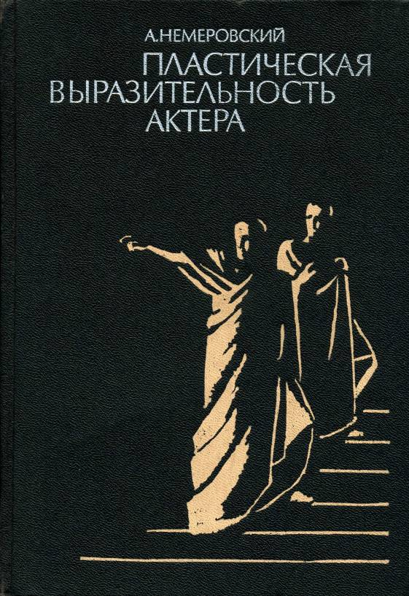
OCR: Свечников Александр, noyabr_9@mail.ru, г. Чита, театр «ЛиК»

А.НЕМЕРОВСКИЙ
ПЛАСТИЧЕСКАЯ ВЫРАЗИТЕЛЬНОСТЬ АКТЕРА
Допущено Управлением учебных заведений и научных учреждений Министерства культуры СССР в качестве учебного пособия для театральных вузов и институтов искусств
МОСКВА «ИСКУССТВО»
1988
ББК 85.33 Н50
Издание второе, исправленное и дополненное
Рецензент народный артист РСФСР, профессор П. О. Хомский
4907000000-104
Н----------------------—119-87
025(01)-88
© Издательство «Искусство», 1976 г.
© Издательство «Искусство», 1988 г. с изменениями и дополнениями
СОДЕРЖАНИЕ
СОДЕРЖАНИЕ 3
ОТ АВТОРА 4
ОБШАЯ ЧАСТЬ 5
ВВЕДЕНИЕ 5
ПЛАСТИЧЕСКАЯ ВЫРАЗИТЕЛЬНОСТЬ АКТЕРА 10
ПРАКТИЧЕСКАЯ ЧАСТЬ 21
ВВЕДЕНИЕ 21
ПСИХОФИЗИЧЕСКИЙ ТРЕНИНГ 24
ОТ ТЕМПО-РИТМА К ДЕЙСТВИЮ 25
ОТ ВНЕШНЕГО К ВНУТРЕННЕМУ 26
СКОРОСТЬ И ТЕМП 27
НАБЛЮДАТЕЛЬНОСТЬ, ПАМЯТЬ 34
ТРЕНИРОВКА РИТМИЧНОСТИ ДВИЖЕНИЯ ПОД МУЗЫКУ 35
КООРДИНАЦИЯ 36
ДВИЖЕНИЕ В МИЗАНСЦЕНЕ 48
ЖОНГЛИРОВАНИЕ 49
ПАДЕНИЯ 52
«ПРЫЖОК НА ГРУДЬ» 59
ШВЕДСКАЯ СТЕНКА 60
«УБЕГАЮ — ДОГОНЯЮ» 63
«НАБРОСИТЬ ПЛАЩ» 67
«НАКРЫТЬ ПЛАЩОМ» 69
«УХОДИТЕ» 72
«ШПАГУ МНЕ!» 77
СОЧЕТАНИЕ СКОРОСТИ ДВИЖЕНИЯ И ГРОМКОСТИ РЕЧИ 80
ОРГАНИЗАЦИЯ ДВИЖЕНИЯ И РЕЧИ. ИМПРОВИЗАЦИЯ ДИАЛОГА 81
ОРГАНИЗАЦИЯ ДЕЙСТВИЯ И ДВИЖЕНИЯ ВО ВРЕМЕНИ И ПРОСТРАНСТВЕ 83
ДВИЖЕНИЕ И МУЗЫКА 86
ИСКУССТВО СЦЕНИЧЕСКОГО БОЯ ПРОГРАММА КУРСА 92
ЗАКЛЮЧЕНИЕ 102
ПРИЛОЖЕНИЯ 105
РЕЖИССЕРСКОЕ И ПЛАСТИЧЕСКОЕ РЕШЕНИЕ СЦЕНЫ ПОЕДИНКА В ТРАГЕДИИ В. ШЕКСПИРА «ГАМЛЕТ» 105
РЕЖИССЕРСКОЕ И ПЛАСТИЧЕСКОЕ РЕШЕНИЕ СЦЕНЫ У ЛАУРЫ В ТРАГЕДИИ А. С. ПУШКИНА «КАМЕННЫЙ ГОСТЬ» 120
РЕЖИССЕРСКОЕ И ПЛАСТИЧЕСКОЕ РЕШЕНИЕ СЦЕНЫ ПОБЕГА ИЗ КИНОСЦЕНАРИЯ Н.-Е. ДУГЛАСА И Г.-Д. СМИТА «СКОВАННЫЕ ЦЕПЬЮ» 133
ТЕЗИСЫ Некоторые положения и принципы, которыми я руководствуюсь в работе со студентами и актерами в области движения 139
О НЕКОТОРЫХ ПРАВИЛАХ ЭТИКЕТА ВТОРОЙ ПОЛОВИНЫ XIX —НАЧАЛА XX ВЕКА 143
ИЛЛЮСТРАЦИИ 149

ОТ АВТОРА

В этой книге мне хотелось поделиться опытом моей более чем пятидесятилетней педагогической и режиссерской работы в области воспитания пластической выразительности актера.
За десять лет работы, прошедшие после первого издания книги, мои взгляды на воспитание актера существенно не изменились. Я еще и еще раз убедился в необходимости познавать природу ученика, создавать атмосферу свободы, доверия и доброжелательства, ни в коем случае не навязывая своих взглядов и принципов. Только в этих условиях ярче раскрывается будущий актер, его склонность к творчеству, оригинальному мышлению и видению. Творческие контакты помогают и преподавателю совершенствовать свою методику, а самостоятельные работы учеников нередко дают ему повод к новым размышлениям.
Мне приходилось работать с русскими, украинскими, немецкими, польскими, эстонскими, литовскими, осетинскими, казахскими, узбекскими, якутскими и другими актерами, и для меня, пожалуй, самым главным и трудным было понять их и убедить — а это не менее важно,— что я их друг. Без взаимопонимания наша работа вряд ли могла быть полезной. И не психологи, которых мы нередко приглашаем на наши занятия, а мы сами должны заниматься этим.
По-моему, не следует подходить к ученику с заранее разработанной методикой, не познав его, пытаться одним и тем же ключиком раскрыть души весьма разных людей. Это опасно. Можно надломить хрупкий организм будущего актера на долгие времена. Я и сейчас продолжаю придерживаться мнения, что учебники по искусству актера не всегда приносят пользу. Преподаватель должен не только пользоваться упражнениями, предложенными в учебнике, но и сам быть созидателем учебного процесса. Импровизация в учебной работе оживляет творчество, лишая его сухости и дидактики, в известной мере свойственных любому учебнику.
Предлагаемый в книге материал является основой для самостоятельных поисков и экспериментов. Второе издание дополнено рядом новых глав и этюдов: «Движение в мизансцене», «От темпо-ритма к действию», «Прыжок на грудь», наблюдениями за работой некоторых режиссеров и актеров. В качестве приложений в книгу включены: режиссерское и пластическое решение сцен поединка в «Гамлете» В. Шекспира, «Каменном госте» А. С. Пушкина и сцены побега из киносценария Н.-Е. Дугласа и Г.-Д. Смита «Скованные цепью»;
4
некоторые положения, принципы и формулировки, которыми я пользуюсь в работе; «Правила внешнего поведения и этикета второй половины XIX — начала XX века», составленные М. Г. Геворкяном.
Если эта книга в какой-то мере найдет отклик у читателей и явится поводом для развития творческих путей в воспитании актера и режиссера, я буду считать свой труд не напрасным.

ОБШАЯ ЧАСТЬ

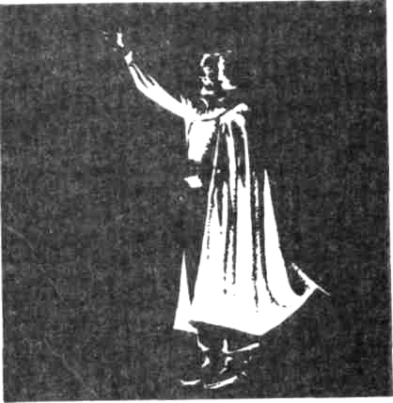

Первой вехой, помогающей освобождению всего человека для творческих задач артистических, будет, конечно, функция тела — движение.
«Беседы К. С. Станиславского
в студии Большого театра
в 1918—1922 гг.»

ВВЕДЕНИЕ
Первоосновой искусства являются реальная действительность, жизненные наблюдения. Они питают воображение художника, определяют его творческий вымысел, направляют его фантазию. Запас жизненных наблюдений и эмоциональной памяти художника, идейная направленность в работе над ролью и спектаклем служат фундаментом будущего сценического произведения. Именно они помогают режиссерам и актерам, одаренным творческим воображением и оснащенным высокой профессиональной техникой, создавать настоящие произведения искусства.
Владение психофизическим аппаратом, воображение и техника актера способствуют полному выражению идеи роли и спектакля в совершенной пластической форме. Между школой и театром не должно быть пропасти. Переход будущего актера в театр необходимо подготавливать естественно и плавно в течение всего учебного процесса.
Весь учебный материал и методика преподавания курса «Основы пластического воспитания актера» опираются на учение К. С. Станиславского о сценическом действии как основе искусства актера и режиссера.
Современный театр предъявляет большие требования к искусству актера. Работа над произведениями различных эпох, стилей и жанров, умение создавать яркие образы предполагают профессиональное владение актером внешней техникой, чувством ритма, выразительной пластикой.
Обычно у нас принято говорить о технике внутренней и внешней — технике переживания и воплощения. Однако, совершая на сцене простое физическое действие, вы привлекаете к его выполнению не только мышцы, но и всю нервную систему. Например, когда вы выполняете энергичное движение, пытаясь нанести противнику удар, в это включаются не только мышцы, но и нервы, воля. Более того, действие мышц целиком и полностью подчинено вашим желаниям. В этом физическом действии участвует все ваше существо. Гармоническое единство внутренней и внешней техники актера является основой творческого процесса.
Мы часто оперируем такими понятиями, как одаренность и психотехника актера. Попытаюсь дать им определение.
Под одаренностью актера, на мой взгляд, следует понимать врожденные, данные ему природой свойства (личность актера, особые индивидуальные черты характера, способность к образному мышлению, сценическое обаяние, внешние данные) и качества, необходимые для
7
успешного овладения своей профессией (внимание, наблюдательность, скорость, ловкость, гибкость, реакция, координация, ритмичность, скульптурность, музыкальность, чувство выразительной формы, возбудимость, выносливость). Чрезвычайно важно, чтобы актер мог все перечисленные качества претворить в своем психофизическом аппарате при создании художественного образа.
Под психотехникой актера следует понимать его нервную и физическую организацию, влияющую на умение воспринимать, оценивать и осуществлять (внимание, мысль, эмоция, движение, речь) то или иное творческое задание. Степень совершенства психотехники актера находится в прямой зависимости от овладения перечисленными качествами. Она определяется тем, насколько быстро и точно он выполнит задание.
Однако было бы заблуждением предполагать, что одно лишь выполнение актером режиссерского задания по ритму, движению, пластическому рисунку роли решит творческую задачу — создание художественного образа. Важнейшее значение имеет личность актера — его гражданственность, идейная целенаправленность, внутренний облик. Так, совершенное техническое овладение ролью Гамлета еще не означает создания полноценного образа.
В наших театральных школах и студиях пластическому воспитанию актера уделяется немало внимания. Но если бы умение хорошо выполнять то или иное движение было равноценно выразительности актера, задача пластического воспитания решалась бы сравнительно легко.
Мы часто применяем слово «пластичный» к человеку, который легко двигается, занимается спортом и так далее. Таково общепринятое понятие пластичности. Но чтобы быть выразительным на сцене, этого недостаточно. Бывает, что хорошо тренированный актер, работая над ролью, оказывается неповоротливым и скованным на сцене, хотя на уроках по специальным предметам он двигался легко и свободно. Чем же это объяснить? Думаю, одна из причин подобного явления кроется в отсутствии воображения, веры в вымысел. Как бы хорошо студент или актер ни двигался в жизни или на уроках по специальным дисциплинам, если предлагаемые обстоятельства роли не стали для него естественными, если его воображение дремлет, техника ему мало поможет. Неорганичное поведение актера в предлагаемых обстоятельствах вызывает торможение нервной системы и сковывает мышцы. Чем активнее воображение актера, тем быстрее и легче предлагаемые обстоятельства роли станут для него органичными. Здесь происходит своего рода взаимодействие. С одной стороны, воображение, вера в вымысел помогают достичь органичности поведения в роли, с другой — органичность поведения дает простор творческой фантазии, всестороннему использованию техники для создания выразительного образа.
Беда, если приобретенная учеником в школе техника нивелирует его индивидуальность, ограничивает воображение, творческую свободу в пределах заданных педагогом упражнений. Раскрепощенность, свобода фантазии — один из важных моментов в воспитании художника. Однако мы, нередко слишком уж педантично следя за аккуратным выполнением упражнений и этюдов, не замечаем своеобразия личности
8
ученика, его эмоционального склада, дара воображения и импровизации.
Пластически выразительным актером мы назовем лишь такого, который умеет использовать природные данные и усвоенную технику в раскрытии существа роли. Поэтому актер, играющий старого Фирса в «Вишневом саде» Чехова, равно как и актер, играющий ловкого и увертливого Труффальдино в комедии Гольдони «Слуга двух господ», будут в равной мере пластичны, если их движения, жесты, мимика выражают сущность создаваемого образа. Многие помнят пластически ярко вылепленный М. М. Тархановым образ хозяина булочной в спектакле МХАТ «В людях» по М. Горькому. Его угловатость, причудливая походка, жестикуляция, мимика были поразительно естественны и гармоничны, так как выражали «зерно» данного образа.
Мы не говорим: «Смотрите, как хорошо актер играет, но плохо двигается». Если он плохо двигается, то, вероятно, плохо исполняет свою роль. Равным образом мы не можем сказать: «Смотрите, как плохо актер играет, но хорошо двигается», так как в этом случае пластика актера, видимо, абсолютно не связана с ролью.
Пластическая выразительность образа есть элемент творческий, и поэтому ее нельзя рассматривать вне связи со всем процессом работы над ролью. Но что греха таить — у нас не так много спектаклей, в которых бы режиссура в соответствии с жанром данного произведения находила стиль, ритм, выразительную форму. А в бесформенном спектакле актеру довольно трудно быть пластически выразительным.
Большое значение в работе актера и режиссера имеют чувство меры, художественный вкус. В реальной жизни человек, которого душат, обычно хрипит и умирает в конвульсиях. Смертельно раненный с грохотом падает. Не думаю, чтобы актриса, играющая Дездемону или Ларису в «Бесприданнице», позволила бы себе так «умирать», хотя это и абсолютно правдоподобно. Никакая настоящая драка не может выглядеть эстетично. Однако изображение ее на сцене должно отвечать требованиям эстетики.
Зрителю необходимо испытывать эстетическое чувство от того, что происходит на сцене. Нарушение актером или режиссером этого условия есть нарушение эстетических норм искусства. (Я могу ненавидеть Тибальта, но это не мешает мне восхищаться мастерством актера, его играющего.)
Нужно, чтобы в спектакле было соблюдено определенное равновесие, при котором на одной чаше весов внешняя техника актера, а на другой — его темперамент. Когда у актера эмоции преобладают над техникой, исполнение часто бывает натуралистичным. В том случае, когда недостаточно внутренней активности актера, действие лишается мысли и чувства, игра превращается в демонстрацию отточенной, но ничего не выражающей техники. Идейная целеустремленность, творческое воображение, гармоническое сочетание внутренней и внешней техники актера являются теми условиями, при которых драматическое действие становится убедительным и высокохудожественным.
В решении спектакля и роли огромное значение имеет точно определенное режиссером и актером жанровое своеобразие. Условия
9
сценической жизни актера в психологической драме, комедии или трагедии различны. Сценическая «правда» психологической драмы отличается от сценической «правды» трагедии. «Правда» Чехова иная, чем «правда» Шекспира. Осанка, жесты, ритм движения актеров в «Трех сестрах» должны быть иными, чем у актеров, играющих в «Отелло» или «Электре».
Необходимо отметить большое значение в творчестве актера гармонического единства движения и речи. Драматург не описывает движений актеров, не строит мизансцен, не определяет темпо-ритма спектакля. Автор указывает место и время действия, обстановку, вся же идейная и сюжетная сторона пьесы выражается в самом тексте. Фактически режиссер и актер являются как бы соавторами драматурга и «дописывают» пьесу мизансценой, движением, ритмом. Вот почему очень важно, чтобы пластическая сторона спектакля и роли дополняла и органично сливалась со словесным действием, с замыслом драматурга.
Режиссер и актер, работая над ролью и спектаклем, уделяют большое внимание отбору конкретных, наиболее выразительных физических действий, движений, мизансцен. Иногда то или иное движение, жест как бы неожиданно озаряют актера и раскрывают сущность образа.
Нельзя забывать, что слово «отбор» предполагает несколько вариантов. Отбирать нечто конкретное можно лишь в том случае, когда есть разные пластические решения сценического действия. К сожалению, мы часто оперируем понятием «отбор», имея всего один или два варианта. Естественно, никакого отбора выразительных средств в данном случае не происходит. Я коснулся этого момента потому, что он имеет прямое отношение к пластической технике актера и зависит от нее. Чем оснащенней актер в области движения, ритма, формы, тем больше выразительных средств окажется в его палитре.
Воображение, импровизация, художественный вкус и всесторонняя техника актера, слитые воедино, рождают неповторимые находки в пластической выразительности образа.
Необходимо отметить, что видения талантливого актера, не владеющего выразительным движением, ритмом, во-первых, чаще бывают литературными, то есть недоступными сценическому воплощению, а во-вторых, если они и сценичны, то чаще остаются в воображении актера, так как у него не хватает техники для их реализации. Иногда по этой же причине не находят яркого воплощения интересные режиссерские решения.
Нашему театру нужны режиссеры, не только разбирающиеся в явлениях жизни и искусства с позиций современного советского художника, но и хорошо владеющие техникой современной режиссуры, где чувство жанра, ритма, формы, точность в построении мизансцен необходимы для создания идейных спектаклей.
Актеру недостаточно одного лишь слова для всестороннего раскрытия роли. Лишая свое тело выразительности, он значительно обедняет создаваемый образ. Актер, не владеющий своим телом, боится движений и выбирает статичные положения. Он предпочитает мизансцены,
10
при которых можно не двигаться даже наперекор предлагаемым обстоятельствам роли, однако это его не спасает, так как и статичные положения требуют большой выразительности. Актер, владеющий своим телом, достигает яркости движений, жестов; у него значительно шире простор творческой фантазии, так как в его сознании возникает образ, наделенный конкретно-индивидуальными пластическими качествами; ему чужда бесформенность.
Движением и тренажем с актерами занимались Станиславский, Вахтангов, Мейерхольд, Таиров, Р. Симонов и другие крупнейшие режиссеры нашего театра, которые на определенном этапе учебной работы давали своим ученикам творческие задания, способствовали развитию их воображения. Для них техника актера не являлась самоцелью, а подчинялась сценической логике, становясь полнокровной, действенной и живой. В своей педагогической экспериментальной работе они находили тот необходимый творческий «манок», который вдохновлял актера и помогал ему в искусстве перевоплощения. В результате чувство выразительной формы, скульптурность становились как бы его второй природой.
В своей книге «С Вахтанговым» Р. Симонов вспоминает: «Работая над вопросами сценического движения, я понял, что в драматическом театре оно не только органически связано со звуком, оно вообще неотрывно от всего комплекса актерского мастерства. Когда движение становится самоцелью, тогда мы невольно оказываемся в плену балетной пластики, весьма ценной в хореографическом искусстве, но совершенно неприемлемой в драматическом театре... Следуя урокам Вахтангова, я вел класс, где мы занимались упражнениями, вырабатывающими у актеров сценическую легкость, четкость, ритмичность, умение действовать на сцене в сопровождении музыки, умение носить костюм и др.».
Сейчас эта работа в значительной мере передоверена различным преподавателям движения. В одних случаях техника преподносится студентам в ее чистом виде и, как мы знаем, не всегда при этом достигается нужный для актера результат, в иных случаях бывают попытки подчинить ее конкретному действию, но зачастую незнание педагогом природы сценической жизни актера приводит к ошибкам и путанице.
Занятия по специальным дисциплинам в театральных вузах и театрах, где есть работа по повышению квалификации, должны вести педагоги, связанные своей деятельностью с драматическим искусством, знающие и тонко чувствующие природу актерского мастерства. Каждому преподавателю необходимо иметь свою индивидуальность, именно ему присущие приемы раскрытия способностей и тренировки студента или актера. Лишь в этом случае он сможет творчески решать педагогические задачи.
В связи с этим следует отметить ошибочное мнение некоторых преподавателей по мастерству актера, считающих, что специалисты по движению обязаны заниматься только чистой техникой, не вмешиваясь в их область. Совершенно очевидно, что этот отсталый взгляд противо-
11
речит органическим законам творчества, противен самому духу «системы» Станиславского.
На пластическое воспитание актера в театрах, театральных вузах, школах и студиях до сих пор нет единой точки зрения. Это объясняется тем, что театры предъявляют разные требования к умению актера быть пластически выразительным. По-разному понимается проблема перевоплощения. В не меньшей степени это происходит и от отсутствия ясности поставленных задач в области воспитания актера, от недостатка квалифицированных преподавателей.
На мой взгляд, специалисты по движению в основном придерживаются двух направлений. Преподаватели первого и наиболее распространенного направления — это специалисты, хорошо знающие свой предмет, например танец, гимнастику, акробатику, сценическое фехтование, и обучающие конкретному навыку. В результате регулярной и систематической тренировки студент овладевает, и даже иногда очень успешно, тем или иным навыком. Например, хорошо танцует заранее выученные танцы, выполняет ряд акробатических и гимнастических упражнений, четко, в точном рисунке владеет шпагой, плащом, кинжалом. В этом есть несомненная польза, так как в определенных пределах ученик осваивает точную технику движения. Но дело в том, что конкретному навыку, если долго и упорно тренировать, можно научить не только малоспособного человека, но и животное (ведь даже медведь в цирке ездит на мотоцикле,— он дрессирован на конкретный навык, а вот более простое движение он не выполнит, так как его нервные центры и мышцы срабатывают только в пределах выдрессированного движения). Приблизительно то же самое происходит и с человеком, если методика преподавания не выходит за рамки тренажа.
В итоге студент демонстрирует многократно повторенные и хорошо воспроизведенные движения, ставшие почти автоматическими. Некоторая ущербность такого метода обучения, при всей его эффективности на зачетах и экзаменах, очевидна. Если продолжить дальше только тренировку, накапливая технику, то студент, кроме точных рефлексов в выполнении более или менее сложных движений или групп движений, ничего не приобретает. Таким образом притупляется способность к восприятию иного движения, выходящего за пределы «школы», ограничивается умение быстро ориентироваться в непривычной обстановке. Не развиваются фантазия, наблюдательность, дар импровизации, обостренное внимание, так как привычное не требует этих качеств. В результате значительно обедняется творческая природа студента-актера, сужается его кругозор и он оказывается малоспособным к решению вновь возникающих творческих задач.
Преподаватели второго направления, наиболее активного, ставят своей задачей не только научить студента тем или иным конкретным навыкам, но главным образом развить в нем творческое мышление, воображение, дар импровизации, быстроту ориентировки во времени и пространстве, в меняющейся сценической обстановке, способность и умение быстро овладевать ранее не известным навыком, новым рисунком движений, темпом, ритмом, мизансценой.
Все эти качества очень нужны актеру, так как, работая над различ-
12
ными ролями, ему приходится отказываться от стандартных движений, когда того требуют иные сценические обстоятельства, точно реагировать на неожиданно возникший приказ педагога-режиссера, у него должна быть тренирована способность живо и точно действовать.
Актеру необходимо на основе тех или иных предлагаемых обстоятельств самому попытаться найти пластическое решение мизансцены; это развивает чувство композиции, меры, вкуса. Активное участие актера в творческом процессе отвечает требованиям современного театра.
Преподаватели второго направления, стремящиеся развить творческую природу актера, порой отказывающиеся от устаревших и ставших привычными «безошибочных» приемов и способов педагогики, встречаются реже. Они должны не только обладать разносторонними способностями в области движения, но и глубоко чувствовать и понимать природу актера.
Современный преподаватель должен быть экспериментатором, обязан совершенствовать свою технику, находить новые, более действенные методы воспитания актера. Однако только овладения техникой и методикой своего предмета еще недостаточно. Артистичность, умение заразить студента оригинальным видением или показом разнообразных движений, способность возбудить в учениках творческую фантазию, развить в них инициативу — необходимые качества современного педагога. Надо добиваться у учеников на уроках импровизационного состояния, которое является результатом технической оснащенности и воображения актера.
В процессе обучения, желая лучше узнать своих учеников, я даю им ряд простых заданий. Вот одно из них. Я вызываю студентов и говорю: «Каждый из вас неожиданно получает резкий удар: один в лицо, другой в спину, третий в живот и так далее, после чего вы теряете сознание и падаете. Удар вы получаете по моему звуковому сигналу». При выполнении этого действенного, а не механического (просто упасть) задания происходит следующее: одни студенты, восприняв задание эмоционально, выполняют его очень убедительно и, «потеряв сознание», падают, причем каждый по-своему. Фигуры лежащих студентов могут быть очень живописны. Другие к этому заданию относятся несколько недоверчиво и настороженно. Когда я громко говорю УДАР, большинство из них механически, спокойно, в полном несоответствии с ритмом поданного сигнала «фиксируют» место ранения, падают и тут же вскакивают, не дождавшись моей команды. Что же происходит?
В первом случае при получении сигнала у студентов нет никаких внутренних торможений. Их природа оказывается податливой к органическому восприятию задания, фантазия начинает работать, и все их существо, а не только мышцы, активно действует в предлагаемых обстоятельствах.
Во втором случае студенты внутренне сопротивляются заданию, они боятся воспринять его эмоционально, «наиграть» и выполняют только внешне, формально. Причина этого явления, как мне кажется, кроется в том, что некоторые педагоги из боязни наигрыша ограни-
13
чивают творческую свободу учеников, в результате чего они становятся скованными и малоспособными к выполнению активного творческого задания.
Однако было бы неправильным полагать, что достаточно студенту или актеру попасть к педагогу, чувствующему форму, ритм действия, или к талантливому режиссеру, как образ, создаваемый ими, сразу приобретет пластическую выразительность. Без владения техникой интересно найденное решение останется лишь в воображении актера.
Всесторонняя тренированность необходима актеру не только для передачи бытовых, социальных особенностей образа, обусловленных стилем данной пьесы в целом, но и — что, пожалуй, самое главное — для передачи тончайших нюансов внутренней жизни персонажа.

ПЛАСТИЧЕСКАЯ ВЫРАЗИТЕЛЬНОСТЬ АКТЕРА
Одним из важных моментов в творчестве актера является мышечная свобода. Под мышечной свободой следует понимать умение актера естественно выполнять самые разнообразные движения. На успешное решение этой проблемы в основном влияют три фактора: 1) хорошее состояние физического аппарата (подвижность, гибкость, эластичность мышц) — фактор физический; 2) органичное поведение в предлагаемых обстоятельствах — фактор психический; 3) особые индивидуальные свойства (торможение, возбуждение, смелость, робость, застенчивость, самоуверенность, раздражительность, обидчивость, вялость, энергичность и другие, не всегда уловимые черты характера человека-актера). Проявление этих индивидуальных особенностей актера в работе над ролью, даже при наличии благоприятствующих первых двух факторов, влияет на мышечную свободу, способствует творческому процессу или, наоборот, тормозит его.
Мы знаем, что движения актера при исполнении им роли могут быть самыми разнообразными. В основном они делятся на две группы: привычные и непривычные. К привычным относятся те, которые часто выполняются актером в жизни, так называемые бытовые движения. Их не так уж трудно трансформировать в образ в пьесах современных, психологических, бытовых, что отнюдь не исключает работы актера над выбором выразительных средств. Задача эта нелегкая и требует тонкости и вкуса. Органичные актеры обычно с ней справляются. В тех же случаях, когда им приходится встречаться с историческими пьесами и ролями, требующими иной пластики, иных движений, скоростей, ритмов, стилевых особенностей и новых, неизвестных ранее навыков, актеры теряются, возникает неминуемое при выполнении непривычных движений мышечное торможение, и мышечная свобода, так свойственная им в ролях современного репертуара, оборачивается зажимом. Никакое органичное поведение в предлагаемых обстоятельствах им не поможет до тех пор, пока они не овладеют необходимыми для решения образа темпо-ритмами, движениями и навыками.
Мышечная свобода, играющая немаловажную роль в работе актера, является следствием гармонического сочетания всех трех перечисленных факторов. Неполноценность одного из них может отрицательно повлиять на весь творческий процесс.
14
Иногда отсутствие мышечной свободы объясняется только психическим фактором — неорганичным поведением актера. В иных случаях мышечный зажим происходит из-за физической неподготовленности актера или из-за того, что не всегда учитываются его индивидуальные склонности, особенные свойства его природы, активно влияющие в процессе творчества на мышечную свободу.
Некоторые актеры оказываются скованными, когда репетиции происходят в комнатных условиях, и их движения лишь тогда становятся свободными, когда сценические масштабы приобретают реальные размеры. Иные актеры, наоборот, чувствуют себя естественно в условиях камерных, застольных и теряют мышечную свободу, выходя на сцену, их пугают масштабы и необходимая, в хорошем смысле этого слова, театральная выразительность движений. Задача педагога и режиссера в том и заключается, чтобы знать и учитывать особенности природы актера, влияющие на его творческое самочувствие в каждом отдельном случае.
Когда говорят о мышечной свободе, порой не учитывают, что излишнее мышечное расслабление в такой же мере нарушает возможность творчества, как и мышечное напряжение. Мера расслабления и напряжения, соответствующая двигательной задаче в процессе творчества,— вот что является, на мой взгляд, основным критерием мышечной свободы.
Б. Е. Захава в своей книге «Мастерство актера и режиссера», цитируя Станиславского, пишет: «Раз актер потеет на сцене, долой со цены!». По мнению Захавы, эту истину каждому актеру следовало бы запомнить раз и навсегда: «Актер должен знать, что его труд, когда он действительно является творческим, сопряжен с очень незначительным расходованием физической (мускульной) энергии; он требует от актера затраты не столько его телесных сил, сколько душевной и интеллектуальной энергии; он требует огромного внутреннего напряжения при большой физической свободе».
С этими словами нельзя не согласиться, но вряд ли верна мысль Захавы, что творчество актера сопряжено с незначительным расходованием мускульной энергии. Думаю, это не совсем так. Ведь актеры, которые играют роли, требующие динамического развития действия и стремительных движений, например Альдемаро из «Учителя танцев» Лопе де Вега, Гамлета, Ромео, Макбета, Ричарда III, Труффальдино из «Слуги двух господ» Гольдони, Сирано де Бержерака, должны затрачивать немало и чисто физической — мускульной — энергии.
Многое еще зависит и от решения пьесы режиссером. Пьеса может быть как бы «сыграна за столом», лишь в пределах словесного действия, и вряд ли в этом случае понадобятся от актера большие мышечные усилия. Когда же есть пластическое решение спектакля и роли насыщены выразительными и энергичными движениями, от актера могут потребоваться значительные мышечные усилия. И это совершенно естественно и закономерно. Не беда, если при этом актер
15
во время спектакля будет менять рубашку и потеть в прямом смысле слова. Задача актера заключается в том, чтобы скрыть этот зачастую нелегкий труд от зрителя так, как его скрывают артисты цирка, эстрады, балета, которые работают на сцене с «легкостью», а за кулисами после трех-пятиминутного выступления тяжело дышат, так как затрачивают много мышечной энергии.
Все заключается в том, чтобы актер достиг такой степени готовности, тренировки своей психотехники, при которой его нелегкий труд покажется легким и незаметным зрителю. Этим свойством в значительной мере определяется артистичность актера.
Что же касается цитаты из Станиславского, то, вероятно, по какому-то конкретному поводу он так и говорил, но также доподлинно известно из рассказов современников, что сам Константин Сергеевич во время исполнения ролей нередко требовал от костюмеров свежую сорочку.
Мышечная свобода актера во многом зависит от его пластического воспитания. Несомненно, одним из решающих факторов является одаренность актера. Отсутствие у него от природы чувства ритма, координации, свободы движений, способности воспроизводить различные виды движений, чувства гармонии и формы в значительной мере затрудняет, а иногда и просто сводит к минимуму всю тренировочную работу по пластическому воспитанию.
Что же следует понимать под пластическим воспитанием актера? Прежде всего это овладение психофизическими качествами и различными навыками. Современный актер должен обладать большим диапазоном во всех областях, определяющих его пластическую культуру. Гармоничное физическое развитие, тренировка и подвижность всех частей тела лежат в основе техники актера.
Естественно, что всем навыкам, которые потребуются актеру в его долголетней практике, обучить нельзя, но воспитывать в нем готовность к овладению любым навыком, любым движением необходимо.
Очень важным в освоении актером техники движения является умение двигаться медленно и быстро, непрерывно и прерывисто, плавно и резко, округло и угловато, умение менять направление, темп, ритм и окраску движения, мгновенно переходить от очень медленного к быстрому, от резкого к плавному и так далее. «Взрывность» — мгновенный переход от расслабленности к предельной собранности — нужна актеру не меньше, чем плавность и постепенность переходов, и может выражаться не только движениями, но и словами. Способность точно и образно пользоваться контрастными движениями, отобранными в результате творческих поисков, также определяет пластические возможности актера. Эта контрастность является ярким выразительным средством при передаче тончайших нюансов внутренней жизни образа.
Большую роль в пластическом воспитании актера, в совершенствовании им внешней техники играет физическая культура. Регулярные занятия гимнастикой, акробатикой, легкой атлетикой, конькобежным и лыжным спортом, а особенно спортивные игры помогают разностороннему физическому развитию актера.
16
Разберем любую спортивную игру, например теннис или баскетбол. Какие качества наличествуют в этих играх? Сосредоточенное внимание, гибкость, выносливость, координация, ловкость, находчивость, скорость (причем в большом диапазоне — от очень медленного до очень быстрого, с разнообразными по характеру движениями), смена ритмов и скоростей, реакция на неожиданность, острое чувство партнера, воля и неизменное чувство борьбы, так необходимое некоторым нашим актерам, нередко пасующим именно в тех местах, где накал страстей требует активных, волевых и энергичных действий.
Вспомним, как пластически точны, лаконичны и выразительны были движения Евгения Урбанского в фильме «Коммунист», Михаила Ульянова в фильме «Председатель». Главное, конечно, талант этих актеров, но и мужество, воля, выносливость, незаурядная физическая подготовка были совершенно необходимы им при создании образа нашего современника.
Мне хочется обратиться к опыту двух замечательных советских актеров — Рубена Симонова и Игоря Ильинского, на себе ощутивших благотворное воздействие спорта на творческое самочувствие.
«Жизнь дает огромное количество примеров общения в ритме, в движении,— писал Симонов.— Возьмите спорт — теннис, бокс, борьбу,— каждое движение одного спортсмена находит «отклик» в движениях другого. Внимание к противнику, к малейшему его движению исключительно обострено, ведь от внимания полностью зависит победа или поражение...
Нечто подобное происходит нередко и на сцене, когда актеры общаются между собой в борьбе, в танце, в фехтовании, то есть общаются в ритме и в движении. Актеры знают, что такого рода общение на сцене нередко дает особое ощущение большой творческой радости пребывания в динамическом ритме».
Ильинский в книге «Сам о себе» пишет непосредственно о той помощи, которую спорт оказал ему в работе над ролями: «...я прекрасно сознавал то огромное значение, какое имеет для актера физкультура, но, по-видимому, не понимал, что актер должен тренироваться всю жизнь.
Практически я видел пользу, которую мне приносили на сцене мои прежние занятия гимнастикой, акробатикой, ощущал ту спортивную натренированность тела, которую дали мне теннис, хоккей и другие спортивные игры.
Я ощущал это в движениях и прыжках на конструкциях в «Рогоносце» и в дальнейшем в «Укрощении строптивой» в Первой студии Художественного театра, в «Трех ворах», в первых работах в кино. Но фактически тренировки, кроме самих репетиций и спектаклей, были прекращены за неимением времени. Глядя на появившиеся фильмы Чаплина, Гарольда Ллойда и Бестера Китона, не говоря уже о Фэрбенксе, я воочию видел необходимость огромной физической тренировки для современного актера. К этому же усиленно призывал Мейерхольд. Оказывалось на практике бесспорным, что актер, в совершенстве
17
владеющий своим телом и сочетающий это с мыслью, эмоциями, переживаниями и психологическими тонкостями игры, был куда более вооружен силами выразительных средств, чем актер, освоивший только технику диалога, переживаний, словоговорений и прочих психологических элементов игры на сцене.
Тело и его физическая тренировка являлись уязвимым местом для многих актеров. Они развивали и тренировали свою внутреннюю технику, занимались и владели голосом, но раньше всего и скорее всего забывали о своем теле.
...Интересно, что как-то, наблюдая игру в теннис, Мейерхольд сказал: «Как эта игра полезна для актера. Не говоря уже о физическом всестороннем развитии, она как бы учит своеобразному общению с партнером. Смена ее ритмов, нападение, сокрушающий смэш или уход в защиту и смена темпо-ритма напоминают идеальную актерскую схватку на сцене, учат актерскому диалогу, аналогичной словесной борьбе и развивают вкус к остроте и ощущению разнообразия ритмов в таком диалоге. Как и фехтование, теннис воспитывает вкус к активной и своеобразной цепкости в схватке партнеров на сцене. Удары мяча как бы заменяются активным движением и жестом на сцене».
И в заключение я хочу привести некоторые мысли Станиславского, который был далек от спорта, но чувствовал и понимал его благотворное влияние на тренировку актера. В книге «Работа актера над собой» он писал:
«Нам нужны крепкие, сильные, развитые, пропорциональные, хорошо сложенные тела, без неестественных излишеств. Пусть гимнастика исправляет, а не уродует их.
...Мы предъявляем к классу гимнастики и скульптурные требования. Подобно ваятелю, который ищет правильных, красивых пропорций и соотношений частей в создаваемых им статуях, преподаватель гимнастики должен добиваться того же с живыми телами. Идеальных сложений нет. Надо их делать.
...Кроме этого, акробатика окажет и другую услугу: она поможет вам быть ловчее, расторопнее, подвижнее на сцене при вставании, сгибаниях, поворотах, при беге и при разных трудных и быстрых движениях. Вы научитесь действовать в скором ритме и темпе, а это доступно лишь хорошо упражненному телу».
Физическая культура и спорт вносят живительную струю в организм человека, помогают всегда быть в состоянии творческой активности, они должны войти в быт актера, стать его неизменными спутниками.
Говоря о пластической выразительности актера, мне кажется, следует учитывать следующие факторы: 1) актер лишь тогда находится в «форме», когда потребность быть точным и выразительным диктуется творческой деятельностью театра, в котором он работает; 2) пластическая выразительность актера зависит от идейного, жанрового, пластического и ритмического решения спектакля; 3) актеры мало-
18
выразительны в тех театрах, где режиссура при решении творческих задач владеет главным образом словесным действием.
Овладение актером рядом навыков и качеств является необходимой предпосылкой — условием для решения творческих задач. Однако можно быть гибким, ритмичным, владеть разнообразными навыками и при этом быть пластически невыразительным.
Для выявления пластической выразительности актеру необходимо сценическое действие. Лишь на сцене одаренность актера получает полное раскрытие.
Представьте себе, что мы смотрим спектакль «Ромео и Джульетта». Идет 1-я сцена I акта, бой между враждующими родами Монтекки и Капулетти. Предположим, что актеры, участники этой сцены, отлично тренированы, хорошо владеют сценическим оружием. В результате перед нами возникает убедительная сцена боя. Мы восхищаемся пластикой исполнителей — какие они ловкие, как хорошо фехтуют — и одаряем актеров еще рядом эпитетов, свидетельствующих об их отличной технике. Но ведь не это самое главное. А вот в какой мере удалось пластически раскрыть самую суть сцены — показать дикость и бессмысленность родовой мести, низводящей человека до состояния зверя, обуреваемого инстинктами? Вот это важно! Вот что надо «сыграть», а не просто продемонстрировать отличную пластику и фехтовальную технику.
Если, наблюдая эту сцену и отдавая должное техническому совершенству актеров, мы подумаем: «Какой этот Капулетти подлый — убил ударом кинжала в спину, когда противник его не видел», или «какой Монтекки храбрый — дерется против троих и спасает раненого товарища», или «какой он гуманный и смелый — хочет разнять дерущихся и прекратить бессмысленное кровопролитие, рискуя своей жизнью»,— если мы так подумаем, значит, актеры были по-настоящему пластически выразительны, а отточенная техника помогала им раскрыть смысл сцены.
Позволю себе привести несколько примеров того, как конкретный отбор физических действий и движений, пластическая техника способствуют раскрытию психологической сущности образа.
Во время Отечественной войны Театр имени Евг. Вахтангова находился в Омске. Несмотря на трудные условия жизни, эти годы в творческом отношении были очень удачными для театра. В нем тогда работали три замечательных режиссера — Р. Н. Симонов, А. Д. Дикий и Н. П. Охлопков.
В 1942 году Р. Симонов ставил «Фронт» А. Корнейчука. Над ролью Ивана Горлова работал Дикий. Очень выразительна была одна мимическая сцена, которую Дикий играл ярко и точно. Горлов — властный генерал — сидел в кресле у себя в кабинете, из которого он руководил военными операциями. Раздавался телефонный звонок — на проводе Москва. По отдельным репликам можно было догадаться, что в судьбе генерала произошли очень важные перемены. Разговор окончен. Горлов — Дикий осторожно опускал телефонную трубку на рычаг, хотел подняться, но не мог: он прирос к своему генеральскому креслу и не в силах от него оторваться. Судя по выражению его лица, по тому, как
19
медленно опускал он руку с телефонной трубкой на рычаг, отнимал руку, пробовал встать, зритель понимал, что Горлов навсегда прощается со своим местом командующего. Трагедия Горлова была пластически сыграна актером предельно лаконично и выразительно.
В это же время Дикий поставил в Театре имени Евг. Вахтангова пьесу «Олеко Дундич» М. Каца и А. Ржешевского. Дундича играл р. Симонов, актер, великолепно чувствовавший форму, жанр и стиль спектакля, блестяще владевший телом. Запомнился следующий эпизод. На сцене Дундич и санитар. Дундич ранен в голову, он сидит на бугре посередине сцены, санитар перевязывает ему голову. Дундич не покидает своего командирского поста и энергично подбадривает бойцов. За сценой слышен шум сражения. В этот момент за кулисами раздается призывный звук военной трубы. Дундич делает всем телом динамичный рывок вперед, концы бинта, которые держит санитар, натягиваются, как поводья, словно сдерживая великолепного скакуна, рвущегося в бой. Скульптурность и динамичность мизансцены блестяще выражали энергию и стремительность неистового героя гражданской войны Олеко Дундича.
В 1943 году в Театре имени Евг. Вахтангова был поставлен спектакль «Слуга двух господ». Роль проворного слуги Труффальдино играл Н. С. Плотников. Во II акте есть сцена, когда Труффальдино приходится подавать обед двум хозяевам одновременно. Апартаменты Беатриче и Флориндо, которым Труффальдино прислуживал, находились в разных концах сцены в мансардах, туда вели лестницы, расположенные под углом в тридцать — тридцать пять градусов. По зову Беатриче: «Эй, Труффальдино!» — Плотников с подносом в руке ловко взбегал по лестнице. Тотчас же Флориндо кричал: «Эй, Труффальдино!» — и Плотников, моментально спустившись вниз, взбегал уже по другой лестнице, неся обед другому хозяину.
В течение пяти-шести минут артист несколько раз взбегал по каждой лестнице вверх и сбегал вниз. Лестница состояла из четырнадцати ступенек, он пробегал вниз и вверх примерно сто шестьдесят ступенек, что приблизительно составляет высоту семиэтажного дома. Играл Плотников с поразительной легкостью, зрителю и в голову не приходило, что он проделывал такой колоссальный труд. Эта сцена помогала артисту создать образ человека ловкого, находчивого, сообразительного, энергичного.
В 1957 году в ГИТИСе я работал со студентами Лезгинской студии над сценой поединка Меркуцио, Тибальта и Ромео. Надо отдать должное студентам этой студии: они обладали природной пластичностью, легкостью движений и чувством гармонии. К тому же они отлично прошли курс сценического боя и в совершенстве владели шпагой, плащом и кинжалом.
Постараюсь проследить последовательность в работе над этой сценой. Первая задача, стоявшая перед нами, заключалась в поисках образного решения сцены поединка. У Шекспира есть лишь одно определение действия: «Бьются. Тибальт падает». Однако сама по себе эта ремарка еще не раскрывает психологической сущности образов, для этого необходимо ее творчески развить. В результате мы остано-
20
вились на том, что конец Тибальта следует показывать как исступленное желание смертельно раненной бешеной дикой собаки (Тибальт) укусить перед смертью Ромео. Итак, первое — образное — решение было найдено.
Во-вторых, нам предстояло найти ряд непрерывно и последовательно развивающихся конкретных действий, из которых складывается вся сцена поединка (Тибальт — Ромео), и мизансцену боя, решенную точно во времени и пространстве.
В-третьих, отобрать наиболее выразительные движения, раскрывающие найденную нами вначале образность сцены.
Однако еще до начала репетиции нам надо было понять, почему ранее никого не убивавший юный Ромео смог убить более опытного Тибальта, одержимого страстью родовой мести. В ходе разбора сцены мы коснемся и этой темы.
Итак, Меркуцио убит Тибальтом в момент, когда их хотел разнять Ромео. Обратимся к Шекспиру.
«Бенволио. Ты видишь, вот опять Тибальт кровавый!
Ромео. Как, невредим и на вершине славы?
А тот убит? Умолкни, доброта!
Огненноокий гнев, я твой отныне!
Тибальт, возьми обратно подлеца,
Которого сказал мне! Дух Меркуцьо
Еще не отлетел так далеко,
Чтобы тебя в попутчики не жаждать.
Ты или я разделим этот путь.
Тибальт. Нет, только ты. Ты в жизни с ним якшался,
Ты и ступай!
Ромео. Еще посмотрим, кто!
Бьются. Тибальт падает».
Выполняя эту ремарку Шекспира, можно одним-двумя движениями убить Тибальта. Действие, данное Шекспиром,— «Бьются. Тибальт падает» — будет выполнено, но таким образом мы вряд ли решим творческую задачу, поставленную нами вначале.
Вот как развивалась сцена поединка Ромео — Тибальт. 1. Бой начинал Тибальт. Десятью-двенадцатью непрерывными, резкими и быстрыми движениями он наступал на Ромео (атака в одном порыве), Ромео отступал и в конце резким движением отбрасывал Тибальта (описывать самую технику боя нет смысла, так как понять ее может лишь тот, кто владеет определенной школой сценического фехтования). 2. Пауза. Тибальт стоит спиной к зрительному залу, его атака отбита. Левой рукой он хватает рукоятку кинжала, сжимает ее в руке и медленно вытаскивает кинжал из ножен. Это видит зритель, но не видит Ромео, так как кинжал прикреплен к поясу Тибальта сзади.
21
3. Тибальт начинает короткую атаку шпагой и в конце нее пытается нанести мощный удар кинжалом в грудь Ромео (вот он, характеризующий Тибальта подлый прием, запрещенный в честном поединке, который мы искали). 4. В последний момент, отступая, Ромео на какую-то долю секунды опережает Тибальта, хватает левой рукой его руку с кинжалом за запястье и резко выворачивает ее, кинжал падает. Тибальт растерян, подлость, им совершенная, разоблачена. Ромео охвачен гневом и в короткой, стремительной схватке (как бы на одном дыхании), в порыве ярости, загнав Тибальта на ступеньки небольшой лестницы, длинным уколом с выпадом смертельно ранит Тибальта в живот. (Так часто бывает в жизни, когда разоблаченный подлец становится трусом, а гнев и ярость, охватившие менее опытного противника, удесятеряют его силы и приносят победу.) 5. Ромео резким движением вытаскивает шпагу из тела Тибальта. 6. Тибальт, резко скрючившись, зажимает двумя руками рану (кажется, что сейчас он упадет замертво). 7. Ромео медленно отступает назад. (Он впервые убил человека, и это новое, еще до конца не осознанное им чувство должно быть точно отражено актером в движениях, взгляде, мимике.) 8. Тибальт неожиданно резко выпрямляется, быстро перехватывает свою шпагу, как копье, и из последних сил кидает ее в Ромео. Ромео уклоняется, и шпага, как стрела, летит за кулисы. 9. Пауза. Тибальт, спускаясь со ступенек, делает два-три шага в сторону Ромео. Голова и руки его хищно вытянуты вперед, он готов броситься на Ромео и задушить, но, обессиленный, падает к его ногам. 10. Пауза. Тибальт пытается подняться, опираясь ногами и руками, как четырьмя лапами, и падает, распластав в стороны руки и ноги.
Это решение дает определенную психологическую окраску образам Тибальта и Ромео в сцене их поединка. Для нас наиболее важны были два момента: подлость Тибальта и справедливые гнев и ярость Ромео.
Разберем теперь, какими же качествами и навыками должны были обладать актеры, играющие Тибальта и Ромео. 1. Вниманием, скоростью, быстротой реакции, выносливостью, координацией, гибкостью, чувством партнера, скульптурностью, эмоциональной возбудимостью. 2. Совершенным владением искусством сценического фехтования, владением шпагой и кинжалом; способностью выполнять движения медленно и быстро, непрерывно и прерывисто, плавно и резко, умением менять темп, ритм и направление движения, «взрывностью» и контрастностью в движениях.
Так, благодаря точно отобранным движениям, жестам, ритмам в этой сцене была достигнута яркая пластическая выразительность, образность, раскрыт идейный замысел.
Конечно, возможны и другие решения поединка Ромео и Тибальта. Расскажу об одном из них — оно произвело на меня огромное впечатление.
В 1966 году на гастролях в Москве итальянские актеры показали «Ромео и Джульетту» в постановке Франко Дзеффирелли. На сцене — обветшалые декорации. Проходят мужчины, женщины, старики и старухи в потрепанной одежде, нарядные франты и франтихи. Торговки Цветами и яствами зазывают покупателей. У каждого свои заботы, своя
22
жизнь, свой ритм. Создается яркая картина жизни итальянского города.
Достоверность происходящего достигалась не только декорацией, красками, костюмами, но и ритмом, пластикой, движениями, жестами, позами (как стоят, как ходят, как сидят). У актеров были удивительно подвижные и выразительные руки. На сцене чувствовалось, может быть, самое главное: дух народа, его типические черты. И все происходило в течение нескольких минут. Дальнейшие события благодаря созданию атмосферы воспринимались активнее. Зритель потянулся к сцене.
Необычно была поставлена сцена на балконе. Собственно, и балкона как такового не было. В проеме стены появлялась совсем юная Джульетта. Ромео — курчавый, маленький, почти мальчик — прыгал и, держась за небольшой выступ стены обеими руками, вел диалог, срываясь и снова прыгая. Это совершенно неожиданный прием. Физическое состояние Ромео, его усилия, желание удержаться придавали сцене наряду с лирическим звучанием комедийный оттенок. Оригинальность такого неожиданного решения — в полном несоответствии формы и содержания.
Столь же нетрадиционно решалась сцена поединка Ромео и Тибальта. Ни диалога, ни драки не было. Ромео находился на просцениуме у правой кулисы. В противоположном конце спиной к нему стоял Тибальт со своими друзьями.
Вдруг Ромео, как звереныш, прыгал на спину Тибальта, с криком вонзал ему нож в сердце и убегал. Сила ярости и гнева Ромео нашла в этом свое неожиданное и великолепное выражение. Привычный вариант сцены оказался совсем ненужным. Именно так в этом спектакле и должен был поступить маленький, внутренне и внешне очень подвижный Ромео. Постановщик точно сумел увидеть не только различие в образах Меркуцио, Тибальта, Ромео, но и их сходство: ведь все они жили в прекрасную, но и жестокую эпоху Возрождения. Нарушение традиций, приводящее к раскрытию ранее неведомых граней творчества Шекспира, доступно лишь талантливым художникам.
В 1963 году во время гастролей в Москве Пирейский театр показал «Медею» Еврипида. Хотелось бы обратить внимание на абсолютную точность и синхронность движений, жестов и речи артисток хора, как будто ими руководил невидимый дирижер. Эта поразительная гармония с такой силой передавала весь внутренний эмоциональный строй спектакля, была настолько выразительной, что условная форма спектакля казалась не только реалистичной, но и единственно возможной. Такого результата труппа театра могла достичь лишь при исключительно тренированной психотехнике, тончайшей эмоциональной возбудимости, при умении чувствовать время, движение, речь в пределах долей секунды.
В 1966 году в Школе-студии имени В. И. Немировича-Данченко при МХАТ я работал со студентами четвертого курса Владимиром Коропом и Алексеем Ковалевым над балладой о носе и дуэли из пьесы Э. Ростана «Сирано де Бержерак». Сцена шла на французском языке, так как ритм и фонетика родного Ростану языка заставляли нас искать
23
пластику, более соответствующую истине. Короп играл Сирано, Ковалев — де Вальвера. Эта сцена пользовалась успехом и исполнялась в концертах. В 1968 году они были приглашены в Дом актера для участия в вечере, посвященном юбилею Ростана. Но Ковалев заболел, участвовать в концерте не мог, и тогда у нас возникла мысль так построить сцену поединка, чтобы ее сыграл один актер. Что касалось диалога Сирано и Вальвера, то эту задачу можно было решить. Но как быть с дуэлью? Каким образом одному актеру изобразить дуэль на шпагах, да еще с репликами Сирано и Вальвера? Мы не видели выхода и хотели отказаться от участия в вечере.
Неожиданно Короп взял в левую и правую руку по шпаге и сначала, как бы играючи, начал постукивать одной о другую. Нам показалось, что в этом постукивании есть какая-то разгадка «звукового секрета» боя. Уловив эту возможность, Короп попробовал сочетать удары шпаг с передвижением вперед и назад, имитируя атаку и защиту, сознательно меняя пластику и темпо-ритм. От легких и изящных движений он переходил к энергичным и мощным, ускорял темпо-ритмы, как бы нагнетая и переливая внутреннее ощущение борьбы в движения и удары шпаг. Мы поняли, что находим ключ к решению этой сцены.
Убедившись, что различные ракурсы, наступление и отступление, символизирующие атаку и защиту, выпады в разные стороны в сочетании с уколами и ударами, то нарастающий, то ослабевающий темпо-ритм движений и речи, звон ударов шпаг создают иллюзию боя, мы приступили к решению этой сцены в соответствии с драматургией Ростана. Меняя интонации, пластику, позы, ритм боя Сирано и де Вальвера, сочетая движение со словом, Владимир Короп с большим успехом выступил на вечере памяти Ростана, а в дальнейшем на телевидении и в концертах. Так вначале совершенно неожиданное для нас самих образное условное решение сцены поединка создало полную, не только слуховую, но и зрительную иллюзию боя. Удалось этого добиться за три-четыре репетиции. Что же обеспечило успех этого оригинального эксперимента? Во-первых, тренированная психотехника актера, свободное владение своим телом и навыками сценического фехтования; во-вторых, его фантазия, изобретательность.
В 1970 году в одном из маленьких театров Парижа малоизвестная труппа играла пьесу А. Уэскера «Кухня». Я видел этот спектакль, поразивший меня отличной организацией мизансцен и точно выявленным темпо-ритмом движений и речи актеров.
На открытой сцене — кухня одного из лучших ресторанов Парижа. По бокам сцены расположены сверкающие металлические столики — место работы поваров. Их шесть. У каждого столика — небольшой шкаф для одежды. На стене — часы-ходики. Они идут, маятник все время двигается. Стрелка часов показывает без пяти шесть. На сцене — никого. Через несколько минут после начала спектакля из-за кулисы появляется один из поваров. Заспанный, он очень медленно направляется к своему рабочему месту, открывает шкаф, снимает с себя пиджак, вешает его на вешалку, надевает рабочий комбинезон, достает из ящика поварские инструменты, готовится к работе. Он еще не проснулся по-настоящему, весь взлохмаченный. Впечатление такое, что
24
он прямо с постели, не умывшись, отправился на работу. Он двигается медленно, лениво. Если брать градацию скоростей от первой до шестой, то все происходит в первой скорости.
Через несколько секунд появляется второй повар — он проделывает тот же путь, что и первый, но чуть быстрее, скажем, в скорости номер два; затем третий, в скорости номер три — не торопясь, но, естественно, быстрее, чем два предыдущих. Потом появляется четвертый. Он уже торопится, а пятый и шестой бегут к своему рабочему месту, боясь опоздать.
Каждый из них проделывает один и тот же путь, у всех почти одни и те же движения, но в нарастающих скоростях. И это создает определенную атмосферу.
А ходики тикают, и ровно в шесть утра раздается гонг — это начало работы. Надо сказать, что в этом ресторане Парижа работают повара из разных стран. Немец готовит сосиски, итальянец конструирует всевозможные пирожные, француз варит суп со всякими пряностями, африканец колдует над каким-то эффектным, непонятным блюдом и т. д. Работают они быстро, профессионально, с настоящими, а не воображаемыми предметами. Возникает некая симфония самых разнообразных движений и звуков. Эта впечатляющая, если можно так сказать, дисгармоничная гармония — результат большого мастерства режиссуры и актеров.
Кухня заработала. Через каждые десять-пятнадцать секунд появляются официантки с огромными подносами; каждый из мастеров-кулинаров ловким и быстрым движением заполняет тарелки. Прекрасно организованный темпо-ритм работы, точные движения, увлеченность актеров передаются в зал, заражают зрителей. И хотя никаких событий, никакого психологического действия пока не происходит, наэлектризованный зритель уже получил заряд бодрости и энергии.
Затем между поварами вспыхивает перебранка. Они спорят о своих делах, о дальнейших судьбах мира, о возможности войны и ее последствиях, несмотря на серьезность темы, чувство юмора, легкая ирония не покидают спорящих. Реплики подаются впрямую, руки автоматически продолжают работать. Атмосфера нагнетается, нарастает темпо-ритм речи, и, соответственно, становятся «раздражительнее» движения.
Постепенно конфликт между спорящими достигает кульминации. Более энергичной и угрожающей становится жестикуляция (удивительные у всех руки, пальцы — очень подвижные и выразительные). У кого-то в пылу спора упало и разбилось яйцо, полетели в воздух кулинарные изделия; как будто сверкнула молния, раздался гром, и все кинулись в драку.
В этот момент из-за кулисы на авансцену выходит высокий элегантный пожилой мужчина — хозяин ресторана. Все замирают в динамичных позах. На переднем плане возвышается спокойная, уверенная фигура хозяина. Возникает стоп-кадр, эффектная мизансцена, контрастирующая с предыдущей (контрасты, как известно, одно из самых выразительных средств в искусстве актера и режиссера). Пауза длится несколько секунд. Лица дерущихся постепенно начинают выражать чувство неловкости и испуга. А хозяин ресторана настроен совсем
25
не агрессивно, он слегка улыбается и не торопясь, деликатно и очень иронично, укоряет подчиненных за такое поведение. У него приятный тембр голоса и спокойная речь. Понимаешь, что не впервые ему приходится их успокаивать. Его тирада длится минуты две. Разъяренные «профессора кулинарии» медленно расходятся. По времени происходит полное совпадение монолога хозяина с движениями актеров (отличный пример организации речи и движения). Как только повара возвращаются на свои места, хозяин, попрощавшись с ними, уходит.
Проводив его взглядом, повара некоторое время не делают никаких движений при активном внутреннем наполнении. Они несколько обескуражены, но это длится недолго. Не спеша, негромко они начинают позвякивать своими инструментами. Хитро поглядывают друг на друга, темп работы убыстряется, шум усиливается. Тихо, исподволь снова возникает перебранка, атмосфера постепенно сгущается, жестикуляция опять становится угрожающей, летят друг в друга всякие предметы, повара с криком бросаются друг на друга. Все повторяется сначала.
Я специально подробно остановился на описании этой сцены. В ней, как в фокусе, сконцентрировались чувство времени и пространства, темпо-ритм движения и речи, чувство формы и жанра, увлеченность актеров, их совершенная психотехника.
В заключение хочу описать случай из моей практики в Театре имени Евг. Вахтангова, на сцене которого в 1946 году была поставлена трагедия Софокла «Электра». Пьесу ставили Р. Н. Симонов и Е. Б. Гардт. В работе над пластикой и движением нам помогал С. Г. Корень. Мне поручили роль Эгисфа.
В финале спектакля была сцена, когда Эгисф, умертвивший Агамемнона и женившийся на его жене Клитемнестре, просил внести труп Ореста, сына Агамемнона и Клитемнестры, которого он сослал и приказал умертвить, так как боялся его мести. Получив известие, что труп Ореста доставлен во дворец, Эгисф приказывал внести гроб. На середину просцениума приносили гроб, накрытый плащом. Эгисф медленно подходил к гробу, не торопясь приподнимал конец плаща в надежде увидеть там Ореста, но каково же было его удивление и чувство безумного страха, когда он видел в гробу мертвую Клитемнестру, свою жену, соучастницу всех злодеяний. (Вот где нужна способность актера владеть контрастами в передаче чувств и почти мгновенно переходить от радости к страху. И не только внутренне ощущать этот переход, но суметь ярко и точно выразить такое состояние.)
Приподняв плащ, я замирал от неожиданности, но дальше этого Дело не шло. Я не знал, как мне поступить, как органично развивать действие. Была томительная пауза, репетиции происходили на сцене, и в зрительном зале сидели актеры. Рубен Николаевич спросил меня, как я думаю сыграть эту сцену, что буду делать.
Я снова начал репетировать и в кульминационный момент, увидев в гробу мертвую Клитемнестру, резко вскрикнул и отпрянул назад. Симонов остановил репетицию, сказав, что такое решение не представляет особенного интереса, что, вероятно, в этом месте все исполнители так бы поступили, и предложил другое. Оно заключалось в том, что
26
при виде мертвой Клитемнестры у Эгисфа от страха сперло дыхание, как при удушье, и задрожали пальцы и кисти рук, простертых над гробом. Я попробовал это сделать, но мои движения были скованны и неестественны. После репетиции Симонов сказал мне, чтобы я не огорчался и ежедневно тренировался. Дома я по многу раз в день упражнялся в «дрожании пальцев и кистей рук». Спустя несколько дней эта сцена снова репетировалась. Я чувствовал себя уже увереннее, и Симонов сказал, что финал может получиться, если я буду совершенствовать пластику.
Благодаря упорной тренировке я добился большей мышечной свободы. Движения стали естественнее и выразительнее, мышцы мне подчинялись, нарастающее чувство страха вызывало соответствующее движение пальцев и кистей рук, а дрожащие руки в свою очередь вызывали еще большее чувство страха. Я стал увереннее репетировать эту сцену. В дальнейшем не только дрожащие руки, но и спазм в гортани (я втягивал в себя воздух, но от «испуга» гортань сокращалась, воздух почти не проходил в легкие; получалось физическое-ощущение удушья) создавал верное внутреннее самочувствие.
В результате чувство страха перед неминуемым возмездием, растерянность и трусость еще недавно властного Эгисфа нашли свое выразительное внешнее воплощение. Я с удовольствием играл эту сцену, теперь она доставляла мне творческую радость.
Я привел этот пример с единственной целью — убедить студентов и молодых актеров, что не нужно пугаться и отказываться от необычных и трудных решений (если, конечно, они образны) только потому, что не все получается сразу, что движения неестественны, скованны и тормозят психику. Если идти в искусстве и педагогике по пути наименьшего сопротивления, то никакого раскрытия и совершенствования индивидуальности не произойдет. С первых же шагов нужно активно тренировать и развивать свою природу самыми разнообразными и подчас неожиданными упражнениями. Это поможет актеру быть готовым к осуществлению трудных и интересных замыслов.
Все приведенные мною сцены, никак не связанные между собой, сыгранные различными актерами, свидетельствуют о могучем воздействии движения и ритма на творчество актера.
Говоря о действии как основе творчества актера, мы не всегда учитываем не менее важный фактор — воздействие актера на зрителя. Бывает и так, что актер действует, физически свободен, но все его посылы лишены эмоций, а речь и движения столь вялы и невыразительны, что не всегда доходят до зрителя. В этих случаях не происходит главного — воздействия, а без этого нет театра.
Во второй части книги я хочу предложить упражнения и этюды, рассчитанные главным образом на тренировку психотехники актера, его способности к самым разнообразным проявлениям творчества без ограничения руслами и барьерами той или иной методики и школы. Мне хотелось бы, чтобы эти упражнения и этюды в какой-то мере способствовали совершенствованию актерского мастерства.

ПРАКТИЧЕСКАЯ ЧАСТЬ

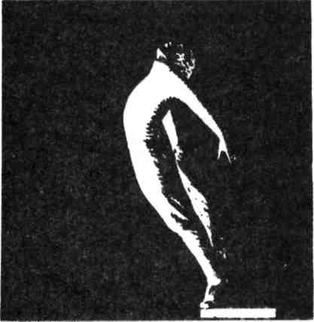

ВВЕДЕНИЕ
Основная задача практического курса — тренировка психотехники актера, так как благодаря совершенствованию всей природы, всего творческого существа актера, а не только мышц можно добиться быстрого и точного восприятия замысла и осуществления его в процессе работы над ролью.
В этом разделе собраны самые разнообразные упражнения, практикуемые мною со студентами. Методический материал сознательно не выделен в специальный раздел, такое разделение техники и методики, на мой взгляд, было бы механическим. Предлагая то или иное упражнение, я ставлю перед учениками конкретные задачи, объясняю, в чем его смысл, какую пользу оно приносит. Я добиваюсь от учеников самостоятельного мышления, активности. В этих упражнениях нет строгого разграничения на тренировку навыков и качеств. Как правило, овладение тем или иным навыком неминуемо обусловлено развитием всевозможных качеств.
Весь педагогический процесс должен быть подчинен воспитанию готовности актера к творчеству. В решении этой задачи особое значение приобретают способность и умение актера точно организовать свои движения во времени и пространстве.
В конечном счете любая мизансцена состоит из отобранных, то есть наиболее выразительных в каждом конкретном случае, физических действий и движений актера, точно организованных во времени и пространстве. Время, пространство и речь — вот три главных компонента, при помощи которых актер и режиссер решают сложнейшие творческие задачи.
Все, что происходит на сцене, мы воспринимаем зрением и слухом, все последующее рождается нашим воображением, ассоциациями. Отсутствие точности при выполнении актером той или иной мизансцены, пластическая и ритмическая рыхлость, обилие всякого рода лишних движений затрудняют восприятие зрителем творческого замысла.
В нашей педагогической практике, к сожалению, есть разрыв между пластической оснащенностью актера (в некоторых случаях она может быть на высоком уровне) и способностью и умением подчинить эту технику творческим задачам — разрыв между пластическим воспитанием и пластической выразительностью.
Рекомендуемые мною упражнения и этюды являются основными и желательными в воспитании пластической выразительности актера. Они делятся на три вида:
29
1) упражнения-этюды на тренировку навыков и качеств;
2) упражнения-этюды на организацию движения во времени и пространстве и на организацию движения и речи, движения и музыки;
3) упражнения-этюды на материале курса «Искусство сценического фехтования».
Эти упражнения-этюды, которые должны сочинять и выполнять сами студенты, являются новым разделом в области воспитания актера и могут быть использованы не только специалистами в области движения, но и преподавателями по мастерству актера.
Мы иногда бываем свидетелями того, как, работая над пластическим решением и воплощением роли или мизансцены, одни актеры довольно быстро ориентируются в конкретных сценических условиях, а другие тратят на это значительно больше времени и ждут показа режиссера по каждой отдельной детали, каждому отдельному движению.
Понятно, что в первом случае процесс овладения ролью, процесс пластического воплощения произойдет быстрее, чем во втором. В этом случае актер, понявший поставленную перед ним задачу пластического решения образа, замысел роли, сам сумел творчески пристроиться к ее сценическому воплощению (движение, пространство). Есть актеры, настолько владеющие даром воображения, ориентировки и пристройки, что они сами в состоянии предложить различные варианты мизансцены, различный пластический рисунок роли. Появляется возможность отбора наиболее выразительного решения, происходит творческий контакт между студентом и преподавателем или между актером и режиссером. Основа этого плодотворного контакта — в самостоятельности актера, его способности быстро ориентироваться в конкретных сценических условиях.
Во втором случае даже от природы одаренный актер не всегда самостоятельно справится со сценической задачей, так как он привык, что режиссер все показывает сам. В результате он оказывается способным лишь к точному исполнению чужих решений.
В основе творческой пристройки лежит психотехника актера, владение различными навыками в сочетании с даром импровизации и сочинительства, любовь и привычка к самостоятельному творчеству.
Самостоятельность в творчестве надо воспитывать в будущем актере уже на школьной скамье. Поэтому с самого начала обучения, на первом курсе, наряду с тренировкой я всячески стараюсь выявить возможности студента выполнить то или иное задание без моего показа. Ведь если студент сумеет без предварительного объяснения осуществить то или иное задание, то будет тройная польза.
Во-первых, мне не придется тратить драгоценное время на обучение его этому движению. Я глубоко убежден, что не нужно обучать студента тому, что он способен хорошо выполнить сам.
Во-вторых, и это, пожалуй, самое главное, я даю простор творческой фантазии ученика. У человека где-то в тайниках мозга и мышцах откладываются и накапливаются неосознанные навыки и умения, Приобретенные в жизни, и я стараюсь найти возбудитель — твор-
30
ческий «манок» — фантазии молодого человека, пытаюсь развить его способности и умение быть выразительным.
В-третьих, я ему доверяю то, чему обычно обучают в театральной школе — найти решение и выполнить творческое задание. Я даю ему понять, что ищу в нем самостоятельного художника и что с предложенным заданием он отлично справится без моей помощи. Этот психологический фактор — доверие и уверенность в успехе эксперимента окрыляют ученика, и он с радостью и азартом берется за работу.
Конечно, не все справляются с заданиями. Однако многие в этом поединке с собой оказываются победителями, а я наблюдаю любопытнейший процесс непосредственного творчества. Эти наблюдения помогают мне обнаружить индивидуальность, оригинальное видение и выдумку ученика, его находчивость, умение самостоятельно работать. А ведь эти качества во многом определяют одаренность студента, его истинное призвание.
Тогда зачем же обучать, скажут мне, если студент сможет в результате такого хитрого метода все сделать сам? Зачем тогда нужна школа?
Да, я уверен, и длительная педагогическая практика подтверждает мои убеждения, что умение вызвать к активному творчеству природу человека без назидательных объяснений и показов — путь, дающий возможность новых открытий в педагогике. Ведь преподаватели могут в своей работе пользоваться не только известным способом от простого к сложному и от частного к общему, но иногда идти и обратным путем: от сложного к простому и от общего к частному, если позволяют одаренность и умение ученика. Это тоже метод, и не такой уж простой, как кажется с первого взгляда. Он требует от педагога очень пристального внимания к ученику, умения распознать индивидуальность будущего актера. Предложенные педагогом различные варианты упражнений и этюдов должны быть заранее им проверены — в какой мере они побуждают исполнителей к действию. Надо всячески избегать в педагогической практике упражнений, не задевающих творческую природу актера. Чем активнее воображение и совершенней техника актера, тем оригинальней выдумка и убедительнее оправдание действия. Однако такой метод применим далеко не во всех случаях.
Во-первых, не все студенты театральных школ действительно одаренны. Условия приемных испытаний мало чем изменились за последние сорок лет, а предложенный мною метод применим только со способными людьми.
Во-вторых, есть специальная техника, чаще совсем неведомая студентам, необходимая в их будущей театральной деятельности. Тут уж приходится разъяснять, объяснять, а иногда и показывать. Я отнюдь не собираюсь полностью отрицать этот проверенный веками метод обучения — от простого к сложному, от частного к целому, от медленного к быстрому. Я, как и мои коллеги, в своей работе со студентами и актерами при обучении сложным навыкам также им пользуюсь. Однако этот этап в моей работе с учениками наступает только тогда, когда я полностью исчерпал возможности студента самостоятельно решить ту или иную творческую задачу. До тех пор пока я не убедился в том, что запас накопленных ранее возможностей
31
в области ритма и движения не исчерпан, я, как правило, не приступаю к обучению студента — в академическом понимании этого слова. С моей точки зрения, было бы полезно провести следующий эксперимент. Представим себе, что на урок одного из преподавателей по движению, который работает по определенной школе, пришел его коллега-оппонент, придерживающийся иных взглядов на предмет, с иной методикой и техникой преподавания, и ему предложили встретиться с группой студентов, которым он мог бы изложить свои принципы, и провести с ними несколько практических занятий. Если в результате такого эксперимента студенты сумеют воспринять иную методику и овладеют непривычными для них элементами движений, значит, их правильно воспитывали и обучали, значит, они готовы к восприятию иной школы, отличающейся от им известной,— готовы к творчеству.
Если же они оказались беспомощными, обнаружили неспособность понять и выполнить задание педагога иного направления, значит, их воспитывали и обучали неверно, ограничив кругозор и умение рамками той или иной школы. Это отнюдь не исключает права студентов утверждать свою систему, полемизировать и практически доказывать преимущество иного метода воспитания. Я считал бы целесообразным творческие встречи преподавателей и студентов разных школ и направлений с демонстрациями своих работ и изложением своих взглядов. Взаимное обогащение опытом как в теории, так и в практике принесло бы большую пользу.
Метод, предлагаемый мной, дает хорошие результаты в области воспитания психотехники актера. Я считаю его наиболее совершенным при формировании индивидуальности будущего художника.
Предлагаемая мною методика, некоторые упражнения и этюды, способы нахождения живого контакта с учениками, активизирующие их творческую природу и воображение, неоднократно проверялись на практике со студентами ГИТИСа имени А. В. Луначарского, Школы-студии имени В. И. Немировича-Данченко при МХАТ, Театрального училища имени Б. В. Щукина и Театрального училища имени М. С. Щепкина, а также с актерами различных театров. Все эти упражнения имеют одну существенную общую основу. Они органически связаны с творчеством актера и побуждают к самостоятельному действию.

ПСИХОФИЗИЧЕСКИЙ ТРЕНИНГ
В один из своих приездов в Москву известный французский артист Марсель Марсо был гостем Театра имени Евг. Вахтангова. Он много рассказывал о работе мима, а потом снял пиджак и стал демонстрировать свою необычайную технику. Все сочленения работали, словно хорошо смазанные шестеренки, каждая мышца как бы жила самостоятельной жизнью, и в то же время все тело приходило в Движение, и казалось, что перед нами не человек, а робот. Это удивляло, восхищало, но не волновало. Сама по себе совершенная, но ничего не выражающая техника еще далека от искусства.
Неожиданно Марсель Марсо остановился и, обращаясь к нам,
32
сказал: «Пока вся эта техника мертва, а теперь посмотрите, что я с ней сделаю». И вдруг он ожил, движения наполнились мыслью и страстью, как будто в него впрыснули эликсир жизни. Все его существо заговорило на бессловесном, но предельно выразительном языке мима.
Способность к подобному анализу и синтезу доступна лишь высокоорганизованным и талантливым артистам. Мне впервые довелось увидеть такое наглядное превращение человека-машины в человека-творца. И более чем когда-либо стало ясно, что трудно быть ярким художником, если не владеешь отточенной техникой.
А что мы, говорящие актеры, можем извлечь из этого эксперимента? Первое, на мой взгляд, очень важное обстоятельство. Режиссерское решение роли должно быть настолько своеобразным, что без совершенной техники его не осуществить. Именно это заставит актера работать — иначе роль не сыграть. В отличие от танцоров, певцов и музыкантов драматические актеры не уделяют много внимания своему мастерству, пока в этом нет необходимости. В работе над ролью они чаще ограничиваются сходством с натурой, не утруждая себя поисками оригинального, а в этом случае техника им не нужна. Талантливый человек любит преодолевать трудности, посредственный их избегает.
Второе очень важное обстоятельство заключается в том, как это убедительно показал Марсель Марсо, что одной, даже блестящей, техники недостаточно.
Умение танцевать, фехтовать, акробатические и гимнастические навыки, гибкость, ловкость, скорость свидетельствуют лишь о трудолюбии ученика или актера, факторе очень важном, но не решающем вопросы творчества. Нередко студенты демонстрируют хорошую технику, но оказываются пластически не выразительными, поскольку за ней нет ни мыслей, ни чувств. Если владение техникой не находит выражения в действии, то техника существует параллельно с творчеством, их химического соединения не происходит.
Студентам первого курса необходимо преодолевать стереотипность движений, усвоенную на уроках физкультуры в средней школе.
В своей педагогической практике еще до этюдного периода я пытаюсь найти пути активного тренинга, условно называя его психофизическим. Под этим я имею в виду активное включение в тренинг всей нервной системы одухотворенного ученика. Одно из упражнений заключается в следующем. Студент находится в группировке с опущенной головой, касаясь пола руками в состоянии расслабления. Затем он резко отталкивается ногами и руками от пола, прыгает вверх с активным возгласом ХА! и оказывается на носках с поднятыми вверх головой и руками, чувствуя напряженным все тело от концов пальцев ног до концов пальцев рук. Он весь натянут как струна, стремится ввысь, к солнцу, к небу, он одухотворен.
Мои коллега и ученики, педагоги театральных школ, институтов и студий в разных республиках и городах разработали интересные упражнения для пальцев, кистей рук, запястья, предплечья и т. п. Студенты могут хорошо выполнять эти упражнения, но их лица безу-
33
частны, тренированные мышцы как бы существуют отдельно от человека. Когда спрашиваешь такого ученика: «Что ты можешь выразить своей тренированной рукой?», а он молчит и ничего не может сказать, становится ясно, что одного тренинга еще не достаточно. Тренированная рука актера должна действовать активно, выражать мысли, чувства. Если же неподготовленный студент оказывается не менее выразительным, чем тренированный, тогда весь труд, затраченный на приобретение техники, фактически оказывается бесполезным.
Руки актера наиболее активны и выразительны в создании образа. Они могут быть утомленными, вялыми, беспомощными, энергичными, сильными, угрожающими, приказывающими, защищающимися, просящими, требующими. Разнообразными могут быть и формы выражения жестом, движением одних и тех же мыслей и страстей. В педагогической работе в поисках выразительности надо экспериментировать, не следует ограничивать себя теми или иными рамками. Однако успешно экспериментировать может лишь творчески раскрепощенный ученик. А всякий эксперимент неминуемо связан с риском. Настоящий художник, как циркач, балансирующий под куполом цирка, должен рисковать.
Одна из форм психофизического тренинга — реакция на раздражитель. Представим себе, что группа студентов — пять — восемь человек — находится в центре зала. Они сидят на стульях и заняты каким-нибудь делом. Справа и слева от них окна. По сигналу педагога (или концертмейстера) — раздражитель справа — они реагируют резким поворотом головы. Второй сигнал — раздражитель слева — они поворачивают голову в противоположную сторону с небольшим движением корпуса. Третий сигнал — реакция вправо, движение корпуса более активное. Четвертый — реакция влево, все резко встали. Пятый сигнал — подбежали к окну в правую сторону. Шестой сигнал — разбежались в стороны. Хорошо тренированный ученик с богатым воображением и верой в вымысел может придумать несколько маленьких сцен длительностью по 10—20 секунд. После каждой сцены он расслабляется 3—5 секунд, а затем реагирует на другой воображаемый раздражитель.
Важно, чтобы в этих маленьких эпизодах ученик продемонстрировал ловкость, гибкость, смену ритмов и скоростей, чувство времени и пространства, «взрывность». Например: студент подходит к окну, кого-то замечает, резко приседает, пауза, приподнимается и быстро убегает, получает пулю в спину, фиксирует ранение, падает. Затем встает, давая понять, что сцена закончена. Реагирует на другой раздражитель, быстро подбегает к двери, останавливается, пауза, медленно отступает, опускается на колени, протягивает руки вперед, как бы моля о пощаде, пауза, склонив голову, опускает руки. Потом может возникнуть другой эпизод и т. д. и т. д.
Психофизический тренинг должен быть насыщен мыслью, эмоцией, включать в свой круг всего человека. Однако одновременно возможен и обычный тренинг, но при этом из несметного количества упражнений надо выбирать наиболее близкие актеру и помнить, что тренинг
34
не самоцель, а лишь подготовительный этап к этюдной работе по движению. Именно в работе над этюдами по различным разделам программы наиболее ярко раскрывается дарование ученика. Ограничивать работу по воспитанию пластической культуры актера только совершенствованием физического аппарата и овладением различными навыками было бы недостаточно. Обычный и психофизический тренинг проводятся без музыки каждым учеником в отдельности, индивидуально, без диктата педагога, мешающего, может быть, самому главному — максимальной концентрации нервной и физической энергии. Чем мощнее запас энергии актера, его взрывная сила, тем активнее его воздействие на зрителя.
Умение актера сосредоточиться только на самом себе, своих нервах, мышцах, одухотворенность в момент тренинга обеспечивают успех в работе.

ОТ ТЕМПО-РИТМА К ДЕЙСТВИЮ
В основе работы над этюдом, отрывком, спектаклем лежат предлагаемые обстоятельства. Они определяют взаимоотношения между действующими лицами и задачи, стоящие перед ними.
Подробный анализ событий, происходящих в пьесе, должен привести к активным действиям. Замыслы педагога и студента, режиссера и актера реализуются в поступках, наиболее выразительных физических действиях, точно найденных темпо-ритмах движения и речи. При этом темпо-ритм движения подчинен основной цели, поставленной драматургом, режиссером, педагогом перед актерами и студентами. Таков естественный и закономерный процесс работы.
Однако в своей педагогической практике, пытаясь развить в учениках творческий поиск, воображение, способность к активной пристройке, я иду от обратного: не от действия к темпо-ритму, а от темпо-ритма к действию. Вот как это происходит.
Я предлагаю студентам различные темпо-ритмы, отстукивая их хлопками. Например: хлопок — пауза 3 секунды — хлопок — хлопок — хлопок — хлопок с небольшими секундными паузами — пауза 3 секунды — хлопок — пауза 3 секунды — хлопок. Схематически это можно изобразить так:
1—2, 3, 4, 5—6—7.
Убедившись, что ученик понял задание, я предлагаю ему придумать то или иное действие, решенное движением в заданном темпо-ритме. Естественно, предварительно я должен сам проверить, можно ли этим темпо-ритмом выразить действие. В конечном счете, если ученику не удается выполнить задание, я обязан сам найти решение и показать его.
Первый вариант. Этюд «Месть»
Студент читает газету. 1. Быстро поднимается (1). Пауза 3 секунды.
35
2. Медленно, 4 шага, подходит к окну (2, 3, 4, 5). Пауза 3 секунды.
3. Выстрел! Фиксация выстрела (6). Пауза 3 секунды.
4. Падение (7).
Второй вариант. Этюд «Дуэль»
1. Одновременно в противоположных концах зала появляются два человека (1).
Пауза 3 секунды. 2. Одновременно медленно направляются друг к другу, сделав 4 шага
(2, 3, 4, 5).
Пауза 3 секунды.
3. Одновременно поднимают пистолеты (6). Пауза 3 секунды.
4. Выстрел! Один из них падает (7).
Ученикам предлагается не только сочинить этюды на предложенные мною темпо-ритмы, но и придумать свои темпо-ритмы. При этом на собственный темпо-ритмический вариант студент должен сочинить не менее двух этюдов. Иногда студент сначала придумывает этюд, а затем «отстукивает» его темпо-ритмом. Такая работа выполняется на уроке или заранее готовится дома.
В этом упражнении могут участвовать и два человека с точным для каждого в отдельности темпо-ритмическим рисунком движения.

ОТ ВНЕШНЕГО К ВНУТРЕННЕМУ
Диалог — основа драматургии. Развитие пьесы, взаимоотношения героев, столкновение характеров раскрываются автором в словесном действии. Однако драматург ни ритма, ни движения, ни мизансцен не предлагает. Все, что касается изобразительной стороны спектакля, придумывают актеры и режиссеры. Фактически они являются соавторами драматурга, обогащая словесное действие движением и ритмом.
Возникает важный вопрос: в какой мере предлагаемая режиссером мизансцена наиболее точно и выразительно помогает вести диалог, выявляет взаимоотношения действующих лиц, замысел драматурга. Построение выразительной мизансцены — нелегкое дело. Вероятно, этим в определенной мере объясняется то, что интересно разработанный диалог в застольном периоде не всегда находит свое яркое выражение на сцене. Физическое самочувствие, положение тела имеют огромное влияние на внутреннее состояние актера. Моя задача — убедить в этом читателя. Предлагаемое мною упражнение заключается в следующем: два ученика должны сесть в определенную позу и вести импровизированный диалог. В дальнейшем поза меняется, соответственно меняются самочувствие и отношение друг к другу. То же самое происходит при выполнении упражнения «Накрыть плащом».
36

СКОРОСТЬ И ТЕМП
Одним из важных качеств актера является умение выполнять любые движения с разной скоростью и в разных темпах. Скорость определяется временем, затраченным на преодоление пространства, например 100 метров за 10 секунд, то есть 10 м/сек.
Применительно к творчеству актера под скоростью следует понимать время, необходимое ему для выполнения того или иного движения. За единицу времени в учебном процессе будем брать одну секунду. Под скоростью движения актера следует понимать умение двигаться не только предельно быстро, но также и предельно медленно. Чем больше амплитуда скоростей от медленного до быстрого, тем это умение актера наиболее совершенно.
Под темпом понимается частота относительно равномерного повторения каких-либо движений, например шагов в беге и т. п. Конкретно темп определяется количеством повторных движений в единицу времени, обычно в одну минуту. Так, темп 120 в ходьбе равен 120 шагам в минуту.
Не следует смешивать понятия «темп» и «скорость» движения, хотя часто (но не всегда) скорость движения зависит от темпа, и наоборот. Например, в ходьбе с увеличением темпа (при одной и той же длине шагов) неизбежно увеличивается скорость движения в каждом шаге; но если одновременно с увеличением темпа соразмерно уменьшать длину шагов, то скорость движения может остаться и неизменной. «Сценическая» скорость зависит главным образом от темпа. Чем чаще темп движения актера, тем нагляднее для зрителя быстрота движения. Так, при одинаковом расстоянии актер, пробегающий 20 шагов за 5 секунд, будет казаться более быстрым, чем пробегающий за то же время 10 шагов.
Скорость движения актера — это и еле заметное движение руки, пальцев, медленный поворот головы, стремительный жест, динамичный рывок, быстрый бег. Это и медленное движение руки, подносящей пистолет к виску, и резкое, быстрое движение шпагой. Характер движений актера может быть самым разнообразным и по координации (одновременно всем телом — ходьба, бег; одновременно различными частями тела — жест, поворот головы; только одной частью тела — жест).
Нередко умение выразительно выполнить ту или иную мизансцену во многом зависит от скоростных возможностей актера. К сожалению, малотренированные актеры на сцене чаще двигаются в привычных для них в жизни, так называемых бытовых скоростях, и переносят их из одной роли в другую.
Приведу одно из упражнений, тренирующих скорость. Студентам (их должно быть в группе не более десяти-двенадцати человек, тогда возможен тщательный контроль, а зал должен быть не менее 40 кв. м) следует в течение 3—5 секунд равномерно распределиться по залу. Убедившись в равномерности распределения, преподаватель дает студентам задание двигаться (идти) в любых направлениях и скоростях, не сталкиваясь друг с другом. Предлагается шесть скоростей. При определении скорости в данном случае имеется в виду темп движения —
37
количество шагов за определенный отрезок времени. За единицу времени берется 5 секунд.
Первая скорость: 2 шага за 5 секунд. Двигаться предельно медленно, непрерывно и плавно.
Вторая скорость: 4 шага за 5 секунд.
Третья скорость: 7 шагов за 5 секунд.
Четвертая скорость: 10—11 шагов за 5 секунд.
Пятая скорость: 15—16 шагов за 5 секунд.
Шестая скорость: 19—20 шагов за 5 секунд.
Предложенный темп является ориентировочным.
При выполнении этого упражнения важно, чтобы движения были естественными, а ускорения при переходе от одной скорости к другой равномерными. Направление движения может быть произвольным. В дальнейшем, в зависимости от возможностей группы, градации скоростей могут увеличиваться.
Практически это упражнение выполняется следующим образом. Студенты перед началом урока сидят на стульях, расположенных по разным сторонам аудитории (рис. 1). Подается команда: «Равномерно распределиться по залу!» (рис. 2). Убедившись, что задание выполнено, я называю скорость, например ПЕРВАЯ. Это сигнал к началу упражнения. В течение 10—15 секунд я наблюдаю за исполнением: слежу за равномерностью, плавностью и непрерывностью движения. Важно, чтобы студенты двигались в одинаковых темпах. Это создает ощущение гармонии. Практика показала, что двигаться медленно, непрерывно, плавно и при этом естественно — нелегкая задача. Убедившись, что студенты органично вошли в предложенный им темп, я называю другую скорость.
В каждом отдельном случае я контролирую, как выполняется задание, и, не останавливая общего хода урока, делаю ученикам те или иные замечания. В дальнейшем, по мере тренировки, нужно стремиться к тому, чтобы темп движения у всех был одинаков во всех шести вариантах. Это умение двигаться в заданном режиссером темпе особенно бывает нужным при решении массовых сцен.
Последовательность подаваемой мною команды может быть самой разнообразной. Например: ПЕРВАЯ, ВТОРАЯ, ТРЕТЬЯ, ЧЕТВЕРТАЯ, ПЯТАЯ, ШЕСТАЯ; или ПЕРВАЯ, затем ПЯТАЯ, ВТОРАЯ, ТРЕТЬЯ, ЧЕТВЕРТАЯ, ШЕСТАЯ; или ШЕСТАЯ, затем ПЕРВАЯ; или ПЯТАЯ, ЧЕТВЕРТАЯ, ТРЕТЬЯ, ВТОРАЯ, ПЕРВАЯ, ШЕСТАЯ. Возможны и другие варианты.
Перемена темпов и скоростей в порядке, заранее неизвестном студенту, заставляет его все время находиться в состоянии сосредоточенного внимания, без которого нельзя точно выполнить неожиданно возникший приказ педагога. Это, казалось бы, легкое упражнение является основой для других, более сложных заданий.
Особенно полезны перемены скоростей от первой (предельно медленно) к шестой (предельно быстро) и наоборот. В этом случае тренируется способность к контрастам — очень важное качество актера. Наблюдения показывают, что, когда студенты двигаются в той или иной скорости, их природа неминуемо настраивается на определенный лад.
38
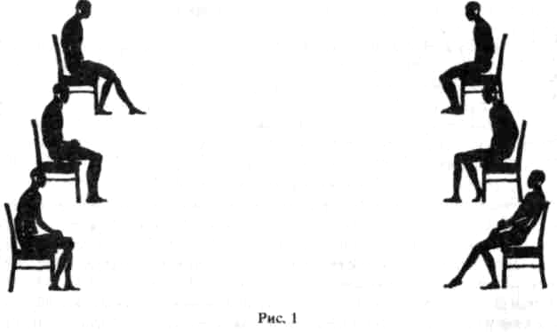
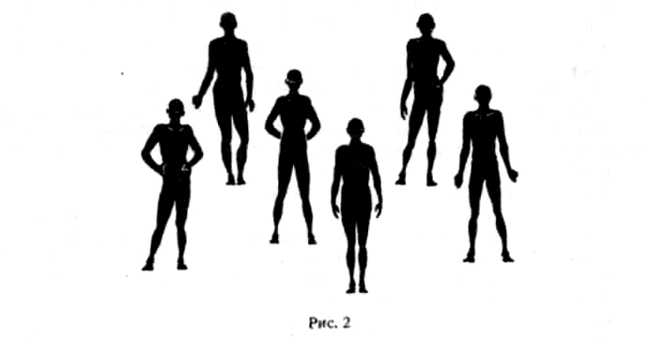

Например, при движении в первой скорости большинство из них, как правило, опускают голову вниз, словно замыкаются в себе, их лица становятся сосредоточенными.
По команде ПЯТАЯ или ШЕСТАЯ они «взрываются», ускоряя темп, поднимают голову вверх, начинают двигаться энергично.
Так предельно медленное, как и быстрое, движение меняет внутренний настрой ученика. Физическое самочувствие, вызываемое в данном случае только темпом движения, гармонично воздействует на весь его организм. Часто одна лишь скорость движения, без заданных предлагаемых обстоятельств, активизирует воображение актера, активно воздействует на его природу.
В сценической практике актеру важно чувствовать как скорость, так и темп движения, чтобы уметь воспроизводить и в дальнейшем со-
39
хранять пластический рисунок роли, заданный педагогом или режиссером в определенном темпо-ритме.
Следующее упражнение также тренирует скоростные и пластические качества студента. Условно назовем его «Встать — сесть».
Студенты сидят на своих местах. Им предлагаются четыре скорости: мгновенно, 3 секунды, 6 секунд и 10 секунд. Задача заключается в том, чтобы встать со стула и сесть в пределах этих скоростей. Преподаватель называет скорость и потом дает сигнал к началу — хлопает в ладоши.
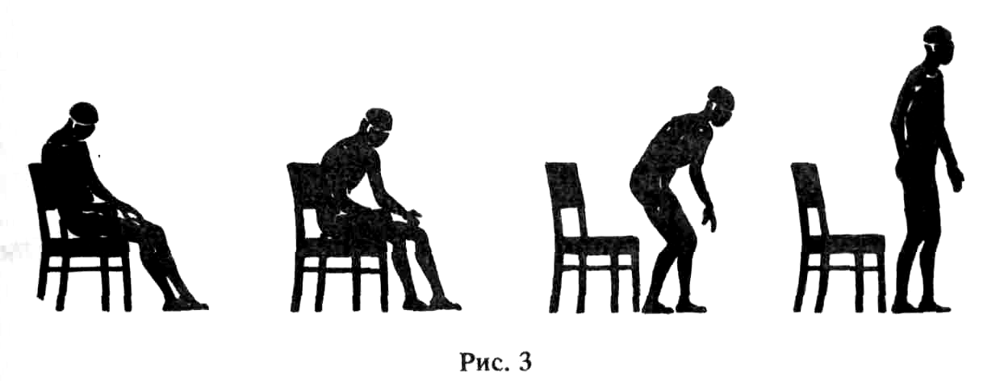
Первый вариант
Студенты сидят на своих местах, педагог говорит: «Встать за 10 секунд». В течение 2—3 секунд студенты готовятся к заданию, происходит пристройка, они стараются развалиться на стуле, сесть широко, свободно, с тем чтобы подниматься медленно, непрерывно, плавно, равномерно и естественно в течение 10 секунд (рис. 3). (Пристройка есть способность актера наиболее рационально подготовиться к выполнению задания. Пристройка — очень важный момент в работе актера, она в значительной мере определяет его профессионализм и ускоряет процесс овладения ролью. Однако не все обладают этой способностью.)
Увидев, что студенты готовы к выполнению задания, преподаватель хлопает в ладоши. Студенты начинают движение, самостоятельно отсчитывая про себя секунды. После окончания упражнения преподаватель делает замечания.
Второй вариант
Предлагается встать мгновенно (по хлопку). Опять происходит, вернее, должна произойти, пристройка. Студенты садятся на кончик стула; наклоняют корпус вперед, находя удобное положение ног, точку опоры, и располагают центр тяжести так, чтобы суметь по хлопку подняться (рис. 4). В данном варианте отсчитывать секунды не приходится, так как движение должно совпасть с сигналом (хлопком).
Варианты могут чередоваться и повторяться в любом порядке. В одном случае подается команда ВСТАТЬ, в другом — СЕСТЬ.
40
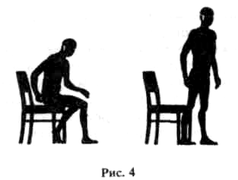
Варианты упражнения «Встать — сесть»
1. Встать мгновенно, пауза, сесть за 10 секунд.
2. Встать за 10 секунд, пауза, сесть мгновенно.
3. Встать за 3 секунды, пауза, сесть за 6 секунд.
4. Встать за 6 секунд, пауза, сесть за 3 секунды.
5. Встать за 3 секунды, пауза, сесть за 3 секунды.
6. Встать мгновенно, пауза, сесть мгновенно.
7. Встать за 10 секунд, пауза, сесть за 3 секунды.
8. Встать за 3 секунды, пауза, сесть за 10 секунд.
9. Встать за 10 секунд, пауза, сесть за 10 секунд.
10. Встать за 6 секунд, пауза, сесть за 6 секунд.
И много других вариантов в пределах четырех-пяти временных показателей: мгновенно, 3, 6, 10, 15 секунд. В каждом случае преподаватель отдельно называет задание, а потом подает сигнал к началу. Например: «Встать за 5 секунд», хлопок-сигнал, а потом, после небольшой паузы: «Сесть за 10 секунд», хлопок-сигнал. Выполнение упражнения во всех случаях складывается из трех основных моментов: 1) восприятия задания; 2) пристройки; 3) выполнения задания.
Требования, предъявляемые студенту: 1) непрерывность, законченность и естественность движения; 2) точность выполнения задания по времени.
Могут быть предложены и другие варианты, но они обязательно должны дать возможность студенту выполнить движение естественно и гармонично. Например, задание встать и сесть за 30 секунд привело бы к тому, что движение утеряло свою жизненную реальную силу и перестало питать творческое воображение. Весь внутренний настрой студента оказался бы нарушенным, а это опасное нарушение привело бы к механическому выполнению движения, что подрывает основы органической жизни актера.
Чувствовать скорость и темп и двигаться с точностью до одной секунды, казалось бы, не так уж трудно, однако на практике оказывается, что далеко не все студенты и актеры это умеют.
Приведу еще одно упражнение на тренировку реакции, скорости, ловкости, гибкости — «Лечь — встать».
Группа студентов из восьми-двенадцати человек равномерно распределяется по залу так, чтобы не мешать друг другу. По команде пре-
41
подавателя они должны лечь и встать за определенный отрезок времени: мгновенно (рис. 5), за 3, 6, 10 и 15 — 20 секунд (рис. 6). Преподаватель командует: «Лечь за 3 секунды!» Затем по его сигналу-хлопку студенты выполняют это задание. Спустя 5—10 секунд, в течение которых преподаватель делает, если нужно, замечания, подается команда: «Встать за 10 секунд!» — и по хлопку начинается движение.
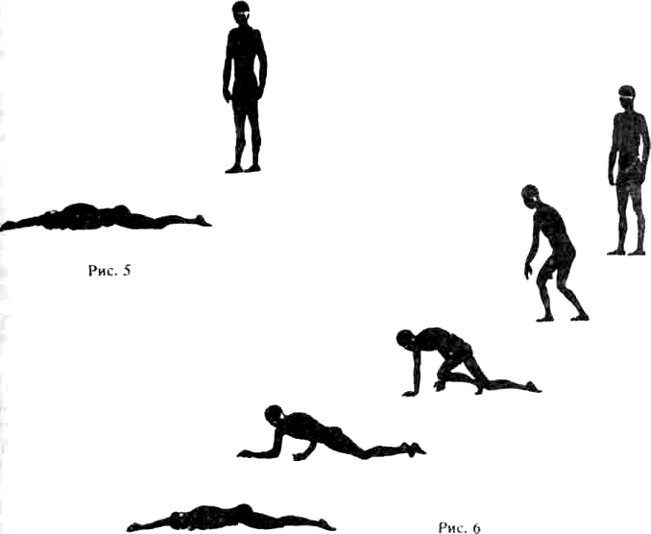
Варианты упражнения «Лечь — встать»
1. Лечь мгновенно, пауза, встать за 10 секунд.
2. Лечь за 10 секунд, пауза, встать мгновенно.
3. Лечь за 3 секунды, пауза, встать за 6 секунд.
4. Лечь за 6 секунд, пауза, встать за 3 секунды.
5. Лечь мгновенно, пауза, встать за 3 секунды.
6. Лечь за 10 секунд, пауза, встать за 15 секунд.
7. Лечь за 15 секунд, пауза, встать за 10 секунд.
8. Лечь мгновенно, пауза, встать мгновенно.
Упражнение состоит из двух частей: лечь и встать. В каждом отдельном случае преподаватель называет время, а потом подает сигнал к исполнению.
Наиболее трудно выполнять движение мгновенно и в течение 20 секунд. Для того чтобы лечь по хлопку, надо уметь падать, а чтобы встать или лечь за 20 секунд — уметь медленно, равномерно и непрерывно распределять свое движение.
42
Большого эффекта можно достигнуть в том случае, когда группе лежащих студентов даются разные задания. Например, группа состоит из восьми человек. Двоим предлагается по сигналу встать мгновенно, другой паре — за 3 секунды, следующей паре — за 6 секунд и оставшимся — за 10 секунд.
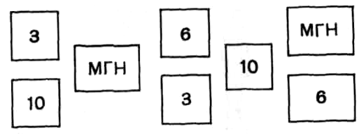
Здесь представлено примерное расположение лежащих восьми человек, которые по сигналу-хлопку поднимаются в указанное в прямоугольниках время.
Преподаватель объясняет задание и просит приготовиться (на это дается 3—5 секунд, не больше), за это время должна произойти пристройка. Затем по хлопку подается сигнал ВСТАТЬ. После этого можно дать задание лечь за то же время или изменить его, назвав иную скорость.
В том случае, когда задание выполняется точно и предлагаемая форма движения находит внутреннее оправдание у каждого студента, сцена бывает живой и действенной. Различные темпо-ритмы, в которых двигаются студенты, создают впечатление только что возникшего действия. Это и является необходимым условием сценической правды.
Любая массовая сцена, любой «беспорядок», возникающий в результате развития того или иного сценического действия, должен быть точно организован режиссером и актерами во времени и пространстве. Массовая сцена, не решенная в точном ритмическом и пластическом рисунке, бесформенна и несценична. Способность создавать темпо-ритмом атмосферу действия в равной степени важна и при пластическом и ритмическом решении сцен, в которых действуют один, два или несколько актеров.
Для того чтобы студенты убедились, какое значение в работе над ролью имеют скорость и темп движения и в какой мере они влияют на внутреннее самочувствие актера, на звучание и атмосферу всей сцены в целом, им предлагается сочинить несложные этюды без слов и разработать точный и неизменный пластический рисунок движения в каждом этюде. Этюды могут быть следующего содержания:
1. Пришел в музей, осматриваю экспонаты, записываю названия и авторов интересующих меня картин, ухожу.
2. Собираю ягоды или цветы (разработать точный рисунок движения).
3. Пришел домой, положил портфель на стол, снял пиджак, повесил его на спинку стула, сел за стол, открыл портфель, достал книгу и тетрадь и начал делать выписки.
43
4. фотограф.
5. художник, разработать точный рисунок движения.
Студентам предлагается выполнить этюды со строгим соблюдением пластического рисунка заранее определенных ими движений в трех разных скоростях: медленно, нормально, быстро. Сочиняемые студентами этюды могут быть сольными, парными и групповыми. Их исполнение свидетельствует также о наличии воображения и отзывчивости природы студента.
Эти этюды очень полезны, они подтверждают, как важно актерам уметь двигаться в определенных скоростях. Нарушение актером заданного темпа сцены или всего спектакля может исказить не только художественный, но и идейный замысел роли и спектакля.
Смысл работы над этими этюдами заключается не только в воспитании пластической культуры актера, но и в доказательстве того, что действие, выполняемое в трех разных скоростях, утверждает активное влияние физического поведения на внутреннее состояние, воздействует на весь эмоциональный строй, создает определенную атмосферу. Несмотря на один и тот же пластический рисунок движения во всех трех вариантах, перед нами фактически три разных этюда.
Неизменным спутником педагога на занятиях является секундомер. Во всех упражнениях за единицу времени берется секунда. До начала упражнений студенты, сидя на своих местах, вместе с преподавателем отсчитывают время по секундомеру: раз, два, три и т. д. Затем каждый студент считает по отдельности вслух, а преподаватель контролирует отсчет времени и делает замечания. Потом отсчет времени происходит молча в пределах 10—30 секунд. Такие предварительные тренировки совершенно необходимы. Затем студентам предлагается сидя на месте вести импровизированный диалог в пределах 30—40 секунд. В дальнейшем упражнение усложняется — студенты должны двигаться в ограниченном пространстве и вести разговор. При выполнении этих упражнений студенты молча контролируют время. Педагогическая практика показала, что можно мысленно отсчитывать время, не отвлекаясь от действия. В результате подобной тренировки чувство времени, так необходимое в творчестве актера, становится как бы его второй природой.
К сожалению, мы бываем иногда свидетелями того, как хорошо слаженный спектакль разваливается за довольно короткий срок, так как актеры замедляют или ускоряют найденный и утвержденный режиссером темп спектакля. Умение актера и режиссера владеть «секретом» темпо-ритмов, точно раскрывающих внутреннюю жизнь образа, есть признак их мастерства.
В работе с актерами виднейшие советские режиссеры — Станиславский, Мейерхольд, Вахтангов, Таиров, Симонов, Охлопков, Попов, Дикий — требовали точного выполнения не только мизансцен, но и темпо-ритма, в котором идейный замысел роли и спектакля находил бы яркое выражение.
Вот что писал по этому поводу К. С. Станиславский:
«Значение темпо-ритма для всего спектакля огромно. Нередко прекрасная пьеса, хорошо поставленная и сыгранная, не имеет успеха,
44
потому что она исполняется в чрезмерно замедленном или несоответственно быстром темпе. В самом деле, попробуйте-ка сыграть трагедию в темпе водевиля, а водевиль — в темпе трагедии!
Нередко средняя по качеству пьеса, при средней постановке и исполнении, переданная в крепком, веселом темпе, имеет успех, так как производит бодрое впечатление.
Нужно ли доказывать, что психотехнические приемы по установлению правильного темпо-ритма целой пьесы и роли оказали бы нам в этом сложном и трудноуловимом процессе большую помощь.
Но никакими психотехническими приемами в этой области мы не располагаем, и потому вот что происходит в действительности, на практике.
Темпо-ритм драматического спектакля создается по большей части случайно, сам собой. Если актер по той или другой причине правильно почувствует пьесу и роль, если он в хорошем настроении, если зритель отзывчив, то правильное переживание, а за ним и верный темпо-ритм устанавливаются сами собой. Когда этого не случается, мы оказываемся беспомощными. Будь у нас соответствующая психотехника, мы бы с ее помощью создавали и оправдывали сначала внешний, а потом и внутренний темпо-ритм. Через них оживало бы и само чувство...
Допустим, далее, что артист, как умеет, успокаивает или, напротив, оживляет себя при выходе на сцену и доводит свой темпо-ритм с № 50 до № 100 по метроному. Артист доволен и воображает, что достиг того, что нужно. Но на самом деле он далек от верного темпо-ритма пьесы, которая требует, допустим, № 200. Ошибка влияет и на предлагаемые обстоятельства, и на творческую задачу, на ее выполнение. Но самое важное в том, что неправильный темпо-ритм отражается на самом чувствовании и на переживании.
Такие несоответствия темпо-ритма актера и его роли постоянно встречаются на сцене...
Лучший выход из положения — научиться чувствовать темпо-ритм так, как его чувствуют хорошие музыканты и дирижеры оркестра. Назовите им номер скорости по метроному, и они тотчас же продирижируют его по памяти. Если б была такая драматическая труппа актеров с абсолютным чувством темпо-ритма!! Чего бы можно было добиться от нее!»
А вот что говорил В. Э. Мейерхольд о темпе роли и спектакля: «Сейчас появились так называемые режиссеры-фиксаторы. Хотят теперь учредить такую должность в театрах. Эти режиссеры-фиксаторы должны сидеть и записывать все мизансцены. Я раз заглянул к одному из них в книжку и увидел, что в ней отражено только движение в пространстве, а временная категория не отражена. Между тем ведь важно не то, что я от стола перешел к окну, а то, в каком темпе я это сделал. Если у него в книжке это не отражено, то пусть он эту книжку бросит в огонь.
...Необходимо строго придерживаться хронометража, выработанного на репетициях. Каждого актера нужно подводить к этому хронометражу, который должен быть вывешен на стене, и говорить ему: когда
45
принимался спектакль режиссером... первая картина шла семь минут; почему, позвольте вас спросить, товарищ Чацкий, сегодня она идет не семь минут, а девять минут?»

НАБЛЮДАТЕЛЬНОСТЬ, ПАМЯТЬ
В данном случае речь идет не о наблюдательности как необходимом качестве художника, свойстве его таланта, а о способности актера увидеть, запомнить и воспроизвести различные положения своего тела в пространстве в определенный отрезок времени. В процессе репетиций возникают различные мизансцены, происходит отбор наиболее выразительных, они утверждаются режиссером и актерами, и их нужно суметь точно запомнить и воспроизвести. Это качество особенно важно при построении массовых сцен. Одно из упражнений, тренирующих подобную наблюдательность, заключается в следующем.
Группа делится на две равные части. Одни студенты равномерно распределяются по залу, другие, оставаясь на местах, наблюдают за ними.
Представим себе, что группа студентов от десяти до двенадцати человек двигается в четвертой скорости. Неожиданно для них я подаю команду СТОП. По этой команде они должны мгновенно замереть (рис. 7). Кого-то команда застала в момент динамичный, у другого Движение только что закончилось, у кого-то только началось. Создается довольно живописная групповая мизансцена со множеством разнообразных ракурсов, чаще динамичных, так как студенты двигались быстро. Важно, чтобы статичные положения были живыми и внутренне
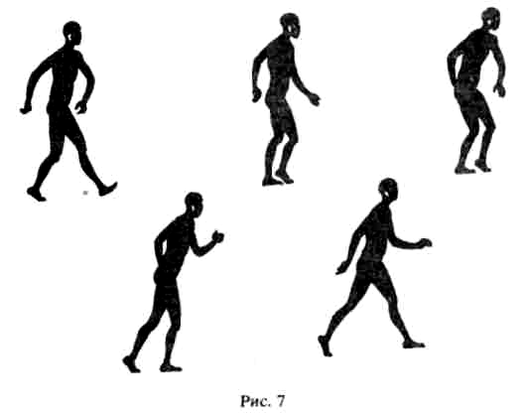
46
оправданными. После этого я прошу всех точно запомнить мизансцену, положения, в которых они оказались в момент команды СТОП. На это дается 10—15 секунд, в зависимости от сложности мизансцены. Затем им предлагается сесть на места (стулья расставлены по стенам зала, у каждого есть свое место). Подается команда ВСТАТЬ НА СВОИ МЕСТА, и по сигналу-хлопку они должны воспроизвести предыдущую мизансцену за 10, 5, 3 секунды, в зависимости от требования педагога. Подобные упражнения повторяются многократно. Студенты каждый раз после команды СТОП оказываются в самых разных положениях, не похожих одно на другое. Как в калейдоскопе, меняются мизансцены, и в каждом конкретном случае надо суметь не только ее воспроизвести, но и внутренне оправдать. Упражнение способствует развитию профессиональной наблюдательности, тренирует скульптурность и чувство выразительной формы. Это упражнение можно выполнять и медленно. Понятно, что в таких случаях мизансцены оказываются более спокойными и воспроизвести их легче.
Бывает так, что, остановив студентов во время движения и дав им возможность запомнить мизансцену, я перехожу к другим упражнениям, и лишь спустя 5—10 минут прошу их восстановить прежнюю мизансцену. Это уже значительно сложнее, так как внимание студентов было переключено на другое задание. По мере тренировки они постепенно овладевают наблюдательностью и на более длительный срок. В дальнейшем я вернусь к тренировке наблюдательности и в других, более сложных упражнениях.
Для контроля можно группу студентов дважды фотографировать с одной и той же точки. В первом случае после команды СТОП, во втором случае после команды ВСТАТЬ НА СВОИ МЕСТА. Затем нужно сличить эти фотографии. Подобные упражнения на тренировку наблюдательности не только зрительной (увидел), но и пластической (сумел воспроизвести) очень важно практиковать. Чем лучше тренированы мышцы, тем точнее зрительный образ совпадает с пластическим.
Существует и другой вариант этого упражнения: восстанавливают мизансцену, которая возникла в момент команды СТОП, не исполнители, а наблюдающие за ними партнеры (у каждого свой), а основные исполнители делают поправки. Затем упражнение продолжается и студенты поочередно меняются ролями.
Упражнение может контролироваться не только временем, но и музыкой. Ученикам предлагается прослушать музыкальную фразу длительностью от 5 до 20 секунд, после чего они должны восстановить мизансцену, начав и закончив движение одновременно с музыкой.
Тренировкой наблюдательности и памяти необходимо заниматься в течение всего курса. В любой момент педагог может обратить внимание группы на то, как сидит, лежит или стоит тот или иной студент, и, дав 10—15 секунд на запоминание, попросить принять подобное положение. Однако объект внимания в момент остановки действовал, поэтому надо стараться восстановить не только форму, но и внутреннее состояние — потенциальное действие. Наблюдателям приходится воспроизводить не только статичные положения тела, но и целые группы самых
47
разнообразных движений, составляющих то или иное упражнение или этюд.
Умение актера запоминать и восстанавливать движения и действия, насыщенные мыслью, значительно ускоряет процесс овладения ролью и работу над спектаклем в целом.
Станиславский в беседах с артистами Большого театра, касаясь этого вопроса, говорил: «Надо иметь тонкую наблюдательность и память в мышцах, чтобы воспроизводить не одну позу или жест, но гармонично движущиеся мысли и тело. Только через параллельное творчество духа и физического тела должен идти труд студийца».
А Мейерхольд в своей лекции на курсах режиссеров драматических театров утверждал: «Мизансцены есть результат упорной, большой работы, работы над воображением. Надо тренироваться над запоминанием этих комбинаций, должен быть большой запас их».

ТРЕНИРОВКА РИТМИЧНОСТИ ДВИЖЕНИЯ ПОД МУЗЫКУ
Одним из важных качеств актера является умение быстро улавливать мелодию и передавать ее ритм движением. Для воспитания этой способности предлагаются следующие упражнения.
Упражнение 1. Студенты равномерно распределяются по залу (у каждого из них по одному маленькому, типа теннисного, мячу). Концертмейстер играет различные мелодии, каждая не более 12—16 тактов.
Вначале студенты прослушивают мелодии, при повторном исполнении «отстукивают» их мячом об пол или подбрасывают мяч и ловят его. В дальнейшем проигрываются другие мелодии и студентам предлагается уже без предварительного прослушивания упражняться с мячом. Подобная тренировка приучает студентов к быстрому восприятию ритма, к способности воспроизводить его движением без подготовки.
Упражнение 2. Задание усложняется. Студенту предлагается выполнять основное движение с мячом, ритмично двигаясь и напевая мелодию.
Упражнение 3. В этом упражнении участвуют два человека. Один из них, как во втором варианте, в такт предложенной концертмейстером мелодии «играет» с мячом, ритмично двигается и напевает. Его партнер также напевает, двигается в ритме мелодии и ждет, когда ему бросят мяч (постукивать или подбрасывать мяч каждый из партнеров может не более 8—10 раз). После перебрасывания мяча они меняются ролями и т. д.
В дальнейшем концертмейстер меняет мелодию или темп ее исполнения и студенты выполняют заданное упражнение в новом ритме. Та-
48
кая тренировка очень полезна, так как развивает способность к импровизации.
Затем студентам предлагается сочинить свою композицию на выбранную ими музыкальную тему.

КООРДИНАЦИЯ
Одним из важных элементов творчества является умение актера координировать свои движения.
Координация движений актера, как мне кажется, есть отобранное, пластически и ритмически точно организованное движение различных мышц при выполнении конкретного действия.
Без координации не может быть ни одного выразительного движения, ни одной точно выполненной мизансцены. Начиная с первых шагов обучения в театральной школе и продолжая свою творческую жизнь в театре, актеру приходится, решая ту или иную сценическую задачу, организовывать и согласовывать свои движения.
Все целесообразные движения, которые мы выполняем в жизни, согласованны, скоординированны. Мы к этому привыкли, ежедневно повторяя их,— они стали почти автоматическими. Однако на сцене происходит отбор и организация наиболее выразительных движений, и они далеко не всегда соответствуют нашим привычным, бытовым. Целесообразность выполнения того или иного движения в повседневной жизни совсем не равнозначна выразительному движению актера в роли.
Во-первых, на сцене все движения актера должны быть прежде всего видны зрителю, где бы он ни сидел. Эту банальную истину приходится повторять не один раз. На сцене есть только средний план, а влияние современного кино (крупный план) на творчество драматических актеров приводит к тому, что игра некоторых из них становится доступной лишь первым рядам партера. Во-вторых, жест актера на сцене — это не всегда преувеличенный, ставший понятным зрителю бытовой жест. Он качественно иной, чем в жизни. В-третьих, на движение актера в роли влияет ряд факторов: историческая эпоха, стиль, жанр пьесы, костюмы, декорация, музыка, решение спектакля. Таким образом, целесообразное движение на сцене есть прежде всего выразительное движение, раскрывающее характер роли.
В творческой практике актера возможны самые разнообразные формы координации. Приведу некоторые из них, наиболее часто встречающиеся.
Первый вариант
Актер координирует (согласовывает) только свои движения, когда он на сцене один, без партнера.
1. Подошел к столу, взял пачку сигарет, достал одну сигарету, вынул зажигалку, закурил.
2. Сел на стул, взял лежащую на столе книгу, раскрыл ее и стал читать.
49
3. Услышал за окном шум, поднял голову, закрыл книгу, погасил сигарету.
4. Встал со стула, подошел к окну, посмотрел, отчего на улице шум.
5. Быстро подбежал к двери, снял с вешалки плащ, надел его, открыл дверь и быстро выбежал на улицу.
В этом случае актер на сцене один и выполнение того или иного действия достигается целесообразной и выразительной координацией движений вне зависимости от партнера. При этом все движения и паузы должны быть точно организованы во времени и пространстве,— это непременное условие координации.
Второй вариант
Актеру приходится координировать свои простые движения в зависимости от действий партнера. Два человека, А и Б, сидят друг против друга на расстоянии 4—6 метров.

А  1. Поднимается со стула.  2. Пауза.  3. Медленно наступает 2 шага. —►  4. Пауза.  5. Медленно вынимает из кармана пистолет, направляет его в грудь партнера.  6. Пауза.  7. Медленно наступает 4 шага. —► | Б  Поднимается со стула (одновременно).  Пауза.  Медленно отступает 2 шага (шаг в шаг).  Пауза.  Одновременно начинает поднимать руки вверх и вместе с партнером заканчивает движение.  Пауза.  Медленно отступает 4 шага.

В этом случае в зависимости от действий партнера А партнер Б синхронно выполняет простые движения.
Третий вариант
Актеру приходится координировать свои сложные движения в зависимости от действий партнера. Партнеры сидят друг против друга на расстоянии 4—6 метров.

А  1. Сидит на стуле.  2. Поднялся со стула.  3. Пауза.  4. Медленно наступает 4 шага. —►  5. Пауза.  6. Снимает пиджак, бросает его, медленно засучивает рукава рубашки. | Б  Сидит на стуле.  Поднялся со стула и одновременно засунул руки в карманы брюк (сложная координация, два движения выполняются одновременно).  Пауза.  Медленно отступает 4 шага и одновременно обнаруживает пустые карманы брюк (сложная координация).  Пауза.  Вынимает из кармана пиджака бумажник и предлагает его партнеру  А (простая координация).

50
Каждую группу движений Б начинает и заканчивает вместе с движениями А (рис. 8).
Четвертый вариант
Актерам приходится взаимно координировать простые и сложные движения. Партнеры сидят друг против друга.

А  1. Сидит на стуле.  2. Поднялся со стула.  3. Пауза.  4. Медленно наступает 3 шага. —►  5. Пауза.  6. Снимает пиджак, бросает его на стул.  7. Пауза.  8. Медленно наступает 3 шага. —►  9. Пауза.  10. Отступая, засучивает рукава.  Теперь уже А координирует свои движения от партнера. Б.  11. Пауза.  12. Опускает рукава рубашки, вынимает пачку папирос, закуривает. | Б  Сидит на стуле.  Поднялся со стула (простая координация).  Пауза.  Отступает 3 шага, одновременно снимает пиджак и бросает его на стул (сложная координация).  Пауза.  Засучивает рукава рубашки (простая координация).  Пауза.  Отступая, вынимает из брючного кармана перочинный нож и раскрывает его (сложная координация).  Пауза.  Медленно наступает 3 шага, (сложная координация).  Пауза.  Складывает перочинный нож, кладет его в карман, опускает рукава рубашки.

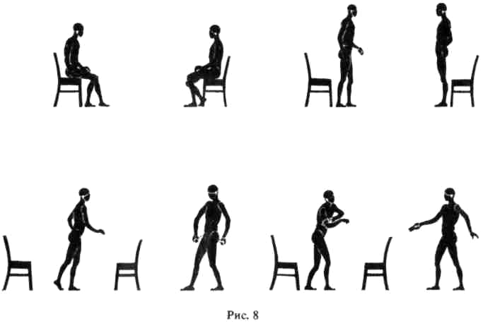
51
В этих вариантах, а их может быть значительно больше, важно соблюсти логику поведения. Обязателен момент согласованности, совпадения тех или иных движений партнеров во времени и пространстве.
Однако в приведенных примерах точное время, затрачиваемое партнерами на выполнение согласованных движений, не было определено. Если будут заданы скорость отдельного движения или групп движений и паузы между ними, возникнет наиболее точная форма организации сценического действия. Именно скорость и темпо-ритм движений актеров зачастую определяют взаимоотношения между ними, внутренний психологический ход действия.
Например, возьмем третий вариант и точно определим скорость каждого движения и паузы между ними.

А  1. Сидит на стуле 5 секунд.  2. Поднимается со стула 5 секунд.  3. Пауза 5 секунд.  4. 4 шага вперед во второй скорости. —►  5. Пауза 4 секунды.  6. Снимает пиджак, бросает его, засучивает рукава — 10 секунд | Б  Сидит на стуле 5 секунд.  Поднимается со стула и засовывает руки в карманы брюк — 5 секунд.  Пауза 5 секунд.  4 шага назад во второй скорости, обнаруживает пустые карманы брюк.  Пауза 4 секунды.  Вынимает из кармана пиджака, бумажник и предлагает партнеру — 10 секунд.

Такое темпо-ритмическое построение действия дает психологическую окраску этой сцене. Сцена приобретает совсем иной характер, если изменить темпо-ритм движений, но оставить тот же пластический рисунок.
Очень полезно, взяв за основу то или иное логическое действие и точно построив мизансцену и координацию, сделать несколько вариантов темпо-ритмов. Например, возьмем тот же третий вариант и изменим темпо-ритм.
52
А  1. Сидит на стуле 3 секунды.  2. Поднялся мгновенно.  3. Пауза 2 секунды.  4. Быстро сделал 4 шага к Б. —►  5. Пауза 2 секунды.  6. Снимает пиджак, бросает его, засучивает рукава — 4 секунды | Б  Сидит на стуле 3 секунды.  Поднялся мгновенно, засунул руки в карманы брюк.  Пауза 2 секунды.  Быстро сделал 4 шага назад, обнаружил пустые карманы брюк.  Пауза 2 секунды.  Вынимает из кармана пиджака бумажник и предлагает его партнеру — 4 секунды.

Попробуйте поочередно выполнить эти оба варианта, и вы убедитесь, сколь по-разному выражаются взаимоотношения и характеры А и Б. Если в первом случае доминируют такие черты, как непреклонность, решительность, рассудочность, то во втором варианте ярче выражены несдержанность, торопливость, быстрая возбудимость.
В основе этих упражнений-этюдов, равно как и в основе координации актера, лежит внутреннее ощущение действия и движения, которое зависит от активных эмоциональных контактов между актерами.
Координация зависит и от многих других причин. Главная из них — сложность пластического рисунка и скорость движения. Чем больше амплитуда скоростей, чем больше контрастных переходов от одной скорости к другой в сочетании с разнообразными движениями, тем труднее координация. Многое зависит также и от сценической площадки — от плоскостей и пространства, в котором двигается актер. Чем сложнее творческая задача, поставленная перед актером, тем труднее координация. Чем богаче пластическая и ритмическая культура актера, тем глубже и выразительнее раскрываются тончайшие психологические нюансы действия, образа, роли.
Обычно тренировка координации начинается с простых упражнений. Например, партнеры А и Б находятся друг против друга на расстоянии 3—4 метров. Затем они поочередно наступают друг на друга в разных скоростях. Преподаватель называет по пунктам пластический и ритмический рисунок движения, который студенты должны осмыслить и запомнить.
Упражнение 1
А  1. 2 шага вперед медленно  2. Пауза 2 секунды.  3. 3 шага вперед быстро.  4. Пауза 3 секунды.  5. 4 шага назад медленно.  6. Пауза 4 секунды.  7. 4 шага вперед, постепенно наращивая скорость —► | Б  2 шага назад медленно.  Пауза 2 секунды.  3 шага назад быстро.  Пауза 3 секунды.  4 шага вперед медленно.  Пауза 4 секунды.  4 шага назад, постепенно наращивая скорость.
53
Это упражнение (рис. 9) является подготовительным для других, более сложных.
Упражнение 2
Партнеры А и Б сидят друг против друга на расстоянии 4—6 метров.

А  1. Встает 3 секунды.  2. Пауза 2 секунды.  3. Пауза 3 секунды.  4. Пауза 2 секунды.  5. Одновременно делают 3 шага навстречу друг другу во второй скорости.  6. Пауза 4 секунды.  7. 3 шага назад в третьей скорости. | Б  Сидит на стуле.  Пауза 2 секунды.  Встает 3 секунды.  Пауза 2 секунды.  5. Одновременно делают 3 шага навстречу друг другу во второй скорости.  Пауза 4 секунды.  3 шага вперед в третьей скорости.

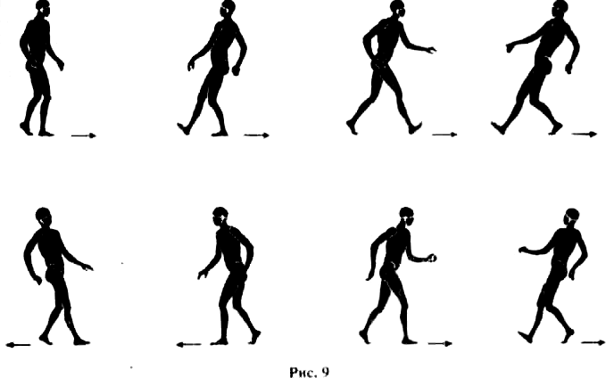
Упражнение 3
А  1. Встает мгновенно.  2. Пауза 4 секунды.  3. Пауза 5 секунд.  4. Пауза 4 секунды.  5. 5 шагов в третьей скорости—►, (подошел вплотную к партнеру).  6. Пауза 3 секунды.  7. 5 шагов назад в первой скорости. | Б  Сидит на стуле.  Пауза 4 секунды.  Встает 5 секунд.  Пауза 4 секунды.  Пауза  Пауза 3 секунды.  5 шагов вперед в первой скорости.
54
Упражнение 4
А  1. Встает 3 секунды.  2. Пауза 4 секунды.  3. 3 шага вперед во второй скорости.  —►  4. Пауза 6 секунд.  5. Одновременно расходятся во второй скорости, повернувшись спиной друг к другу, и садятся на свои места. | Б  Встает 3 секунды.  Пауза 4 секунды.  3 шага вперед во второй скорости.  Пауза 6 секунд.  5. Одновременно расходятся во второй скорости, повернувшись спиной друг к другу, и садятся на свои места.
Пятый пункт упражнения довольно сложен, так как партнеры, не видя друг друга, должны синхронно разойтись и сесть на места.
Упражнение 5
А  1. Встает мгновенно.  2. Пауза 3 секунды.  3. Подбегает. —►  4. Пауза 4 секунды.  5. Синхронно 6 шагов назад.  6. Пауза 6 секунд.  7. Медленно садится на стул. | Б  Сидит на стуле.  Пауза 3 секунды.  Резко встает в момент, когда партнер подбегает.  Пауза 4 секунды.  6 шагов вперед, постепенно наращивая скорость.  Пауза 6 секунд.  Пауза.

Упражнение 6
А  1. Встает 5 секунд и без паузы —►  , делает 5 шагов во второй скорости.  2. Пауза 4 секунды.  3. Пауза.  4. Пауза 6 секунд.  5. 6 шагов назад, одновременно поднимает руки вверх. | Б  Сидит на стуле.  Пауза 4 секунды.  Встает мгновенно.  Пауза 6 секунд.  6 шагов вперед во второй скорости

Более сложная координация движения заключается в умении двигаться вдвое чаще партнера. Например, А выполняет медленно 2 широких шага, наступая на Б, а Б должен выполнить одновременно 4 шага назад. Естественно, для того чтобы скоординировать свое движение от партнера, сохраняя при этом дистанцию, шаги Б должны быть вдвое мельче и темп вдвое чаще. Наступающий как бы «давит» своего партнера, который отступает. При этих или подобных ритмических построениях движений между партнерами возникает зависимость, некая со-подчиненность действий. Таким образом, скоординированное, органи-
55
зованное в определенной последовательности, ритмах и скоростях движение получает психологическую окраску и выражает внутреннее взаимоотношение между актерами.
Вот пример упражнения, тренирующего способность выполнять разнообразные мизансцены в едином темпе при разных скоростях.
Ученик в медленном темпе наступает 6 шагов, а его партнеры, их может быть несколько человек, находящиеся на расстоянии 2 метров от него, отступают 6 шагов в том же темпе, но амплитуда их движений больше. В результате к концу упражнения они окажутся от партнера на расстоянии 4—5 метров — увеличивается скорость (рис. 10). Затем, после некоторой паузы, они начинают наступать, окружая партнера, и при этом сохраняют единый темп, но убыстряют скорость движения. Это же упражнение может быть выполнено под музыку.
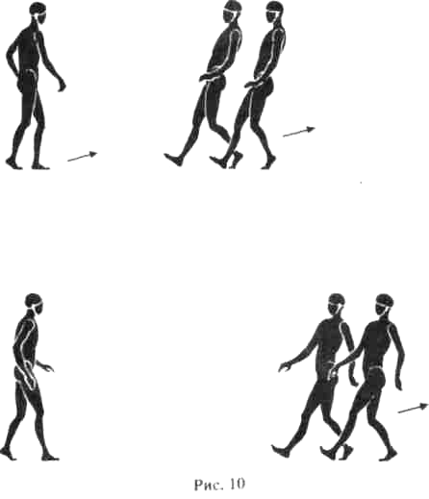
Актеры должны уметь двигаться: а) в разных скоростях, но в едином темпе; б) в одной скорости, но в разных темпах; в) в одной скорости и в одном темпе. Эти движения, различные по темпо-ритму, помогают режиссеру в построении всевозможных мизансцен.
Упражнения на осмысленную координацию движений могут принимать разные формы. Например, студентам предлагается встать со стула, поднять руки вверх, а потом опустить их вниз по команде педагога, в пределах четырех градаций времени: мгновенно, за 3, 6 или 10 секунд. Студенты выполняют движения, контролируя время. После паузы, во время которой делаются замечания, преподаватель просит опу-
56
стить руки и сесть — мгновенно, за 3, 6 или 10 секунд. Движение начинается по секундомеру. В дальнейшем могут возникнуть более сложные комплексные задания. Возможны следующие варианты.
1. Встать за 3 секунды, пауза 2 секунды, поднять руки за 6 секунд.
2. Мгновенно опустить руки и сесть.
3. Встать за 6 секунд, пауза 2 секунды, поднять руки за 10 секунд.
4. Опустить руки мгновенно, пауза 3 секунды, сесть за 6 секунд.
5. Встать мгновенно, пауза 2 секунды, поднять руки за 6 секунд.
6. Опустить руки за 3 секунды, пауза 3 секунды, сесть за 3 секунды.
7. Поднять руки мгновенно, пауза 2 секунды, встать за 10 секунд.
8. Одновременно опустить руки и сесть за 6 секунд.
Преподаватель, исходя из этого принципа, может сам составить упражнения.
Более сложная задача стоит перед студентами, когда в предложенных вариантах упражнений движения (встать, поднять руки) начинаются одновременно, а заканчиваются в разное время. Например:
1. Встать за 3 секунды, поднять руки за 6 секунд (начав движения «встать и поднять руки» одновременно, студент, поднявшись со стула за 3 секунды, еще 3 секунды продолжает поднимать руки вверх).
2. Сесть за 6 секунд, опустить руки за 3 секунды.
3. Встать за 6 секунд, поднять руки за 10 секунд.
4. Сесть за 10 секунд, опустить руки за 6 секунд.
5. Встать за 10 секунд, поднять руки за 6 секунд.
6. Сесть за 6 секунд, опустить руки за 10 секунд.
Развивая этот принцип, можно включить в упражнение и другие движения, совершенствуя двигательный аппарат студента. Приведу несколько вариантов.
Первый вариант
Упражнение 1. Встать мгновенно, пауза 3 секунды, подойти к педагогу или партнеру (4—6 шагов) в первой скорости, пауза 6 секунд, поднять руки за 10 секунд.
Упражнение 2. Встать за 6 секунд, пауза 4 секунды, подойти в четвертой скорости, пауза 4 секунды, поднять руки мгновенно.
Упражнение 3. Встать за 3 секунды, подойти во второй скорости, пауза 4 секунды, поднять руки за 10 секунд.
Упражнение 4. Встать за 10 секунд, пауза 2 секунды, подойти в третьей скорости, пауза 6 секунд, поднять руки мгновенно.
Упражнение 5. Встать мгновенно, пауза 2 секунды, подойти в пятой скорости, пауза 2 секунды, поднять руки мгновенно.
В этом варианте одно движение следует за другим (встать, подойти, поднять руки) и между ними есть пауза.
57
Второй вариант
Упражнение 1. Встать за 6 секунд, без паузы сделать 4—6 шагов в первой скорости, после остановки без паузы поднять руки за 6 секунд.
Упражнение 2. Встать мгновенно, подойти в третьей скорости, поднять руки за 6 секунд.
Упражнение 3. Встать за 10 секунд, подойти в четвертой скорости, поднять руки за 4 секунды.
Упражнение 4. Встать за 3 секунды, подойти во второй скорости, поднять руки за 10 секунд.
Упражнение 5. Встать мгновенно, подойти в первой скорости, поднять руки мгновенно.
В этом варианте каждое движение (встать, подойти, поднять руки) следует одно за другим без пауз.
Третий вариант
Упражнение 1. Встать и поднять руки одновременно за 6 секунд, пауза 4 секунды, сделать 4—6 шагов в первой скорости.
Упражнение 2. Встать мгновенно, пауза 4 секунды, подойти во второй скорости и одновременно поднять руки.
Упражнение 3. Встать и поднять руки мгновенно, пауза 6 секунд, подойти в первой скорости.
Упражнение 4. Встать за 10 секунд, пауза 4 секунды, подойти и одновременно поднять руки в первой скорости.
Упражнение 5. Встать и поднять руки за 4 секунды, пауза 10 секунд, подойти в первой скорости.
В данном примере два движения — встать и поднять руки или подойти и поднять руки — выполняются одновременно.
Четвертый вариант
Упражнение 1. Встать за 3 секунды, поднять руки за 6 секунд (движения начинать одновременно), пауза 4 секунды, подойти в первой скорости.
Упражнение 2. Встать мгновенно, пауза 4 секунды, сделать 6 шагов в первой скорости, одновременно поднимая руки, на первые 3 шага руки подняты вверх.
Упражнение 3. Встать за 6 секунд, поднять руки за 10 секунд (движения начинать одновременно), пауза 6 секунд, подойти в четвертой скорости.
Упражнение 4. Встать за 10 секунд, пауза 4 секунды, сделать 6 шагов во второй скорости, одновременно поднимая руки, на 4-м шаге руки уже подняты вверх.
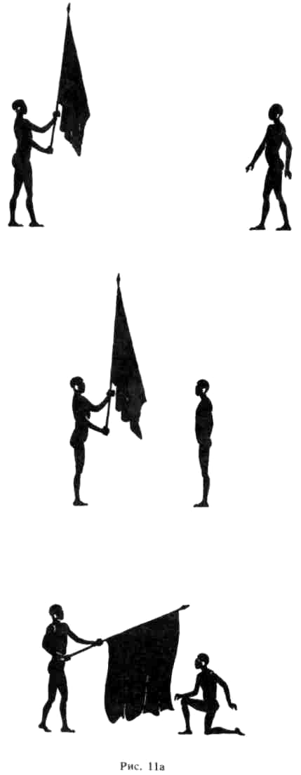
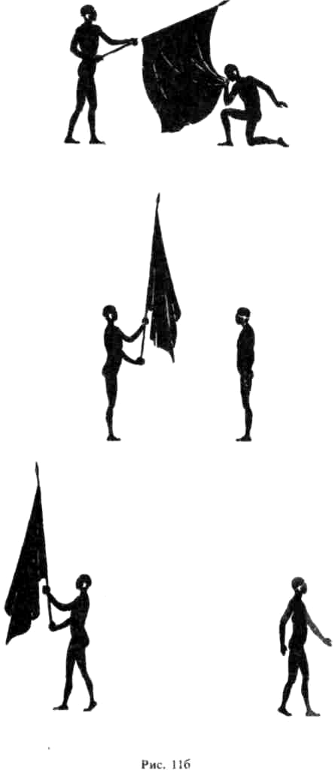
60
Пятый вариант
Те же упражнения, что и в четвертом варианте, но без пауз. В четвертом и пятом вариантах студентам предлагаются более сложные задания.
Шестой вариант
В нем участвуют четыре человека — А, Б, В, Г. Они сидят друг против друга. Расстояние между А и остальными партнерами 5—6 метров.
А  1. Сидит на месте.  2. Пауза 3 секунды.  3. Быстро встает (остановить).  4. Пауза 4 секунды.  5. 4 шага вперед медленно.  6. Пауза 4 секунды.  7. 2 шага вперед быстро, —► | Б, В, Г  Одновременно быстро встают.  Пауза 3 секунды.  Одновременно подбегают к партнеру А (остановились).  Пауза 4 секунды.  Синхронно 4 шага назад.  Пауза 4 секунды.  Убегают из аудитории.
Расстояние между партнерами А и Б, В, Г, начиная с третьего пункта, должно быть не менее 1,5—2 метров.
В дальнейшем студенты сами сочиняют этюды (чаще они бывают парные или групповые). Выполняется этюд в трех темпо-ритмических вариантах при неизменном пластическом рисунке движения. Вот, например, этюд «Клятва».
Входит первый солдат со знаменем. Навстречу ему идет второй солдат. Остановились. Первый опустил знамя. Второй сделал шаг вперед, встал на колено, поцеловал знамя, поднялся. Оба развернулись и разошлись (рис. 11 а, б).
Первый вариант
I  1. Медленно входит.  2. Пауза 4 секунды.  3. Опустил знамя.  4. Пауза 4 секунды.  5. Пауза.  6. Пауза 2 секунды.  7. Повернулся и медленно ушел. | II  Медленно входит.  Пауза 4 секунды.  Одновременно опустился на колено.  Медленно взял край знамени и поцеловал.  Медленно поднялся.  Пауза 2 секунды.  Повернулся и медленно ушел в противоположную сторону.

Второй вариант
I  1. Вошел в третьей скорости.  2. Пауза 4 секунды.  3. Пауза 4 секунды.  4. Пауза 4 секунды.  5. Пауза 4 секунды.  6. Опустил знамя медленно.  7. Пауза 2 секунды.  8. Пауза.  9. Повернулся быстро.  10. Ушел в четвертой скорости. Пауза. | II  —  —  Вошел медленно.  Пауза 4 секунды.  Подошел, опустился на колено медленно.  Пауза.  Пауза 2 секунды.  Медленно взял и поцеловал край знамени.  Встал быстро.  Ушел во второй скорости.

61
Третий вариант
I  1. —  2. Вошел быстро.  3. Пауза.  4. Пауза 4 секунды.  5. Медленно опустил знамя.  6. Пауза 2 секунды.  7. Пауза.  8. Пауза.  9. Медленно повернулся и ушел — в среднем темпе. | II  Вошел медленно.  Пауза.  Быстро подошел к знамени.  Пауза 4 секунды.  Опустился на колено.  Пауза 2 секунды.  Быстро взял край знамени, поцеловал, медленно поднялся.  Быстро повернулся и ушел.

Умение выполнять один и тот же рисунок движения в разных темпо-ритмических вариантах дает возможность отбора выразительных средств в зависимости от предлагаемых обстоятельств.
Вот еще одно упражнение на координацию.
Студенты, как и в начале урока, размещаются по обеим сторонам аудитории, друг против друга. У каждого свой партнер. Желательно, чтобы расстояние между ними было не менее 5—6 метров. Возможны четыре варианта упражнения.
1. Сбежаться, разбежаться.
2. Сойтись во второй скорости, разойтись во второй скорости.
3. Сбежаться, разойтись во второй скорости.
4. Сойтись во второй скорости, разбежаться.
Расстояние между партнерами, когда они сходятся или сбегаются, должно быть не менее одного метра. Взаимные контакты партнеров в движении и паузах выполняются:
1) по команде педагога. Подается сигнал к началу, студенты сбегаются или сходятся, затем по второму сигналу расходятся или разбегаются в зависимости от варианта упражнения;
2) когда характер движения, его начало и окончание определяются музыкальной фразой, проигранной концертмейстером. Например: а) по аккорду сбежаться, по аккорду разбежаться; б) сойтись и разойтись по музыкальной фразе (она должна быть элегичной и продолжаться не более 10 секунд); в) по аккорду сбежаться, по
62
музыкальной фразе разойтись и наоборот — по музыкальной фразе сойтись, по аккорду разбежаться; 3) когда запрограммированное движение выполняется без сигнала педагога и сопровождения концертмейстера. Например: а) сойтись во второй скорости, пауза 4 секунды, разбежаться и сесть на свои места; б) сбежаться, пауза 6 секунд, разойтись во второй или третьей скорости и сесть на места. В этом случае, наиболее трудном для исполнения, необходима особая «чувствительность» партнеров друг к другу, то, что Немирович-Данченко называл «нервно внимательным отношением», так как движение, естественно начатое одним из студентов, должно быть подхвачено «мгновенно», со скоростью не менее ¹/₄ секунды, всеми остальными, иначе не возникает впечатления одновременности — необходимого условия выполнения этого упражнения во всех трех случаях. Это ансамблевое упражнение предполагает точное ощущение исполнителями времени и пространства в пределах долей секунд и активного контакта партнеров. Наиболее интересными в актерском отношении являются контакты партнеров в паузах, в которых как бы проигрывается немой диалог.
Все эти разнообразные варианты координации движений не являются механическими. В каждом отдельном случае они находят у студента оправдание, заставляют его мыслить. Особенно важен момент координации в массовых сценах, когда группе актеров приходится согласовывать свои движения с одним или двумя партнерами.
В некоторых случаях я сам принимаю активное участие в упражнениях по координации, диктуя студентам их поведение. Возможность активных контактов между мною и студентами, как правило, приносит хорошие результаты. Вот одно из этих упражнений.
Студенты сидят на своих местах, я — на расстоянии 5—10 метров от них. Объясняю им начало упражнения, все последующие задания возникают по ходу действия.
1. Медленно поднимаюсь со стула и делаю шаг вперед. Начав и закончив движение одновременно со мной, ученики должны оказаться на расстоянии 1—1,5 метров от меня. Так как они находятся на разном расстоянии от меня, скорость их движений будет разной. Тем, кто находится вблизи, достаточно сделать 3—4 шага, а тем, кто далеко, придется подбежать. Затем, находясь в общении со мной, они воспринимают следующее задание.
2. Наступаю, предлагая им отступить и координировать свои движения от моих. Меняю скорость, амплитуду и характер движений. В результате они оказываются прижатыми к стене, находясь от меня на расстоянии 1,5—2 метров.
3. Убегаю от них и прошу меня догонять. В момент, когда поворачиваюсь к ним лицом и резко поднимаю руки вверх, они должны остановиться.
4. Держу паузу, а они должны застыть в ожидании.
5. Наступаю во второй скорости непрерывно и плавно, а они синхронно или в зависимости от задания (вдвое быстрее) отступают.
63
На этом упражнение может закончиться, а может продолжаться дальше.
Обычно я строю упражнение следующим образом. Сначала называю первое задание. Студенты его выполняют, координируя свои движения в зависимости от моих. Последующие задания студенты получают в паузах, находясь в общении со мной. Затем выполняют их, согласуя свои движения с моими. Таким образом, студентам заранее никогда не известно, как будет развиваться и чем закончится подобный этюд с моим участием. Необычная форма урока, неожиданность заданий, предлагаемых мною в каждом отдельном случае, и зависимость поведения студентов от моих действий хорошо тренируют внимание, быстроту ориентировки, способность импровизации, чувство партнера, творческую пристройку и ряд других очень ценных психофизических качеств. Главная же причина успеха этого эксперимента кроется в живых контактах, возникающих между мною и учениками, в тех творческих «манках», которые вызывают природу актера к активному действию. Понятно, что одних только «манков» еще недостаточно. Необходимы внутренняя подвижность природы студента, его оснащенность техникой (сосредоточенное внимание, восприимчивость — способность понимать и чувствовать партнера,— скорость, ритмичность).

ДВИЖЕНИЕ В МИЗАНСЦЕНЕ
В результате различных упражнений на координацию — взаимодействие между партнерами,— на чувство времени и пространства студенты могут выполнить со слов педагога или режиссера ту или иную заранее точно запрограммированную мизансцену. Например: группе не более 10 человек предлагается двигаться из одного конца зала в другой по направлению к двери в четвертой скорости. Что-то происходящее за дверью заставляет их остановиться, пауза 4—6 секунд. Затем они отступают 4—6 шагов, не теряя объекта, во второй скорости. Следующий этап — быстро убегают, по сигналу педагога получают удар (камень, пуля), кто в затылок, кто в спину (фиксируют удар), 3—4 секунды пауза — медленное произвольное падение.
Мизансцена состоит из шести групп движений:
1) движение вперед в четвертой скорости;
2) остановка 4—6 секунд;
3) отступление во второй или третьей скорости;
4) убегают (предельная скорость);
5) по сигналу педагога фиксируют удар (4—6 секунд пауза);
6) произвольное падение.
Это упражнение, вернее мизансцена, может выполняться в трех вариантах.
Первый вариант
Выполняется по сигналу педагога. Педагог командует ВПЕРЕД — студенты двигаются по направлению к двери в четвертой скорости.
64
Следующая команда СТОЙ — студенты останавливаются перед дверью. Выразительность поз зависит от их воображения и пластической оснащенности; пауза может длиться 4—6—10 секунд. Следующая команда НАЗАД — студенты отступают во второй скорости. Затем команда УБЕЖАЛИ, спустя две секунды — УДАР — студенты убегают, фиксируют удар, кто в спину, кто в затылок, пауза 2—4 секунды, падают.
Второй вариант
Студенты двигаются в соответствии с музыкальной фразой (ее проигрывает концертмейстер), диктующей все этапы движения.
Третий вариант
Студенты сами, без всяких сигналов и музыки, начинают упражнение по точно запрограммированному рисунку движения. Лишь один сигнал — УДАР — подается педагогом. Этот вариант наиболее трудный для исполнения, он предполагает хорошую подготовку учеников в области координации, точное чувство времени и пространства, партнера.
Предложенными в этом разделе упражнениями воспитание и тренировка координации движений актера не ограничиваются. Я лишь наметил наиболее целесообразные пути и предложил некоторые варианты. Преподаватели могут сами разработать новые упражнения, непременным условием которых должна быть органическая связь с действием.
В нашей педагогической практике бытуют различные упражнения на координацию. Некоторые из них бывают очень сложными, но они, как правило, не заставляют студента мыслить, не питают его воображение, так как предлагаемые варианты движений лишены жизненной основы, абстрактны. Студенты выполняют их механически, их лица мертвы, а природа молчит. Совершенствуя подобную систему тренировки, ученики все больше и больше превращаются в бездушных роботов. Они овладевают координацией сложнейших и бессмысленных движений, удивляя их слаженностью и точностью, а на практике, работая над ролью, оказываются беспомощными в решении простейших творческих задач. Подобная система тренировки далека от живого творчества, она не приносит никакой пользы, а только тормозит развитие актера-художника.

ЖОНГЛИРОВАНИЕ
Жонглирование тренирует ритмичность, ловкость, координацию. Сам по себе этот навык может пригодиться в различных пьесах и интермедиях, решенных в комедийной и эксцентрической манере.
Студентам предлагается техника жонглирования — сначала двумя, а по мере овладения навыком тремя мячами. В дальнейшем в упражнение включается мелодия, и студенты, жонглируя, напевают и двигаются под музыку. В качестве музыкального сопровождения могут быть
65
использованы танцевальные мелодии эксцентрического характера, а также сочетающие медленные и быстрые темпы.
Элементы жонглирования
«Предметом для жонглирования может служить любая небольшая вещь, удобная для броска и ловли.
Для тренировочных занятий используются: мячи или шары размера теннисного мяча.
Самым существенным моментом жонглирования является постановка рук. Руки должны быть свободно согнуты в локтях, почти под прямым углом, ладонями вверх, и слегка разведены в стороны. Такое положение рук устанавливается для всех упражнений, связанных с перебрасыванием предмета из рук в руки.
Кривая полета мяча должна находиться в плоскости, параллельной груди. Верхняя точка кривой должна быть на высоте глаз.
Взгляд направляется в центр, в самую верхнюю точку кривой полета мяча, а не следует за ним по пути движения...
Проводить занятия по жонглированию следует с музыкальным сопровождением, так как музыка значительно облегчает усвоение приемов жонглирования, которые построены на строгом и четком ритме.
Упражнения
1. Бросание и ловля одного мяча. Взять мяч в правую или левую руку ладонью вверх. Слегка опустить руку вниз, подкинуть мяч кверху. В момент падения мяча на ладонь рука опускается вниз одновременно с мячом, как бы продолжая движение его вниз так, чтобы не было удара мяча об ладонь.
То же: другой рукой.
То же: подбросить правой рукой, а поймать левой и наоборот.
2. Упражнение с двумя мячами. Взять в каждую руку по мячу. Подбросить правой рукой мяч и поймать, как указано в упражнении 1. Как только мяч коснется правой руки, сейчас же подбросить и поймать мяч левой рукой и т. д. Постепенно ускорять движение, почти не задерживая мяча в руке.
То же: начать движение левой рукой.
3. Перебрасывание двух мячей из руки в руку. Взять в каждую руку по мячу. Подбросить мяч правой рукой кверху в сторону левой руки. Вслед за ним подбросить второй мяч левой рукой в сторону правой руки. Поймать левой рукой мяч, брошенный правой, а затем правой рукой — брошенный левой.
То же: начиная бросок левой рукой.
Примечание. Это движение является также подготовкой к перебрасыванию трех мячей.
4. Бросание двух мячей каскадом. Каскад двумя мячами делается
66
так же, как одним. В каждую руку берется по мячу, и в момент броска одного мяча вверх другой скидывается вниз, в руку, которая бросила мяч вверх, и т. д. Руки и направление мячей менять.
5. Бросание двух мячей одной рукой. Взять в одну руку два мяча, расположив их следующим образом: один мяч помещается в центре ладони и придерживается основанием (мягкостью) большого пальца и согнутыми мизинцем и безымянным. Другой мяч прислоняется к первому и держится большим, указательным и средним пальцами. По отношению к ладони мячи располагаются по диагонали, от указательного пальца к запястью. Подбрасывать и ловить мячи поочередно по двум параллельным вертикальным линиям. Для окончания движения нужно поймать оба мяча.
Поймав один мяч, нужно быстро поставить его в центр ладони и освободить большой, указательный и средний пальцы, которыми и поймать второй мяч, не давая ему удариться о мяч, лежащий в руке.
6. Перебрасывание трех мячей из руки в руку производится так же, как переброска двух мячей, но один мяч постоянно находится в воздухе. Движение начинается всегда рукой, в которой находятся два мяча.
Примечание. Бросать мячи надо подсекательным движением, то есть мяч под мяч. Кисти описывают правильный круг изнутри и снаружи».
Дальнейшие занятия по жонглированию проводятся в течение всего курса. Они направлены на совершенствование техники и составление самых разнообразных музыкальных упражнений и этюдов.
По мере освоения техники студенту предлагается, жонглируя, менять темп и характер движения, напевать мелодию. Важно, чтобы фантазия ученика была направлена на поиск характера и характерности персонажа, чтобы работа педагога помогала раскрытию природы будущего актера.
В массовой композиции, предлагаемой преподавателем, участвует вся группа. Композиция может состоять из различных движений и заканчиваться жонглированием тремя мячами. Все подчиняется мелодии и ритму музыкального сопровождения. В этом упражнении большое значение имеет момент организации всей группы в едином музыкальном ритмическом и пластическом рисунке.
Пример композиции (на музыку вальса «Сказки Венского леса» И. Штрауса)
Группа построена в две шеренги по стенам аудитории лицом друг к другу. Во время исполнения студенты напевают и подтанцовывают в такт мелодии. Упражнение состоит из четырех фраз, а аккомпанемент должен состоять из восьми фраз (шестидесяти четырех тактов). В руках у студентов по одному мячу.
1. Первый ударный такт вальса отмечается ударом мяча об пол. На второй такт может быть балансе, на третий такт партнеры перебрасывают мячи друг другу, на четвертый ловят их. Эти движения повторяются в течение двадцати четырех тактов.
67
2. На следующие восемь тактов вальса партнеры перебрасывают мячи друг другу уже на первый и третий такты, а на второй и четвертый ловят их.
3. Далее партнеры, вальсируя шестнадцать тактов, двигаются друг к другу, перебрасывая мяч из одной руки в другую, и меняются местами.
4. На оставшиеся шестнадцать тактов все жонглируют тремя мячами (заранее приготовив их), движение начинается на третий такт.
Упражнение заканчивается общим возгласом «Ха!» на последнем такте.
Наряду с общей композицией, обязательной для всех, каждому из студентов предлагается сочинить свой этюд. В этой работе проявляются инициатива, вкус, чувство юмора, изобретательность. Этюды могут быть сольными, парными и групповыми в зависимости от выдумки учеников. Студенты совместно с концертмейстером подбирают музыку и темп ее исполнения. Так возникли этюды «Бродячий циркач», «Неудачливый фокусник», «Здравствуй, милая картошка» и другие, придуманные и детально разработанные самими студентами.
Примеры этюдов по жонглированию
«Бродячий циркач».
Звучит мелодия, на сцене появляется циркач с небольшим ковриком, плащом, мячами и другими аксессуарами.
Он замечает глядящих на, него из окон разных этажей зрителей, приветствует их, расстилает ковер, делает несколько акробатических номеров и кланяется. Затем достает мячи, жонглирует двумя, тремя мячами из разных положений — сидя, стоя, поднимаясь. Этюд заканчивается поклоном. После этого циркач обходит со шляпой публику, но денег никто не дает, он, огорченный, собирает свои вещи и уходит, или, наоборот, ему бросают монеты, и он уходит, обрадованный.
«Соперники».
Двое ребят сидят и едят яблоки, которыми набиты их карманы. Возникает мелодия, и появляется девушка. Ребята замечают ее и, стремясь привлечь внимание, поднимаются и начинают жонглировать двумя и тремя яблоками-мячами. Каждый старается выполнить это оригинальней, то подбегая к девушке, то опускаясь перед ней на колени и т. д. Девушка с интересом наблюдает за их соревнованием, но никому не отдает предпочтения. Тогда один из них бросает ей яблоко-мяч, она ловит и подбрасывает его, другой бросает ей второе, она с ходу начинает жонглировать ими, тогда первый бросает ей еще одно, и она жонглирует тремя мячами. Ребята следят за тем, как девушка жонглирует, ничем не уступая им. Тогда они достают из карманов остальные яблоки и жонглируют втроем, одновременно танцуют и, напевая, все вместе уходят.
68
«Здравствуй, милая картошка».
Напевая известную мелодию, выходит пионер. В руках у него большая картонная кастрюля. Он подходит к воображаемому костру, черпает воду в «ручейке», достает из карманов три «картошки» и бросает их в кастрюлю. Все движения выполняются ритмично.
Картошка готова, он пытается достать из кастрюли картофелины, но они горячие, он начинает их перебрасывать из одной руки в другую, как бы жонглируя, одновременно дует на них, пытаясь остудить.
Пионер продолжает жонглировать тремя картофелинами, но они еще горячие и обжигают руки. Тогда он кладет одну в карман, не переставая жонглировать двумя другими, левой рукой быстро достает из кармана большую вилку и на лету нанизывает на нее высоко брошенную картофелину. Затем поочередно нанизывает на большую вилку остальные две картофелины. Обрадованный удавшимся трюком, он выливает воду из остывшей кастрюли и надевает ее на голову, как шляпу. Мелодия заканчивается, звучит горн, и пионер убегает.
«Страшный сон»
Друг перед другом на расстоянии одного метра стоят два студента. Один жонглирует то двумя, то тремя мячиками, останавливается, снова жонглирует. Другой, его двойник, одновременно, как в зеркале, повторяет все движения. Но вот первый перестает жонглировать, а двойник продолжает. Удивленный и испуганный, первый начинает снова, а двойник замирает. Испуг нарастает. Двойник «выходит из зеркала», опять жонглирует и энергично наступает. Первый, ошеломленный, в ужасе пятится назад и падает, закрыв лицо руками. Двойник под «дьявольскую» музыку танцует, жонглирует и зло хохочет, празднуя победу. Пауза — двойник замирает и под элегическую музыку, плавно двигаясь, как бы в замедленной съемке, исчезает.
«Автомат»
К «автомату», который держит три мячика, подходит юноша. У него в руках тоже три мячика. Он опускает в «отверстие» монету. Играет музыка, «автомат» заработал — одной рукой подбрасывает и ловит мячик; юноша повторяет за ним все движения. Но вот завод кончился — «автомат» недвижим. Юноша бросает еще монету; снова играет музыка, «автомат» жонглирует уже двумя мячиками, юноша повторяет его движения. Спустя 10—15 секунд завод кончается; юноша опускает третью монету, «автомат» жонглирует тремя мячиками, а юноша повторяет движения. Он уже научился жонглировать, но завод опять кончился. Юноша бросает четвертую монету, «автомат» оживает: он танцует, напевает мелодию и жонглирует тремя мячиками. Юноша повторяет движения «ожившего автомата», и оба, довольные, жонглируют и, танцуя и напевая, уходят.
«Женихи»
Звучит торжественная мелодия, появляется «принцесса» и садится в кресло. Затем один за другим, через небольшую паузу, каждый под соответствующую мелодию, выходят три претендента на ее руку и
69
сердце, становятся перед ней на колени и поочередно предлагают свое «сердце» — бросают красные мячики.
Принцесса рассматривает женихов — кого же выбрать, их «сердца» — красные мячики — и неожиданно начинает ими жонглировать. Женихи в недоумении. В этот момент раздается веселая эксцентричная мелодия, на воображаемом коне появляется возлюбленный «принцессы». Она кидает ему три мячика — «сердца», и он, подтанцовывая и напевая, развязно жонглирует ими. Женихи не выдерживают такой наглости, отбирают «сердца» и сбивают его с ног. Жонглирует первый, стараясь найти свое «сердце», то же самое проделывает второй, но они не могут определить, где чье «сердце». Лишь третий, жонглируя, каждому отдает его «сердце», и женихи, оскорбленные, уходят.
Принцесса приводит в чувство возлюбленного и отдает ему свое «сердце» — мячик. Он бросает ее «сердце» и, гордый, уезжает на коне. Огорченная принцесса падает в обморок.
В этих этюдах в зависимости от сюжета и жанра могут быть использованы самые разнообразные аксессуары, предметы и приспособления. Этюды могут быть драматические, эксцентрические и трагикомические. В них студенты овладевают чувством жанра, характерностью, стремятся к перевоплощению и яркой пластической выразительности.

ПАДЕНИЯ
Известно, что один из навыков, которому иногда довольно длительно обучают в театральных школах,— это выполнение различного рода падений во время движения: на бегу, со стула, со стола и т. д.
Некоторые варианты падений есть в учебниках, их техника довольно детально разработана в каждом отдельном случае. Вспоминаю, что на одном из занятий на третьем курсе я спросил студентов, владеют ли они техникой падения. Ответ был положительный, и все они, как один, довольно точно продемонстрировали известную школьную технику. Однако меня заинтересовало, смогут ли они предложить мне что-нибудь другое, более разнообразное и оригинальное. К сожалению, этого не произошло. Неплохо тренированные ученики, в основном лишенные в процессе обучения возможности сочинять самостоятельно, оказались во власти привычных, ставших уже штампами, приемов и навыков. Но ведь продемонстрированные два-три способа падения не ограничивают всех сценических возможностей использования этого навыка. А если сценические условия оказались иными, чем предложены ранее педагогом, если нет на сцене матов и площадка совсем незнакомая, что актер тогда будет делать? Что он скажет? «Меня этому не обучали» или «Покажите, как это делается, а я потом выучу»? Такой ответ вряд ли устроит режиссера.
Я отнюдь не против обучения тому или иному навыку, но я против, когда кроме этого навыка студент или актер ничего не может сочинить и сделать сам, когда он в результате такого обучения не владеет способностью творить самостоятельно, когда его творческая природа находится в тисках той или иной школы.
Для освоения техники различных падений, как правило, бывает дос-
70
таточно двух-трех уроков. Предварительно студентам разъясняется, но не показывается техника падения. Я не считаю этот навык сложным, при отзывчивой природе и нормальной физической подготовке ученики успешно справляются с этим сами.
С самого начала я предупреждаю студентов, что никакой технике обучать их не буду, что они получат заранее точно оговоренные задания и должны попытаться найти свои решения. На помощь я прихожу только тогда, когда ученик не справляется с заданием.
Студенту предлагается встать в угол зала. Двигаться он будет по диагонали. Студент выполняет упражнение, а остальные внимательно наблюдают, затем задание меняется, его выполняет другой, затем третий и т. д.
Например, я даю задание ученику: «Вы идете в третьей скорости и неожиданно (по моему сигналу) получаете сильный удар камнем в спину. Вы должны ощутить и точно выразить своим поведением три момента: фиксацию удара, потерю сознания от удара, падение».
После того как студент осмыслил задание и сказал, что он готов, я командую ВПЕРЕД и через несколько шагов резко и громко говорю УДАР.
Если ученик тренирован, собран, верит в предлагаемые обстоятельства (удар камнем в спину), то после возгласа УДАР (а я этим сигналом активно вызываю природу ученика к действию) дальнейшее — фиксация удара, потеря сознания и падение — происходит органично и выразительно. Как правило, после падения студент лежит с закрытыми глазами. Потом я командую ВСТАТЬ. Студент встает и ждет, пока оценят его работу. Оценке подлежат:
1) реакция — совпадение фиксации удара с моим сигналом;
2) точность выполнения пластического и ритмического рисунка;
3) гибкость, ловкость, мягкость падения;
4) естественность, органичность поведения.
Таким образом удается проверить активность и наблюдательность всех занятых на уроке. Затем получает задание следующий, и так, пока не выполнят упражнение все желающие. Конечно, выполнение этого задания требует определенной смелости, предварительной физической подготовки. Некоторые, наименее подготовленные студенты, побаиваются и не рискуют. Они просят меня показать им движение, в некоторых случаях я показываю, но чаще говорю: «Смотрите, как делают другие». Конкретность задания является активным возбудителем и вызывает природу ученика к действию.
Предлагаю различные варианты этого упражнения:
1) двигаться в первой скорости, удар камнем в живот;
2) двигаться в четвертой скорости, удар в затылок;
3) двигаться в первой скорости, удар камнем в лицо;
4) двигаться во второй скорости, пуля в спину;
5) двигаться в третьей скорости, пуля в плечо;
6) двигаться во второй скорости, удар в живот, фиксация 4 секунды, медленно встать на колени, пауза 2 секунды, упасть руками вперед;
71
7) двигаться в четвертой скорости, удар в спину, фиксация, удар в живот, фиксация 4 секунды, медленно 2—3 шага вперед, падение на спину.
Во всех этих вариантах фиксация удара, потеря сознания и падение остаются обязательными для всех. Однако каждый это делает по-разному. Ритмический и пластический рисунок движения во многом определяется всем внутренним строем студента, а не только его умением.
После того как студент выполнил сложный и интересный рисунок падения, ему предлагается его повторить. Очень важно, чтобы удачно выполненное оригинальное и выразительное движение могло быть повторено. Практика показала, что даже интуитивно выполненное движение откладывается в памяти актера. Важно, чтобы сохранился не только его рисунок, но и весь эмоциональный образный строй.
Наиболее тренированным студентам я предлагаю более сложное упражнение. Я говорю: «Вы убегаете, за вами погоня». Кстати сказать, убегать — это значит не только быстро бежать, но бежать так, чтобы затылком, спиной, всем существом чувствовать погоню. Студенту предлагается предельно быстрый темп движения, проверяется его готовность, затем я командую ВПЕРЕД, а спустя 2—3 секунды (за это время он пробегает пять-восемь метров) — УДАР (пуля в спину). Это упражнение уже более трудное, так как оно требует от исполнителя большой скорости и умелого преодоления инерции после сигнала УДАР.
В процессе работы, экспериментируя, я сознательно меняю громкость и резкость подаваемого мною сигнала и слежу, в какой степени реакция и действие ученика соответствуют моему сигналу, так как суть этого метода еще заключается и в установлении контакта между мною и учеником. Иногда я сознательно очень вяло произношу слово УДАР.
Некоторые студенты, несмотря на вялость и рыхлость сигнала, выполняют мое задание и резко, в полном несоответствии с сигналом «теряют сознание» и падают. Другие, наоборот, при получении такого «вялого удара» недоуменно смотрят на меня, как бы спрашивая: «Зачем вы меня обманываете?» Кто же из них прав?
Правы по-своему и те и другие. Первые, несмотря на вялый сигнал, выполняли задание — фиксировали, «теряли сознание» и падали, а другие, с более тонкой природой, прекращали действие и останавливались. Однако поведение второй группы студентов логичнее, так как их реакция более адекватна раздражителю.
Такого рода эксперименты я делаю не только для того, чтобы выявить пластические и ритмические возможности ученика, но и для более точного выявления его творческой индивидуальности.
По ходу выполнения этого упражнения возникают побочные задания, которые я даю студентам.
1. Прошу любого из учеников, а они все должны наблюдать за упражнением, описать подробно детали движений, выполняемых его товарищем, с момента фиксации ранения до падения (голова, шея, руки, корпус, ноги). Это тренирует их зрительную наблюдательность.
2. Прошу любого студента продемонстрировать детально всю технику
72
движения последовательно от начала до конца. В этом случае не обязательно эмоциональное выполнение задания, его можно выполнить «замедленной съемкой».
3. Прошу ученика принять финальное положение тела, в котором оказался выполнявший падение. В этом и предыдущем случаях тренируется не только внимание и зрительная наблюдательность (точно увидел расположение лежащего тела, положение головы, туловища, рук, ног), но, и это самое главное, умение увиденное глазами воспроизвести мышцами. Именно это качество очень важно для актера.
4. В момент выполнения падения одним из учеников после сигнала УДАР прошу другого подхватить партнера и мягко опустить его на пол.
5. После падения предлагаю кому-нибудь из студентов, а иногда двум или трем поднять и унести «умершего».
Такая форма занятия заставляет всех учеников находиться в состоянии сосредоточенного внимания, так как неизвестно, какое задание и кому по ходу урока будет предложено. Так развивается их готовность к действию и профессиональная наблюдательность.
С одной стороны, надо увидеть и выполнить все детали последовательно происходящих движений, что развивает способность к анализу.
С другой стороны, нужно мысленно собрать все движения воедино и выполнить их слитно, как единое действие, что развивает способность к синтезу.
Эти два процесса — анализ и синтез — будут сопутствовать будущему художнику на всем его творческом пути, и воспитывать их нужно уже на школьной скамье.
Необходимо отметить, что наиболее способные и техничные студенты так необычно и артистично выполняют это упражнение — падение по сигналу,— что сама техника их движения становится для меня оригинальным образцом. Я фиксирую этот способ на фото- или кинопленку и предлагаю уже на других курсах как образец техники и демонстрацию того, чего может добиться сам студент, когда его природа готова к творчеству.
Конечно, далеко не все выполняют падение выразительно и гармонично. Не всегда природа ученика становится живой и податливой, возникает ряд торможений, причину которых не сразу увидишь и поймешь. Это меня не смущает, наоборот, я лучше познаю своего ученика. В отдельных случаях я стараюсь помочь ему подсказом, иногда и показом, но активно не вмешиваюсь в его собственный творческий процесс. Небольшие ушибы меня тоже не смущают, молодые люди не должны их бояться, а упражнение не столь сложно, чтобы можно было получить сильную травму.
Иногда, после выполненного по сигналу падения, я медленно подхожу к студенту — чаще всего он лежит с закрытыми глазами — и, цепляя его туловище носком ноги, стараюсь сильным движением перевернуть. В редких случаях студенты меня понимают, ведь я предварительно ничего не говорил, и для них это является абсолютной неожиданностью. Тело остается неподвижным, так как действительно такого дви-
73
жения моей ноги совершенно недостаточно, чтобы перевернуть абсолютно расслабленное тело. Лишь немногие вступают со мной в контакт и соответственно моему движению переворачиваются. Я очень ценю в ученике такое понимание — контактность, которая возникает без предварительного объяснения. Это свидетельствует о тонкой восприимчивости ученика и его способности к органичному поведению.
В дальнейшем упражнения усложняются. Я прошу принести три или четыре письменных стола, высотой не более семидесяти-ста сантиметров, шириной пятьдесят-семьдесят сантиметров, длиной полтора метра, именно такие бывают в театральных школах. Затем прошу смельчаков подойти к столам. (Важно поставить столы так, чтобы студенты не мешали друг другу.) Каждому из студентов предлагается найти свой вариант падения со стола из любого положения (сидя, лежа или стоя). При этом оно обязательно должно быть мотивировано, должна быть понятна причина падения. На поиск дается 15—20 минут. (Никакими матами и подстилками я не пользуюсь.)
Понятно, что в данном случае, в отличие от предыдущих, я не могу сказать студенту: «Полезай на стол и по моему сигналу фиксируй удар, теряй сознание и падай». Не могу, потому что задание более сложное и без специальных поисков творческой пристройки и определенной тренировки оно опасно и почти невыполнимо.
Если в предыдущем упражнении я сигналом УДАР вызывал природу ученика к активному действию, не боясь, что он ушибется, хотя такие случаи и бывали, то сейчас так поступать было бы неправильно, за исключением тех моментов, когда имеешь дело с хорошо тренированным учеником.
В этом усложненном варианте упражнения вступают в свои права сообразительность, находчивость, смелость, оригинальность вымысла, мышечное чувство, глазомер. Здесь могут быть самые разнообразные пути. И от целого (замысел найден) к частному (как его осуществить движением) и, наоборот, от частного (найдено очень интересное положение тела или выразительное движение) к целому, к замыслу, к развитию найденного. Оба пути правомерны и дают отличные результаты. Лишь один путь пагубен — пассивное созерцание. Оценивается не только техническое исполнение, но и оригинальность замысла. Каждый из учеников стремится придумать что-нибудь поинтереснее и потруднее. Очень важно, чтобы студент был в кругу своей задачи. Все присутствующие не должны ему мешать, он выключает их из сферы своего внимания. Никакие подсказки и помощь товарищей не разрешаются. Это его, и только его — студента, самостоятельная творческая работа (поиски, находки, реализация).
Мне приходилось быть свидетелем очень интересных этюдов. Некоторые из них могут быть рекомендованы ученикам.
«В поезде на верхней полке»
1. Студент лежит на спине у края стола, читает газету и мерно, в такт движению поезда, покачивается. 2. Постепенно он засыпает, газета падает из рук, расслабленные руки лежат на груди. 3. Покачиваясь корпусом в такт движению поезда, он все больше приближается к краю
74
стола. 4. Постепенно рука сползает с корпуса и оказывается опущенной вниз по направлению к полу. 5. В результате мерного покачивания студент теряет равновесие и падает со стола. Обе руки уже опущены вниз, они оказываются амортизаторами и полусогнуты в локтях. Мягко касаясь кистями рук и ступнями ног пола, студент падает и перекатывается на спину. 6. Он просыпается, быстро соображает, что произошло, поднимается, берет газету, садится на стол и продолжает читать.
«Наблюдатель»
1. Студент стоит на столе, как на возвышении, и смотрит вдаль в бинокль. 2. В определенный момент по его просьбе (он говорит заранее мне об этом) я подаю сигнал УДАР. Студент резко прогибается в спине (пуля попала в спину). 3. Бинокль падает, и студент, медленно сгибая колени, амортизируя кистями рук, падает очень мягко на стол, сначала на бок, а затем переворачивается на спину (он должен оказаться у края стола). 4. Затем, как и в первом случае, происходит потеря равновесия и, амортизируя кистями рук и ступнями ног, он падает на пол.
«Сигнал»
1. Студент с разбегу прыгает на стол, как бы преодолевая барьер. Заранее оговорено, что в момент, когда он оказывается на столе и начинает размахивать платком, я даю сигнал УДАР (пуля в спину), он резко прогибается в спине, фиксируя ранение. 2. Спустя 1—3 секунды я подаю другой сигнал (пуля в живот). Он резко группируется в противоположную сторону, фиксируя ранение, и медленно подвигается к краю стола. 3. Постепенно сгибая ноги в коленях, он все больше и больше группируется, корпус подается вперед. 4. Из-за потери равновесия, находясь в группировке, он незаметно и мягко соскакивает, касаясь пола носками ступней ног, и, не делая паузы, выполняет боковой кувырок, амортизируя падение руками и плечом. В результате он оказывается лежащим на спине, распластав руки в стороны.
«На рыбалке»
1. Студент стоит на столе и воображаемой удочкой ловит рыбу; его клонит ко сну. 2. Вдруг начинает клевать, он весь сосредоточился. 3. Крупная рыба попалась на крючок, она его тянет, он теряет равновесие, падает в воду (в этом случае студент, бросая удочку, выполняет передний кульбит через голову) и выплывает оттуда.
«Чапаевец»
1. Студент прыгает на стол, как на коня, и, держа левой рукой воображаемые поводья, а правой хлыст, наклонив корпус вперед, скачет, подхлестывая и подбадривая коня. 2. Через несколько секунд раздается «выстрел», кавалерист постепенно теряет сознание, но конь продолжает мчаться вперед. Обессиленный кавалерист постепенно сползает с коня и падает. Музыку к этому этюду подбирает сам студент или ее предлагает концертмейстер.
75
«Дуэлянты»
1. На двух столах-помостах, на расстоянии 4—5 метров, стоят дуэлянты. Одновременно начинают целиться из пистолетов. 2. Звучит первый выстрел. Один дуэлянт фиксирует ранение в грудь, зажимает левой рукой рану, медленно опускается на колено, продолжает целиться и стреляет. 3. Звучит второй выстрел. Второй дуэлянт фиксирует ранение в живот, теряет сознание, падает на стол и со стола на пол. Затем первый роняет пистолет и также падает на пол.
Музыку к этюдам подбирает студент вместе с концертмейстером.
Приведенными примерами (падение со стола) далеко не исчерпываются различные этюды, придуманные студентами.
Как видно из описаний, от исполнителя в этих случаях требуется незаурядная физическая подготовка, в основном гимнастическая и акробатическая. Я уже писал, что занятия физической культурой и спортом помогают работе по пластическому воспитанию актера.
А что же делают ученики, не занятые в этюдах? Сначала они внимательно наблюдают за товарищами, а затем сами занимаются сочинительством и становятся объектом наблюдений. Естественно, находятся студенты, которым не под силу такое сложное задание (неподготовле-ны физически, нет воображения и другие причины), но и они не остаются без дела.
Во-первых, они обязаны, как и все ученики, тренировать свою наблюдательность, должны точно рассказать всю последовательность движений, выполняемых их товарищами. При этом я могу предложить это сделать любому из учеников, так что пассивного созерцания быть не может. Во-вторых, некоторые из них по готовому образцу пытаются сами повторить рисунок падения. И в-третьих, те, кто не отваживается сочинять и не в состоянии самостоятельно воспроизвести технику движения, учатся у своих же товарищей.
К студенту, сочинившему этюд, я прикрепляю одного-двух человек, и он должен научить их выполнять свой рисунок. В этом случае студент на какое-то время становится преподавателем, и его способности в этой области также развиваются.
Естественно, что как в процессе сочинительства, так и во время тренировки я не бываю совершенно безучастным наблюдателем. В тех случаях, когда я вижу нереальность замысла, слишком опасные движения, я останавливаю студентов, делаю замечания, иногда в споре со мной они оказываются правы. Если студент обращается ко мне за помощью, решая сложную задачу, я стараюсь ему помочь, но не навязываю свое решение.
Ученики испытывают большую творческую радость, когда им удается осуществить оригинальные замыслы, это вселяет в них уверенность для дальнейших экспериментов. Однако такая практика отнюдь не исключает моего права предложить студентам свой вариант упражнения, при этом я стараюсь рассказать, а иногда и показываю детально последовательность всех движений, требую абсолютно точного выполнения моего рисунка без всяких отклонений и сочинительства.
Таким образом, с одной стороны, я всячески стараюсь развить пол-
76
ную самостоятельность творчества ученика, а с другой — тренирую в нем умение точно выполнять данное задание. Тогда у меня уже не возникает опасение, что предложенные мною варианты станут штампами и ограничат воображение ученика, так как предварительно он находил собственное решение.
Оба эти качества — способность к самостоятельному творчеству и умение точно выполнять предложенный рисунок движения — в равной мере необходимы актеру в его профессиональной деятельности.
При описанном методе обучения в какой-то мере происходит дифференциация студентов, определяются их творческие характеристики: 1) одаренные и умелые (сам придумал интересный вариант и выполнил его); 2) одаренные и неумелые (замысел интересный, а выполнить его не может, не хватает техники, решительности, и мышцы не подчиняются замыслу); 3) умелые и малоодаренные (студент выполняет предложенное педагогом сложное движение, но сам не может придумать ничего интересного); 4) неодаренные и неумелые (нет ни выдумки, ни умения). Конечно, эти характеристики не окончательны.
Убедившись в том, что курс овладел той или иной техникой, в данном случае техникой различного рода падений, навыком, который может пригодиться в сценической практике и тренирует находчивость, гибкость, смелость, я перехожу к более сложным этюдам. При этом я пока не стараюсь добиться отличного и безукоризненного исполнения того или иного этюда, а уделяю больше внимания способности творчески мыслить и реализовать движение.
На этом этапе воспитания и обучения важно раскрытие творческих способностей; умение верно направить индивидуальность соответственно законам природы; дать свободу воображению, развивая и тренируя при этом целый психофизический комплекс, необходимый драматическому актеру. В дальнейшей работе над сюжетными этюдами на третьем и четвертом курсах — своего рода самостоятельными драматическими сценами — я буду требовать от студента предельно точной техники, яркой пластической выразительности.
В сценической практике иногда встречается необходимость поднять, перенести или унести «раненого» или «умершего» одному, двум, трем, четырем партнерам. Практика показала, что этот навык не представляет сложности и в порядке импровизации выполняется сразу же после падений. Сами студенты выбирают рациональные движения и способы переноса в зависимости от партнера и своих физических данных. Иногда эти упражнения выполняются на заданную музыкальную тему с ограничением времени.
Практически это происходит следующим образом. Я прошу концертмейстера сыграть мелодию (не больше шестнадцати тактов), обращая внимание студентов на то, что нужно начать движение и закончить его вместе с музыкой. Они прослушивают ее два-три раза. Затем я называю студентов, которым нужно унести «умершего», предварительно дав время на решение этой задачи. Упражнение выполняется без репетиций.
Особое место в пластической тренировке актера занимают движения или целый комплекс приемов, условно именуемых мною трюками.
77
Под трюками я понимаю движения и приемы, производящие «ошеломляющее» впечатление на зрителя. В театре они, естественно, служат для решения определенной творческой задачи, а не являются просто демонстрацией особой ловкости и смелости, как это бывает у актеров цирка. Трюки могут быть самые разнообразные, и их убедительность достигается разными способами.
В одних случаях это только световой и звуковой эффект, точно рассчитанный на способность зрителя переключать свое внимание с одного объекта на другой, при этом необходимо точно учитывать зрительные и слуховые возможности публики, сидящей в зале. В других случаях эти эффекты сочетаются с пластической ловкостью актера. И в-третьих, это так называемые «трюки без обмана», когда весь эффект — результат творчества только самого актера, его великолепной выдумки и отлично тренированного тела. Такого рода трюки должны выполняться безукоризненно, они по технике во многом сродни искусству артистов эстрады и цирка. Подобного рода трюки обогащают образ, придавая ему черты ловкости, находчивости, смелости или, напротив,— трусости. Находя и выбирая тот или иной трюк, актер обязательно должен знать, в какой мере он помогает развитию и утверждению психологического рисунка роли. Очень важно, чтобы кульминация происходящего действия вызывала то или иное трюковое решение сцены. Сам по себе трюк должен органически вытекать из драматической сцены. Приведу пример подобного трюкового решения сцены.
В разных углах зала находятся два студента — «два врага» — А и Б. Движение развивается по диагонали, тогда оно становится зримо для всего зала. Расстояние между партнерами примерно 8—10 метров.
А Б
Партнер А вооружен шпагой, у партнера Б шпаги нет, он держит правой рукой плащ и готов отразить нападение. В результате ссоры, ранее возникшей между ними, конфликт достигает своей кульминации и в ход идет оружие.
С угрожающе поднятой шпагой партнер А быстро бежит на своего «врага», партнер Б резко бросает ему в ноги плащ, тот спотыкается, падает, перекатывается через левое плечо, затем вскакивает, наставляет на «противника» шпагу и продолжает как ни в чем не бывало вести диалог.
Каким же путем приходит студент к овладению этим сложным трюком? В данном случае я указываю последовательно все этапы обучения.
1. Студент медленно двигается вперед по диагонали с высоко поднятой правой рукой. Пройдя полпути, он сгибается в коленях, касается кистью левой руки пола и перекатывается через левое плечо.
2. То же самое, увеличивая скорость.
3. То же самое, но на бегу, это дает ему возможность по инерции в конце движения вскочить на ноги.
4. Как в первом случае, но со шпагой в правой руке.
5. То же самое, увеличивая скорость.
78
6. То же самое, но на бегу, а в конце — после падения — студент по инерции вскакивает, направляя на меня шпагу. В данном случае я являюсь его партнером.
Если в результате двух-трехкратных повторений каждой группы движений я убеждаюсь в том, что шпага, находящаяся в поднятой правой руке, не входит в соприкосновение с лицом и телом ученика, наступает финал упражнения.
7. Я беру плащ в правую руку, замахиваюсь им и командую ВПЕРЕД. Студент кидается на меня, а я спустя 1—2 секунды бросаю ему плащ в ноги; он падает, как бы запутавшись в плаще, а иногда именно так и происходит, переворачивается, вскакивает, наставляет на меня шпагу, и действие продолжается в порядке импровизации. Находясь на острие шпаги, я веду с партнером импровизированный диалог, который может сочетаться и с движением. Когда реальные возможности импровизированно вести действие себя исчерпали, я останавливаю этюд. Очень важна способность будущего актера свободно вести диалог после трудного и сложного движения, его физическая возможность непринужденно продолжать действие движением и словом.
В каждом отдельном случае окончание этюда бывает самым неожиданным и может явиться поводом для нового трюка. Обычно я являюсь партнером студента. Это дает мне возможность импровизированно продолжать действие и еще больше распознавать и развивать индивидуальные особенности студентов.

«ПРЫЖОК НА ГРУДЬ»
Прыжок на грудь — эффектное и динамичное упражнение, помогающее сочинять самые разнообразные окончания. Выполняется оно следующим образом: на расстоянии 5—6 метров друг от друга располагаются два студента или студент и студентка. У принимающего прыжок левая нога выставлена вперед, как бы на полувыпаде. После разбега прыгающий ставит правую ногу на выставленное вперед бедро партнера, а левой взлетает наверх и голенью опирается на правое плечо партнера, который его поддерживает за талию. В правой руке у прыгающего, в зависимости от развития этюда, может быть платок, кинжал, пистолет или какой-нибудь другой предмет.
«Вальс»
После прыжка концертмейстер играет вальс. Сделав несколько па, неся на себе партнершу, партнер, вальсируя, постепенно опускает ее на пол и продолжает вместе с ней танцевать, находя выразительную финальную позу в конце музыкальной фразы.
«Наполеон»
В кресле сидит Наполеон; его адъютант, стоя, в подзорную трубу рассматривает поле боя и по жесту Наполеона передает ему подзорную трубу. По знаку Наполеона адъютант становится спиной к залу в позу, готовую для прыжка на него Наполеона. Наполеон с разбега прыгает на
79
адъютанта, как на коня, продолжает рассматривать в подзорную трубу сражение и, указывая жестом, командует: «Вперед!» Адъютант, унося гордо возвышающегося на нем Наполеона, торжественно двигается вперед, в сторону, противоположную той, которую указывает Наполеон.
«Дирижер»
Служитель выносит своеобразное «возвышение» — студента и ставит его. Выходит «дирижер», легко взбирается на «возвышение» и начинает дирижировать, концертмейстер наигрывает мелодию. Затем «дирижер» опускается, кланяется и уходит. Служитель уносит «возвышение».
«Возмездие»
У прыгающего в руках кинжал, он или она вонзают его в спину партнера. «Сраженный» постепенно слабеет, опускается на колени и падает. «Мститель» стоит в позе победителя.

ШВЕДСКАЯ СТЕНКА
Предлагаемое упражнение развивает быстроту, смелость, ловкость, гибкость и ритмичность. Суть его заключается в следующем. Группе студентов предлагается взобраться по перекладинам на самый верх шведской стенки, как бы убегая от преследования, повиснуть на вытянутых руках, а затем, перебирая планки руками, спуститься до пола без помощи ног.
Пока они проделывают это подготовительное тренировочное упражнение, я проверяю, кто из них готов выполнить дальнейшее задание. Как правило, юноши уверенно взбираются наверх, наиболее подготовленные девушки также выполняют это задание.
Затем студенты становятся друг за другом в дальний от шведской стенки угол, чтобы был достаточный разбег. Каждый из студентов в отдельности получает от меня задание. Например, я говорю студенту: «Вы убегаете от преследующего вас противника (подается команда ВПЕРЕД). В момент, когда вы оказываетесь на верху шведской стенки, я подаю сигнал УДАР (камень в спину). Вы должны выполнить следующее:
1) по команде ВПЕРЕД быстро взобраться на шведскую стенку;
2) по сигналу УДАР фиксировать ранение (3 секунды);
3) расслабиться и повиснуть на вытянутых руках (5 секунд);
4) сделать четыре перебора перекладин поочередно обеими руками в среднем темпе (раз, два, три, четыре);
5) пауза 2 секунды;
6) расслабиться и упасть».
Я подаю только команды ВПЕРЕД и УДАР. Все последующее задание студент выполняет самостоятельно. После того как студент мыс-
80
ленно повторил задание и сказал, что готов, я командую ВПЕРЕД, а затем УДАР.
Особая польза этого упражнения заключается в точном ощущении и воспроизведении различных темпо-ритмов движений при овладении конкретным сложным навыком. Варианты этого упражнения могут быть самые разнообразные. Предлагаемый мной пластический рисунок заранее не репетируется, а выполняется сразу после получения задания. Неизменным остается лишь начало этюда — команды ВПЕРЕД и УДАР.
Первый вариант
1. Вперед (студент побежал и взобрался на верхнюю перекладину).
2. Удар (камень в спину), фиксация 4 секунды.
3. Предельно медленное расслабление (оказался на вытянутых руках).
4. Пауза 2 секунды.
5. Предельно медленный перебор руками (силы иссякают) — раз, два, три.
6. Пауза 6 секунд.
7. Произвольное падение.
Второй вариант
1. Вперед!
2. Удар! Фиксация 2 секунды.
3. Резкое, мгновенное расслабление (повис на прямых руках).
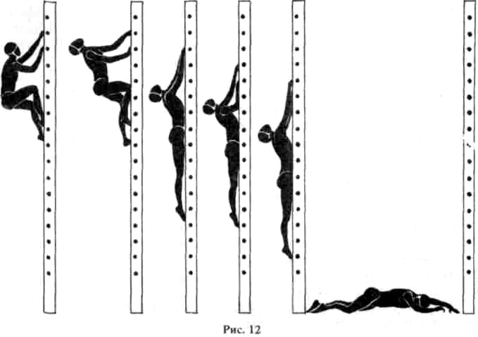
81
4. Пауза 4 секунды.
5. Предельно медленный перебор перекладин руками (раз, два).
6. Пауза 2 секунды.
7. Быстрый перебор руками (раз, два, три) и последующее за ним падение (рис. 12).
Третий вариант
1. Вперед!
2. Удар! Фиксация 2 секунды.
3. Резкое расслабление (повис на прямых руках).
4. Пауза 5 секунд.
5. Быстрый перебор (раз, два, три, четыре).
6. Вперед!
7. Произвольное падение.
Четвертый вариант
1. Вперед!
2. Удар! Фиксация 4 секунды.
3. Резкое расслабление (повис на прямых руках).
4. Пауза 2 секунды.
5. Произвольное падение.
Пятый вариант
1. Вперед!
2. Удар! Фиксация 3 секунды.
3. Медленное расслабление (повис на прямых руках).
4. Пауза 2 секунды.
5. Медленный перебор руками (раз, два, три, четыре, начинать движение правой рукой).
6. Пауза 4 секунды.
7. Повиснуть на правой руке, левую руку расслабить и повернуться лицом в зал.
8. Пауза 4 секунды.
9. Произвольное падение.
Шестой вариант
1. Вперед!
2. Удар! Фиксация 2 секунды.
3. Резкое расслабление.
4. Пауза 4 секунды.
5. Перебор (раз, два).
6. Пауза 2 секунды.
7. Перебор (раз, два).
8. Пауза 4 секунды.
9. Произвольное падение.
82
Седьмой вариант
1. Вперед!
2. Удар! Фиксация 3 секунды.
3. Резкое расслабление.
4. Пауза 4 секунды.
5. Перебор в быстром темпе (раз, два, три).
6. Пауза 2 секунды.
7. Перебор в среднем темпе (раз, два).
8. Пауза 4 секунды.
9. Перебор в медленном темпе (раз).
10. Пауза 2 секунды.
11. Произвольное падение.
Восьмой вариант
1. Вперед!
2. Удар! Фиксация 2 секунды.
3. Медленное расслабление.
4. Пауза 4 секунды.
5. Перебор в среднем темпе (раз, два, три, четыре).
6. Пауза 2 секунды.
7. Повиснуть на правой руке, левую расслабить и повернуться лицом в зал.
8. Пауза 2 секунды (ноги касаются пола).
9. Правую руку расслабить и опустить, облокотиться на шведскую стенку.
10. Пауза 4 секунды.
11. Медленно отойти от шведской стенки, сделать «из последних сил» два-три шага вперед и упасть.
Очень эффектны бывают групповые упражнения (если есть несколько отдельных секций шведской стенки).
Девятый вариант
Четыре студента готовятся к старту, у каждого есть свой заранее оговоренный рисунок движения и своя секция. Подается команда ВПЕРЕД, а затем УДАР. Каждый студент, фиксируя ранение, точно выполняет задание. Возникает выразительная сцена, в основе которой лежит точная организация, создающая своим ритмическим разнообразием представление стихийно возникшего действия.
В некоторых случаях студенту дается возможность сочинить свой вариант. Придуманные студентами варианты «шведской стенки» бывают очень изобретательны и оригинальны.
Приведенными вариантами далеко не исчерпываются все возможные этюды на тему «шведская стенка». Несмотря на точный пластический и ритмический рисунок движения, у каждого студента есть все возможности для проявления индивидуальных особенностей. В некоторых случаях один и тот же рисунок предлагается двум-трем студентам, и, несмотря на точность выполнения, каждый решает его по-свое-
83
му. Дело в том, что неизменный сигнал УДАР, будучи раздражителем, в зависимости от индивидуальности студента вызывает разную реакцию и последующее действие.
Особую роль в ритмическом воспитании ученика играют переборы руками планок шведской стенки. Эти переборы в сочетании с различного рода паузами между ними (2, 3, 4, 5, 6 секунд) отличаются ритмическим разнообразием и по-разному организуют и раскрывают самочувствие учеников. Создается необходимая предпосылка для тренировки внутреннего органического ощущения движения.

«УБЕГАЮ — ДОГОНЯЮ»
Одно из упражнений, развивающее быстроту, энергичность, «взрывность» актера, чувство выразительной формы, условно называется «убегаю — догоняю». В нем участвуют два человека.
Один из учеников, находясь в ближнем углу зала, предельно сгруппировавшись, убегает от противника. На расстоянии приблизительно 2—3 метров за ним гонится преследователь и с возгласом ПОПАЛ резко бросает в него воображаемый камень. Это является сигналом партнеру для фиксации удара (в затылок или в спину).
Дальше следуют самые разнообразные окончания этого действия, составляющие суть упражнения. Найденное исполнителями определенное эмоциональное и психологическое развитие и окончание действия должно быть воплощено в точном пластическом и ритмическом рисунке движения. Студентам предоставляется полная свобода импровизации. В этом случае раскрываются не только способности выразительно двигаться, но и определенный психологический склад ученика, его склонности к драматическому, лирическому или романтическому началу.
На первых занятиях рисунок движения предлагает педагог, в дальнейшем его сочиняют сами студенты. Они выслушивают предложенный педагогом вариант развития и окончания упражнения, осмысливают его, после чего следует команда педагога ВПЕРЕД.
Выполнить это упражнение могут лишь те ученики, которые в состоянии стремительно взять старт. Медленное и вялое начало сразу же губит упражнение.
Какими же могут быть эти окончания? Примеры взяты из моей работы со студентами и сочинены в основном ими. Условимся, что убегающий — партнер А, догоняющий — партнер Б.
Первый вариант
1. Убегает, погоня, попал (удар в затылок).
2. Фиксация ранения, схватился обеими руками за затылок, по инерции 2—3 шага вперед.
3. Пауза 4 секунды.
4. Произвольное падение (рис. 13).
84
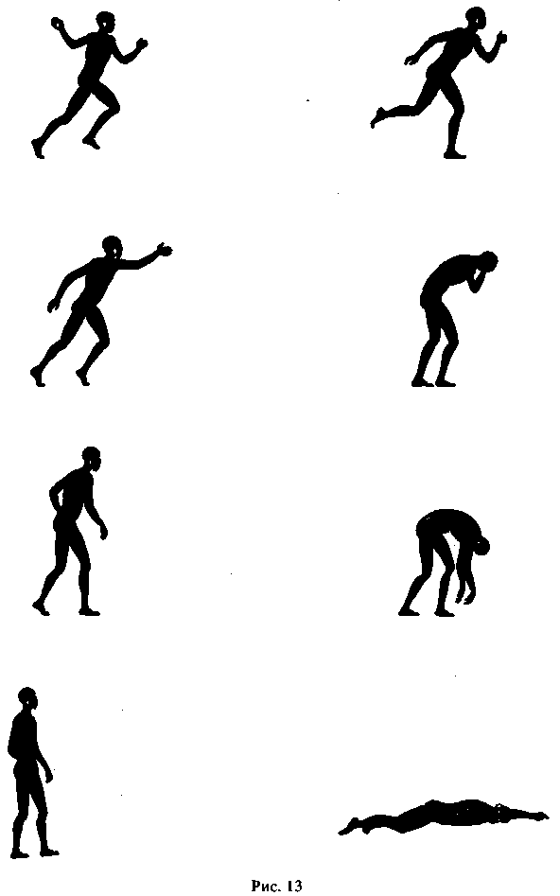
Второй вариант
1. Убегает, погоня, попал (удар в затылок).
2. Фиксация ранения, 2—3 шага вперед.
3. Медленно повернулся лицом к противнику.
4. Пауза 4 секунды.
5. Произвольное падение.
85
Третий вариант
1. Убегает, погоня, попал (удар в затылок).
2. Фиксация ранения, 2—3 шага вперед.
3. Медленно повернулся лицом к противнику, выпрямился.
4. Пауза 4 секунды.
5. Медленно сделал 2—3 шага по направлению к партнеру.
6. Пауза 2 секунды.
7. Произвольное падение.
Четвертый вариант
1. Убегает, погоня, попал (удар в затылок).
2. Фиксация ранения, 2—3 шага вперед.
3. Медленно повернулся лицом к противнику.
4. Пауза 4 секунды.
5. Одновременно партнеры А и Б медленно подходят друг к другу.
6. Пауза 3 секунды.
7. Падение, партнер Б подхватывает падающего, медленно опускает его на пол и сам становится на одно колено, склонившись над «умершим».
Пятый вариант
1. Убегает, погоня, попал (удар в затылок).
2. Фиксация ранения, 2—3 шага вперед.
3. Повернулся лицом к противнику.
4. Пауза 4 секунды.
5. Быстро поднял воображаемый камень и бросил его в лицо партнеру Б.
6. Фиксация ранения партнером Б.
7. Пауза 2 секунды.
8. Падение партнера Б.
9. Спустя 4 секунды падение партнера А.
Шестой вариант
1. Убегает, погоня, попал (удар в спину).
2. Фиксация ранения, 2—3 шага вперед.
3. Повернулся лицом к противнику.
4. Пауза 4 секунды.
5. Падение.
6. Пауза 6 секунд.
7. Медленно приподнимается на колени.
8. Подползает на коленях к партнеру Б, пытается подняться и падает лицом вниз, раскинув руки и ноги в стороны.
9. Пауза 4 секунды.
10. Партнер Б желает убедиться в «смерти» партнера А, подходит к нему, движением ноги переворачивает партнера А на спину.
86
Седьмой вариант
1. Убегает, погоня, попал (удар в затылок).
2. Фиксация ранения, 2—3 шага вперед.
3. Повернулся лицом к противнику.
4. Пауза 4 секунды.
5. Падение.
6. Пауза 6 секунд.
7. Медленно поднимается и подходит на согнутых ногах к партнеру Б, пытается выпрямиться, но, обессиленный, падает лицом вниз, раскинув руки и ноги в стороны.
8. Пауза 4 секунды.
9. Партнер Б желает убедиться в «смерти» партнера А, движением ноги переворачивает его на спину.
10. Партнер Б поднимает А и уносит его.
Восьмой вариант
1. Убегает, погоня, попал (удар в спину).
2. Фиксация ранения, 2—3 шага вперед.
3. Повернулся лицом к противнику, выпрямился.
4. Пауза 4 секунды.
5. Медленно, но решительно двинулся на расслабленных ногах к партнеру Б (3—4 шага).
6. Партнер Б отступает, координируя свои движения от А.
7. Пауза 4 секунды.
8. Партнер Б убегает.
9. Пауза 2 секунды.
10. Партнер А произвольно падает.
Девятый вариант
1. Убегает, погоня, попал (удар в спину).
2. Фиксация ранения, 2—3 шага вперед.
3. Повернулся лицом к противнику.
4. Пауза 4 секунды.
5. Медленно подошел к партнеру Б.
6. Пауза 4 секунды.
7. Партнер Б резко толкает в грудь А, и тот падает.
Десятый вариант
1. Убегает, погоня, попал (удар в затылок).
2. Фиксация ранения, 2—3 шага вперед.
3. Повернулся лицом к противнику, выпрямился.
4. Пауза 4 секунды.
5. Медленно двинулся к партнеру Б.
6. Пауза 4 секунды.
7. Партнер А из последних сил резко замахивается, стараясь нанести удар кулаком в лицо Б. Партнер Б уклоняется и отвечает ударом правой рукой в челюсть. Партнер А падает.
87
Одиннадцатый вариант
1. Убегает, погоня, попал (удар в затылок).
2. Фиксация ранения, 2—3 шага вперед.
3. Повернулся лицом к противнику, выпрямился.
4. Пауза 4 секунды.
5. Медленно подошел к партнеру Б.
6. Пауза 4 секунды.
7. Партнер А из последних сил резко замахивается, стараясь нанести удар кулаком в лицо партнеру Б, который уклоняется, подставляя согнутую спину. Партнер А промахивается и по инерции, перекатываясь через спину Б, приземляется, используя передний кувырок.
Двенадцатый вариант
1. Убегает, погоня, попал (удар в спину).
2. Фиксация ранения, 2—3 шага вперед.
3. Повернулся лицом к противнику.
4. Пауза 4 секунды.
5. Медленно подходит к партнеру Б.
6. Пауза 2 секунды.
7. Обессиленный, медленно опускается на оба колена.
8. Пауза 2 секунды.
9. Потеряв сознание, падает к ногам партнера Б.
Тринадцатый вариант
1. Убегает, погоня, попал (удар в затылок).
2. Фиксация ранения, 2—3 шага вперед.
3. Повернулся лицом к противнику, выпрямился.
4. Пауза 4 секунды.
5. Медленно подходит к партнеру Б.
6. Пауза 2 секунды.
7. Медленно опускает обе руки на плечи Б, стараясь удержаться от падения.
8. Пауза 3 секунды.
9. Медленно сползает по корпусу Б к его ногам и падает.
Четырнадцатый вариант
1. Убегает, погоня, попал (удар в затылок).
2. Фиксация ранения, 2—3 шага вперед.
3. Повернулся лицом к противнику, выпрямился.
4. Пауза 4 секунды.
5. Медленно подходит к партнеру Б.
6. Пауза 4 секунды.
7. Опускает обе руки на плечи Б, стараясь удержаться от падения.
8. Пауза 4 секунды.
9. Медленно сползает; Б осторожно подхватывает его за талию и опускает на пол, склонившись над ним.
Пятнадцатый вариант
1. Убегает, погоня, попал (удар в спину).
88
2. Фиксация ранения, 2—3 шага вперед.
3. Пауза 3 секунды.
4. Медленно повернулся к партнеру Б.
5. Пауза 4 секунды.
6. Резкий, из последних сил рывок к партнеру (3—5 шагов), падение.
Шестнадцатый вариант
1. Убегает, погоня, попал (удар в спину).
2. Фиксация ранения.
3. Пауза 3 секунды.
4. Медленно повернулся к партнеру Б.
5. Пауза 2 секунды.
6. Бросился на партнера Б и схватил его за горло двумя руками.
7. Пауза 4 секунды.
8. Медленно сполз и упал к ногам партнера Б.
Приведенные варианты показывают, сколь действенными и выразительными бывают различные окончания этого этюда. Однако этим далеко не исчерпываются поиски и других вариантов. В этюде могут участвовать юноши и девушки в различных сочетаниях: юноша с юношей; девушка с девушкой; юноша с девушкой. Последний вариант дает наибольший простор для воображения и поисков самых разнообразных психологических решений.
Очень важно, чтобы финал этюда напоминал выразительную скульптуру. Пластическая контактность партнеров должна выражать их внутреннее состояние. В большой степени это зависит также и от партнера Б. Именно он своей «лепкой» к партнеру А создает определенность и завершенность формы.

«НАБРОСИТЬ ПЛАЩ»
Упражнение «Набросить плащ» с применением шпаги, плаща и кинжала, не требующее от студентов специальной техники сценического фехтования, аналогично упражнению «Убегаю — догоняю».
Студенты стоят друг против друга чуть наискосок, примерно на расстоянии полутора-двух метров.
А

Б
Партнер А вооружен шпагой, у партнера Б — плащ и кинжал в правой руке. У партнера А левая нога выставлена вперед на расстоянии шага, рука со шпагой опущена вниз. Партнер Б находится в той же позиции. Левой и правой рукой он держит плащ за верхнее крепление. В правой руке у него также кинжал, опущенные вниз руки находятся примерно на расстоянии двадцати-тридцати сантиметров одна от другой. Таково исходное положение упражнения.
1. Партнер А с выпадом правой ноги вправо вперед замахивается шпагой на удар справа сверху.
89
2. Партнер Б, одновременно делая такой же выпад параллельно партнеру, набрасывает ему плащ на голову и через мгновение наносит кинжалом «удар в спину» (движение кинжала безопасно, оно направлено параллельно корпусу и скрыто от зрителя) с одновременным ударом каблуком правой ноги об пол. Это является звуковым сигналом для А. Он фиксирует ранение, прогибаясь в спине. Партнер Б быстро делает 2—3 шага вправо назад, останавливается и оказывается лицом к противнику. После этих заданных для всех движений возможно самое различное развитие и окончание этюда.
Схема тренировки предварительной части упражнения
А  1. Выпад правой ногой вправо. | Б  Выпад правой ногой вправо параллельно партнеру.
Пауза. Встать в исходное положение.
2. Повторение выпада правой ногой вправо, замах шпагой справа сверху (наотмашь). | Повторение выпада правой ногой вправо параллельно партнеру и одновременно поднять плащ обеими руками на уровне головы противника.
Пауза. Встать в исходное положение.
3. Выпад правой ногой вперед вправо, замах шпагой справа сверху (повторение второго движения). | Одновременно с выпадом набросить плащ обеими руками на голову противнику, замах Фиксация кинжалом и удар в спину с удара. одновременным ударом каблука правой ноги об пол.
4. — | Отскочить в сторону.

Каждое движение тренируется раздельно, а затем все упражнение слитно.
Ниже предлагаются различные варианты этюда после того, как плащ наброшен на голову, нанесен удар в спину и партнер Б отскочил в сторону.
Первый вариант
1. Расслабление, руки опускаются.
2. Пауза 2 секунды.
3. Делает 2—3 шага на расслабленных ногах и падает с плащом, наброшенным на голову.
Второй вариант
1. Расслабление, руки опускаются.
2. Пауза 2 секунды.
3. Из обессиленной правой руки падает шпага.
4. Пауза 2 секунды.
90
5. Из последних сил срывает правой рукой плащ.
6. Бросает плащ в лицо Б и падает к его ногам.
Третий вариант
Партнер А резко рубит шпагой справа налево, стараясь поразить Б, но промахивается, шпага свистит в воздухе, и он падает по инерции в направлении движения шпаги.
Четвертый вариант
Партнер А резко рубит шпагой справа налево, стараясь поразить Б, но промахивается, шпага свистит в воздухе, и он, обессиленный, с наброшенным на голову плащом, делает 2—3 шага и падает.
Пятый вариант
Партнер А резко, из последних сил, с наброшенным на голову плащом, бросается на Б с уколом (стрелой) и, промахнувшись, падает.
Шестой вариант
1. Расслабление, руки опускаются.
2. Пауза 2—3 секунды, шпага падает.
3. Делает несколько шагов на расслабленных ногах по направлению к партнеру.
4. Пауза 2—3 секунды.
5. Обессиленный, опускается на колени и падает вперед, раскинув руки.
Седьмой вариант
1. Расслабление, руки опускаются.
2. Пауза 2—3 секунды.
3. Партнер Б срывает плащ с А.
4. Пауза 4 секунды.
5. Партнер Б резко и сильно бросает плащ в лицо обессиленного партнера А, и тот падает.
Восьмой вариант
1. Расслабление, потеря шпаги.
2. Пауза 2—3 секунды.
3. Резко срывает с себя плащ и швыряет его в лицо Б.
4. Пауза 2—3 секунды.
5. Двигается по направлению к Б. Обессиленный, опускается на колени и падает.
Девятый вариант
1. Расслабление, потеря шпаги.
2. Пауза 2—3 секунды.
3. Срывает с себя плащ и бросает его в Б.
4. Пауза 2—3 секунды.
91
5. Двигается по направлению к Б.
6. Хватает руками за горло, пытаясь задушить, но, потеряв сознание, медленно падает (руки его сползают по корпусу партнера Б).
Десятый вариант
1. Расслабление, потеря шпаги.
2. Пауза 2—3 секунды.
3. Срывает с себя плащ и бросает в Б.
4. Пауза 2—3 секунды.
5. Медленно двигается по направлению к Б.
6. Пауза 3 секунды.
7. Из последних сил резко хватает Б руками за горло, пытаясь его задушить.
8. Партнер Б медленно, сильным движением хватает А за руки и отбрасывает его, А падает.
Студенты, предлагающие различные варианты развития и окончания этюдов, должны решать определенную тему, например: «возмездие», «коварство», «раскаяние», «жестокость», «презрение», «всепрощение», «смирение», «покорность» и др. Каждый вариант должен быть психологически оправдан.

«НАКРЫТЬ ПЛАЩОМ»
Это упражнение, в отличие от предыдущих, рассчитанных на тренировку эмоциональности, быстроты, особой ритмичности и основанных на активном действии, воспитывает в актере умение двигаться равномерно, медленно, непрерывно.
Один из студентов, «сраженный в поединке», лежит на полу, около него шпага, правая рука откинута в сторону. Задача заключается в том, чтобы подойти, накрыть его плащом и опуститься перед ним на колено, как бы отдавая последний долг. Сами по себе предлагаемые обстоятельства создают определенную атмосферу, обусловливают самочувствие и поведение студента.
Я показываю несколько раз, как нужно выполнить это упражнение, состоящее из простых, но точных движений. Затем каждый должен выполнить его именно так, как я показывал — имеется в виду техника исполнения движения.
Упражнение состоит из нескольких частей.
1. Студент располагается в 5—7 метрах от лежащего партнера, на левую руку его наброшен плащ.
2. Подходит к партнеру на расстояние одного метра от его ног. Правая нога выставлена вперед.
3. Пауза 2—3—4—5 секунд, по усмотрению исполнителя.
4. Подносит левую руку к правой, берется за крепление плаща обеими руками, раскрывает его перед собой так, чтобы руки были вытянуты влево.
5. Вращательным движением левой руки слева направо (если находиться слева от партнера, то правая рука является как бы центром
92
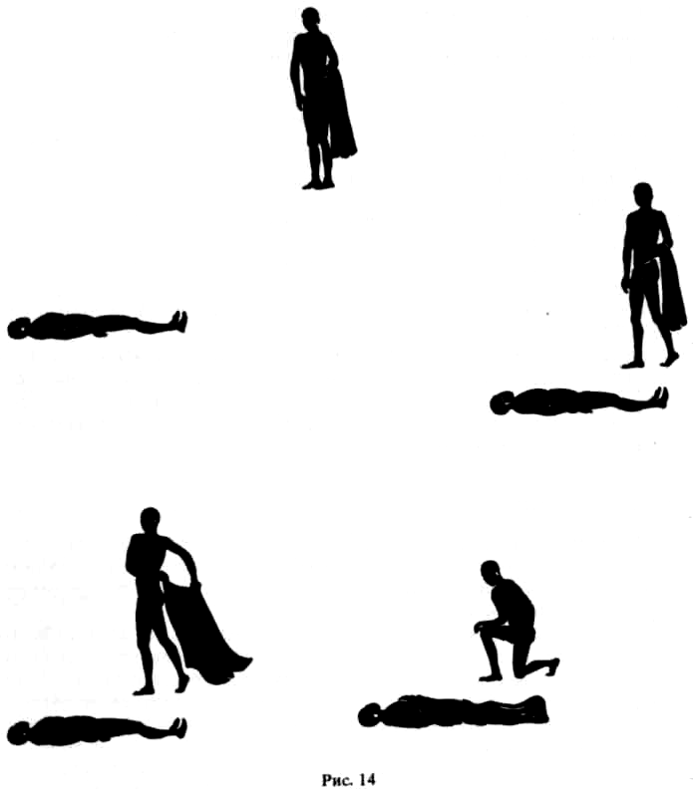
окружности) накрывает плащом «убитого» и одновременно опускается на левое колено так, чтобы все движения закончились одновременно (рис. 14).
Этот этюд, несмотря на точность предложенного рисунка, выполняется различным образом. Едва заметные ритмические и пластические колебания движений по-своему раскрывают особенности каждого ученика. В каждом отдельном случае плащ располагается по-разному, например:
1) открыты лицо и правая рука;
2) открыто только лицо;
3) открыта только кисть правой руки;
4) открыты лицо, корпус и обе руки;
5) все тело накрыто плащом.
93
Нехорошо, когда открыты ноги, если только это не является специальным замыслом.
Особую окраску этюду придает определенная цветовая гамма, например:
1) у «убитого» камзол красный, рядом блестящая шпага, плащ черный, у партнера одежда голубая;
2) камзол голубой, плащ светло-красный, у партнера цвета черные;
3) камзол черный, отделанный белыми кружевами, плащ голубой, у партнера цвета красные;
4) камзол голубой, плащ бордовый, у партнера цвета сиреневые.
Наиболее оригинальные и живописные варианты я прошу студентов записывать и зарисовывать.
Это упражнение, при его органической связи с живописью, несколько выходит за рамки тренировки только пластических качеств актера. Чувство меры, художественный вкус во многом определяют его успех. Несмотря на кажущуюся простоту движений, лишь немногим сразу удается выполнить это упражнение выразительно и гармонично.
В дальнейшем студенту предлагается перед началом упражнения по своему усмотрению задрапироваться плащом, например:
1) плащ накинут на плечи;
2) плащ накинут на плечи и наброшен на левую руку;
3) плащ накинут на плечи и наброшен на обе руки;
4) запахнуться плащом, левая рука свободна;
5) запахнуться плащом, обе руки свободны;
6) плащ в левой руке опущен на пол, при движении скользит по полу. Все эти варианты будят воображение, способствуют нахождению осанки, походки, характерности и создают у исполнителя определенное самочувствие.
Во время упражнения следует фиксировать внимание только на партнере, так как случайно брошенный взгляд в сторону или на плащ отвлекает от действия.
Упражнение можно также выполнять и под музыку. Студенту предлагается прослушать один-два раза ту или иную мелодию, состоящую примерно из шестнадцати тактов. Важно, чтобы ученик, прослушав мелодию, органически ощутил ее и мысленно распределил все движения от начала до конца. Движение должно начаться и закончиться одновременно с музыкальной фразой. Кивком головы студент дает понять, что он готов к исполнению, и тогда концертмейстер играет мелодию, а студент выполняет этюд. В каждом отдельном случае для исполнителей проигрываются разные мелодии — лирического, романтического и драматического характера, благодаря чему почти исключается однообразие в исполнении этюда.
Методика, при которой выполнение этюда происходит без предварительной тренировки, помогает воспитанию в ученике способности органически ощущать все действия и движения и в импровизационном порядке выполнять их.
При работе драматического актера над музыкальной сценой или
94
музыкальным спектаклем способность к восприятию и выполнению задания без предварительных репетиций сокращает репетиционный процесс.
В дальнейшем студентам предлагается сочинить свой вариант этюда. Музыку выбирает сам исполнитель (примерами музыкального сопровождения могут служить: ноктюрны Es-dur и Cis-moll Шопена, экспромт Cis-moll Шуберта, Рондо каприччиозо Мендельсона, ария Далибора из оперы «Далибор» Сметаны).
Варианты этюдов на тему «Накрыть плащом»
1. На сцене лежит «убитый». Медленно входит «рыцарь», в руке у него плащ. Подходит к «убитому», с презрением швыряет ему плащ в лицо и хочет уйти, но его останавливает юноша, вооруженный кинжалом, и резким ударом в живот убивает. Юноша снимает с «убитого» плащ, отбрасывает его в сторону, бережно накрывает своим плащом и опускается перед «убитым» на колено.
2. К «убитому» подходит он или она. Накрывает его своим плащом. Берет лежащую рядом шпагу и становится у изголовья «убитого» в торжественной позе со шпагой, вытянутой вперед.
3. Лежит девушка, накрытая плащом. К ней крадучись подбирается первый, снимает плащ, оттаскивает девушку в сторону, а сам ложится и накрывается плащом. Появляется второй, медленно подходит к лежащему, приподнимает плащ. В этот момент первый хватает его за горло и душит. Накрывает девушку и второго плащом и бесшумно убегает.
4. К «убитому» подходят четыре человека, накрывают его плащом, поднимают на вытянутые руки и медленно уносят.
5. К «убитому» подходит юноша, накрывает плащом и собирается уходить. К нему на грудь прыгает девушка, убивает кинжалом. Срывает плащ с «убитого» и бережно его уносит.
6. На небольшом расстоянии друг от друга лежат сраженные на дуэли юноши, рядом — две шпаги. Входит девушка, одного юношу с презрением отталкивает ногой. Подходит к другому, накрывает плащом, становится перед ним на колено. Вынимает кинжал, резким ударом в грудь убивает себя и падает рядом с возлюбленным. При работе над ролью предлагаемые обстоятельства пьесы побуждают актера к поиску наиболее выразительной пластики. В свою очередь конкретный пластический рисунок, положение тела оказывают большое влияние на самочувствие актера.
Когда я репетировал сцену поединка Меркуцио и Тибальта, у студента, исполнявшего роль Ромео, очень долго не получалась фраза «Умолкни, доброта! Огненноокий гнев, я твой отныне!» Она звучала вяло, слова не действовали, мысль не доносилась. Так и не добившись нужного звучания, мы перешли к сцене поединка Ромео и Тибальта. На следующей репетиции провал в сцене обнаружился особенно явственно, так как не было достаточного повода для перехода к встрече Ромео с Тибальтом. Неожиданно я увидел лежавшую около Меркуцио его шпагу. «Возьми шпагу и произнеси эту фразу как клятву верно-
95
сти Меркуцио»,— сказал я студенту. И сразу же фраза стала живой, действенной, эмоциональной. Так благодаря точному пластическому решению неудававшаяся ранее сцена зазвучала осмысленно и эмоционально.
В своей педагогической работе я всегда стараюсь установить зависимость внутреннего состояния студента от конкретной позы, от положения тела. Так, после того как студент выполнил упражнение «Накрыть плащом», ему предлагается принять последовательно три положения, зафиксировав каждое: 1) корпус наклонен вперед; 2) корпус вертикален; 3) корпус отклонен назад.
Каждое из этих положений по-разному выражает внутреннее состояние студента.

«УХОДИТЕ»
Одно из предлагаемых мною упражнений на точную организацию движения, жеста и слова при выполнении конкретного действия называется «Уходите».
Это упражнение на контрастность, «взрывность», активность воздействия.
Я предлагаю выполнить действие (движение, жест, слово), выражающее желание заставить меня уйти из комнаты.
Студенты сидят по обеим сторонам аудитории и находятся на расстоянии нескольких метров от меня. Для выполнения этого задания студенту предлагается пользоваться только тремя элементами: 1) движением (подняться со стула) — первый приказ; 2) жестом (указать на дверь пальцем или всей рукой) — второй приказ; 3) словом («уходите») — третий приказ.
В этом активном состоянии студент остается до тех пор, пока я не дал сигнал об окончании упражнения. Как он поднимается со стула, каков его жест и с какой интонацией (просьба, приказ, угроза) произносится слово «уходите» — дело студента.
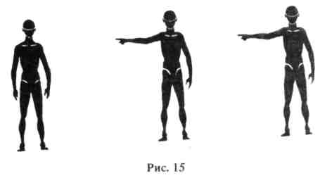
Пока скорость, характер, окраска движения, с которой он произносит «уходите», заранее не программируется. В задачу ученика входит лишь умение точно выполнить возможные варианты организации этого действия.
Приведу четыре наиболее простых варианта.
96
Первый вариант
1. Встать.
2. Пауза.
3. Жест.
4. Пауза.
5. «Уходите» (рис. 15). Все выполняется раздельно.
Второй вариант
1. Встать.
2. Пауза.
3. Жест и слово одновременно (при этом начало и окончание жеста обязательно должно совпасть с началом и окончанием слова «уходите»).
Третий вариант
1. Встать и жест одновременно (при этом должно совпасть начало и окончание движения и жеста).
2. Пауза.
3. «Уходите».
Четвертый вариант
Все выполняется одновременно (встать со стула, жест и слово «уходите»). В этом случае должна быть точно соблюдена одновременность движения — встать со стула, жеста — показать рукой на дверь и слова — «уходите».
В этих наиболее простых вариантах упражнения у студента обнаруживаются:
умение активно действовать (воля), причем характер у этого действия может быть самым разнообразным — просьба, требование, угроза;
умение быстро ориентироваться (мышление) и организовывать свои движения и слова при решении простой сценической задачи;
характер ученика, который выявляется в различных оттенках выполняемых им движений (быстро или медленно, плавно или резко, округло или угловато, вяло или энергично и т. д.) и в различных интонациях, с которыми произносится слово «уходите».
Эти и другие, более сложные упражнения выполняются студентами без всяких репетиций. Каждый из студентов выполняет предложенное ему задание, а остальные внимательно наблюдают и оценивают точность работы товарища. Практически это происходит следующим образом.
Студенту предлагается тот или иной вариант упражнения, он мысленно его проверяет и кивком головы дает понять, что готов. Тогда я говорю «пожалуйста», и студент начинает упражнение. Все остальные сидят в отдалении от меня и должны быть предельно внимательны, так как, во-первых, неизвестно, кому еще будет предложен названный мною вариант, а во-вторых, обращаясь конкретно к кому-нибудь из студентов, я могу неожиданно потребовать выполнения задания совсем другим учеником, который этого не ожидал. Я часто применяю в своей
97
работе подобную тактику, и студенты, зная это, концентрируют свое внимание в течение всего урока.
Приведенные выше четыре варианта упражнения не представляют особой сложности, так как не определен отрезок времени для выполнения каждого элемента — встать, жест, слово. Оно усложняется, когда каждый элемент в отдельности ограничен определенным отрезком времени.
Пятый вариант
(все выполняется раздельно)
1. Встать быстро, пауза 2 секунды, жест быстро, пауза 2 секунды, слово быстро.
2. Встать быстро, пауза 4 секунды, жест быстро, пауза 4 секунды, слово быстро.
3. Встать быстро, пауза 6 секунд, жест быстро, пауза 6 секунд, слово быстро.
4. Встать за 3 секунды, пауза 4 секунды, жест быстро, пауза 4 секунды, слово нормально².
5. Встать за 6 секунд, пауза 2 секунды, жест медленно, пауза 2 секунды, слово быстро.
6. Встать за 4 секунды, пауза 2 секунды, жест нормально, пауза 4 секунды, слово быстро.
7. Встать за 2 секунды, пауза 4 секунды, жест быстро, пауза 6 секунд, слово медленно.
8. Встать за 4 секунды, пауза 4 секунды, жест нормально, пауза 4 секунды, слово нормально.
9. Встать за 6 секунд, пауза 6 секунд, жест быстро, пауза 6 секунд, слово быстро.
10. Встать за 2 секунды, пауза 6 секунд, жест быстро, пауза 2 секунды, слово медленно.
Шестой вариант
(встать, пауза, жест и слово одновременно)
1. Встать быстро, пауза 4 секунды, жест и слово быстро.
2. Встать за 4 секунды, пауза 6 секунд, жест и слово нормально.
3. Встать за 6 секунд, пауза 2 секунды, жест и слово медленно.
4. Встать за 2 секунды, пауза 4 секунды, жест и слово быстро.
5. Встать быстро, пауза 2 секунды, жест и слово медленно.
6. Встать за 10 секунд, пауза 6 секунд, жест и слово быстро.
7. Встать быстро, пауза 10 секунд, жест и слово быстро.
8. Встать за 2 секунды, пауза 2 секунды, жест и слово медленно.
9. Встать за 4 секунды, пауза 10 секунд, жест и слово медленно.
10. Встать за 6 секунд, пауза 6 секунд, жест и слово медленно.
98
В этом варианте первая часть упражнения (встать — пауза) может видоизменяться многократно, вторая же часть (жест и слово) может выполняться только медленно, нормально и быстро.
Седьмой вариант
(встать и жест одновременно, пауза, слово)
1. Встать и жест быстро, пауза 4 секунды, слово медленно.
2. Встать и жест за 2 секунды, пауза 6 секунд, слово нормально.
3. Встать и жест за 4 секунды, пауза 4 секунды, слово быстро.
4. Встать и жест за 6 секунд, пауза 2 секунды, слово нормально.
5. Встать и жест быстро, пауза 6 секунд, слово быстро.
6. Встать и жест быстро, пауза 2 секунды, слово быстро.
7. Встать и жест за 6 секунд, пауза 6 секунд, слово медленно.
8. Встать и жест за 4 секунды, пауза 10 секунд, слово быстро.
9. Встать и жест за 2 секунды, пауза 2 секунды, слово медленно.
10. Встать и жест быстро, пауза 10 секунд, слово нормально.
В этом варианте, как и в предыдущем, последняя часть упражнения (слово) может выполняться только медленно, нормально и быстро.
Это же упражнение можно развить и усложнить, прибавив к нему движение — подойти к партнеру (в данном случае партнером являюсь я).
Восьмой вариант
1. Встать за 6 секунд, пауза 4 секунды, подойти в первой скорости (предельно медленно), пауза 2 секунды, жест и слово одновременно быстро.
2. Встать быстро, пауза 4 секунды, подойти в шестой скорости (предельно быстро), пауза 6 секунд, жест и слово одновременно медленно.
3. Встать за 3 секунды, пауза 3 секунды, подбежать, пауза 4 секунды, жест и слово одновременно нормально.
4. Встать и подойти во второй скорости, жест медленно, слово медленно. Все выполняется без пауз, одно движение переходит в другое, и слово продолжает движение в медленном темпе.
5. Встать и подойти в третьей скорости, жест быстро, слово быстро. Все выполняется без пауз.
6. Встать быстро, пауза 6 секунд, подойти и жест одновременно во второй скорости, пауза 4 секунды, слово быстро.
7. Встать за 6 секунд, пауза 4 секунды, подбежать, пауза 4 секунды, жест медленно, пауза 2 секунды, слово быстро.
8. Встать и жест одновременно быстро, пауза 4 секунды, подойти во второй скорости, пауза 4 секунды, слово медленно.
9. Встать и жест одновременно медленно, пауза 4 секунды, подойти в четвертой скорости, пауза 2 секунды, слово быстро.
10. Встать быстро, пауза 6 секунд, подойти в первой скорости, пауза 6 секунд, жест и слово одновременно быстро.
99
В дальнейшем это упражнение может еще больше усложняться. В нем помимо преподавателя могут одновременно участвовать два или три человека.
Девятый вариант
(В нем участвуют партнеры А и Б и преподаватель. Партнеры А и Б могут сидеть рядом или друг против друга.)
Упражнение 1
А  1. Встать за 4 секунды.  2. Пауза 4 секунды.  3. Пауза.  4. Пауза 4 секунды.  5. Подойти к преподавателю во второй скорости.  6. Пауза 6 секунд.  7. Пауза.  8. Пауза 3 секунды.  9. Жест быстро.  10. Пауза 2 секунды.  11. Пауза. | Б  Пауза.  Пауза 4 секунды.  Встать быстро.  Пауза 4 секунды.  Пауза.  Пауза 6 секунд.  Подбежать к преподавателю.  Пауза 3 секунды.  Пауза.  Пауза 2 секунды.  Слово быстро.

Упражнение 2
1. Одновременно медленно встают оба партнера за 4 секунды.
2. У обоих пауза 4 секунды.
3. Во второй скорости одновременно подходят к преподавателю.
4. У обоих пауза 4 секунды.
5. Жест быстро (А). Пауза (Б).
6. Пауза (А). Слово медленно (Б).
Упражнение 3
А  1. Встать быстро.  2. Пауза.  3. Подойти к педагогу в четвертой скорости.  4. Пауза.  5. Жест нормально.  6. Пауза. | Б  Пауза.  Встать за 4 секунды.  Пауза.  Подойти к педагогу во второй скорости.  Пауза.  Слово нормально.

В третьем упражнении, в отличие от предыдущих, есть непрерывность движения — как только один из партнеров заканчивает свое движение, другой его начинает. Партнеры должны внимательно следить друг за другом, чтобы не образовалось пауз, как в предыдущих упражнениях.
100
Десятый вариант
(В этом варианте участвуют помимо преподавателя еще партнеры А, Б и В. Партнеры А, Б и В могут расположиться, как им удобно.)
Упражнение 1
А  1. Встать за 4 секунды. | Б  Пауза. | В  Встать за 4 секунды.
2. У всех пауза 4 секунды.
3. Подойти к педагогу во второй скорости. | Пауза. | Одновременно с партнером А подойти к педагогу во второй скорости.
4. У всех пауза 4 секунды.
5. Пауза. | Встать за 4 секунды и подойти к педагогу во второй скорости. | Пауза.
6. У всех пауза 4 секунды.
7. Жест медленно.  8. Пауза. | Пауза.  Пауза. | Пауза.  Слово медленно.

Упражнение 2
А  1. Встать быстро.  2. Пауза.  3. Пауза. | Б  Пауза.  Встать за 3 секунды.  Пауза. | В  Пауза.  Пауза.  Встать за 6 секунд.
4. У всех пауза 4 секунды.
5. Подбежать к педагогу.  6. Пауза.  7. Пауза. | Пауза.  Подойти в третьей скорости к педагогу.  Пауза. | Пауза.  Пауза.  Подойти в первой скорости к педагогу.
8. У всех пауза 6 секунд.
9. Одновременно у всех жест быстро.
10. У всех пауза 2 секунды.
11. Пауза. | Слово медленно. | Пауза.

Упражнение 3
1. Все одновременно встают за 4 секунды.
2. У всех пауза 6 секунд.
3. Все одновременно подходят к педагогу во второй скорости.
4. У всех пауза 4 секунды.
5. У всех одновременно медленно жест.
6. У всех пауза 4 секунды.
7. Пауза (А). Слово быстро (Б). Пауза (В).
При выполнении этих упражнений-этюдов (это касается и упражнений других разделов) должны быть исключены все лишние движения (повороты и кивки головой, переминание с ноги на ногу, непроиз-
101
вольная мимика и всякие другие), которые могут возникнуть инстинктивно и фактически мешают зрителю точно воспринимать то или иное действие, выполняемое актером.
В нашей учебной и театральной практике немало этого, если можно так выразиться, пластического «мусора». Он обычно возникает у актеров, неспособных отобрать выразительные средства или точно организовать и закрепить уже отобранные (движение, жест, слово). У актеров чувство времени и пространства должно быть хорошо развито. При постановке массовых сцен это качество особенно важно.
Обычно на занятиях по движению темпо-ритм диктуется музыкой. Студент или актер привыкают к этому или к команде педагога, а на поверку оказывается, что без музыки или подаваемой команды чувство времени у актеров развито слабо, в лучшем случае с точностью до двух-четырех секунд, а иногда и того хуже. Лишенный музыкального акцента или команды преподавателя, студент на репетиции или уроке часто теряется и слабо ориентируется во времени. Вот почему определенную часть работы по движению нужно проводить без музыки и команды педагога. Темпо-ритм действия должен чувствовать сам актер в процессе тренировочной и репетиционной работы. Надо помнить, что в условиях драматического спектакля не будет акцентирующего каждое движение начала, что актер на сцене предоставлен самому себе и способность его чувствовать движение, время и форму сыграет большую роль для сохранения рисунка мизансцены и темпо-ритма всего спектакля.
К сожалению, бывает, что хорошо организованный опытным режиссером спектакль, точно решенный по мизансценам и темпо-ритмам, быстро разваливается, если пластическая и ритмическая рыхлость актеров не позволяет сохранить пластический и ритмический строй спектакля.

«ШПАГУ МНЕ!»
Это упражнение тренирует способность актера органически сочетать движение и слово в точно организованном, динамически развивающемся рисунке.
Действие на сцене может развиваться так, что движение актера органично продолжается его речью, а словесное действие в свою очередь естественно продолжается движением. Такое гармоническое сочетание речи и движения является условием творчества актера. (Это отнюдь не исключает возможного совпадения речи и движения.)
Студент становится в углу зала, в другом, по диагонали, нахожусь я, а в дальнейшем кто-нибудь из его товарищей. У меня в руках находятся две шпаги. Студент возгласом ШПАГУ МНЕ просит, чтобы я бросил ему шпагу, я тут же отвечаю ЛОВИ и бросаю ее так, чтобы ему было удобно поймать шпагу правой рукой за рукоятку. Поймав, он мгновенно перекладывает ее в левую руку и произносит ДРУГУЮ. Я таким же образом, с возгласом ЛОВИ, бросаю ему другую шпагу. Он ловит правой рукой вторую шпагу, после чего прыгает вверх, хорошо группируясь в воздухе, одновременно ударяя одной шпагой о другую, и,
102
опустившись на обе ноги, принимает любое положение, выражающее готовность вести бой, и энергично произносит ГОТОВ.
Схематически это упражнение можно изобразить так:
ШПАГУ МНЕ! — ЛОВИ! — ДРУГУЮ!! — ЛОВИ!! — ГОТОВ!!!
Внутренний темпо-ритм и внешнее его проявление в движении и речи непрерывно нарастают эмоционально и ритмически и заканчиваются словом ГОТОВ, произносимым крещендо.
В дальнейшем упражнение усложняется. Я бросаю шпагу так же, как и в первом варианте, чтобы она оказалась справа от партнера, но значительно выше, чем прежде, и партнеру в обоих случаях приходится ловить ее в динамическом прыжке, хорошо сгруппировавшись в воздухе, а перед финалом прыгнуть еще выше, в прыжке щелкнуть шпагой о шпагу и закончить словом ГОТОВ, как и в первом варианте.
У каждого исполнителя может быть свой, только ему присущий внутренний ритмический строй. Один менее, другой более возбудим и эмоционален, один менее, другой более быстр в движении. Однако не в этом суть. Разнообразие и амплитуда этих качеств у студентов может достигать большого диапазона. Тем не менее каждый из них может выполнить это упражнение хорошо или слабо — самый эмоциональный и быстрый не всегда справится с заданием, а более спокойный выполнит его хорошо. Ведь дело заключается не только в ловкости, гибкости и быстроте, но и в точной реакции студента на заданный преподавателем темпо-ритм. По сути дела, ритм и темп упражнения задаю я. Как это происходит?
После фразы ШПАГУ МНЕ я могу мгновенно и энергично ответить ЛОВИ и тут же быстро бросить шпагу; могу ответить менее быстро и не столь энергично и, наконец, могу ответить спустя 2—3 секунды и произнести ЛОВИ несколько вяло. Это соотношение между требованием студента ШПАГУ МНЕ и моим ответом ЛОВИ и является тем ритмическим и эмоциональным строем, который должен быть отправной точкой для дальнейшего нарастания и развития всей «фразы действия», заканчивающейся возгласом ГОТОВ.
Возможны различные варианты этого упражнения, которые схематически могут быть представлены следующим образом:
Первый вариант
ГОТОВ!!!!

ШПАГУ МНЕ!
Второй вариант
ГОТОВ!!!

ШПАГУ МНЕ!
Третий вариант
ГОТОВ!!

ШПАГУ МНЕ!
103
Четвертый вариант
ШПАГУ МНЕ! ГОТОВ!

Пятый вариант
ШПАГУ МНЕ!

ГОТОВ.
Рассмотрим эти варианты.
В первом, втором и третьем случаях действие нарастает. Правда, во втором случае менее активно, чем в первом, а в третьем менее активно, чем во втором. Однако задание выполнено во всех трех вариантах. Отдельные отклонения, менее крутая линия нарастания есть проявление свойств природы студента: его большей или меньшей возбудимости, быстроты реакции и степени подготовленности.
В четвертом варианте не происходит никакого нарастания, схема свидетельствует о возможной неизменности и монотонности эмоциональных и ритмических качеств ученика.
В пятом варианте не только не происходит никакого нарастания, но активность угасает и вместо крещендо заканчивается диминуэндо. Такое развитие упражнения может свидетельствовать о внутренней и внешней вялости и пассивности студента. Возможно, что для такого студента еще не найден нужный возбудитель, который может раскрыть и дать выход способностям в этой области.
Это упражнение на первый взгляд кажется легким — научился ловко ловить шпагу за рукоятку, и как будто все уже сделано. На самом деле это не совсем так.
Первая трудность заключается в непрерывном действии, выражаемом движением и словом в точно нарастающем ритмическом и эмоциональном рисунке. Часто бывает так, что второй раз я бросаю шпагу, не дождавшись, когда студент скажет ДРУГУЮ. Это происходит, когда ученик запаздывает с возгласом ДРУГУЮ и тем самым нарушает заданный моим первым ответом ЛОВИ точный ритмический строй.
Вторая трудность проистекает от неумения точно распределить свои силы и закончить действие крещендо. Последнее слово ГОТОВ в этом случае произносится медленно и вяло, так как запас энергии, как это ни странно, оказался исчерпанным.
В дальнейшем упражнение еще больше усложняется. В противоположной стороне зала ставится стол, на который с возгласом ШПАГУ МНЕ вскакивает студент. Упражнение продолжается на столе и заканчивается прыжком со стола с возгласом ГОТОВ (рис. 16 а, б). В нем могут участвовать также два человека, находящиеся в разных углах аудитории. Один вскакивает на стол со словами ШПАГУ МНЕ. Я бросаю ему шпагу с возгласом ЛОВИ. Затем другой вскакивает на стол с возгласом ДРУГУЮ. Я ему также бросаю шпагу. И, наконец, оба прыгают одновременно со стола, щелкают в воздухе шпагами и, опустившись на пол, принимают активную позицию, одновременно произнося ГОТОВ. Важно, чтобы в данном варианте все действие выполнялось
104
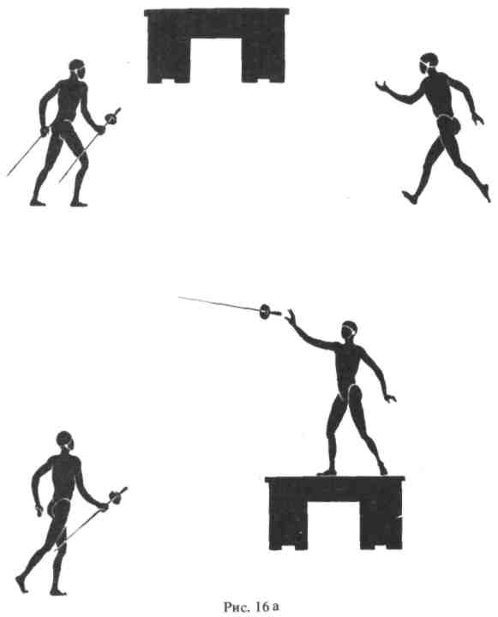
без пауз в нарастающем темпо-ритме. Предварительно нужно потренироваться в броске и ловле шпаги. Шпага должна лететь рукояткой вперед, чтобы ее было удобно ловить.
СОЧЕТАНИЕ СКОРОСТИ ДВИЖЕНИЯ И ГРОМКОСТИ РЕЧИ
Смысл этого упражнения заключается в способности актера органически сочетать скорость движения с звучанием — громкостью — речи. Эта способность особенно важна для создания соответствующей атмосферы при построении массовых сцен.
Наряду с шестью известными нам, постепенно нарастающими скоростями движения, от медленного до быстрого, студентам предлагается найти шесть степеней громкости речи от шепота (он должен быть слышен) до предельно громкой речи (но не кричать). Сначала студен-
105
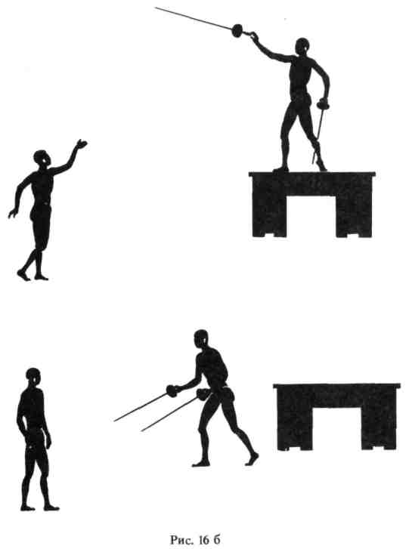
ты сидят на своих местах и тренируются в громкости звучания импровизированного ими диалога или разговора, в котором может участвовать неограниченное количество человек. В результате они должны достигнуть одинаковой громкости звучания, при которой слышен шум речи, а не обязательно отдельные фразы. Таким образом, устанавливается шесть градаций громкости звучания. После этого студентам предлагается равномерно распределиться по залу, и преподаватель называет определенный номер скорости движения и громкости звучания. Студенты начинают двигаться и разговаривать в соответствии с заданием преподавателя. Возникают самые разнообразные варианты.
Движение Речь
1. Скорость первая. Громкость первая.
2. Скорость вторая. Громкость вторая.
3. Скорость третья. Громкость третья.
4. Скорость четвертая. Громкость четвертая.
106
5. Скорость пятая. Громкость пятая.
6. Скорость шестая. Громкость шестая.
В этих вариантах скорость и громкость звучания совпадают. Начиная с первой скорости и громкости, постепенно наращивая скорость и звучание, действие оживляется, доходя до кульминации.
Подобного рода слаженность актеров дает возможность режиссеру добиваться определенной атмосферы при решении той или иной сцены. Например, при первой или второй скорости движения и соответствующей громкости звучания создается атмосфера торжественности.
Однако могут быть и другие варианты, когда скорость движения контрастирует громкости звучания. Такие сочетания представляют наибольший интерес.
Движение |  | Речь
1. | Скорость первая. |  | Громкость пятая.
2. | Скорость первая. |  | Громкость четвертая.
3. | Скорость первая. |  | Громкость третья.
4. | Скорость первая. |  | Громкость вторая.
5. | Скорость пятая. |  | Громкость первая.
6. | Скорость пятая. |  | Громкость вторая.
7. | Скорость пятая. |  | Громкость третья.
8. | Скорость пятая. |  | Громкость четвертая.
9. | Скорость вторая. |  | Громкость третья.
10. | Скорость третья. |  | Громкость вторая.
11. | Скорость четвертая. |  | Громкость вторая.
12. | Скорость третья. |  | Громкость первая.
При хорошей тренировке актеров может быть и больше градаций скорости движения и громкости речи.
Рассмотрим два контрастных варианта:
Движение Речь
1. Скорость первая. Громкость шестая.
2. Скорость шестая. Громкость первая.
В первом варианте создается атмосфера южного восточного базара. Очень жарко, продавцы двигаются медленно или стоят на месте, конкуренция большая, и по свойству своего темперамента они громко рекламируют товар, стараясь перекричать других. (Подобную сцену я наблюдал на рынке в Стамбуле, где невероятная жара, обилие товаров и продавцов вынуждало торговцев громко расхваливать свой товар.)
Во втором варианте, при шестой скорости движения и первой громкости звучания, возникает напряженность, беспокойство, как будто люди куда-то торопятся, опаздывают и при этом боятся нарушить тишину.
Решающим моментом для создания соответствующей сценической атмосферы является умение режиссеров и актеров пользоваться всевозможными темпо-ритмами движения и речи.
107
ОРГАНИЗАЦИЯ ДВИЖЕНИЯ И РЕЧИ. ИМПРОВИЗАЦИЯ ДИАЛОГА
От точной организации движения и речи в работе над ролью во многом зависит успех актера. Мне кажется, что этой особенности в творчестве актера в театральных школах и театрах уделяется недостаточно внимания.
Мы часто бываем свидетелями того, как отсутствие у педагога или режиссера умений в этой области приводит к бесформенности, пластической и речевой неточности актера. Более того, иногда эта небрежность возводится в принцип, так как, мол, точность ограничивает, закрепощает, заштамповывает актера. Исходит эта «теория» именно от тех педагогов и режиссеров, которые сами не владеют этим важнейшим элементом техники. Точность отнюдь не исключает импровизации, поисков различных вариантов в процессе творчества.
Как-то по радио я слышал диалог Катарины и Петруччио из «Укрощения строптивой» Шекспира. Диалог был настолько логичен, точен и эмоционален, что перед моими глазами возникали образы этих персонажей, их внешность, движения, ритмы. Эти невидимые движения, естественно, были плодом моего воображения, как следствие точности и выразительности диалога. Однако когда я увидел и услышал этих актеров на сцене в спектакле, я был разочарован. Движения не только не гармонировали с речью, но, наоборот, разрушали ту художественную ткань, которую актеры создали в диалоге. Вот и получилось, что, слушая актеров по радио, я «видел» их выразительные движения. Их же игра на сцене разрушила ту «видимость», которая была создана хорошо поставленным диалогом.
Не все актеры способны двигаться и говорить выразительно и организованно, так, чтобы оба компонента дополняли друг друга, а не мешали один другому.
Особенно ярко этот диссонанс заметен у оперных актеров. Несмотря на предельную, почти математическую точность искусства вокалиста, их движения порой бывают просто беспомощны. И в этом не вина их, а беда, так как в воспитании оперного актера искусству движения и жеста уделяется мало внимания.
В этом смысле весьма показательна работа известного режиссера Вальтера Фельзенштейна, приглашенного в 1969 году для постановки оперы «Кармен» в Музыкальный театр имени К. С. Станиславского и В. И. Немировича-Данченко. Он на репетициях не переставал удивляться неспособности наших молодых оперных актеров выразительно двигаться. Вспоминал работу в этой области Станиславского, Вахтангова и Мейерхольда. Ценой больших усилий ему удалось добиться неплохих результатов, которые могли бы быть значительно ярче, если бы консерваторское воспитание в области движения оперных актеров не было бы столь отсталым.
Упражнение, которое я рекомендую, является только подготовительным и ставит задачу лишь организовать движение и речь в пределах несложного действия.
Студенту или актеру предлагается определенный рисунок дви-
108
жения, а речь, которая возникает в процессе импровизации в диалоге с преподавателем или партнером, должна точно с ним совпадать.
Преподаватель и студент сидят на расстоянии пяти или более метров друг от друга. Они ведут импровизированный диалог. Студент должен точно, по заранее данному пластическому рисунку, добиться логически обоснованного совпадения движения и речи. Такая форма диалога обязывает к ориентации и творческой пристройке.
Пластический и ритмический рисунок движения и возникающий при этом диалог могут быть самыми разнообразными, например:
Преподаватель | Студент
Преподаватель | Движение | Речь
1. Вы давно не были  в театре? | Сидит. | Очень давно.  К сожалению, нет времени.
2. Я могу вас сегодня пригласить. | Поднимается со стула. | Большое спасибо.  В какой театр?
3. В Театр имени  Моссовета. | Быстро подходит. | А какой там сегодня  спектакль?
4. «Гедда Габлер». | Стоит на месте. | Жаль, но я уже видел этот спектакль.
5. — | Медленно уходит и стадится на свое место | Вот если вам удастся достать билеты на «Вдовий пароход», буду очень  благодарен.
Можно выполнять это упражнение с заранее заданным текстом, не импровизируя диалог, и в этом случае также подобная форма дисциплинирует и организует действие.
В этом упражнении, которое является лишь примером, а не образцом для подражания, важны не сами по себе те или иные движения, а способность и умение актера точно организовать ритм, движение и речь в единое гармоническое действие.
ОРГАНИЗАЦИЯ ДЕЙСТВИЯ И ДВИЖЕНИЯ ВО ВРЕМЕНИ И ПРОСТРАНСТВЕ
Любая мизансцена в спектакле включает в себя понятие пространства (движение, жест актера) и времени (времени, необходимого для выполнения мизансцены, состоящей из ряда определенных движений).
Эти два компонента взаимосвязаны между собой на протяжении всего спектакля, они являются как бы его скелетом. Мастерство во многом определяется способностью и умением актера точно в определенный отрезок времени выполнить пластический рисунок роли и мизансцены. Чем лучше актером и режиссером соб-
109
людена эта технологическая задача, тем совершеннее форма и долговечнее спектакль.
Позволю себе привести следующий пример. Образцом точного идейного, эмоционального и пластического решения был спектакль Театра имени Евг. Вахтангова «Человек с ружьем», где впервые Б. В. Щукин создал образ В. И. Ленина. Поставлен спектакль был в 1937 году.
В 1957 году театр гастролировал в Чехословакии и Германской Демократической Республике. На мою долю, по заданию постановщика спектакля Р. Н. Симонова, выпала нелегкая задача: ввод в массовую сцену — сложную пантомиму перед финалом — студентов и актеров, чехов и немцев, в основном не знавших русского языка. Мы гастролировали по различным городам Чехословакии и ГДР, и в каждом городе мне приходилось вводить в спектакль новых людей с одной, максимум с двух репетиций.
Задача очень трудная, так как пантомима перед финалом была не просто «массовка», а довольно сложная по ритму и движению эмоциональная сцена. Она состояла из пяти самостоятельных эпизодов, связанных между собой логически развивающимся действием, и завершалась массовой патетической сценой — финалом спектакля. В каждом эпизоде участвовало по нескольку человек, и темпо-ритм действия — отступление белогвардейцев и наступление красных — постепенно нарастал, превращая отступление в бегство. Пантомима была положена на музыку так, что эпизоды соответствовали определенной музыкальной фразе и каждый укладывался в точно рассчитанное время.
В театре я принимал участие в ее восстановлении, мне неоднократно приходилось вводить в нее студентов Театрального училища имени Б. В. Щукина.
Рассказав новым исполнителям замысел сцены, прослушав музыку, мы приступали к репетиции. Последовательность в работе была следующая:
1) исполнители распределялись по эпизодам в зависимости от их данных;
2) каждой группе, занятой в отдельном эпизоде, был рассказан, а в некоторых случаях и показан рисунок движения;
3) была прослушана музыка всей пантомимы и музыкальная фраза, соответствующая отдельному эпизоду;
4) участники каждого эпизода под моим наблюдением репетировали свою сцену без музыки до тех пор, пока движения не становились привычными и естественными;
5) затем занятые в эпизоде репетировали свою сцену под музыку, которая помимо темпо-ритма сцены определяла еще и эмоциональное звучание эпизода. Репетировали до тех пор, пока на сцене не возникло гармоничное слияние движений с музыкой;
6) после того как каждый эпизод был отрепетирован, все эпизоды связывались воедино и следовали один за другим. На репетициях мы добивались логического развития действия;
110
7) затем следовали многократные прогоны всей пантомимы под музыку без остановок;
8) после этого дирижер задавал нужный темпо-ритм, определявший эмоциональный строй всей сцены, которая завершалась патетическим выступлением В. И. Ленина перед рабочими и красногвардейцами.
Успешное решение этой задачи определялось в основном двумя факторами: 1) точным режиссерским решением пантомимы во времени и пространстве, связанным с определенной музыкальной темой. Музыка и была сигналом для выполнения группами актеров различных частей пантомимы. Эмоциональный, ритмический и музыкальный строй определял также атмосферу происходящих событий и помогал чешским и немецким студентам и актерам активно действовать; 2) предельным вниманием, пластической и ритмической точностью, готовностью исполнителей к осуществлению поставленной творческой задачи.
Надо сказать, что наши коллеги-актеры и студенты из Чехословакии и ГДР отлично и в кратчайший срок (одна-две репетиции) входили в спектакль.
Вспоминая об этом спустя почти тридцать лет, я отдаю должное своему учителю, великолепному режиссеру Р. Н. Симонову, для которого непременным условием творчества была точность мизансцены во времени и пространстве.
Много интересного в этой области показали гастроли Национального народного театра, который возглавлял Жан Вилар. Те, кто видел спектакль «Мария Тюдор», вероятно, помнят, как вначале из глубины сцены, справа и слева, при тусклом освещении, появлялись мрачные фигуры в черных длинных капюшонах, напоминающие иезуитов. Медленно, торжественно маршируя под звуки барабана, они выходили на просцениум, а затем удалялись вправо и влево за кулисы. С этого начинался и этим заканчивался спектакль. Пользуясь лишь движением и ритмом, актеры сразу же создавали определенную атмосферу.
Средневековье, инквизиция и Тауэр возникали в нашем воображении... Я полагал, что в этой процессии участвовали актеры французского театра. Однако оказалось, что в ней были заняты ученики нашей Военно-музыкальной школы, которые за одну-две репетиции сумели точно усвоить и воспроизвести рисунок движений, столь удачно найденный французским режиссером. Пластически выразительны были и студенты Училища имени М. С. Щепкина, занятые в массовых сценах этого спектакля.
Так строгий режиссерский рисунок, ритмическая точность и скульптурность мизансцен помогли новым исполнителям быстро и органично войти в спектакль.
Упражнение, которое я предлагаю, заключается в тренировке способности будущего актера точно организовать свои движения во времени и пространстве.
111
Ученику заранее предлагается точный ритмический и пластический рисунок движения. Заранее проверяется, в какой мере он таит в себе возможность активного действия. Логическое оправдание студентом упражнения зависит от его находчивости и воображения.
Получив словесное задание педагога, студент осмысливает его, мысленно повторяет и ждет сигнала к началу. После сигнала, подаваемого мною, студент выполняет задание. Приведу наиболее простой пример.
1. Студент сидит на стуле и читает газету на расстоянии 6—8 метров от воображаемого окна.
2. Спустя некоторое время (3—10 секунд) я подаю сигнал — хлопаю в ладоши. Это значит, что на улице что-то произошло.
3. После некоторой паузы ученик подходит (подбегает, подползает — в зависимости от задания) к окну.
4. Всматривается, что произошло на улице.
5. Возвращается на место (уходит, убегает из комнаты). Далее даются более сложные варианты этого упражнения.
Первый вариант
1. Студент сидит на стуле, читает — 5 секунд.
2. Сигнал (хлопок в ладоши), быстрая реакция (поднял голову), опустил газету.
3. Пауза 4 секунды.
4. Поднимаясь, опускает газету на стул — 4 секунды.
5. Пауза 2 секунды.
6. Сгруппировавшись, быстро подбегает к окну.
7. Пауза 3 секунды.
8. Медленно приподнимается.
9. Смотрит в окно — 6 секунд.
10. Во второй скорости возвращается на место и продолжает читать газету.
Второй вариант
1. Сидит, читает — 3 секунды.
2. Сигнал, вскочил, бросил газету.
3. Пауза 6 секунд.
4. Пригнувшись, в первой скорости плавно подходит к окну.
5. Пауза 4 секунды.
6. Медленно приподнимается.
7. Смотрит в окно — 3 секунды.
8. Быстро убегает из комнаты.
Третий вариант
1. Читает — 3 секунды.
2. Сигнал, быстрая реакция, опустил газету.
3. Пауза 2 секунды.
4. Положил газету на стул, сполз со стула, лег на пол — 4 секунды.
5. Медленно подползает к окну.
6. Пауза 4 секунды.
112
7. Медленно приподнимается.
8. Смотрит в окно — 4 секунды.
9. Сигнал (пуля в лицо), резкая фиксация.
10. Пауза 2 секунды.
11. Произвольное падение.
В дальнейшем сценические условия могут усложняться. Перед окном ставят письменный стол.
Четвертый вариант
1. Читает — 6 секунд.
2. Поднялся со стула, сложил газету и направился к столу во второй скорости.
3. Сигнал, резко присел.
4. Пауза 4 секунды.
5. Медленно проползает под столом и оказывается перед окном.
6. Пауза 2 секунды.
7. Медленно приподнимается, вытягивается на носках и всматривается в окно — 4 секунды.
8. Резко отстраняется.
9. Быстро задергивает шторы и в четвертой скорости уходит из комнаты.
Пятый вариант
1. Читает — 4 секунды.
2. Сигнал, резко поднял голову.
3. Пауза 4 секунды.
4. Медленно опускает газету на колени.
5. Пауза 4 секунды.
6. Резко поднимается и кладет газету на стул.
7. Пауза 4 секунды.
8. Подбегает быстро к столу и прыгает через него (любым способом). После прыжка остается в группировке.
9. Пауза 4 секунды.
10. Медленно приподнимается и смотрит в окно.
11. Сигнал, резко присел.
12. Пауза 4 секунды.
13. Быстро убегает из комнаты.
Шестой вариант
1. Читает — 4 секунды.
2. Сигнал, мгновенно сгруппировался (присел), бросил газету.
3. Пауза 6 секунд.
4. Не выпрямляясь, в группировке подходит в первой скорости к столу.
5. Пауза 3 секунды.
6. Опираясь обеими руками о стол (или без опоры), вскакивает на него и остается в группировке.
7. Пауза 3 секунды.
113
8. Медленно приподнимается (предполагается, что окно находится над столом).
9. Смотрит в окно — 3 секунды.
10. Сигнал (пуля в живот), фиксация, произвольное падение на стол и со стола.
Эти этюды фактически представляют собой сложную мизансцену. Они выполняются без всяких репетиций (тренируется способность мысленно представить весь этюд). В паузах происходит оценка обстановки, воспитывается очень важная для актера способность активного и продолжительного внутреннего действия. От студентов требуются хорошая память, воображение, быстрота ориентировки, активная творческая пристройка, физическая подготовленность.
В дальнейшем студентам предлагается сочинить этюды, в которых сценическая ситуация может быть совершенно иной, однако обязательными являются логичность и последовательность действия и точное соблюдение студентом придуманного им самим пластического и ритмического рисунка движения.
ДВИЖЕНИЕ И МУЗЫКА
Включение музыки в драматический спектакль в современном театре стало обычным явлением. Музыка все чаще становится активным эмоциональным началом, она практически связана с действием, атмосферой спектакля и призвана раскрывать и дополнять сущность драмы. Таким образом, способность актера и режиссера чувствовать эмоциональный и ритмический строй музыкального произведения, способность и умение строить мизансцену, действовать и двигаться в музыке и с музыкой приобретают очень важное значение.
Однако мы иногда бываем свидетелями того, как музыка в драматическом спектакле живет своей обособленной жизнью, без связи с драмой, а актеры хотя и двигаются в музыке, но спектакль от этого не выигрывает.
С одной стороны, причину этого явления нужно искать в том, что не все режиссеры достаточно музыкальны, не все тонко чувствуют музыку, но, подверженные моде, включают ее в драматический спектакль без всякой надобности и загружают действие. Они не всегда находят гармоническое единство музыки и драматического действия, и тогда эти компоненты спектакля живут независимо друг от друга. Естественно, что такое включение музыки в спектакль становится формальным и ненужным.
Вторая и наиболее существенная причина этого явления кроется в самих драматических актерах. Активное проникновение музыки в современный театр, к сожалению, не находит должного отражения в воспитании музыкальности и ритмичности в театральных школах.
В данном случае я имею в виду отсутствие таких упражнений и этюдов, при которых развитие музыкальности и ритмичности было бы органически связано с действием и движением, а не существовало бы само по себе.
114
И если в опере мы часто являемся свидетелями драматической и пластической беспомощности оперных актеров, то в драме происходит нечто подобное с актерами, неспособными гармонично действовать и двигаться в музыке.
Музыка в драматическом театре может носить разный характер.
1. Музыка, указанная драматургом в ремарках.
2. Музыка различных интермедий, танцевальных сцен и пантомим, включенных режиссером в спектакль и не предусмотренных автором.
3. Музыка, создающая атмосферу спектакля, его эмоциональное звучание.
4. Музыка, в основе которой лежит драматургия, определенный замысел; здесь актер должен действовать и двигаться в музыке, соблюдая точно заданный темпо-ритмический, мелодический и музыкальный строй. Подобный спектакль в современном театре носит название «мюзикл» (например, «Вестсайдская история», «Человек из Ламанчи»).
Если умение актера двигаться под музыку в значительной мере решает задачу, поставленную в первых двух случаях, то для работы над мюзиклом, где происходит органическое слияние музыки, действия и движения, этого совершенно недостаточно. К сожалению, не многие актеры драматического театра обладают способностью и умением (музыкальность, ритмичность, пластичность) органично действовать и свободно пребывать на сцене, как этого требует мюзикл.
Предлагаемые мною в этом разделе упражнения-этюды помогают приблизиться к решению важной для драматического актера проблеме — органической жизни в музыке в драматическом спектакле. Они, как мне кажется, намечают методически верные пути в этой области.
Суть их заключается в следующем.
Студентам предлагается несколько раз прослушать музыкальное произведение, которое должно состоять из двух равных (по шестнадцать тактов каждая) музыкальных частей, всего тридцать два такта. Музыка проигрывается концертмейстером несколько раз в четырех вариантах:
1) обе части исполняются медленно;
2) обе части исполняются быстро;
3) первая часть исполняется быстро, вторая часть исполняется медленно;
4) первая часть исполняется медленно, вторая часть исполняется быстро.
Предложенная концертмейстером мелодия не должна быть танцевальной. Примером могут служить «Песня без слов» («Весенняя песня») Мендельсона, «Юмореска» Дворжака, вариация для солиста из «Жизели» Адана. В дальнейшем каждому студенту или группе не более чем из трех человек предлагается сочинить этюд, в котором были бы точно обозначены начало, развитие и окончание действия.
Студент выполняет этюд четыре раза:
1) весь этюд медленно;
2) весь этюд быстро;
115
3) первую часть этюда быстро, вторую — медленно;
4) первую часть этюда медленно, вторую — быстро. Требования, предъявляемые студенту:
1) начало и окончание этюда должны совпадать с музыкой;
2) обязательно совпадение движения с музыкой (однако ритм движения может варьироваться);
3) неизменность пластического рисунка движения во всех вариантах;
4) органичное поведение во всех вариантах.
В этом, как и в других упражнениях-этюдах, неизменными являются два момента — сочинительство и ограничение.
Для выполнения этюда в четырех вариантах он обязательно должен состоять из двух частей. Начало второй части упражнения должно совпасть с началом исполнения второй части музыкального произведения.
Для пояснения развития действия в музыке и с музыкой может служить этюд «Свидание».
Первый вариант
(обе части исполняются медленно)
Студент входит в комнату и не торопясь подходит к окну. Внимательно смотрит на улицу, замечает девушку, машет рукой и не торопясь уходит. (Все движения выполняются медленно, ритмические варианты движений и паузы выбираются самим студентом.)
Второй вариант
(обе части исполняются быстро)
Те же движения выполняются быстро, ритмические варианты выбираются студентом. Оправданием является радостная встреча.
Третий вариант
(первая часть быстро, вторая медленно)
Движения в первой части этюда до того момента, как юноша увидел девушку, выполняются быстро, в соответствии с темпом, предложенным концертмейстером. Вторая часть — помахал рукой и ушел на улицу — медленно. Оправданием первой части этюда является предстоящая радость свидания (быстрые движения). Оправданием второй части — разочарование, пришла не та девушка, которую он ждал (медленные движения).
Четвертый вариант
(первая часть медленно, вторая быстро)
Движения в первой части этюда, до того момента, как юноша увидел девушку, выполняются медленно. Приветствие рукой, которое должно совпасть с началом второй части мелодии, и все последующее исполняется быстро, динамично. Оправдание первой, медленной части этюда — не ожидал, что свидание состоится. Оправдание второй, быстрой части — обрадовался, что девушка пришла, и поэтому быстро пошел или побежал на улицу.
116
Как видно из этого этюда, для органичного развития действия и логического оправдания всех четырех вариантов, выполняемых в разных темпо-ритмах, в этюде необходим переломный момент. В данном случае таким моментом является приветствие — движение рукой. Этот момент (увидел девушку) дает возможность в зависимости от темпа и характера исполняемого произведения органично развивать действие и движение в музыке.
Наиболее музыкальные и ритмичные ученики успешно сочиняют этюды. Определяющим в этом случае является музыкальная тема, сыгранная в четырех вариантах. Именно она является исходным моментом в поисках характера этюда, она должна родить верное самочувствие и возбудить фантазию актера. Очень интересно определяет взаимосвязь музыки и движения профессор Б. М. Теплов в книге «Психология музыкальных способностей»: «...восприятие музыки нередко понимается как наиболее яркий пример «чистого восприятия» и притом еще «чисто слухового» восприятия. Но музыка без ритма не существует: всякое полноценное восприятие музыки есть ритмическое восприятие. Следовательно, всякое полноценное восприятие музыки есть активный процесс, предполагающий не просто слушание, но и «соделывание», причем это «соделывание» не является чисто психическим актом, а включает весьма разнообразные «телесные» явления, прежде всего движения. Вследствие этого восприятие музыки... не является только слуховым процессом: но всегда слуходвигательным процессом».
Предлагаемые вниманию читателя этюды сочинены студентами Театрального училища имени М. С. Щепкина.

Этюд «Птицелов»
Первый вариант
(обе части исполняются медленно)

Движение | Оправдание
Входит птицелов с силками и специальным приспособлением на веревочке. Оглядывается, ставит силки, отходит в сторону, следит за «полетом птицы». Когда она приближается к силкам (все эти движения должны совпадать с первой частью музыкальной фразы), он дергает за веревочку. Это движение должно совпасть с началом второй части в музыке. Птица оказывается в силках. Птицелов подходит к силкам, берет пойманную птицу и уходит. | Торопиться некуда, работа привычная, и не первый раз приходится этим заниматься.
117
Второй вариант
(обе части исполняются быстро)
Движение | Оправдание
Те же движения, что и в первом варианте, но выполняются они быстро. Движение — дернул за веревочку — должно, как и в первом варианте совпасть с началом второй части музыкальной фразы. | Времени мало, уже темнеет, нужно спешить. Очень обрадовался, что поймал птицу, это не часто бывает, и скорее бежит домой.

Третий вариант
(первая часть исполняется быстро, вторая медленно)
Движение | Оправдание
Движения, как и во втором варианте, до того как птицелов дернул за веревочку, выполняются быстро, в соответствии с мелодией. | Времени мало, надо торопиться. Удача! Птица в силках (первая часть). Нужно осторожно, не торопясь взять птицу, попался интересный экземпляр, как бы она не вылетела из силков (вторая часть).

Четвертый вариант
(первая часть исполняется медленно, вторая быстро)
Движение | Оправдание
Движения, как и в первом варианте, до того момента, как птицелов дернул за веревочку, выполняются медленно. Движение — дернул за веревочку — совпадает с началом второй части музыкальной фразы, которая исполняется быстро, и все последующие движения также выполняются быстро, в темпо-ритмическом соответствии с музыкой. | Не надо шуметь и торопиться, можно спугнуть птицу. Все делается бесшумно и осторожно (первая часть). Птица в силках — какая радость, надо скорее идти домой, похвастать удачей (вторая часть).

Этюд «Проводы»
Первый вариант
(обе части исполняются медленно)
Движение | Оправдание
Юноша и девушка выходят на перон. У него в руках небольшой чемодан, у нее цветы. Доходят до вагона поезда, он смотрит на часы (заканчивается первая часть мелодии). Не торопясь передает ей чемодан, они прощаются, она медленно входит в вагон, он провожает ее взглядом. | Очень жаль, что приходится расставаться, но в запасе еще есть время и можно не спешить.
118
Второй вариант
(обе части исполняются быстро)
Движение | Оправдание
Тот же пластический рисунок движения, что и в первом варианте, но выполняется быстро. Как и в первом варианте, первая часть музыкальной фразы заканчивается в тот момент, когда юноша смотрит на часы. | Надо торопиться, скоро уходит поезд.

Третий вариант
(первая часть исполняется быстро, вторая медленно)
Движение | Оправдание
Движения, как и во втором варианте, выполняются быстро, первая половина музыкальной фразы заканчивается к моменту, когда юноша посмотрел на часы. Вторая часть исполняется медленно. | Надо спешить, скоро уходит поезд (первая часть). Посмотрел на часы, увидел, что время еще есть. Можно не торопясь попрощаться (вторая часть).

Четвертый вариант
(первая часть исполняется медленно, вторая быстро)
Движение | Оправдание
Медленно, как и в первом варианте, лишь до того момента, как юноша посмотрел на часы, после этого движения выполняются быстро. | Торопиться, кажется, некуда, времени до отхода поезда еще достаточно (первая часть). Посмотрел на часы и убедился в обратном. Надо скорее прощаться (вторая часть).

Этюд «Что случилось с девушкой»
Первый вариант
(обе части исполняются медленно)
Движение | Оправдание
Двое юношей не торопясь прогуливаются, замечают лежащую неподалеку девушку, подходят к ней. Медленно и осторожно поворачивают на спину. Всматриваются, осторожно поднимают ее и уносят. Вторая часть мелодии совпадает с началом движения, когда они поднимают девушку. | Что случилось с девушкой? Рядом больница, надо ее туда осторожно перенести.

119
Второй вариант
(обе части исполняются быстро)
Движение | Оправдание
Как и в первом варианте, но в быстром темпе. Совпадение музыки и движения так же, как и в первом варианте. | Что случилось с девушкой? Ей нужно оказать помощь, скорее отнесем ее в больницу.

Третий вариант
(первая часть исполняется быстро, вторая медленно)
Движение | Оправдание
Движения выполняются быстро до того момента, как девушку начинают поднимать. С этого момента движения выполняются медленно, и они должны совпасть со второй частью мелодии. | Что случилось с девушкой? Надо ей скорее помочь (первая часть). Может быть, она сломала ногу или руку, поэтому надо ее осторожно перенести (вторая часть).

Четвертый вариант
(первая часть исполняется медленно, вторая быстро)
Движение | Оправдание
Медленно, как и в первом варианте, лишь до того момента, как начинают поднимать девушку. Все остальное быстро, в соответствии со второй частью музыкальной фразы. | Что случилось с девушкой? (первая часть). Не слышно дыхания, надо скорее помочь, может быть, ее еще можно спасти (вторая часть).

Все четыре варианта упражнения могут в дальнейшем исполняться и без музыки, с соблюдением всех его условий. В этом случае внутренний слух помогает актеру выполнять этюд музыкально.
Однако помимо перечисленных четырех может быть пятый вариант, дающий наибольший простор фантазии. Я имею в виду тот случай, когда музыкальная фраза — она может состоять и из двух повторяющихся частей — исполняется в среднем темпе, а студент вправе варьировать темпо-ритмический рисунок этюда так, как ему подсказывает его воображение, находя оправдание для каждого действия и движения. Естественно, что в этом случае может быть много самых разнообразных вариантов оправдания одного и того же сюжета.
120
Решающими факторами во всех пяти вариантах являются музыкальность и ритмичность актера, его художественный вкус, воображение и пластическая оснащенность.
Подобные упражнения-этюды воспитывают у студентов способность распределять движение в зависимости от музыки, гармонично действовать в музыке, сочетая пластику движения со всем многообразием музыкальных нюансов и ритмов, находя в каждом отдельном случае оправдание своих действий.
Если в спектакле построение действия зависит от предлагаемых обстоятельств, то в данном упражнении студенты придумывают предлагаемые обстоятельства, слушая музыку. Музыка является диктующим, основополагающим началом.
В этих этюдах большое значение имеет квалификация концертмейстера — его художественный вкус, культура, исполнительские возможности, музыкальная эрудиция.
ИСКУССТВО СЦЕНИЧЕСКОГО БОЯ ПРОГРАММА КУРСА
Задача курса «Искусство сценического боя» — научить студентов приемам безопасного боя на различных видах холодного оружия, развить ряд необходимых актеру физических и психофизических качеств: внимание, быстроту реакции, гибкость, ловкость, ритмичность, скульптурность, чувство боя, чувство выразительной формы.
Виды оружия в различные эпохи определялись историческими, бытовыми и социальными условиями и соответствовали уровню развития общественных отношений. Холодное оружие являлось средством нападения и защиты, им пользовались на охоте и в быту, оно было необходимым предметом светского ритуала. Освоению приемов сценического боя должны предшествовать сведения об эпохе, об общественных и бытовых условиях жизни, о костюме и правилах этикета.
Курс «Искусство сценического боя» находится в тесной связи с дисциплиной «Мастерство актера». В сценическом бою наиболее полно проявляются такие элементы актерской техники, как общение с партнером, умение действовать в различных темпо-ритмах, эмоциональность.
Движения актера в сцене поединка, фехтования, борьбы во время исполнения им роли должны быть смелыми, впечатляющими, но безопасными для партнера. Однако при этом требуется, чтобы сценический бой убеждал зрителя в своей реальной «смертельной» опасности.
Занятия следует проводить без масок, нагрудников, предохранений, но «боевые движения» или комбинации движений следует ограничивать в пределах реальной безопасности на случай, если партнер не успеет выполнить движения и условно защититься. Чем лучше срепетирована сцена поединка, боя и т. д., тем естественнее она кажется. В спектакле никакие импровизации в процессе выполнения сцены боя не должны иметь места, так как они могут привести к травмам и нару-
121
шить стройность сценического действия. Однако в репетиционный период, когда идет поиск наиболее выразительных движений, импровизация необходима.
На первых уроках студентам необходимо выполнять движения медленно и точно, без эмоциональной окраски. «Чувство боя» должно возникать лишь тогда, когда техника боя освоена студентами по элементам школы. «Удары» и «уколы» должны наноситься в 15— 20 сантиметрах от тела «противника». Лишь полная безопасность создает нормальные условия для тренировки. Особое внимание надо обратить на тренировку ног, так как «вялые», «рыхлые» ноги мешают созданию динамичного боя. По мере усвоения элементов техники можно переходить к более сложным движениям. Внимание студента должно быть обращено на координацию движений рук и ног и координацию движений от партнера. В процессе обучения следует обращать внимание на тренировку легкости, гибкости, координации, а в дальнейшем на скорость, быстроту реакции, «чувство боя». Вначале необходимо сосредоточить внимание на технике, добиться привычности в выполнении движений. Для этого целесообразно первые занятия проводить в одной шеренге, а затем попарно. Особое внимание надо уделить воспитанию чувства ритма. В дальнейшем необходимо поручать студентам сочинение небольших фрагментов боя (двадцать-тридцать движений), построенных разнообразно по линиям, скорости и ритму. Смена скорости и ритма создает впечатление живого боя.
Бой в спектакле требует от актера фантазии, веры в вымысел, воображения. В условном бою к безопасным движениям актер должен относиться как к реальным, в противном случае батальная сцена не будет убедительной.
Нужно воспитывать у студента способность переходить от расслабления к максимальной собранности и наоборот, тренировать умение владеть всей гаммой движений. На основе учебного материала следует развивать у студентов чувство меры, художественный вкус. Необходима соразмерность эмоциональной возбудимости и технической оснащенности студента. Очень важно воспитывать в актере чувство формы, скульптурность, чтобы любая статичная сцена была выразительной и таила в себе возможность активного продолжения боя. Весьма полезно сочетать движение со словом.
На основе выученного материала преподаватель предлагает упражнения на сочетание свободного владения движением и словом. Задания для самостоятельной работы следует давать, учитывая индивидуальность студента. Так, если студент от природы очень резкий, угловатый, ему рекомендуют упражнения, тренирующие плавность и округлость движений; внимание студентов вялых и медлительных надо направить на тренировку воли, скорости и ловкости.
Обязательное условие на занятиях сценическим боем — максимальная собранность студентов. Очень важным качеством для «сражающихся» является внимание.
Никакая дисциплина не воспитывает в такой мере, как сценический бой, чувство активной борьбы — одно из самых важных для актера качеств. У студентов, впервые взявших в руки шпаги, возникает
122
желание действовать, вести бой, почти мгновенно активизируется нервная система. Это чувство активности, готовности пригодится актеру в дальнейшем в работе над ролями.
Было бы неправильно рассматривать этот курс только утилитарно, то есть как приобретение навыков сценического боя, так как и в современных и в классических (Горький, Чехов, Ибсен, Гауптман) пьесах нечасто встречаются сцены поединков. Главная задача курса — воспитание психотехники актера.
В сценическом бою необходимо: а) безупречно владеть техникой, что достигается регулярной тренировкой; б) уметь быстро ориентироваться в незнакомом пластическом рисунке, что достигается благодаря простому и сложному диктанту.
Программа курса делится на две части: первая посвящена освоению элементов техники сценического боя, вторая, являющаяся основной, состоит из специальных упражнений и этюдов на основе пройденного материала.
В данную программу не включен сценический бой на мечах со щитом, на шпагах, дагах и другие разделы исторического фехтования, Преподаватели, владеющие техникой боя на этих видах оружия, могут включить их в свою программу, не сокращая при этом основного курса.
Для занятий искусством сценического боя можно использовать спортивные шпаги, рапиры и сабли. Конец оружия следует обматывать изоляционной лентой.
Программа рассчитана для прохождения на третьем курсе из расчета 2-х часов в неделю на группу не более восьми-двенадцати человек (дополнительные 2 часа в 5-м семестре даются по решению совета вуза за счет дисциплин специализаций).
В конце изучения курса сдается зачет по пройденному материалу.

СОДЕРЖАНИЕ КУРСА
Введение
Искусство сценического боя как самостоятельный предмет в разделе специальных дисциплин высших театральных учебных заведений. Определение предмета «Искусство сценического боя».
Различие между боем утилитарным (бой в условиях военного времени в различные исторические эпохи), спортивным и сценическим.
Холодное оружие на отдельных этапах развития:
1. Древняя Греция, Древний Рим, средние века, эпоха Возрождения, XIX век.
2. Колюще-рубящая шпага XV—XVIII веков как основной вид сценического оружия.
3. Сценический бой в спектакле на современную тему.
Примерное распределение учебных часов по темам предмета и видам занятий
№ темы | Наименование частей, разделов и тем | Количество часов
1  2  3  4  5  6 | Введение  Часть I  Основные элементы техники сценического боя  Раздел I. Сценическое фехтование  Шпага (колюще-рубящая)  Плащ  Кинжал  Различные приемы обезоруживания  Раздел II. Обучение основным приемам  сценического боя в спектакле на современную тему  Нож  Приемы кулачного боя и борьбы | 2  24  4  4  4  2  4
 | Итого по I части:  Часть II.  Специальные упражнения и этюды на основе  пройденного материала  Всего по курсу: | 42  26  70 часов

Часть I
ОСНОВНЫЕ ЭЛЕМЕНТЫ ТЕХНИКИ СЦЕНИЧЕСКОГО БОЯ

Раздел I
СЦЕНИЧЕСКОЕ ФЕХТОВАНИЕ
Тема 1. Шпага (колюще-рубящая)
Положение «смирно», исходное положение, боевая стойка (обнажить шпагу), салют (приветствие), сбор (шпагу в ножны).
Передвижения: вперед и назад (шаги простые, двойные, удвоенные, утроенные, скачки). Выпад.

Тренировка безопасных движений
У дерущихся возникает естественное желание ударить или уколоть партнера. Преодолеть это желание и добиться безопасности движений, без которой сценический бой становится реально опасным, можно при помощи следующего упражнения. Один из студентов со шпагой, другой без оружия становятся на таком расстоянии друг от друга, при котором можно нанести удар. Вооруженный шпагой с шагом вперед, а затем и с выпадом с широким замахом наносит партнеру удар по голове (сверху), по правому плечу (слева) и по левому плечу (справа). При этом движение шпагой должно быть приостановлено в 15—20 сантиметрах от тела партнера. Сначала один наносит серию ударов, затем другой. Многократное повторение безопасных движений с все увеличивающейся скоростью должно стать привычным.
При выполнении уколов острие клинка должно отстоять от тела партнера также на 10—15 сантиметров. Партнер, являющийся мишенью, не защищается, а делает шаг назад, сохраняя дистанцию.
До тех пор, пока студенты не овладели навыком безопасного движения, не следует переходить к парным упражнениям.
Иллюзия реального боя возникает, когда защитное движение выполняется с той же скоростью, что и атакующие.

Уколы во всех направлениях
Позиции в последовательности: вторая, седьмая, третья, четвертая, пятая, шестая (стоя на месте с шагами вперед и назад).
Показ укола с шагом вперед, уколы с выпадом во всех направлениях, возвращение в боевую стойку.
Понятие о дистанции: ближней, средней, дальней (средняя дистанция является основной в сценическом бою).

Схемы уколов с выпадами во всех направлениях

Партнер А | Партнер Б
1) Укол влево вниз (на уровне бедра партнера) —►  2) 3-я защита  3) Укол влево вверх —►  4) 2-я защита  5) Укол вправо вверх —►  6) 7-я защита  7) Укол вправо вниз —►  8) 4-я защита | Шаг назад, 2-я защита  Укол влево вверх (на уровне плеча партнера)  3-я защита  Укол влево вниз  4-я защита  Укол вправо вниз  7-я защита  Укол вправо вверх

125
Упражнения выполняются с партнером. Направление уколов со стороны атакующего.
Переводы, контрпереводы, батманы на месте, с шагами вперед, с выпадами.

Скользящие движения
Схема скользящих движений
Из четвертой позиции во вторую.
Из второй позиции в четвертую.
Из третьей позиции в седьмую.
Из седьмой позиции в третью.
Из пятой позиции в седьмую.
Из седьмой позиции в пятую.
Из шестой позиции во вторую.
Из второй позиции в шестую.
Скользящие движения выполняются с выпадом и уходом в стойку.

Удары во всех направлениях
Сверху по голове.
Слева вниз и вверх по правому бедру и щеке. Справа вниз и вверх по левому бедру и щеке. Выполняются на месте, с шагами вперед, с выпадами без партнера и с партнером. Направление ударов со стороны атакующего.
Схема ударов с выпадами
во всех направлениях с партнером
Партнер А | Партнер Б
- Удар слева вниз —►  2) 2-я защита  3) Батман, удар слева вверх —►  4) 3-я защита  5) Батман, удар справа вниз —►  6) 7-я защита  7) Батман, удар справа вверх —►  8) 4-я защита  9) Батман, удар сверху —►  10) 5-я защита  11) Батман, удар сверху—►  12) 6-я защита | 2-я защита  Батман, удар слева вниз  3-я защита  Батман, удар слева вверх  7-я защита  Батман, удар справа вниз  4-я защита  Батман, удар справа вверх  5-я защита  Батман, удар сверху  6-я защита  Батман, удар сверху

Бой из положения «сидя» и из положения «лежа».
Бой одного против двух, двух против трех.
126
Техника нанесения «смертельного укола» и «ранения» (фиксация данного положения обоими партнерами — атакующим и раненым).

Ритмические схемы
Студенты становятся попарно и наносят поочередно друг другу уколы вправо вверх в разных ритмических сочетаниях. За основу берутся четыре укола. Предлагаются четыре ритмических варианта. Партнер А Партнер Б
Первый вариант
1) Укол вправо вверх —►  2) 4-я защита  3) Укол вправо —►  4) 4-я защита | 4-я защита  Пауза  Укол вправо вверх  4-я защита  Укол вправо вверх

Второй вариант
1) Укол вправо вверх —►  2) 4-я защита  3) Укол вправо вверх —►  4) 4-я защита | 4-я защита  Укол вправо вверх  Пауза  4-я защита  Укол вправо вверх

Третий вариант
1) Укол вправо вверх—►  2) 4-я защита  3) Укол вправо вверх—►  4) 4-я защита | 4-я защита  Укол вправо вверх  4-я защита  Пауза  Укол вправо вверх

Четвертый вариант
1) Укол вправо вверх —►  2) 4-я защита  3) Укол вправо вверх —►  4) 4-я защита | 4-я защита  Укол вправо вверх  4-я защита  Укол вправо вверх

Предлагаются также четыре схемы по направлению уколов:
уколы наносятся только вправо вверх;
уколы наносятся только влево вверх;
уколы наносятся вправо вверх, вправо вниз, вправо вниз, вправо вверх;
уколы наносятся влево вверх, влево вниз, влево вниз, влево вверх.
Упражнение выполняется по команде педагога.

Тема 2. Плащ
Способы ношения и снимания плаща. Плащ как оружие защиты и нападения:
бросок плаща в лицо «противника»; отбив плащом оружия «противника»;
127
набрасывание плаща на оружие «противника»;
набрасывание плаща на «противника»;
накрывание плащом «убитого».

Тема 3. Кинжал
Положение «смирно», кинжал в ножнах. Боевая стойка с левой и правой ноги. Передвижение по кругу, шаги простые, двойные, скачки. Удары сверху, слева, справа, снизу, на месте, с полувыпадом и с выпадом левой или правой ноги.
Защита от ударов отклонением корпуса и скачком в сторону от удара. Защита вооруженной и невооруженной рукой от удара сверху, слева, справа; защита двумя руками («вилкой»). Защита кинжалом от удара шпагой сверху слева, справа. Защита шпагой и кинжалом («крестом»).

Тема 4. Различные приемы обезоруживания
Скользящим движением с шагом или с выпадом.
Батманом с шагом или с выпадом.
Круговым захватом с шагом или с выпадом.
Кинжалом.
Шпагой и кинжалом.
Различные приемы обезоруживания ударом ногой по шпаге, захватом
вооруженной руки, выворачиванием руки и т. п.

Раздел II
ОБУЧЕНИЕ ОСНОВНЫМ ПРИЕМАМ СЦЕНИЧЕСКОГО БОЯ В СПЕКТАКЛЕ НА СОВРЕМЕННУЮ ТЕМУ
Нож, кулачный бой, бой невооруженного с вооруженным, вольный бой.

Тема 5. Нож.
Положение «смирно», нож за поясом или в ножнах.
Боевая стойка с левой и правой ноги.
Передвижение по кругу, шаги простые, двойные, скачки.
Удары сверху, слева, справа и снизу, стоя на месте с полувыпадом и с выпадом левой или правой ноги.
Защита от удара отклонением корпуса и скачком в сторону (от Удара).
Защита вооруженной и невооруженной рукой от удара сверху, слева, справа; защита двумя руками («вилкой»).
Различные приемы обезоруживания и ранения, всевозможные виды толчков, падения из различных положений, подсечки, подножки и т. д.

Тема 6. Приемы кулачного боя и борьбы
Положение «к бою», передвижения, удары правой и левой рукой, справа и слева, удары снизу.
128
Уклонение и уходы от ударов с ответной атакой, фиксация ударов, падения, захваты руки, охваты туловища, толчки ногой, броски через бедро, подножки и т. п.

Часть II
СПЕЦИАЛЬНЫЕ УПРАЖНЕНИЯ И ЭТЮДЫ НА ОСНОВЕ ПРОЙДЕННОГО МАТЕРИАЛА

Упражнение 1
Простой диктант. Одно из упражнений, которым я пользуюсь в своей работе, условно называется «диктант». Студенты, уже овладевшие техникой сценического боя, становятся попарно друг против друга, вооруженные шпагой и кинжалом. Им не известно, какие движения они будут выполнять (я нарочно подбираю движения, сбивающие с привычного рисунка), поэтому, в отличие от заранее выученного боя, где движения стали привычными, их внимание должно быть особенно обостренным.
Я называю ряд движений, студенты тут же, без подготовки, их выполняют. Затем я называю другие движения и т. п. При этом выполняемые под диктовку сценические приемы со шпагой и кинжалом должны быть не механическими, а действенными, чтобы у зрителя возникало ощущение реального боя. Это упражнение очень хорошо тренирует внимание, общение, чувство партнера, быстроту ориентировки, смелость, ощущение борьбы — очень важные для актера элементы творчества.

Пример простого диктанта (по принятой терминологии)
I | II
1. Два шага вперед, укол вправо вверх. —►  2. Три обмена уколами вправо вверх.—►  3. Батман, укол влево вниз. —►  4. Четвертая защита.  5. Батман, удар сверху. —►  6. Четыре шага назад, скачок.  7. Два укола влево вниз, удар кинжалом. —►  8. Защита кинжалом. | Два шага назад, четвертая защита.  Три обмена уколами вправо вверх.  Вторая защита.  Скользящий укол вправо вверх.  Пятая защита.  Четыре шага вперед, удар по ногам.  Два круговых отбива, защита сверху.  Отбив, удар справа. И т. д.

Преподаватель командует.
1. Первые номера, два шага вперед, укол вправо вверх! Студенты выполняют движение.
2. Вторые номера, три обмена уколами вправо вверх! Студенты выполняют движение.
3. Первые номера, батман, укол влево вниз! Студенты выполняют движение.
129
4. Вторые номера, скользящий укол вправо вверх!
И т. д.
Я подаю команду со стороны атакующего и жду, когда будет выполнено движение. Те, кто защищается, выполняют движение без команды по школе, за исключением тех случаев, когда я прошу изменить защиту. Если одна из пар ошиблась, диктант все равно продолжается. В упражнении могут участвовать четыре-пять пар. Диктант никогда не повторяется.
Сложный диктант. Диктант может быть и более сложным. Например, я называю четыре-шесть групп фехтовальных движений, в каждой группе в зависимости от сложности упражнения может быть от двух до четырех составных движений. Таким образом, студенту предлагается боевая фраза, состоящая из восьми — двадцати четырех различных движений. Эта фраза медленно произносится мною один раз, а студенты должны ее запомнить. Затем, по команде, они дважды выполняют эти движения. Первый раз медленно, проверяя предложенную схему боя, второй раз в темпе, как бы ведя настоящий «бой».
В результате регулярной тренировки диктанта студент постепенно овладевает способностью быстро выполнять всевозможные движения в различных направлениях и ритмах. Это очень важное качество — быстрота ориентировки — освобождает актера от стереотипности движений. Студенты или актеры, хорошо выполняющие простой и сложный диктанты, могут подготовить бой на разных видах оружия, в любых сценических условиях за две-три репетиции, в то время как актерам, овладевшим только техникой сценического фехтования, для выполнения этого задания требуется значительно больше времени. Далеко не каждый владеющий техникой движения может выполнить диктант, так как способность быстро реагировать на неожиданные задания и умение выполнять разнообразные движения нуждаются в тренировке.
Актер должен в области движения обладать двумя основными, я бы сказал противоположными, качествами: умением овладевать конкретным навыком, доходящим до автоматизма, что достигается только тренировкой; умением преодолевать автоматизм и быстро ориентироваться в незнакомом пластическом рисунке, а это достигается не только три помощи тренировки стереотипных движений, но и в результате ряда других упражнений, одним из которых и является диктант.
В отдельных случаях студенту могут быть предложены и новые, ему неизвестные движения. Но это делается лишь тогда, когда он в состоянии мысленно увидеть это новое движение, а его природа готова без специальной подготовки к выполнению.
(На моих зачетах в Школе-студии MXAT часто присутствовали М. Н. Кедров, В. О. Топорков, П. В. Массальский и многие другие актеры Художественного театра. Однажды, после выполнения студентами третьего курса диктанта, Михаил Николаевич Кедров усомнился в том, что они впервые показали этот бой. «Вы, наверное, с ними все заранее выучили, а теперь диктуете, как в первый раз»,— шутливо сказал он. Я объяснил, что тут нет никакого обмана и что диктант
130
выполнялся впервые. Михаил Николаевич с минуту подумал и, улыбаясь, сказал: «А теперь, пожалуйста, пусть они сделают другой диктант; назовите им какие-нибудь новые движения». Мне, естественно, пришлось продиктовать другой диктант, и надо отдать должное студентам — они почти без ошибок выполнили еще более сложный вариант. Наступила пауза, все ждали, чем же закончится наш диалог с Кедровым. Михаил Николаевич помолчал. Улыбку сменило серьезное выражение лица. Он покачал головой, сказал: «В первый раз такое вижу, попробую-ка я диктант по мастерству актера»,— пожал мне руку и вышел из зала.
Оценка Кедрова была для меня большой радостью. Его фразу, сказанную почти тридцать лет тому назад, я помню до сих пор. Она дала мне повод и для других поисков в области методики преподавания. Но всякого рода эксперименты нужно проводить с одаренными учениками, поскольку неспособный студент может дискредитировать педагога, его метод.
Я благодарен судьбе, что она свела меня с талантливыми учениками: Е. Урбанским, Е. Евстигнеевым, Е. и А. Лазаревыми, В. Невинным, О. Табаковым, М. Козаковым, В. Высоцким, Т. Дорониной, И. Мирошниченко, В. Коропом, А. Мироновым, Т. Дегтяревой, А. и М. Вертинскими, Ю. Яковлевым, режиссером П. Хомским, замечательным осетинским артистом И. Гогичевым и многими другими ныне известными актерами.)

Упражнение 2
После овладения диктантом студентам предлагается более сложное упражнение. Я называю десять-двенадцать групп движений, в каждой из которых их может быть от двух до четырех. Это уже бой, составленный в общей сложности из двадцати — сорока восьми движений.
Студенты внимательно выслушивают всю фразу боя, при этом раздельно, медленно мною называется первая группа и так далее. Всего, предположим, двенадцать групп. Эту фразу боя я произношу два или три раза в зависимости от сложности движения и способности студентов запомнить их. Затем вразбивку каждому студенту предлагается повторить словами одну из групп движений в их последовательности: первая, вторая, третья и так далее. Таким образом, у каждого из них в памяти должна возникнуть «кинолента» всего боя. Убедившись в безошибочности видения ими всей схемы движения, я даю пятна-дцать-двадцать минут на тренировку всего боя.
Каждая пара тренируется в отдельности, одновременно работает вся группа, то есть десять-двенадцать человек. Тренировка должна проходить без моего вмешательства. После десяти-двадцатиминутной самостоятельной работы студенты становятся друг против друга попарно, и по моей команде «раз! два! три! четыре!» и далее до двенадцати они обязаны по группам движений выполнить всю схему боя. Повторив по моей команде три-четыре раза всю схему, студенты должны добиться выразительности движений.
131
Упражнение 3
Для развития фантазии, чувства ритма и композиции студентам предлагается сочинить бой на определенном виде оружия, например:
а) на шпагах;
б) шпага и плащ против шпаги;
в) шпага и кинжал против шпаги;
г) шпага и кинжал против шпаги и кинжала;
д) кинжал против шпаги;
е) бой в современном спектакле — нож, автомат, пистолет, рукопашный бой в пределах десяти-пятнадцати групп движений.
В основе сочинительства, естественно, лежит уже освоенная школа сценического боя. Однако нахождение новых приемов, движений, ракурсов — основная задача этого упражнения. Сюжет в данном случае не главное, так как целью упражнения является лишь развитие способности к композиции — самостоятельному построению рисунка движений и схемы того или иного боя. Наиболее успешной считается та композиция, в которой студенты не только применили освоенную ими технику, но и проявили собственную изобретательность в нахождении новых ракурсов и приемов в самой технике движения.

Упражнение 4
Оно также способствует развитию фантазии и чувства формы.
Вся группа выполняет одну и ту же схему боя, состоящую, например, из десяти-двенадцати групп движений. Однако окончания боя в этой схеме нет — его придумывают сами студенты. Последнее движение данной схемы является исходным моментом для сочинения окончания боя. Каждая пара в отдельности придумывает два разных окончания, состоящих не более чем из пяти движений (количество движений не решает успеха. Нередко бывает, что окончание, состоящее из одного-двух движений, оказывается наиболее интересным). В окончании может быть использовано только то оружие, которое применялось в данной схеме боя.
В этом упражнении оцениваются оригинальность замысла, техника исполнения, выразительность.

Упражнение 5
Это упражнение заключается в том, чтобы сочинить бой в пределах определенной музыкальной фразы так, чтобы движения и паузы совпадали с музыкой (целые, половинки, четвертушки, восьмушки). В этом случае студент может не только построить схему боя, совпадающую с музыкой, но и сочинить тот или иной этюд.
Практически это осуществляется следующим образом: для всей группы концертмейстер проигрывает несложную музыкальную фразу с ярко выраженным ритмом. Эта фраза проигрывается несколько раз, пока студенты не скажут, что они ее запомнили. Далее им дается
132
20—40 минут для самостоятельной работы. После этого концертмейстер в медленном темпе играет всю музыкальную фразу, а студенты попарно репетируют свой бой. Затем каждая пара в отдельности несколько раз работает с концертмейстером. Тут уже музыкальный темп диктуется концертмейстеру исполнителями в зависимости от характера сочиненного этюда.
Опыты показали, что студенты, наиболее одаренные пластически, ритмически и музыкально, справляются с задачей, поставленной в третьем и четвертом упражнениях в течение трех-пяти занятий.

Упражнение 6
Это упражнение применяется для развития импровизации, умения органически сочетать движение и слово.
В результате многократных повторений конкретной схемы боя у студентов вырабатывается автоматизм в движениях. Это дает мне возможность переключить внимание студента на речь.
Допустим, что бой состоит из пятнадцати групп движений, между которыми, естественно, возникают паузы, в данном случае их четырнадцать. Студентам предлагается в этих паузах вести импровизированный диалог на любую тему, не обязательно связанную с боем. Однако диалог должен быть осмысленным и к концу боя логически завершен. Это нелегкое и полезное упражнение в какой-то мере помогает воскресить великолепную технику артистов итальянской комедии масок. Они отлично владели искусством диалога и на канве точно разработанного рисунка движений в зависимости от сценических условий талантливо импровизировали текст на злобу дня. Это упражнение полезно еще и тем, что при чередовании движения и слова, в состоянии активного действия, совершенствуется и техника речи.

Упражнение 7
Данное упражнение предлагается для быстроты ориентировки и умения воспринимать внезапность приказа педагога.
Студенты, как и в предыдущем упражнении, выполняют хорошо заученный по группам движений бой, но только по моей команде: «раз, два» и т. д. Мой приказ вести диалог может возникнуть неожиданно в момент ведения боя в любой паузе и может быть обращен к любой паре, выполняющей упражнение. Например, я командую: «раз! два! три!», и студенты соответственно выполняют три группы движений, а затем в паузе говорю: «Петров, Иванова, ведите диалог... четыре! пять! Сидорова, Смирнов, ведите диалог... шесть! семь! восемь! девять! Рыбаков, Чижов, ведите диалог...» — и так до конца боя. Это упражнение выполняется по группам, пять-шесть пар работают одновременно.
В то время когда я какой-то паре в паузе подаю команду вести диалог, остальные остаются в состоянии динамической статики. А затем по моей команде бой продолжается. Диалог, который ведет та или иная пара, я прерываю последующей командой.
133
Упражнение 8
Данное упражнение помогает выполнить бой по записи. Например, мною записаны на листках бумаги десять различных схем боя. Выбрав наугад любой билет, каждая пара в течение 20 минут разбирается в нем и тренируется. Затем я проверяю каждую пару в отдельности.
Приведенные в этом разделе упражнения доступны лишь студентам, хорошо владеющим техникой сценического боя. Я перечислил основные упражнения; но существуют и производные от них. Методика, которой я пользуюсь при прохождении курса сценического фехтования, может применяться и в других видах движения.
Главная цель этой методики заключается в том, что она дает возможность актеру достаточно легко и быстро ориентироваться в разнообразных сценических условиях, обогащает внешнюю технику, помогает отобрать то или иное выразительное движение непосредственно в творческой работе над ролью. Эти и другие, новые упражнения, которые, естественно, могут возникнуть в процессе работы со студентами, развивают такие качества, как быстрота ориентировки, скульптурность, музыкальность, ритмичность, способность к самостоятельному творчеству, оригинальному видению.

ЗАКЛЮЧЕНИЕ
Мне хотелось бы обратить внимание читателя на некоторые, как мне кажется, наиболее существенные моменты, связанные с воспитанием актера.
Прежде всего остановлюсь на системе зачетов по движению. Думаю, что на зачетах следует показывать не только готовые, заранее выученные работы, которые свидетельствуют главным образом о тренировке навыков, ставших в известной мере уже привычными (танец, сценическое движение, сценическое фехтование), о трудолюбии студента, но не всегда раскрывают его творческие особенности. На зачете полезно давать студентам и новые задания, ранее им не известные, отличающиеся по рисунку, темпо-ритмам, мизансценам от тех, которые ранее были разучены. В этом случае мы увидим творческий процесс освоения задания, работу студента в ее развитии. Это даст нам возможность более точно определить, в какой мере студент умеет самостоятельно работать, насколько он наблюдателен, внимателен, выразителен. На зачете студенту дается время, в течение которого он должен выполнить предлагаемое преподавателем новое задание.
В области пластического воспитания может существовать много разных школ и направлений. Я противник унификации и категорических императивов. Практика показала, что поиски выразительности актера в работе над ролью, а именно к этому в конечном счете и сводится задача пластического воспитания, могут быть самыми разнообразными. Однако неизменным условием любой школы, любого направления являются ясность и определенность поставленной цели. Каждое упражнение должно находить свое объяснение, выполнять не только определенную тренировочную функцию, но главным образом решать ту или иную творческую задачу. И наконец, вся методика, способы тренировки, все усилия мысли и творчества педагога должны служить воспитанию актера — гражданина, художника, мастера. Достоинство той или иной школы, той или иной методики в конечном счете и определяется тем, в какой мере она отвечает этой задаче.
В связи с этим следует точнее определить функцию курса «Основы сценического движения», получившего широкое распространение в театральных школах и студиях. В отличие от других дисциплин по пластическому воспитанию актера — «Танца» и «Сценического боя»,— в которых наряду с тренировкой психофизических качеств студент овладевает конкретными и разнообразными навыками, предмет «Основы сценического движения» в данный момент является
135
компилятивным, так как элементы физической культуры, акробатики, гимнастики составляют определенную часть его программы.
Каковы же, на мой взгляд, задачи этого предмета? Думаю, что работу студента над совершенствованием своей природы, своей способности быть пластически выразительным следует рассматривать в двух аспектах:
1) подготовительный раздел. Тренируются самые разнообразные двигательные способности актера — подвижность, гибкость, ловкость, выносливость, укрепляются мышцы и суставы. Эта область доступна квалифицированным преподавателям, которые могут и не быть специалистами в вопросах творчества актера;
2) основной раздел. Работа непосредственно над развитием пластической выразительности актера. Воспитание наблюдательности, музыкальности, ритмичности, координации, чувства формы, скульптурности, способности к импровизации, чувства времени и пространства в сценическом действии, умения подчинять движение действию. Поскольку поведение актера определяют органические законы творчества, постольку и весь педагогический процесс из сферы тренировки тела переходит в область непосредственного творчества. Решить эту наиболее сложную задачу пластического воспитания актера может лишь педагог, разбирающийся в вопросах творчества актера, имеющий личный опыт овладения пластикой роли. Этой области и посвящена практическая часть предлагаемой работы.
На успешное овладение студентом различных упражнений и этюдов влияют многие факторы. Наиболее существенными, на мой взгляд, являются следующие:
1) природные данные, способности к овладению движением, индивидуальные особенности студентов;
2) характер выполняемых движений и этюдов;
3) личная активность занимающихся, трудолюбие (упражнения, выполняемые невнимательно, небрежно или неохотно, могут оказаться бесполезными);
4) методика преподавания, личность педагога, его поведение, стиль работы, доброжелательность, чувство юмора;
5) поведение и отношение товарищей, присутствующих на уроке. Надо иметь в виду, что любое движение, которому обучают студента, любое упражнение, которое он выполняет, начиная от самого простейшего и кончая сложным этюдом, должно не только способствовать овладению техникой, но и воспитывать в студенте чувство формы и композиции.
Желательно, чтобы выполнение любого задания состояло из трех частей: начала, развития и окончания, а финал таил в себе потенциальную возможность к действию или выражал завершенность его. Тело актера должно «мыслить», как это бывает выражено в хорошей скульптуре. Нелишне по этому поводу напомнить фразу Леонардо да Винчи: «Пусть тело и его члены будут расположены так, чтобы ими изображалось намерение духа».
136
Большое влияние на творчество актера оказывает его самочувствие. Я имею в виду положительные и отрицательные эмоции актера в процессе творчества. Не вдаваясь в анализ этого явления, связанного со многими причинами, мне хочется лишний раз напомнить, что надо всячески избегать возникновения у актеров отрицательных эмоций. Большинство людей добивается наибольших успехов, работая в атмосфере доброжелательства, внимания и отзывчивости. Особенная ответственность за создание подобной атмосферы лежит на педагоге и режиссере. Недопустимы высокомерие, оскорбительный тон и сам факт оскорбления актера или студента. Это может травмировать психику актера и лишить его на длительный период творческого самочувствия, без которого не может быть плодотворной деятельности.
Самым главным для педагога является воспитание и совершенствование индивидуальности будущего художника. Подобно опытному гранильщику, разглядевшему природный блеск драгоценного камня и стремящемуся придать только ему свойственную красоту, мы должны познавать и совершенствовать дарование будущего актера.
Однако на практике не всегда удается достичь этого. Нередко, пытаясь воспитать ученика, мы не замечаем самого главного — его индивидуальности. Иногда, постигнув те или иные частности, студент добросовестно выполняет задание, но природа его молчит. «Правдивость» и «органичность» поведения студента в обстоятельствах, не раскрывающих его природу, на мой взгляд, не только не приносит пользы, но и вредит формированию будущего актера. Овладение техникой актера не может быть самоцелью, оно должно быть средством для раскрытия, развития и совершенствования творческой личности, индивидуальности художника. Вот когда процесс воспитания и обучения отвечает этой основной цели, когда активность и увлеченность работой окрыляют ученика и вызывают к творчеству основы его природы, тогда можно рассчитывать, что наиболее ценное в актере — его индивидуальность — в дальнейшем зазвучит ярко и неповторимо.
Конечно, сама по себе техника не может «убить» природу актера. Все решают люди, которым доверена эта сложная и благородная задача — воспитание актера-творца. Преподавателю нельзя останавливаться лишь на изложении азбучных истин. Далеко не все педагоги владеют чувством ритма, формы, пониманием и ощущением эпохи, стиля, жанра пьесы. На занятиях преподаватели иногда ограничиваются лишь разъяснением широкого круга вопросов, связанных с работой актера. Нет спора, без этой основы не может быть живого сознательного творчества. Но ведь этого еще очень и очень мало. От понимания до умения, до воплощения — дистанция огромного размера. Можно прочесть самоучитель по плаванию, выучить его наизусть и тем не менее, оказавшись в воде, запросто утонуть.
Преподаватель театральной школы должен быть человеком многогранным, в котором этические и эстетические идеалы художника и гражданина слиты воедино, должен обладать комплексом знаний и навыков, из которых и складывается профессия — право обучать и воспитывать будущего актера.
137
В заключение считаю необходимым обратить особое внимание на овладение актером и режиссером своим ремеслом, без этого не может быть полноценного художника. Эта истина давно всем известна, особенно артистам цирка, балета, вокалистам и музыкантам. Однако некоторые драматические актеры, меняя костюмы, переходят из роли в роль, из спектакля в спектакль с привычными для них движениями, ритмами, жестикуляцией, не стремясь к созданию яркого образа. Естественно, что подобное пренебрежение основами профессии может привести к значительному снижению актерского мастерства.
Вопросы, связанные с перевоплощением, овладением характером, характерностью, жанром, стилем, подчас забываются актерами и режиссерами. Более того, некоторые из режиссеров пытаются найти теоретические обоснования того, что в современном спектакле это лишний балласт, устарело и старомодно. Так фактически от незнания ремесла, неумения реализовать во времени и пространстве сценическое действие, а нередко и от безграмотности, прикрывающейся современностью или так называемым «своим видением и решением», происходит выхолащивание и оскудение искусства актера.
Без овладения актером и режиссером своим ремеслом, своей техникой путь к творчеству закрыт. Анатоль Франс считал, что у искусства есть два самых опасных врага: ремесленник, не озаренный талантом, и талант, не владеющий ремеслом. Думаю, что эта мысль и по сей день не утратила своего значения.

ПРИЛОЖЕНИЯ
Описывая в пьесах сцены боя, поединка, драматурги в большинстве случаев ограничиваются ремаркой «бьются». Режиссерам и актерам приходится раскрывать эти ремарки, находя то или иное решение. Следует помнить, что подобные сцены не могут быть только демонстрацией хорошей техники, увлекательным зрелищем. Так же как и диалог, словесное действие, они должны рассказывать о характерах, страстях действующих лиц. При этом необходимо иметь в виду, что к сценам поединка драматург, как правило, прибегает как к кульминанту действия, когда диалогом разрешить конфликт нельзя.
Предлагается режиссерское и пластическое решение сцен поединка в «Гамлете» В. Шекспира, «Каменном госте» А. С. Пушкина и сцены побега из киносценария Н.-Е. Дугласа и Г.-Д. Смита «Скованные цепью». Автор не претендует на то, что его решение единственно возможное. Могут быть и другие в зависимости от понимания пьесы режиссерами и актерами.

РЕЖИССЕРСКОЕ И ПЛАСТИЧЕСКОЕ РЕШЕНИЕ СЦЕНЫ ПОЕДИНКА В ТРАГЕДИИ В. ШЕКСПИРА «ГАМЛЕТ»
«...Жанр кровавой драмы не ограничивался простым изображением ужасов и убийств. В большей или меньшей степени страшные события такого рода были отражением подлинной действительности. Нравы эпохи Возрождения отнюдь не отличались мягкостью. Недаром в ту эпоху каждый мужчина постоянно носил какой-нибудь вид оружия, шпагу или кинжал. Даже женщины нередко запасались кинжалами, чтобы иметь возможность защищаться от посягательств на их честь. Хроника английской жизни эпохи Возрождения изобилует кровавыми происшествиями. Убийством прокладывали себе путь к власти и богатству. Малейшая обида служила поводом для дуэлей и драк. Даже такой ученый и творчески одаренный человек, как Бен Джонсон, убил на дуэли одного актера, а драматург Марло погиб от удара кинжалом».
На мой взгляд, сцена поединка Гамлета и Лаэрта, завершающая трагедию, дает основания для разнообразных толкований образа Гамлета, служит ключом к его пониманию. Гамлет — философ, Гамлет — мыслитель, Гамлет — прозревший мститель, Гамлет, борющийся за
139
трон, и много других Гамлетов может возникнуть в воображении режиссеров и актеров в зависимости от их трактовки пьесы и восприятия современного мира.
Неясность режиссерского замысла, ограниченная художником сценическая площадка (иногда нет места для проведения поединка), физическая рыхлость и слабое владение актерами сценическим оружием приводят к тому, что сцена поединка не всегда находит свое точное воплощение. Мне приходилось сталкиваться с тем, что несогласованность между художником, режиссером и актерами являлась причиной, по которой осуществление поединка в движении, мизансценах становилось почти невозможным. А в этом случае зритель остается в недоумении, не понимает, что спортивная дуэль между Гамлетом и Лаэртом — хитро придуманный королем, замаскированный план убийства Гамлета.
Каково бы ни было толкование пьесы и роли Гамлета, оно должно логически вытекать из событий, происходящих в трагедии. Главнейшие из них таковы.
После встречи с призраком Гамлет обуреваем жаждой мести. Его терзают сомнения, не является ли появление призрака дьявольским наваждением. Приехавшие во дворец актеры окрыляют его воображение. Он задумывает «мышеловку» с целью изобличить короля в убийстве; это ему удается. Король в ужасе убегает, не досмотрев спектакля. Весьма хитроумна история с посылкой Гильденстерна и Розенкранца на смерть, требующая от исполнителя этой затеи изворотливости и профессиональной сметки опытного сыщика. Наконец, финал спектакля. Разгадка заговора, прозрение и отмщение. Убийство Лаэрта и короля.
Ни в коей мере не отрицая философского значения пьесы, глубины мысли Гамлета, его размышлений о чести, высоких идеалах, не следует забывать и о поступках, им совершенных, а они свидетельствуют о силе характера, энергии, мужестве, хитрости, исступленном желании мести. Все это дает мне основание решать сцену поединка не только как прозрение и отмщение Гамлета, но и как борьбу за трон, как дворцовый переворот. Вряд ли наследный принц мог не мечтать о троне после смерти своего отца и не стремиться к разоблачению человека, незаконно занявшего престол (Гамлет говорит Офелии: «Я очень горд, мстителен, самолюбив» — и намекает Розенкранцу: «Я нуждаюсь в служебном повышении»).
...На просцениуме перед закрытым занавесом заканчивается диалог Горацио с Гамлетом. После фразы Гамлета «Будь что будет!» занавес открывается.
При открытии занавеса придворные, соответственно своему положению, уже на местах; их должно быть не меньше пятнадцати — двадцати человек. Лестница, на которой они сидят, направлена под углом 15—20° к заднику сцены.
При появлении короля и королевы придворные встают и приветствуют их. Все ждут зрелища, спортивного соревнования между Лаэртом и Гамлетом (рис. 17, 18). Король спускается вниз и оказывается в центре между Лаэртом и Гамлетом (рис. 19).
140
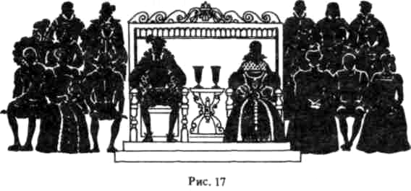

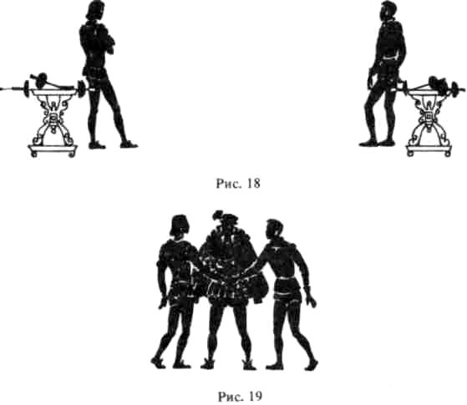
«Король
Стой, Гамлет. Дай соединю вам руки».
Лаэрт и Гамлет подходят к королю. Он вкладывает руку Лаэрта в руку Гамлета и сверху кладет свою. Пауза. Затем медленно отходит на 2—3 метра в глубину сцены.
«Гамлет
Прошу прощенья, сэр. Я был неправ.
Но вы как дворянин меня простите.
141
Собравшиеся знают, да и вам
Могли сказать, в каком подчас затменьи
Мое сознанье. Все, чем мог задеть
Я ваши чувства, честь и положенье,
Прошу поверить, сделала болезнь.
Ответственен ли Гамлет? Нет, не Гамлет.
Раз Гамлет невменяем и нанес
Лаэрту оскорбленье, оскорбленье
Нанес не Гамлет. Гамлет — ни при чем.
Кто ж этому виной? Его безумье.
А если так, то Гамлет сам истец
И Гамлетов недуг — его обидчик.
Прошу во всеуслышанье, при всех,
Сложить с меня упрек в предумышленьи.
Пусть знают все: я не желал вам зла.
Ошибкой я пустил стрелу над домом
И ранил брата.

Лаэрт
В глубине души,
Где ненависти, собственно, и место,
Я вас прощу. Иное дело честь:
Тут свой закон, и я прощать не вправе,
Пока подобных споров знатоки
Не разберут, могу ли я мириться.
Во всяком случае, до той поры
Ценю предложенную вами дружбу
И дружбой отплачу.

Гамлет
Душевно рад
И с легким сердцем принимаю вызов.
Приступим.— Где рапиры?»

Король садится на трон. Гамлет направляется к своему столику справа от зрительного зала, где лежит оружие, Лаэрт — к своему, где кроме спортивных клинков лежит с виду такая же, но отравленная шпага. Они снимают колеты, оказываются в белоснежных рубашках. Надевают перчатки, выбирают оружие, тренируются (рис. 20).
Следует напомнить, что сговор короля с Лаэртом, предшествующий сцене поединка, должен быть сыгран актерами крупным планом, иначе эта сцена не будет понятна. Во время подготовки к бою король произносит тираду, желая замаскировать свой коварный замысел.
«Король
Подай сюда вина.
При первом и втором его ударе
И отраженьи третьего — палить
В честь Гамлета со всех бойниц из пушек.
Король его здоровье будет пить.
142
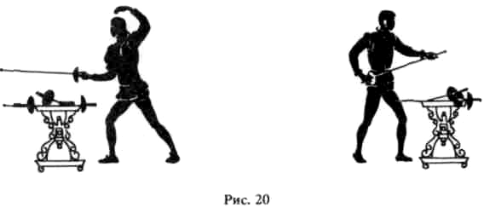

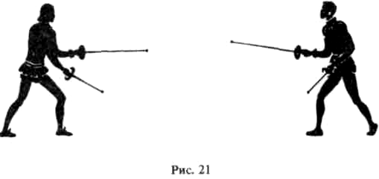

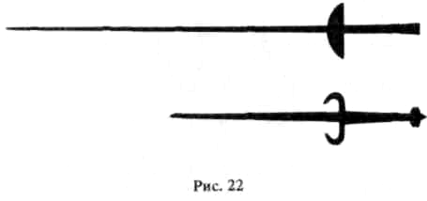
Сейчас в бокал жемчужину он бросит
Ценнее той, которою в венце
Четыре датских короля гордились.
Подайте кубки мне. Пусть гром литавр
Разносит трубам, трубы — канонирам,
Орудья — небу, небеса — земле
Тост короля за Гамлета.— Начнемте.
Вниманье, судьи! Просим не зевать».

Начинается соревнование (рис. 21). Озрик — судья. У Лаэрта и Гамлета в правой руке шпага (у Лаэрта отравленная), в левой дага — оружие, которым защищались от ударов и уколов шпагой (рис. 22). Чтобы было ясно, что оружие тупое, на концах шпаги и даги должны быть круглые наконечники диаметром 2—3 сантимента.
143
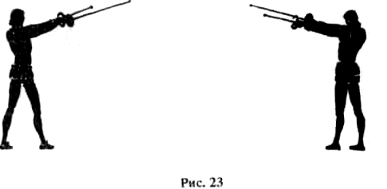
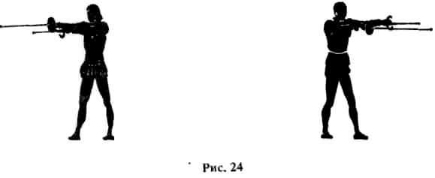

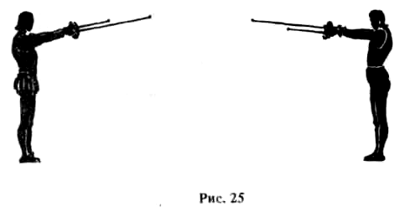
Перед поединком Гамлет и Лаэрт, скрестив оружие и склонив головы, приветствуют поочередно короля и королеву, зрителей, друг друга. Затем они сходятся и становятся в боевую позицию (рис. 23—25).
Совершенно разный психологический тонус у Гамлета, уверенного, что это спортивный поединок, и фехтующего с открытой душой, и у Лаэрта, идущего на убийство.
«Гамлет
Готовьтесь.
Лаэрт
Бьюсь».
144
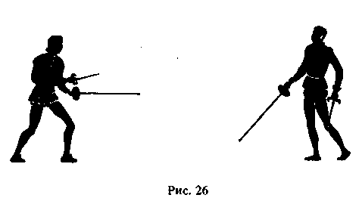
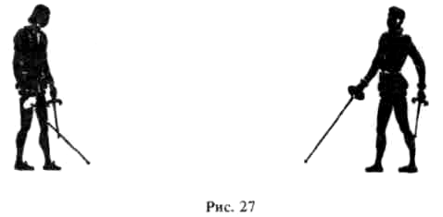
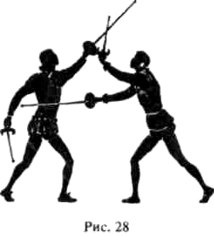
Гамлет меняет положение оружия, как бы вызывая Лаэрта на атаку, медленно делает несколько шагов вперед. Лаэрт отступает, сохраняя дистанцию. Пауза. Гамлет останавливается, опускает оружие, всматривается в глаза Лаэрта (рис. 26). Его тревожат сомнения, ему непонятно бездействие всегда активного в бою Лаэрта. Лаэрт также опускает руки (рис. 27). Как стрелами, пронизывают они друг друга взглядами, пауза, затем неожиданно Гамлет «взрывается» и быстро в короткой схватке наносит Лаэрту удар (рис. 28).
«Гамлет
Удар.
Лаэрт
Отбито.
145
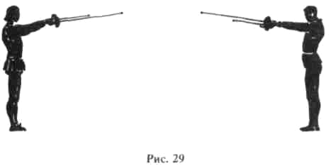

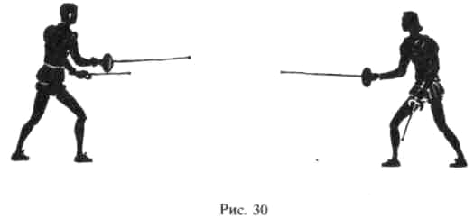
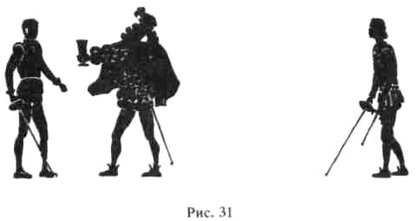
Гамлет
Судьи!
Озрик
Удар, удар всерьез».
Гамлет и Лаэрт салютуют друг другу, меняются местами, как полагается в спортивных соревнованиях (рис. 29, 30). Придворные аплодируют. Гамлет ведет поединок со счетом 1—0. Они опять становятся в боевую позицию.
«Лаэрт
Возобновим».
146
Король взволнован, он не уверен, что Лаэрт решится на убийство; ему не терпится, он сразу хочет покончить с Гамлетом.
«Король
Стой, выпьем.— За твое здоровье, Гамлет!
Жемчужина твоя.— Вот твой бокал».
Бросает в бокал жемчужину, а в ней яд. Король ждет, как поступит Гамлет, за показным величием и торжественностью скрывается страх (рис. 31). Пауза. Зритель знает, что кубок отравлен и с волнением следит за Гамлетом.
«Гамлет
Не время пить.— Начнемте. Защищайтесь».
Король возвращается, садится на трон и ставит кубки на столик. Наступает временная разрядка, бой продолжается. Гамлет, не торопясь, атакует, стараясь в паузах «разгадать» Лаэрта. Это ему не удается. Он специально раскрывается, вызывая Лаэрта на атаку, но тот вытягивает руку со шпагой, приостанавливая ход Гамлета, но не пытается нападать или после удачной защиты нанести ответный удар. Идет «психологическая игра», как это бывает у опытных фехтовальщиков (рис. 32).
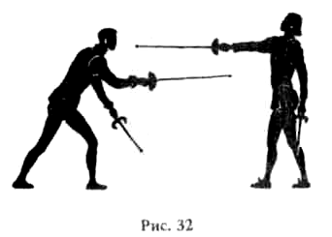

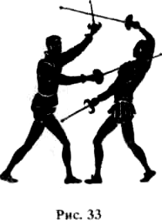
Гамлет меняет стойку, позицию, улыбается, выражая свое недоумение пассивностью Лаэрта, останавливается, ожидая атаки, но Лаэрт неуязвим, сохраняет дистанцию; его лицо, словно маска, непроницаемо. Он фехтует механически, как робот. Попытки Гамлета психологически раскрыть Лаэрта не удаются. Создается впечатление, что Гамлет, как это бывает на тренировках, «работает» со спаринг-партнером в одностороннем порядке, когда один атакует, а другой в основном защищается. Гамлет не понимает, чем вызвано поведение Лаэрта, и, отбросив «психологическую игру» — «шутки в сторону»,— активно атакует в несколько темпов и без особого труда наносит Лаэрту второй удар (рис. 33).
147
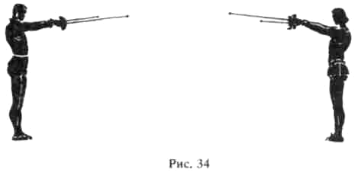

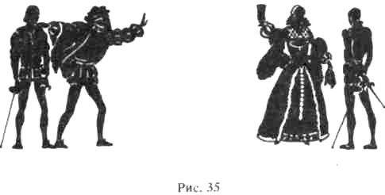
«Гамлет
Опять удар. Не правда ли?
Лаэрт
Удар.
Не отрицаю».
Они салютуют друг другу и меняются местами (рис. 34). Аплодисменты. Гамлет ведет со счетом 2—0.
«Король
Сын наш побеждает».
Король в ужасе. Все его планы рушатся. Он быстро направляется к Лаэрту.
«Королева
Дай, Гамлет, оботру тебе лицо.
Вот мой платок. Как ты разгорячился!
Я, королева, пью за твой успех».
Взяв по ошибке отравленную чашу, предназначенную Гамлету, она успела пригубить ее до того, как увидел король. С криком «Не пей
148
вина, Гертруда!» он бросается к королеве, но поздно: первый глоток уже сделан — и смерть неминуема (рис. 35). Обычно эта сцена выглядит наивно и фальшиво, когда король видит, что королева собирается выпить отравленное вино, и спокойно произносит: «Не пей вина, Гертруда».
«Королева
Я пить хочу. Прошу, позвольте мне.
Король
(в сторону)
В бокале яд! Ей больше нет спасенья!
Гамлет
Нет, матушка, мне рано с вами пить».
Король понимает, что заговор провалился, королева умрет, а Гамлет уцелел и месть его неминуема. Остались считанные минуты. Он бросается к Лаэрту, ища в нем спасения. Лаэрт осознает безвыходность положения: настал критический момент, и надо действовать. Становится ясной его пассивность в начале схватки — его терзали сомнения, да и отравленная шпага была с наконечником. Теперь он принимает решение убить Гамлета. Справа от зрительного зала королева и Гамлет, слева — Лаэрт и король. Затемнение. Высветляются ярким пучком света только Лаэрт и король. Лаэрт снимает наконечник с отравленной шпаги и передает его королю, острие обнажено (рис. 36). Все это должен видеть зритель.
«Лаэрт
[Обращаясь к королю.]
А ну, теперь ударю я.
Король
Едва ль.
Лаэрт
(в сторону)
Хоть это против совести поступок».
После этой реплики включается полный свет.
«Гамлет
[Обращаясь к Лаэрту.]
На этот раз, Лаэрт, без баловства.
Я попрошу вас нападать, как надо.
Боюсь, вы лишь играли до сих пор.
Лаэрт
Вы думаете? Ладно».
Гамлет быстро подходит к Лаэрту и наносит удар сверху. Лаэрт защищается дагой, отбивает шпагой клинок противника и наносит ответный удар. Гамлет защищается дагой и, так же как Лаэрт, отбивает клинок. Все это происходит в быстром темпе (удар — отбив, удар — отбив) (рис.37).
149
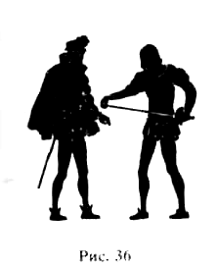
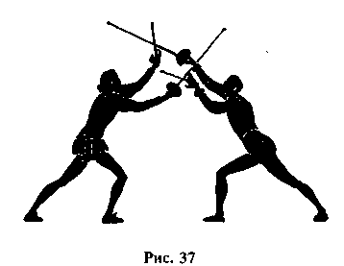

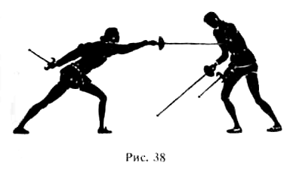
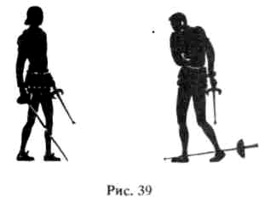

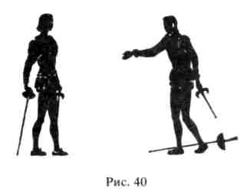
«Озрик
Оба мимо».
Гамлет озадачен. Лаэрт уже не тот, что в начале поединка, он энергичен, быстр. Первая попытка ему не удалась, отравленная шпага опущена вниз. Гамлет не замечает, что она без наконечника. Пауза.
«Лаэрт
Так вот же вам!»
Лаэрт бросается на Гамлета, теснит его. Бой идет в нарастающем темпе, без пауз, как бы на одном дыхании. Гамлет с трудом защищается, уступая Лаэрту в скорости и технике. Становится ясно, что это
150
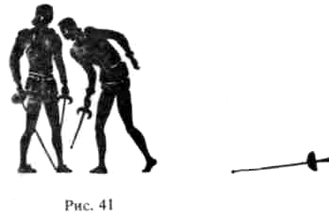

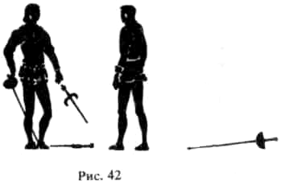
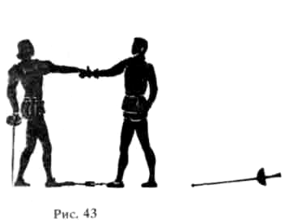

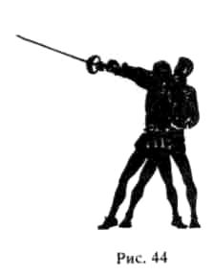

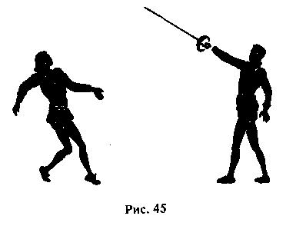
151
не спортивный поединок, а настоящий бой. В конце стремительной атаки Лаэрт с криком наносит Гамлету смертельный укол (рис.38). Пауза.
Гамлет зажимает рану, роняет шпагу (рис. 39). Смотрит на ладонь правой руки, там кровь. Он протягивает окровавленную руку Лаэрту, глядя ему в глаза, ожидает ответа (рис. 40). Лаэрт молчит, он не раскаивается. Опустив руки, принимая взглядом вызов, готов драться. Что же происходит с Гамлетом? Первое: физическое ощущение — он ранен, боль, кровь. Второе: зарождается сомнение, ведь тупой спортивной шпагой нельзя нанести такое ранение. Чем же его ранил Лаэрт? Он хочет увидеть его шпагу. Лаэрт отступает и прячет оружие за спину (рис. 41). Пауза. Гамлет бросает дагу, Лаэрт тоже (рис. 42). Пауза. Гамлет протягивает правую руку Лаэрту как бы в знак примирения. Лаэрт протягивает ему левую руку (рис. 43). Неожиданно, резким рывком, Гамлет бросает Лаэрта на себя и вырывает острую шпагу из его рук (рис. 44). Находясь в центре сцены, он круговым движением всем — зрительному залу, придворным, королю, королеве — показывает ее, уличая Лаэрта в злодействе (рис. 45). В нем закипает кровь, жажда мести удесятеряет его силы. Гамлет поднимает свою спортивную шпагу и бросает ее к ногам Лаэрта, как бы говоря: «Побудь теперь ты на моем месте, а я буду биться твоей шпагой» (рис. 46). Лаэрту ясно, что заговор раскрыт. Но в нем нет и тени раскаяния. Он принимает вызов. Тупую шпагу Гамлета он отбрасывает ногой и выхватывает у стражи боевую (рис. 47). Начинается кровавый поединок без правил. Драка по всей сцене. Удары ногой в живот, в лицо, падения, увертки, подножки, удары и уколы шпагой. Неверно представление, будто в эпоху Возрождения дрались красиво и элегантно. У Гамлета с Лаэртом был жестокий кровавый бой.
«Король
Разнять их! Так нельзя.
Гамлет
Нет, сызнова!»
Наносит Лаэрту укол отравленной шпагой (рис. 48). Королева падает.
«Озрик
На помощь королеве!»
Гамлет подбегает к королеве, поддерживает ее, опуская на колени.
«Гамлет
Что с королевой?
Король
Обморок простой
При виде крови.
Королева
Нет, неправда, Гамлет,—
Питье, питье!— Отравлена!— Питье!»
Королева умирает на руках у Гамлета (рис. 49).
152
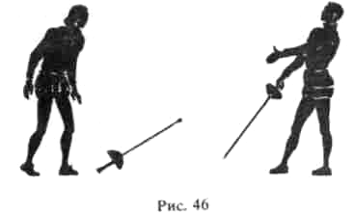

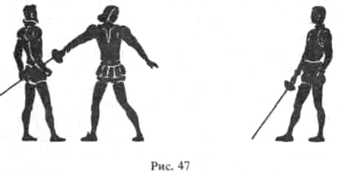
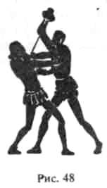
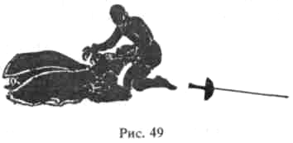
«Гамлет
Средь нас измена! — Кто ее виновник?
Найти его!
Лаэрт
Искать недалеко.
Ты умерщвлен, и нет тебе спасенья.
Всей жизни у тебя на полчаса.
Улики пред тобой. Рапира эта
Отравлена и с голым острием.
Я гибну сам за подлость и не встану.
Нет королевы. Больше не могу...
Всему король, король всему виновник!»

Лишь перед лицом неминуемой смерти Лаэрт раскаивается.
153
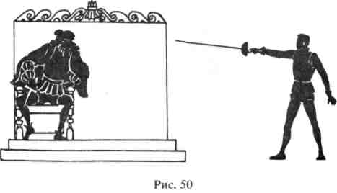
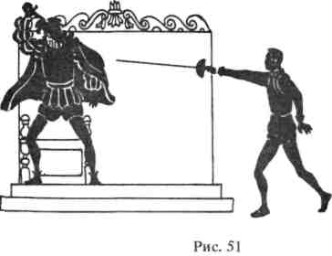
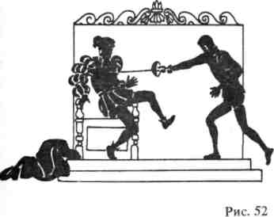
«Гамлет
Как, и рапира с ядом? Так ступай,
Отравленная сталь, по назначенью!»
Гамлет указывает шпагой на короля и начинает к нему приближаться (рис. 50). Король поднимается с трона, вынимает кинжал и идет Гамлету навстречу (рис. 51). Он не трус, хитер, физически крепок, в расцвете сил и может сражаться на равных. (К сожалению, Клавдия нередко играют актеры пожилые, маститые, им не до драки. Трусливый
154
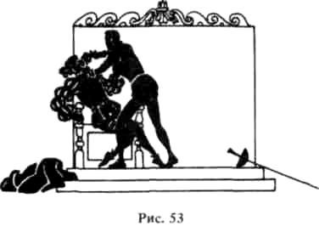

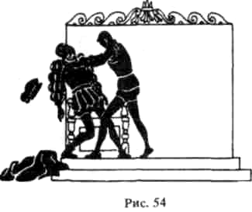

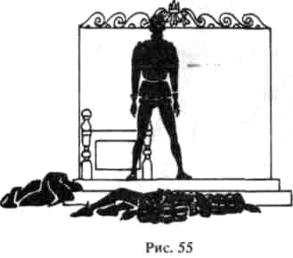
и физически слабый король лишает сцену кульминанта — схватки с Гамлетом. Вряд ли такого могла полюбить королева.) Стража пытается защитить короля, но друзья Гамлета Марцелл, Бернардо и Горацио обезоруживают ее. Весь двор приходит в смятение, на сцене не должно быть равнодушных. В различных местах возникают драки между приверженцами короля и Гамлета. Некоторые убегают. Актерам, играющим придворных, должно быть ясно, что со смертью короля им не снести головы. Многие будут заточены в крепость, иные обезглавлены. В то
155
же время массовая сцена драки не должна затемнить основной — схватки Гамлета с королем.
Гамлет начинает бой, наносит удар шпагой по голове. Король защищается кинжалом и ударяет ногой в челюсть, Гамлет падает и теряет шпагу. Король бросается на лежащего и наносит удар кинжалом в грудь. Гамлет ловит руку короля за запястье, выворачивает ее. Кинжал падает, идет борьба за кинжал; им овладевает Гамлет. Король вскакивает, Гамлет отбрасывает кинжал в сторону, хватает отравленную шпагу. Король хочет убежать, но Горацио, Марцелл и Бернардо, обезоружив стражу, преграждают ему путь; он окружен. Гамлет со шпагой, направленной на короля, медленно наступает; король в страхе отступает к трону. Гамлет ударяет короля ногой в грудь, валит его на трон и прокалывает шпагой (рис. 52).
«Гамлет
Так на же, самозванец-душегуб!
Глотай свою жемчужину в растворе!
За матерью последуй!»
Отбросив шпагу, Гамлет берет кубок с отравленным вином, вливает вино в горло королю и, схватив двумя руками за камзол, сбрасывает короля с трона (рис. 53—55). Пауза. Медленно, из последних сил Гамлет взбирается на трон (рис. 56) и оказывается в окружении Горацио, Марцелла и Бернардо.
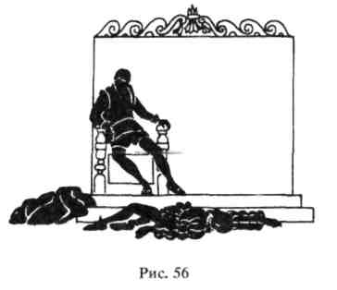
«Гамлет
Гораций, я кончаюсь. Сила яда
Глушит меня. Уже меня в живых
Из Англии известья не застанут.
Предсказываю: выбор ваш падет
На Фортинбраса. За него мой голос.
Скажи ему, как все произошло
И что к чему. Дальнейшее — молчанье».
Гамлет умирает.
Предложенный мною вариант сцены поединка — один из возмож-
156
ных. Могут быть и другие, но любой из них должен опираться на события, происходящие в пьесе.
Сделанные купюры помогают концентрировать внимание на главных событиях, психологических акцентах в поведении короля, Гамлета, Лаэрта. Ремарки Шекспира «Бьются» дают лишь повод для раскрытия характеров героев. Автор не пишет как бьются, а это самое главное. Фактически режиссер дописывает пьесу движением, находя приемы, ракурсы, ритмы, мизансцены, паузы, обнаруживающие тончайшие нюансы внутренней жизни образа.
И последнее. После реплики Лаэрта «Так вот же вам» следует ремарка: «Лаэрт ранит Гамлета. Затем, в схватке, они меняются рапирами, и Гамлет ранит Лаэрта». Судя по этой ремарке, Гамлет случайно ранил Лаэрта. Это противоречит логике и исключает акт отмщения. Гамлет не мог не ощутить укола Лаэрта. Его сомнения, подозрения и последующие события вполне закономерны и оправданны. Я не принимаю во внимание эту ремарку еще и потому, что, как известно, Шекспир ремарок не писал.
Сцену поединка Гамлета и Лаэрта я ставил в Театре имени Маяковского с Гамлетом — Е. Самойловым, в Театре имени Евг. Вахтангова — с М. Астанговым, в Куйбышевском театре имени А. М. Горького — с Ю. Демичем и польским актером Улевичем, в Северо-Осетинском — с А. Дзиваевым и мощным Клавдием — Б. Ватаевым, в Омском — с Н. Чонишвили, в Крымском театре имени М. Горького — с Б. Мартыновым, в Училище имени М. С. Щепкина — на английском языке, в сокращенном варианте. Лишь в Куйбышевском и Северо-Осетинском театрах мне частично удалось осуществить свой замысел.

РЕЖИССЕРСКОЕ И ПЛАСТИЧЕСКОЕ РЕШЕНИЕ СЦЕНЫ У ЛАУРЫ В ТРАГЕДИИ А. С. ПУШКИНА «КАМЕННЫЙ ГОСТЬ»
Мне неоднократно приходилось работать над этой сценой со студентами разных театральных школ и ставить сцену поединка в разных театрах, в том числе с блестящим исполнителем роли Дон Гуана Иваном Николаевичем Берсеневым. В отличие от традиционного и, к сожалению, нередко встречающегося представления о Дон Гуане как красующемся прожигателе жизни, дамском угоднике (так трактовали эту роль многие актеры и режиссеры) мне представляется этот образ совсем иным. Дон Гуан искренне влюбляется, и лишь это чувство порывистой безрассудной влюбленности руководит его поступками. Он влюбчив, как и автор «Каменного гостя». Наверное, Дон Гуан пишет стихи. В нем растворился дух Ромео и Меркуцио, но в нем нет и капли Тибальта. Он храбр, идет прямой дорогой (сцена с Доной Аной). Каждый раз рискует жизнью и готов умереть ради любви. В него влюбляются, его любят женщины за мужественность, за безрассудство и храбрость, за искренность и пылкость страсти.
Вряд ли Дон Гуан задумывается о смысле жизни, как Гамлет. Для него весь мир — любовь и страсть, и на этом пути для него нет преград.
157
Он по природе не бретер. Поединок для него не озорство, и прибегает он к нему лишь в случае крайней необходимости — чтобы расчистить путь своей страсти. Мне кажется, что он не из светских прожигателей жизни, не любит скабрезных анекдотов и может вызвать на дуэль за нескромность, сказанную по поводу женщины. Он честен и вспыльчив. У него очень богатое воображение. Он, вероятно, и фантазирует романтично, веря в собственный вымысел. Он не герой, его сущность скорее лирико-романтическая, чем героическая. Для него не существует светского ритуала. Общепринятые в обществе нормы поведения для него не закон. Несмотря на именитое происхождение, он меньше всего заботится о внешней форме выражения чувств и страстей, однако все у него получается возвышенно и гармонично, так как сама природа без прикрас раскрывается в его поступках.
Он не обязательно внешне красив. Актер, играющий Дон Гуана, должен обладать колоссальной притягательной силой, огромным обаянием и заразительностью.
Дон Карлос лет десять-пятнадцать тому назад прошел путь Дон Гуана. Он храбр, честен, может влюбиться, любить. Но нелегкая жизнь, необходимость уступать дорогу более молодым (он уже стареет) сделали из него скептика. Он философствует, не может, как прежде, предаться страсти, не анализируя свои поступки. Проклятые вопросы о смысле жизни, о замкнутости круга («Ты молода и будешь молода лет пять иль шесть...») не дают ему покоя. Он, вероятно, завидует молодости и поэтому напоминает Лауре о неизбежном конце.
Лаура талантлива, красива, беззаботна. Она скорее из народа, чем из знати, властолюбива, вспыльчива, обаятельна, женственна. Ей свойственны резкие переходы от радости к гневу, от любви к ненависти, от слез к смеху. Ей чужда расчетливость. Она искренна, как и Дон Гуан, она доверчива, а не подозрительна. Ее можно увлечь образным рассказом. Дитя интуиции и чувства, а не разума и рассудка, она очень впечатлительна. В ней много от красивого молодого зверька. В ней есть и трепетная лань и тигренок. Она подвижна, изящна. Пластика — ее вторая природа. Движения Лауры плавные и порывистые, медленные и быстрые — в зависимости от мыслей и страстей, ее обуревающих.
Стремясь к раскрытию характеров Лауры, Дон Гуана и Дон Карлоса, я опускаю сцену с гостями. Часть текста гостей передаю Дон Карлосу. Мне кажется, эта некоторая вольность не нарушает пушкинского замысла и звучания всей сцены. Здесь возможны различные творческие домыслы, толкования, решения. Предположим, что Лаура вернулась после концерта или спектакля, в котором она дебютировала и на котором был ее поклонник, а может быть, и возлюбленный Дон Карлос. Она приехала домой только с ним, без гостей — ведь мог быть и такой вариант драмы.
В работе со студентами над этой сценой я ставил задачу понимания и главным образом прочувствования пушкинской поэтики. Глубина и страстность, чистота и легкость пушкинских стихов должны помочь Раскрытию творческой природы студента. Поэтическая правда, иная чем в прозе, развивает романтическую сторону дарования. Особое внимание я обращал на движение, жест, мимику, на гармоничное и выра-
158
зительное сочетание пластики и речи, на темпо-ритм движения и слова. Каждая мизансцена должна быть вылеплена, как скульптура, выражающая в точных линиях и пропорциях мысль, чувство, стремительность страстных натур, а отобранные жесты, движения попадать в цель и растворяться в действии. Никакой красивости и эстетства. Эту сцену я решал в концертном исполнении в костюмах из легкой ткани, соответствующих эпохе, но без громоздких деталей, скрывающих тело актера.
Лаура и Карлос вернулись после спектакля или концерта, на котором она выступала. При открытии занавеса Лаура сидит на авансцене, откинувшись на спинку кресла. Она устала и вся еще во власти вдохновения. Дон Карлос сидит в противоположной стороне. Он очарован, ему не хватает слов для выражения охватившего его восторга. Лица Дон Карлоса и Лауры обращены в зрительный зал. Они оба мысленно в театре. Их души исполнены чувством возвышенного и поэтического (рис. 57).
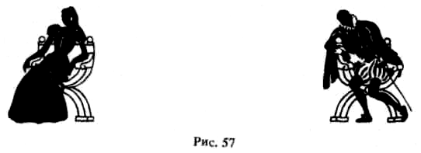
«Дон Карлос
[Не меняя мизансцены, боясь нарушить состояние очарования.]
Клянусь тебе, Лаура, никогда
С таким ты совершенством не играла.
Как роль свою ты верно поняла!
Как развила ее! с какою силой!
С каким искусством!
Лаура
[После паузы, не меняя мизансцены, как бы вспоминая, тихо, не нарушая атмосферы возвышенного.]
Да, мне удавалось
Сегодня каждое движенье, слово.
Я вольно предавалась вдохновенью,
Слова лились, как будто их рождала
Не память рабская, но сердце...
Дон Карлос
[Поворачивая к ней лицо — как точно и поэтично она передала свое состояние, думает он, я бы так не смог сказать (рис. 58).]
Правда.
Да и теперь глаза твои блестят
И щеки разгорелись, не проходит
159
В тебе Восторг... (размышляя)
А чьи слова, Лаура?
Лаура
[Своим вопросом Дон Карлос напомнил ей о возлюбленном. Она на мгновенье вспыхнула.]
Дон Гуана.
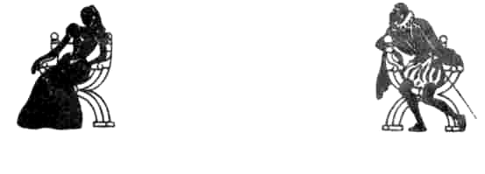
Рис. 58
Дон Карлос
[Не веря своим ушам.]
Что? Дон Гуан!
Лаура
[Не замечая гнева Дон Карлоса, вся во власти воспоминаний о Дон Гуане.]
Их сочинил когда-то
Мой верный друг, мой ветреный любовник.
Дон Карлос
[Сдерживая гнев.]
Твой Дон Гуан безбожник и мерзавец,
А ты, ты дура.
[Вскакивая со стула.]
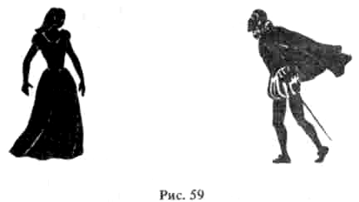
Лаура
[Вскакивая со стула, перекрывая Дон Карлоса силой своего темперамента и страсти (рис. 59).]
Ты с ума сошел?
160
Да я сейчас велю тебя зарезать
Моим слугам, хоть ты испанский гранд».
В этой сцене актеры должны суметь искренне и мгновенно перейти из состояния эпического покоя, навеянного очарованием таланта, в состояние гнева и даже ненависти друг к другу. Они стоят один против другого, готовые ринуться в драку. Пауза. Фигуры актеров в паузе динамичны и монументальны. Дон Карлос раньше приходит в себя. Сознание и самоконтроль вступают в свои права.
«Дон Карлос
[Глядя ей в глаза, извиняясь.]
Виноват, Лаура,
Прости меня. Но знаешь: не могу
Я слышать это имя равнодушно...
Лаура
А виновата ль я, что поминутно
Мне на язык приходит это имя?»
Эта фраза произносится так, как будто иначе и быть не может. Это не извинение, такова природа Лауры. Пауза. Дон Карлос смотрит на Лауру и понимает, что сейчас он ей не нужен — слишком свежо воспоминание о Дон Гуане. Он опускает голову, запахивается плащом и медленно уходит в глубину сцены направо. Делает 3—4 шага. Лаура его останавливает (рис. 60, 61).
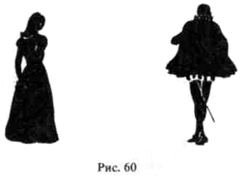
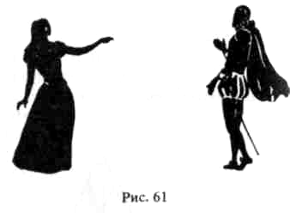
«Лаура
Ты, бешеный!
[Дон Карлос останавливается.]
Останься у меня.
[Дон Карлос поворачивается к Лауре.]
Ты мне понравился; ты Дон Гуана
Напомнил мне, как выбранил меня
И стиснул зубы с скрежетом.
Дон Карлос
Счастливец!
161
Так ты его любила.
(Лаура делает утвердительный знак.)
Очень?
Лаура
Очень.
Дон Карлос
И любишь и теперь?
[Мелькнула надежда — может быть, сейчас не любит?]
Лаура
В сию минуту?
Нет, не люблю. Мне двух любить нельзя.
Теперь люблю тебя».
Лаура произносит фразу, подходя к Дон Карлосу, искренне, без тени кокетства. Дон Карлос целует ее, привлекает к себе, садится в кресло. Лаура садится к нему на колени (рис. 62).
«Дон Карлос
Скажи, Лаура, Который год тебе?
Лаура
Осьмнадцать лет.
Дон Карлос
Ты молода... и будешь молода
Еще лет пять иль шесть. Вокруг тебя
Еще лет шесть они толпиться будут,
Тебя ласкать, лелеить и дарить
И серенадами ночными тешить
И за тебя друг друга убивать
На перекрестках ночью. Но когда
Пора пройдет, когда твои глаза
Впадут и веки, сморщась, почернеют
И седина в косе твоей мелькнет,
И будут называть тебя старухой,
Тогда — что скажешь ты?»
Со слов «Но когда пора пройдет...» Дон Карлос отстраняет руку Лауры, державшую его голову. Лаура медленно приподнимается, в испуге отходит и к концу монолога оказывается на расстоянии 2—3 метров от Дон Карлоса (рис. 63).
Этот монолог, его скептическая направленность, философия обреченности, звучит словно неизбежный приговор всему живому. Вторую часть монолога Дон Карлос произносит как прорицатель.
С момента «Но когда пора пройдет...» идет нарастание, будто приближающиеся раскаты грома. И как взорвавшаяся бомба звучит фраза: «Тогда — что скажешь ты?» Актер, играющий Дон Карлоса, должен обладать почти гипнотической силой воздействия и конкретной ясностью своих видений увлечь зрителя.
Первую часть монолога Лаура слушает в упоении, затем ее охватывает недоумение, догадка, испуг, страх, ужас перед смертью. Она тре-
162
пещет. В ее сознании все перемешалось. Мысли, чувства, страсти пришли в смятение. Вместо гармонии — хаос. Она оказалась слабым существом перед неизбежностью краха.
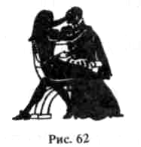
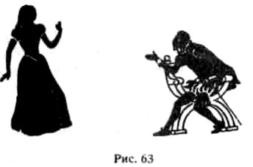
«Лаура
Тогда? Зачем
Об этом думать? что за разговор?
Иль у тебя всегда такие мысли?
[Смятение чувств, она задыхается.]
Приди — открой балкон.
[Бежит к заднику, раздергивает его. Дохнуло воздухом, жизнью. Пауза. Постепенно наступает покой. Стоя в профиль к зрительному залу (рис. 64).]
Как небо тихо;
Недвижим теплый воздух — ночь лимоном
И лавром пахнет, яркая луна
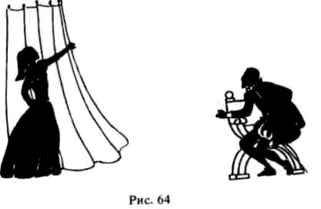
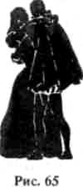

Блестит на синеве густой и темной —
И сторожа кричат протяжно: Ясно!..
[Обращаясь к Дон Карлосу.]
А далеко, на севере — в Париже —
Быть может, небо тучами покрыто,
Холодный дождь идет и ветер дует —
А нам какое дело? слушай, Карлос,
Я требую, чтоб улыбнулся ты...
163
[Подходит к нему, Дон карлос обнимает ее и целует (рис. 65).]
— Ну то-то ж! —
Дон Карлос
Милый демон!
Дон Гуан
[Из-за кулис, как гром среди ясного неба.]
Гей! Лаура!»
После этой фразы Дон Карлос и Лаура разбегаются в разные стороны (рис. 66).
«Лаура
Кто там? чей это голос?
[Предчувствие.]
Дон Гуан
Отопри...
[Чего ты медлишь?]
Лаура
Ужели!.. Боже!..
[Смятение.]
Дон Гуан
Здравствуй...
[Наконец-то!]
Лаура
Дон Гуан!..
[Бежит к Дон Гуану, он подхватывает ее, поднимает (рис. 67).]
Дон Карлос
Как! Дон Гуан!..
[Даже Дон Карлоса, испытанного и спокойного, появление Дон Гуана вывело из равновесия.]»
Вся эта сцена контрастирует с предыдущей. Появление Дон Гуана — это вихрь, ураган, буря! Дон Карлос забыт. Ничто не сравнимо с тем счастьем, которое испытывают Лаура и Дон Гуан. У Лауры целая гамма переживаний: предчувствие, смятение и, наконец, переливающееся через край счастье — радость встречи.
Сцена должна быть точно построена темпо-ритмически (речь и движение) с кульминацией в финале.
«Дон Гуан
[Держа Лауру на руках. Дон Карлоса он не видит. Головы Дон Гуана и Лауры в профиль к залу.]
Лаура, милый друг!..
[Она моя, какое счастье, я теперь спокоен. Замечает Дон Карлоса (рис. 68).]
Кто у тебя, моя Лаура?
[В этой фразе удивление, но полный покой и чувство превосходства.]
Дон Карлос
Я, Дон Карлос.
164
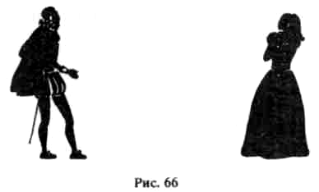

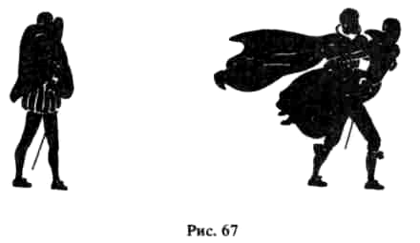

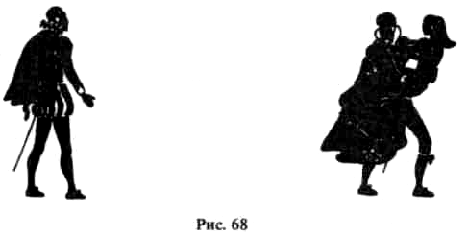
[Опуская плащ, ранее закрывавший его лицо. В интонации — сила и непоколебимость.]
Дон Гуан
Вот нечаянная встреча!
[Не ожидал тебя увидеть здесь. Все сорвалось, какая досада!]
Я завтра весь к твоим услугам.
[Последняя надежда. Дон Гуан не очень верит, что Дон Карлос уйдет, но вдруг?..]
Дон Карлос
Нет! Теперь — сейчас.
[Дон Карлос монументален. Лишь один из них останется в живых, это ясно обоим.]
165
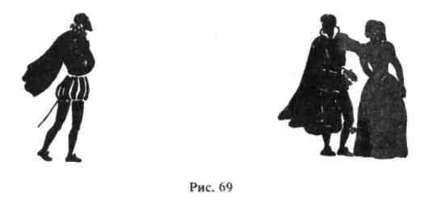
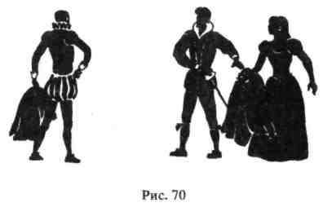

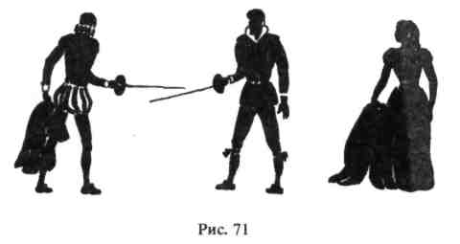
Лаура
[Дон Гуан продолжает держать ее на руках в фас к залу.]
Дон Карлос, перестаньте!
Вы не на улице — вы у меня —
Извольте выйти вон.
[В этой фразе раскрывается ее нетерпенье, сварливость, изменчивость — она раба своих страстей.]
Дон Карлос
[Не слушая Лауру.]
Я жду. Ну что ж,
Ведь ты при шпаге».
Дон Гуану ясно, что Дон Карлос не двинется с места. Никакие уговоры не помогут — надо биться. Кто-то через минуту будет убит. Дон Гуан готов умереть. Любовь — высшее счастье, и раздумьям нет места.
166
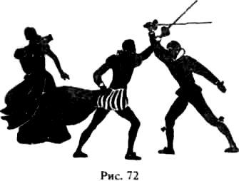

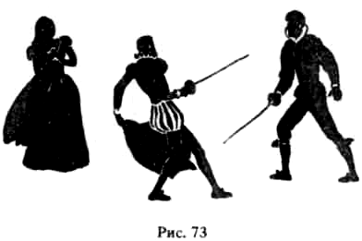

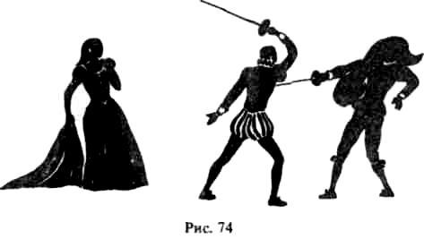
«Дон Гуан
[Медленно опускает Лауру. Она оказывается рядом, слева от него (рис. 69).]
Ежели тебе
Не терпится, изволь».
В этой фразе нет ни тени бахвальства, она произносится не победно и бравурно, как это делают многие актеры, а словно неизбежный приговор одному из них.
Дон Гуан выходит вперед, медленно снимает плащ. Дон Карлос как
167
завороженный тоже снимает плащ. Дон Гуан медленно обнажает шпагу. Дон Карлос, как в зеркале, повторяет все его движения. При внутреннем накале внешне все очень сдержанно, неторопливо, каждое движение взвешено, значительно (рис. 70, 71). Пауза. Они встречаются взглядом: «Быть или не быть!» Может, кто-нибудь предложит мир. Нет, еще короткая пауза, и Дон Карлос бурно атакует. Атака отбита, но Дон Гуан и не пытается наступать. Он обращен лицом в зрительный зал, Дон Карлос спиной или в профиль. Дон Карлос начинает вторую атаку, несколько изменив ракурс. Эта атака более бурная, чем первая. Дон Гуан ее тоже отбивает и не пытается контратаковать Дон Карлоса. Зрителю видно, что он только защищается. Пауза. Дон Карлос взбешен не только тем, что его атака не достигает цели, но и пассивностью Дон Гуана. Чего он ждет, думает Дон Карлос, я бы на его месте давно убил. Пауза. Третья, самая стремительная атака Дон Карлоса. Дон Гуан прижат к стене. Дон Карлос в конце атаки наносит Дон Гуану мощный удар по голове. Дон Гуан, приняв защиту, сильным движением отбрасывает Дон Карлоса. Тогда взбешенный Дон Карлос, который держит в левой руке плащ, бросает его в лицо Дон Гуану, замахивается для решающего удара и случайно натыкается на шпагу, подставленную Дон Гуаном (рис. 72—74). Дон Карлос застывает, как «на булавке стрекоза», спиной к залу, Дон Гуан — лицом. Таким образом укол «перекрыт» фигурой Дон Карлоса; зрительный эффект весьма убедителен.
В момент укола рука Дон Карлоса замирает на замахе. Секундная пауза. Дон Гуан вытаскивает шпагу из тела, Дон Карлос резко сгибается, зажимая руками рану (рис. 75). Пауза. Затем Дон Карлос медленно выпрямляется, замечает Лауру, стоящую в глубине сцены слева от него, и, обессиленный, но не выпуская шпагу, направляется к ней. Она отступает. Лицо ее выражает страх. Смерть Дон Карлоса читается в глазах Лауры. Дон Карлос из последних сил делает несколько шагов по направлению к Лауре, она в испуге пятится назад и с криком: «Ай! Ай! Гуан!..» — падает на диван. Дон Карлос падает к ее ногам (рис. 76, 77). Пауза. Дон Гуан накрывает плащом тело Дон Карлоса и опускается перед ним на колено, как бы отдавая последний долг убитому (рис. 78).
В этом решении сцены поединка я оправдываю Дон Гуана. Он не хотел убивать Дон Карлоса, ни разу не пытался атаковать и вынужден был в последний момент, не видя противника — лицо Дон Гуана было закрыто плащом,— подставить шпагу, на которую случайно наткнулся Дон Карлос. Вероятно, перед угрозой смерти так поступил бы каждый.
Обычно актеры сцену поединка проводят почти в комедийной манере, когда Дон Карлос оказывается неумелым дуэлянтом, а Дон Гуан — так, между делом, шутя — расправляется со своим соперником. В данном случае сцена поединка решена не традиционно и во многом определяет характеры Дон Гуана и Дон Карлоса.
«Дон Гуан
[Стоя на коленях перед трупом Дон Карлоса.]
Вставай, Лаура, кончено.
168
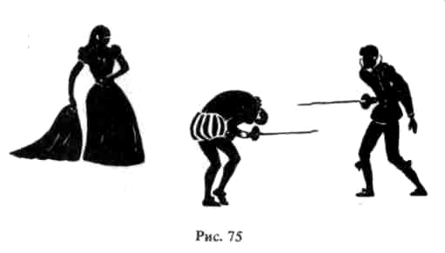

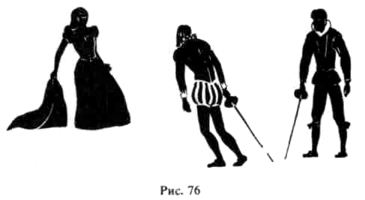

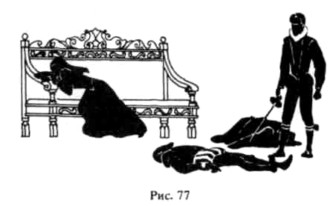

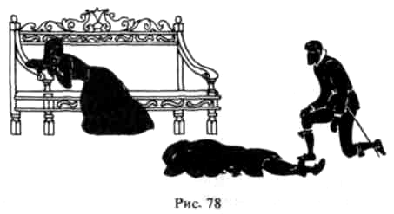
169
[Это печально, еще одна смерть, зачем?]
Лаура
[Приподнимая голову.]
Что там?
[Поднимается, подходит к трупу Дон Карлоса, опускается на одно колено и приподнимает плащ (рис. 79).]
Убит? прекрасно! в комнате моей!
Что делать мне теперь, повеса, дьявол?
Куда я выброшу его?
Дон Гуан
[Продолжает стоять на коленях.]
Быть может, Он жив еще.
[В этой фразе не насмешка, а надежда.]
Лаура
Да! жив! гляди, проклятый,
Ты прямо в сердце ткнул — небось не мимо,
И кровь нейдет из треугольной ранки,
А уж не дышит — каково?»
В интонациях Лауры никакого испуга и сожаления, скорее, некоторое любопытство. Ей импонирует, что у Дон Гуана все так удачно получилось.
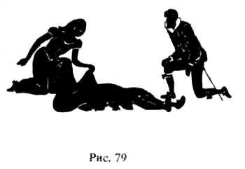

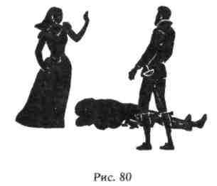
«Дон Гуан
Что делать? Он сам того хотел.
[Эта фраза произносится с сожалением.]
Лаура
[Поднимается и выходит вперед.]
Эх, Дон Гуан, Досадно, право.
Вечные проказы — А все не виноват...
Откуда ты? Давно ли здесь?
170
[Эпизод с Дон Карлосом уже забыт, полное и мгновенное переключение внимания и интереса.]
Дон Гуан
[Поднимается и подходит к Лауре (рис. 80).]
Я только что приехал
И то тихонько — я ведь не прощен.
[Дон Карлос забыт.]
Лаура
И вспомнил тотчас о своей Лауре?
Что хорошо, то хорошо.
[Дон Гуан приближается к Лауре, она жестом останавливает его.]
Да полно,
Не верю я. Ты мимо шел случайно
И дом увидел.
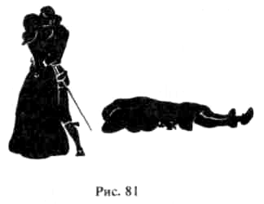

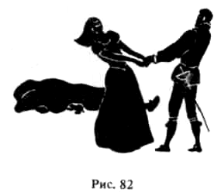
Дон Гуан
[Полон нетерпенья, перебивает Лауру.]
Нет, моя Лаура.
Спроси у Лепорелло. Я стою
За городом, в проклятой венте. Я Лауры
Пришел искать в Мадрите.
[Обнимает и целует ее (рис. 81).]
Лаура
[Опьяненная поцелуем.]
Друг ты мой!..
[Замечает убитого Дон Карлоса.]
Постой... при мертвом!.. что нам делать с ним?
Дон Гуан
Оставь его — перед рассветом, рано,
Я вынесу его под епанчею
И положу на перекрестке.
Лаура
Только
Смотри — чтоб не увидели тебя...
[Дон Гуан переводит Лауру вправо и держит обеими руками ее руки. У него зародилось подозрение.]
171
Дон Гуан
Лаура, и давно его ты любишь?
Лаура
[Вырывая руки.]
Кого? ты видно бредишь.
Дон Гуан
А признайся,
А сколько раз ты изменяла мне
В моем отсутствии?
[Идет легкая перебранка нетерпеливых возлюбленных.]
Лаура
А ты, повеса?
Дон Гуан
[Хватает ее за руки. У обоих руки вытянуты, как натянутые поводья (рис. 82).]
Скажи... Нет, после переговорим».

РЕЖИССЕРСКОЕ И ПЛАСТИЧЕСКОЕ РЕШЕНИЕ СЦЕНЫ ПОБЕГА ИЗ КИНОСЦЕНАРИЯ Н.-Е. ДУГЛАСА И Г.-Д. СМИТА «СКОВАННЫЕ ЦЕПЬЮ»
Сценарий Н.-Е. Дугласа и Г.-Д. Смита «Скованные цепью» лег в основу известного фильма Стэнли Крамера «Не склонившие головы».
Сцена побега двух заключенных — негра и белого, скованных одной цепью,— интересный материал для психологического и пластического решения. В ней следует показать, как герои, которых сближает социальная неустроенность, от расовой ненависти, доводящей их до драки, постепенно приходят к мысли о необходимости примирения, начинают осознавать чувство локтя.
Вступление — музыка. На сцене полумрак. Выбегают: впереди Джексон, за ним Каллен. Они обессилены. Падают. Смотрят вдаль от себя за кулисы (рис. 83—85). Пауза. Оба очень устали.
«Джексон. Мы, должно быть, пробежали миллион миль. Как ты думаешь, далеко ушли?
Каллен [смотрит в сторону погони]. Миль восемь... может быть, десять... Мы сейчас в конце болота.
Джексон [потянул Каллена за цепь, перевернулся на спину (рис. 86)]. Ты знаешь эти места?!
Каллен [как бы успокаивая Джексона]. Я недалеко здесь работал, в скипидарном лагере. [Разрядка у обоих. Джексон лежит на спине, Каллен на животе или на левом боку (рис. 87). Пауза.]
Джексон. Сегодня они двоих не досчитаются... парень... [Ищет камень, чтобы разбить цепь, поэтому в один из моментов дергает за нее. Каллен переворачивается через грудь (рис. 88, 89).]
¹
172

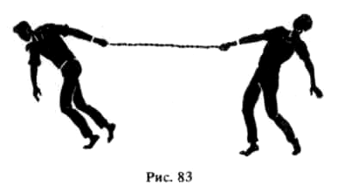
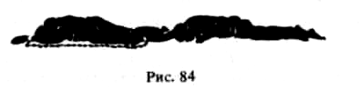
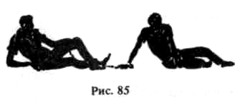
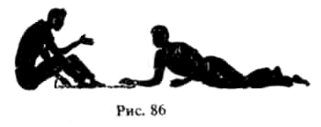
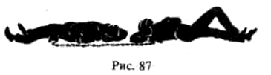
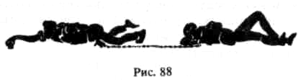
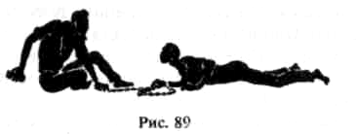

Каллен. Что с тобой?
Джексон [держа камень в руке, оставаясь в сидячем положении]. Семь лет я был замурован в каменном мешке... И вдруг это уже позади!.. [Пауза.] Семь лет я шагал по тюремному двору... и вот... ушел от него за десять миль! [Приподнимается и замахивается камнем (рис. 90).] Не будет больше тюремных башмаков!.. Я куплю себе пару лосевых ботинок. [Удар. Пауза.] Белый костюм и шелковую рубашку!.. [Удар. Пауза.] В шляпе из тонкой соломки и с хорошенькой девочкой буду разгуливать по улицам. [Удар, дергает цепь. Пауза. Бросает Каллену камень (рис. 91—94).] На, возьми, бой... Бей по цепи!.. Разбей ее вдребезги!..
173

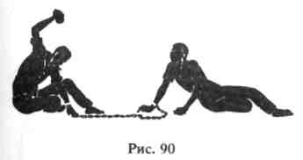
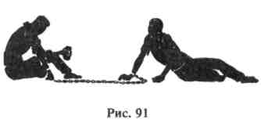
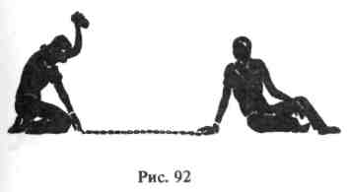
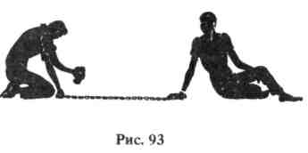
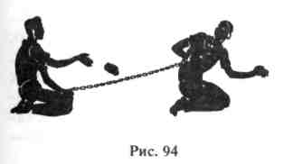
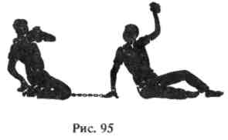
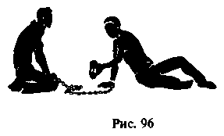
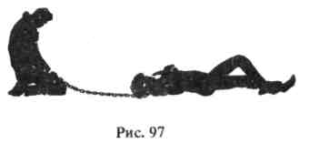
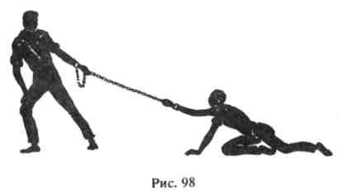

174

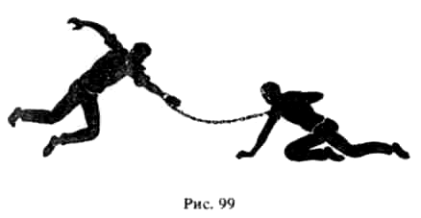
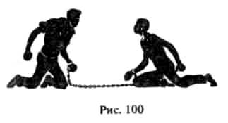
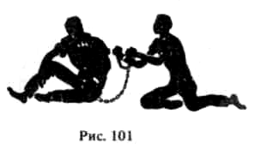

Каллен [злобно]. «Бой», да? Слушаю, босс... слушаю, босс... [Накладывает широким движением руку на камень и поднимает его, как бы замахиваясь. Джексон отклоняется, ожидая удара камнем (рис. 95).] Запомни, нет никаких больше «слушаю, босс» [удар], никаких «слушаю, босс»! [Удар. Дергает цепь, Джексон падает.] Она не разбивается... [Пауза. Джексон медленно поднимается. Рывок за цепь, Каллен падает. Цепь натянута. Джексон стоит, Каллен лежит (рис. 96— 98).]
Джексон. Пойдем.
Каллен. Пойдем, куда?
Джексон. В Пайнвилл,
Каллен. Пайнвилл на юге. Я не пойду на юг...
Джексон. Я знал одну девочку в Пайнвилле. Если она еще там, мы разобьем цепи. [Весь диалог произносится в быстром темпе.]
Каллен [тянет Джексона за цепь к себе, тот падает на колено; они оказываются лицом друг к другу (рис. 99,100) ]. А потом?.. В этом южном городе, где хозяйничают белые, я всем буду бросаться в глаза. Как ты думаешь, разве трудно им там меня схватить?
Джексон. Отвяжись от меня!.. Мы с тобой не жених и невеста... Какое мне до этого дело...
Каллен. Мы теперь словно муж и жена. Да, это так, Шутник!.. Вот наше обручальное кольцо! [Показывает цепь (рис. 101), оба медленно встают.] И дорога на юг, Шутник, для нас не свадебное путешествие. Мы пойдем на север!.. [Идет к правой кулисе, Джексон к левой. Цепь натягивается. Джексон стоит лицом, Каллен спиной.]
Джексон. Через болото?!
Каллен. Я долго работал на скипидарном заводе... милях в шестидесяти севернее. Там каждый день ходит поезд, забирает скипидар... Попытаемся сесть на этот поезд...
Джексон. Ты долго был в тюрьме?
175

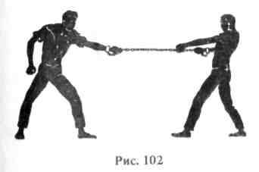
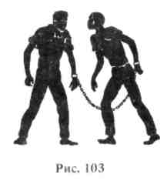
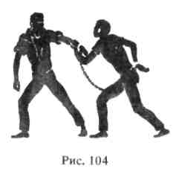
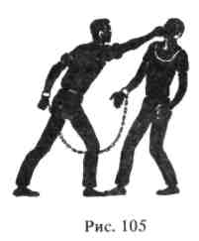
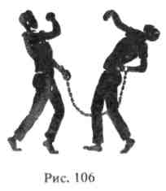
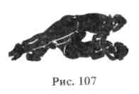
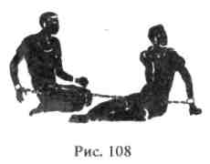
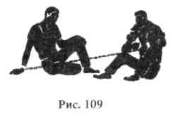
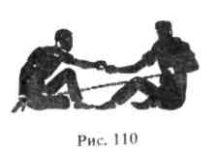
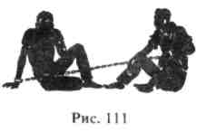

176

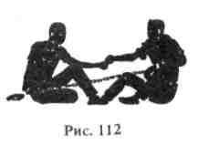
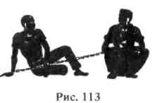
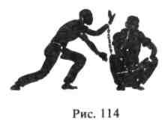
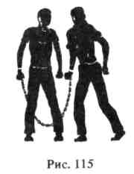

Каллен. Восемь лет...
Джексон. Откуда ты знаешь, что поезд там еще ходит?
Каллен. Я не знаю, но...
Джексон [резко тянет цепь к себе, Каллен оказывается рядом, лицом к лицу (рис. 102,103)]. Ты не знаешь!.. Так зачем же зовешь? Семь верст киселя хлебать?.. Нет, не выйдет!.. Пошли на юг!.. [Резко поворачивается вправо от себя, делает шаг в левую кулису. Каллен хватает его за руку (рис. 104).]
Каллен. Ты сядешь на паровоз и поедешь в Рио?..
Джексон. Да!
Каллен. И потянешь за собой свой якорь?
Джексон. Я разобью их!
Каллен. Может быть, ты перекусишь их зубами? [Показывает на цепь.]
Джексон. А может быть, для этого подойдет твоя голова?! [Удар в челюсть, Каллен падает, Джексон бросается на него «щучкой», два поворота от рампы, Джексон оказывается сверху. За кулисами справа резкий крик птицы. Джексон откатывается к кулисе, лицом к зрительному залу. Действие развивается в нарастающем темпе (рис. 105— 108).] Что это?! [В испуге.]
Каллен [спокойно]. Ночные птицы... главным образом... насекомые... [Оба сидят близко друг к другу (рис. 109).]
Джексон. Было бы неплохо, если бы они заткнулись! [Закуривает.] А звери здесь есть?
Каллен. Есть.
Джексон. Какие?
Каллен. Всякие... Крокодилы, медведи, кабаны...
Джексон. Почему же их не слышно?..
Каллен. Они звери!.. Или они сами охотятся, или на них охотятся... И в том и в другом случае они не выдают себя...
177

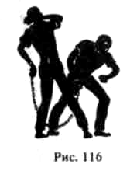
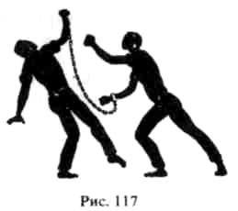
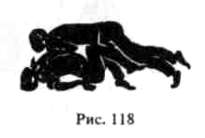
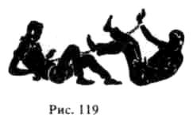
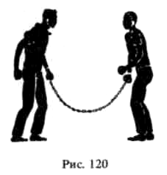
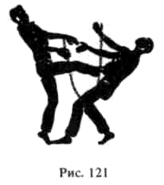
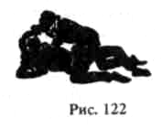
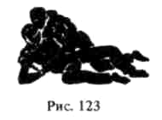
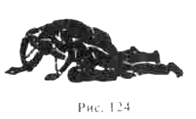
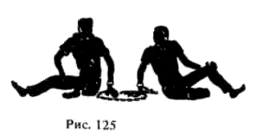

178
Джексон. Мне это нравится: всю жизнь ты молчишь и только один раз открываешь рот, когда умираешь... [протягивает Каллену сигарету (рис. 110)].
Каллен. Спасибо.
Джексон [раздраженно]. Почему ты не оторвал конец сигареты? [Каллен курит (рис. 111).] Ты всегда говоришь спасибо... Я ненавижу это слово.
Каллен. Я говорил это всю мою жизнь. [Как бы вспоминая свое прошлое.] Когда я был ребенком, мой отец водил меня в церковь и, хотя у меня не было ботинок, я кричал: «Спасибо тебе, господи!» — так

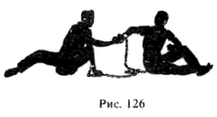
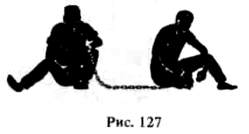
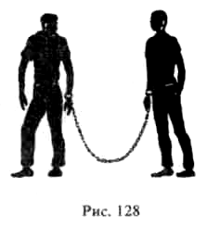
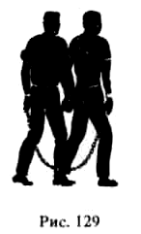

же громко, как и другие, дети... У них ведь тоже не было ботинок... [Протягивает Джексону сигарету, тот машинально отрывает конец и тянет окурок ко рту. Резко бьет Джексона по руке, сигарета вылетает, и оба вскакивают (рис. 112—115).] Боишься заразиться цветом моей кожи?!
Джексон. Ты поднял на меня руку?
Каллен. Подумаешь, на тебя!.. Ты хочешь загребать большие куски... а ведь ты... ты просто трепло! [Джексон бьет кулаком, Каллен уклоняется.] Давай, расскажи басенку, как ты разбогатеешь, когда снимешь цепи! [Джексон бьет, и опять Каллен уклоняется.] Что, басенка не выходит! Ничего у тебя не выйдет, потому что ты даже не человек, ты... ты обезьяна на привязи. Кто-нибудь дернет за веревочку, вот ты и прыгаешь. [Драка (рис. 116—125).]
Джексон. Кому нужны эти сумасшедшие выходки. Мы так можем забить друг друга до смерти.
Каллен. А на что тебе жизнь? Чтобы за десять лет, которые тебе дадут за побег, сломать хребет на каторжных работах?
179
Джексон. И все же это лучше, чем смерть. [Каллен достает хлеб, отламывает половину и отдает ее Джексону. Они долго молча едят хлеб, пережевывая его челюстями, как жерновами. Сидят два сильных, волевых человека. Они едят, и вся их жизнь проходит перед глазами (рис. 126, 127).]
Каллен. За что тебя взяли?
Джексон. Я не сумел стать большим хапугой, а был всего лишь мелким воришкой.
Каллен. А нужно быть крупным вором. Если ты будешь крупным вором, то можешь никого не бояться. [Едят хлеб.]
Джексон. А тебя за что посадили?
Каллен. Какой-то чужой человек пришел на мою землю... Я не уплатил аренду... он кричал на меня, стал угрожать, выхватил пистолет... Я отнял его... [Едят.]
Джексон. И за это они посадили тебя?
Каллен. Да. [Оба медленно встают (рис. 128).] Пойдем?
Джексон. Пойдем, парень, ведь мы скованы одной цепью.
Каллен. Мы пойдем рядом.
Джексон. Конечно».
Медленно уходят в левую кулису (рис. 129). Музыка та же, что и вначале.

ТЕЗИСЫ
Некоторые положения и принципы, которыми я руководствуюсь в работе со студентами и актерами в области движения
1. Систематическая тренировка, овладение техникой являются фундаментом всей работы.
2. Тренировка навыков и качеств (умение фехтовать, танцевать, выполнять то или иное движение есть навык; внимание, общение, чувство партнера, чувство боя, координация, реакция, чувство ритма, ощущение выразительной формы, гибкость, ловкость есть качества).
3. Постепенность в овладении навыками и качествами от простого к сложному, от медленного к быстрому и наоборот.
4. Сосредоточенность на технике в процессе обучения, освобожденное от техники внимание как результат овладения ею.
5. Неотделимость работы мышц от нервной деятельности человека. Нераздельная связь физического и психического. Тренаж психофизических качеств.
6. Внутренний ритм действия и внешние средства его выявления (примеры совпадения и несовпадения ритма и темпа).
7. Подчинение техники логике сценического действия. Из самоцели в процессе первоначального обучения техника превращается в средство для выражения сценического действия. Создание сценических условий для студента: этюд, отрывок, та или иная сцена. Построение
180
этюда или отрывка из пьесы должно отвечать всем законам сценической жизни актера.
8. Характер — окраска движения:
а) легко — тяжело;
б) округло — угловато;
в) плавно — резко;
г) медленно — быстро;
д) свободно — скованно;
е) непрерывно — прерывисто.
Работа над этюдом, в результате развития которого возникает сцена боя, есть высшая ступень тренировки, так как здесь техника подчиняется логике сценического действия. Этюды и сцены по жанру могут быть разнообразны: трагические, драматические, комические, гротесковые. Они должны быть очень компактны, иметь начало, развитие и конец, могут сопровождаться музыкой, соответствующей атмосфере действия.
9. Смена ритмов и скоростей для создания впечатления боя. Здесь особое значение приобретают паузы, в которых актеры, как бы разгадывая намерения друг друга, подыскивают прием. Умение студента и актера с момента расслабления мгновенно переходить к кульминанту. Умение владеть всей гаммой движения — от очень медленного к очень быстрому.
10. Чувство меры, вкуса, ощущение эстетического должно быть положено в основу подбора учебного материала и при работе с актерами над спектаклем.
11. Фантазия. Чем совершеннее техника актера, тем глубже и шире полет фантазии. Техника окрыляет фантазию актера. Отличие «сценической фантазии» от «литературной».
12. Надо изучать и знать природу зрителя, его физиологические возможности восприятия того или иного действия (трагического, комического ).
13. Контрасты как один из активных способов воздействия на зрителя.
14. Поиски физических действий, наиболее ярко характеризующих сущность того или иного образа.
15. Студент-актер должен уметь быстро воспроизводить разнообразные движения и действия, доводя их до возможного совершенства.
16. Борьба со штампами (как можно чаще менять рисунок движения, ритмы, темпы в пределах освоенной студентом техники).
17. Диктант как проверка знания школы, тренировка внимания, быстроты ориентировки.
18. В результате тренировки к концу обучения студент должен овладеть навыками и качествами, легко и непринужденно вести бой на любом виде оружия. Уметь во время боя с двумя и тремя партнерами вести диалог. В течение двух-трех уроков воспроизвести схему боя на различных видах оружия в двадцать — двадцать пять тактов. Суметь самостоятельно поставить бой и овладеть основами педагогической работы.
19. В основу школы искусства сценического боя положены:
181
а) ознакомление с техникой реального боя (гравюра, живопись, описание боев, литература, ознакомление с настоящим оружием);
б) знание законов движения человеческого тела;
в) знакомство с элементами спортивной техники классического фехтования;
г) условия сценической жизни актера;
д) творческая фантазия.
20. Взаимосвязь и различие движения и действия (примеры).
21. Фантазия и отбор-ограничение как два взаимосвязанных фактора в искусстве актера.
22. Оригинальность вымысла.

Понятия и формулировки в области движения, ритма и пластики
Движение — перемещение тела или отдельных его частей во времени и пространстве.
Направление движения — это перемещение части тела относительно основных плоскостей тела или каких-либо других ориентиров (вперед, назад, влево, вправо и т. д.).
В соответствии с этим различают прежде всего основные направления: вперед — назад; вверх — вниз; влево — вправо.
Дополнительно к ним выделяются различные промежуточные направления, начиная от наиболее типичных (в сторону — назад, вперед — вверх и т. д.) и кончая очень конкретными.
Всеми указанными определениями направлений пользуются при характеристике не только прямолинейных, но и криволинейных движений (круговых, волнообразных и т. д.).
Направление движений обусловливает то или иное включение в работу или выключение из нее отдельных групп мышц.
С другой стороны, соответствующее направление движения играет большую роль в обеспечении высокой точности выполняемых действий, лучшего использования или экономии сил, выигрыша времени и достижения других практических результатов в двигательной деятельности.
Амплитуда движения — это величина пути перемещения движущихся частей тела, определяемая их размахом.
Амплитуда движений отдельных частей тела обусловливает большую или меньшую полноту сокращения или растягивания работающих мышц.
Скорость движения — это отношение величины пути, проходимого телом (или какой-либо частью тела), к затраченному на этот путь времени. Следует отличать скорость движения отдельных частей тела от скорости передвижения. Скорость передвижения хотя и зависит от скорости движений, но не совпадает с ней.
Сила движений — это мера физического воздействия движущейся части тела (или всего тела) на материальные объекты, например почву (при беге, прыжках), какие-либо предметы (при метании) или же другого человека (при ударах, тяге, толчках).
Одновременность движений — это такая связь между движениями
182
двух или нескольких частей тела, при которой данные движения совершаются в одно и то же время (полностью или частично).
Последовательность движений — это связь, обусловливающая выполнение данных простых движений по очереди: одно вслед за другим.
Ритм движений — это упорядоченное, строго согласованное распределение во времени характерных моментов отдельных движений или повторяющихся целостных сочетаний движений (организация движения во времени и пространстве).
Сила — это способность человека преодолевать внешнее сопротивление путем напряжения мышц.
Быстрота — это способность человека совершать движение в минимальный для данных условий отрезок времени. Понятие быстроты как двигательного качества следует отличать от понятия скорости движения. Так, например, одинаковая по времени скорость бега на 100 метров может быть показана бегуном с разной степенью быстроты.
Можно бегать очень частыми шагами (что характеризует быстроту), но отстать от бегущего в медленном темпе, но более длинными шагами.
Выносливость — это способность человека совершать работу заданного характера в течение возможно более длительного времени.
Ловкость — это способность человека успешно решать двигательные задачи в меняющейся обстановке; целесообразная реакция на неожиданность.
Гибкость характеризуется наибольшей величиной размаха (амплитудой) движения, которая может быть достигнута той или иной частью тела в определенном направлении.
Координация (организация) — это способность человека к разнообразному ритмическому сочетанию разных по форме движений; целесообразное совместное движение различных частей тела при выполнении того или иного действия.
Координация измеряется временем, в течение которого человеку удается подготовиться к безошибочному выполнению данного сочетания, и зависит от степени сосредоточенности и запаса двигательного навыка.
Пластичность — это гармоничное слияние формы и содержания, отсутствие мышечного напряжения.
Смелость — это психофизическое качество, заключающееся в разумном преодолении «оборонного» рефлекса.
Быстрота реакции — это способность человека к мгновенной оценке изменившихся обстоятельств (раздражитель, приказ, выполнение). Под быстротой реакции также следует понимать минимальное время, которое затрачивает актер от восприятия раздражителя до выполнения действия. В основном это восприятие зрением, слухом, осязанием. Умение актера по сигналу-раздражителю менять скорость движения, мизансцену, позу в большой мере определяет его профессионализм.
Пластичность актера есть способность выполнять самые разнообразные движения в различных скоростях, ритмах и плоскостях естественно и гармонично (предполагает природную одаренность и всестороннюю тренировку).
183
Пластическое решение роли — это способность и умение режиссера и актера раскрыть идейную сущность роли; поиски индивидуальных и оригинальных черт характера и характерности пластическими средствами (ритм, движение, жест, мимика).
Пластическая выразительность есть способность и умение актера движением, ритмом, жестом, мимикой наиболее лаконично и точно выражать характер и характерность образа, сообразуясь с эпохой, стилевыми и жанровыми особенностями пьесы и замыслом актера и режиссера.
Скульптурность — это способность актера в движении и статике ярко передавать внутреннее действие и чувство расположением частей своего тела. Статичное положение в некоторых случаях должно свидетельствовать о готовности актера активно продолжать действие (динамическая статика).
Скульптурность актера — момент творческий и является одним из проявлений пластической выразительности.
Чувство выразительной формы — один из важнейших элементов творчества актера. Включает в себя природное чувство формы, пластичность, пластическую выразительность, скульптурность, чувство меры и вкуса.
Чувство выразительной формы — способность актера находить и воплощать в наиболее яркой и законченной форме пластический рисунок роли, точно раскрывающий внутреннюю жизнь образа на протяжении всего спектакля. Способность актера чувствовать каждую мизансцену, движение, ракурс.
Нередко в нашей педагогической и режиссерской работе происходит неточность в определении двух понятий: действие и движение. В чем их различие?
Действие обычно отвечает на вопрос «что я делаю?» и включает в себя определенную сценическую задачу. Само по себе действие, не решенное конкретным движением или словом, остается мертвым. Вот примеры некоторых действий, решаемых при помощи движений: утверждаю, отрицаю, убегаю, догоняю, подкрадываюсь, выслеживаю, отступаю, наступаю, угрожаю, атакую, ударяю, защищаюсь, раню, убиваю и т. д.
Движение обычно выражает действие и отвечает на вопрос «как я это делаю?». В основном именно движение и раскрывает характер действия, его психологическую окраску. Например, разберем действие «убегаю».
1. Можно убегать стремительно, в предельном темпе, в прямом направлении.
2. То же самое, но максимально сгруппировавшись: втянув голову и шею в плечи, как бы ощущая затылком, спиной, всем существом возможность смертельного удара.
3. То же самое, но зигзагообразными движениями в разных направлениях.
4. То же самое, постепенно наращивая скорость от среднего темпа к предельно быстрому.
184
5. То же самое, оглядываясь и после каждого раза ускоряя темп и меняя направление... И много других различных вариантов движения при осуществлении действия «убегаю».
Как видно из приведенных примеров, любой отдельный вариант по-своему выразителен, так как движение в каждом отдельном случае по-разному характеризует человека.

О НЕКОТОРЫХ ПРАВИЛАХ ЭТИКЕТА ВТОРОЙ ПОЛОВИНЫ XIX —НАЧАЛА XX ВЕКА
Пластическое решение роли в большой степени зависит от исторически верного поведения актера, от знания особенностей той или иной социальной категории общества. Литературы по этому вопросу существует мало. Поэтому, мне кажется, приведенная ниже работа известного преподавателя танца, ученика Е. Б. Вахтангова Минаса Герасимовича Геворкяна, собравшего интересный материал о манерах и этикете второй половины XIX — начале XX века, во многом поможет актерам и режиссерам в поисках исторически правильного, пластически выразительного образа.
«Студенты-режиссеры, а также и актеры при работе над пьесами из жизни прошлых эпох нередко встречают затруднения в вопросах внешнего поведения и этикета, принятых в изображаемой среде, скажем, в пьесах А. П. Чехова, Л. Н. Толстого, А. Н. Островского, А. М. Горького и др.
В разные эпохи и у разных народов существовали свои правила внешнего поведения, обусловленные политическим и социальным строем, бытом, национальными особенностями, укоренившимися обычаями, религией, природой, климатом и т. д.
Также разные народы в своем быту не с одинаковой строгостью придерживались правил внешнего поведения, принятых в данное время, в данной среде. Скажем, Петербург XIX века был значительно педантичнее и чопорнее, чем менее строгая и более демократичная Москва. Правящие классы во Франции в вопросах внешнего поведения были значительно свободнее, чем в Англии, а в Испании и Италии — свободнее, чем во Франции.
Воплощая на сцене жизнь прошлой эпохи, актер и режиссер обязаны хорошо знать ее быт и нравы, ибо правила поведения глубоко связаны с ними. Правила внешнего поведения вскрывают внутренний мир образа. Незнание их часто ведет исполнителя к созданию поверхностного и неточного образа.
Мне удалось собрать небольшой материал о правилах внешнего поведения, принятых в среде среднего и высшего дворянства, интеллигенции, чиновничества и буржуазии XIX века в России. При отборе я руководствовался возможным применением его на сцене. Некоторые правила, давно изжившие себя, принимаемые нами с юмором, но явно свидетельствующие о быте и нравах прошлого, могут помочь актеру при характеристике образа. Собранный мною разрозненный материал я распределил в несколько разделов. Почти всюду сохранена литературная редакция того или другого источника.
185
О поклонах и приветствиях
«По поклону узнается человек образованный и благовоспитанный».
Поклоны и приветствия у разных народов неодинаковы: одни снимают головной убор, подают руку или две, другие наклоняют голову, расшаркиваются, приседают на двух или одной ноге, падают ниц, опускают низко голову и корпус, сопровождая движением одной или двух рук, просто приветствуют движением руки, касаются носами (Малайя) и т. д.
Старинный русский поклон состоял из малого или большого наклона корпуса к земле, движения одной или двух рук, которые также опускались к земле. На Западе форма поклона была совсем иная — реверанс. С XVIII века и дальше старинный русский поклон бытует лишь в народе, а привилегированный класс начинает подражать Западу.
В интересующее нас время в России, в Западной Европе женщина из среды интеллигенции, среднего и высшего дворянства, буржуазии и чиновничества приветствовала наклоном головы и подачей руки. Молодая девушка и девочка отставляли ногу в сторону (чаще всего вправо) и, приставив другую ногу сзади на носок, делали небольшое приседание. Руки при этом обычно складывались ладонь к ладони. Мужчина при поклоне отставлял правую ногу в сторону, левую приставлял к правой и одновременно наклонял голову. Руки — по швам. Военный это делал довольно резко, руки четко располагались по швам. Штатский делал поклон значительно мягче.
Во время приветствия мужчина должен снять головной убор. Если приветствие сопровождается рукопожатием, головной убор в этот момент держат в левой руке и надевают только по окончании рукопожатия. При выходе из помещения мужчина шляпу надевает последней (в дверях).
Входя в дом, мужчина обязательно снимает шляпу.
При рукопожатии женщина первая протягивает руку, вообще же мужчина кланяется первый. В Англии женщина первая кланяется, давая знать, что мужчине разрешается ей поклониться.
Рукопожатие — знак хорошего знакомства. Пожилой и высокопоставленный мужчина может первый протягивать руку женщине в знак дружеских и родственных отношений.
Пожатие руки легкое — «крепкое может обидеть даму».
Точно так же неприлично было держать руку дольше, чем того требует вежливость.
«Трясти руку положительно несовместимо с правилами хорошего тона».
Крепкое рукопожатие встречается, но оно обозначает безмолвное, понятное друг другу соглашение.
При любом приветствии необходимо взглянуть на того, кого приветствуют. Женщине неприлично посылать приветствие рукой мало-
186
знакомым личностям. Вечером и в сумерки, встречаясь на улице, мужчина и женщина не раскланивались.
В частном доме, если по лестнице спускалась дама, мужчина, идущий навстречу, должен был остановиться, дать ей дорогу и слегка приподнять свою шляпу. На лестнице публичных зданий незнакомым дамам не кланялись. Мужчина, идущий рядом с дамой, которая кланяется встречному, обязан был тоже поклониться ему, даже если не знаком.
Офицер, идущий под руку с дамой, при встрече со своим начальником выпускает ее руку и отдает честь, дама же проходит мимо и кланяется, если начальник ей знаком.
В саду, в парке дама, сидящая на скамейке, кланяясь даме же, не встает, а только немного приподнимается. На приветствие мужчины отвечает наклоном головы. Дама при рукопожатии перчатки не снимает, мужчина должен снять. Мужчина мог целовать руку только замужним женщинам. Руку незамужней женщины целовать не полагалось. При первом знакомстве обычно не целуют руку. Входя в дом, где есть уже несколько человек, сначала надо подойти к хозяйке. Так же и проститься. С остальными можно обойтись общим поклоном.

О поведении в обществе
Не полагалось вступать в разговор с незнакомым человеком, не будучи представленным.
Хозяйка или хозяин обязан представить гостя, если он с кем-нибудь из присутствующих не знаком.
При представлении указывается фамилия, а иногда имя и отчество представляемого. Обычно младший представляется старшему, мужчина — женщине.
Имени, отчества и фамилии старшего, если это очень почтенный или известный человек, можно и не говорить.
В общественных местах незнакомых представляет человек, знакомый обеим сторонам.
Молодая девушка не смела высказать своего желания, чтобы ей был представлен тот или иной кавалер.
Дамы и молодые девушки должны были наблюдать за тем, чтобы, сидя, туловище их имело прямое, свободное положение. Они не могут позволить себе откидываться или облокачиваться на спинку стула — такая поза дозволяется только личностям преклонных лет, которым нужна известная опора.
«Дама, сидя прямо, должна избегать резких движений и развязности в манерах. Когда по необходимости приходится ничего не делать, не следует двигать руками, одергивать рукавчики или платье, как это делают иногда из застенчивости или от скуки».
Не годится в обществе вести себя излишне шумно, громко смеяться.
Хозяйка одинаково вежлива и внимательна со всеми гостями.
«Всякая женщина должна быть терпеливою, предупредительною, вежливой и деликатной — от образованной хозяйки хороший тон неизбежно требует этих качеств».
Если одновременно в гостиной находится несколько посетителей,
187
то хозяйка даже самого дорогого гостя провожает только до дверей. Было бы большой невнимательностью относительно остальных гостей — оставить их хотя бы на минуту одних. Хозяин и дочь провожают гостей до передней; последняя мужчин никогда не провожает.
Хозяйка, принимая гостей в гостиной, сама садится на диван, а гостю предлагает кресло. На диван рядом с собой может пригласить сесть почетную гостью.
Девушке идти гулять или в сад и появляться в общественном месте одной нельзя было. Ее должен был сопровождать кто-нибудь из старших.
Долго стоять у окна и высовываться — неприлично. «Изредка подходить к окну может каждая, но устроить себе место для работы подле окна так, чтобы все проходящие могли ее видеть,— неприлично. Если же, подошедши на минуточку к окну и взглянув на улицу, мы видим, что кто-либо из наших знакомых посылает нам поклон, то, ответив на него легким наклоном головы и улыбкой, следует немедленно же отойти в глубь комнаты».
На улицах не следует останавливаться у витрин магазинов. Женщине не полагалось появляться одной в ложе. Ее должны были сопровождать или пожилая дама, или муж, отец.
С посторонним мужчиной появляться не полагалось. В ложе дама могла оставаться в головном уборе. В театре и на концертах нельзя было громко рукоплескать, а также чересчур шумно выражать восторги, тем более недовольство.
Когда в комнату входит дама, мужчины встают и садятся только тогда, когда дама сядет или предложит им сесть.
Так же, когда дама встает, сидящие мужчины встают — словом, всюду и постоянно мужчины оказывают всяческое внимание женщине.
Мужчина, сидя рядом с дамой, не должен перекидывать ногу на ногу. Дама никогда не сидит нога на ногу. Также не следует поджимать ноги под стул.
В разговоре с дамой мужчина не дотрагивается никогда до ее руки, плеча, тем более талии.
«Хорошие манеры очень просты и естественны».
«Чем меньше обращать на себя внимания, тем лучше».

«Обыденные правила вежливости»
1. «В дурном расположении духа лучше оставаться дома и не принимать никого. Хандра и скука не такие диковины, чтобы выводить их напоказ».
2. «Никогда не спрашивайте у дам и стариков, который им год».
3. «Не говорите на иностранном языке в присутствии людей, которые не понимают этого языка».
4. «Никому не говорите таких вещей и таким тоном, за которые вам потом придется извиняться».
188

«Аксиомы»
1. «Кто заботится доставить удовольствие только самому себе, тот никогда и нигде его не находит».
2. «Образованный человек не допускает себе ни малейшей невежливости».
3. «Всякая невежливость унижает нас самих, тогда как снисходительность и почтительность возвышает нас в глазах общества».
4. «Кто не хочет быть приятным для других, тот не ожидай от других ничего, кроме неприятностей».

Одежда
Искусство одеваться играло в жизни немаловажную роль. Считалось хорошим тоном придерживаться моды, но никогда не одевались слишком по моде.
Выбор цвета платья и костюма, шляпы, перчаток, обуви, чулок и украшений отнимал много времени, и за этим следили.
Пестрота в цвете одежды считалась безвкусной.
Женщина в открытом вечернем платье могла появляться на званые вечера и балы, а также на парадные спектакли и концерты. Здесь дама могла носить бриллианты, которые полагалось надевать только вечером.
Бриллиантовое ожерелье можно надеть только на бал и то при вырезанном платье.
Молодые девушки никогда не должны надевать драгоценностей, приличных туалету замужней дамы. Девушки не носят бриллиантов. Подходящим украшением для девушек могут быть несколько ниток жемчуга, коралла, медальон или крест на черной бархотке и золотые часы на тоненькой цепочке. Разные украшения филигранной работы, горного хрусталя и слоновой кости девушкам дозволяется носить, если эти вещи хорошей художественной работы.
Девушки старше двадцати лет могут носить и более дорогие украшения, конечно, не бриллианты, а гранаты, аметисты, камеи и эмалевые вещи. Девушкам не годится носить кольца, исключая маленького, простенького, хотя бы с маленьким бриллиантиком или жемчужинкой на четвертом пальце левой руки.
Дамы постарше одевались в более темные тона. Молодые девушки, женщины — в более светлые. Женщины по тогдашней моде носили длинные юбки, часто со шлейфами, и жесткий корсет. При ходьбе в длинной юбке шаг несколько сокращается. Толкать юбку коленями не следует. Если юбка почти стелется по полу, надо чуть-чуть носком как бы откидывать подол при ходьбе. При быстрой ходьбе (что не очень полагалось) и при подъемах по лестнице юбка слегка приподнималась одной или двумя руками; при спуске с лестницы немного придерживается шлейф. Усаживаясь в длинной юбке, можно ее непринужденно расправить, чтобы она лежала красивыми складками.
Дамы, посещавшие театр, в партер предпочтительнее надевали черное платье. На балу, во время визита, в театре и на концертах, а также на улице перчатки не снимались.
189
Перчатки надевались до выхода на улицу. Танцевать и женщине и мужчине надо было обязательно в перчатках.
Мужчина на балу — во фраке, в белых лайковых перчатках. Если бал кончался ужином, перчатки снимались только после усаживания за столы, клались или в карман или на колени; вставая из-за стола, их опять надевали. Если кто-либо садился за фортепиано, то перчатки снимались перед самым исполнением. После выступления перчатки тотчас же надевались.
Если на балу лопнула перчатка и не было запасных, следовало оставаться все-таки в перчатках.
В конце XIX и начале XX века мужчина при рукопожатии снимал перчатку с правой руки, а также во время визита.
Фрак, так же как открытое платье для женщин, для мужчин — только вечерний туалет. Днем фрак ни в коем случае не надевался.
Происхождение фрака — от военной формы XVIII века. Для удобства кавалеристы при верховой езде заворачивали передние углы мундиров, пришпиливали их сзади, что, ввиду цветной подкладки, придавало красивый вид. В середине XVIII века статские чиновники, стремясь в изяществе костюма подражать военным, стали носить камзолы и сюртуки с обрезанными передними фалдами.
Мало-помалу, отличаясь от других костюмов отсутствием украшений, фрак стал общепринятым в обществе. Больше всего он распространился в Англии, в Северной Америке и в колониях. Во Франции впервые в 1776 году Вениамин Франклин поразил придворное общество простотой своего черного фрака. В Германии Гёте сделал фрак популярным своим вертеровским костюмом (синий с медными пуговицами).
Последние два десятилетия перед французской революцией фрак сделался модным платьем высшего общества. С демократизацией общества фрак проник во все слои общества. С 1850 года общепринятый — черный фрак. Из других форм мужского костюма надо отметить сюртук, который носили более солидные по возрасту люди, черную пару, то есть штатский костюм из черного сукна с шелковыми лацканами (не обязательно) и с черным галстуком при крахмальной сорочке, а также визитку — полуфрак в сочетании с черными брюками в полоску. Визитка надевалась днем — при завтраках, визитах,— а также и вечером. Обувь при фраке — лаковые лодочки. В петлице фрака мог быть светлый или лучше белый цветок.
Душиться мужчине не следует.
«Не душитесь — молодой человек не букет».
«Куафюра составляет венец наряда».
«Мелкая завивка — дурной тон».
«Женщине сильно душиться не полагается».
Обычно в белье вкладывалась соответственно надушенная подушечка. Она придавала тонкий аромат, и этого было достаточно.
«Веер. Его назначение — навевать прохладу; прикрываться им, чтобы удобнее говорить и смеяться с кавалером,— положительно неприлично». Веер раскрывался только для обмахивания, а не для того, чтобы показывать его нарядность.
190
Приглашая даму танцевать, кланяются. Если дама отказывает, все равно надо поклониться, а потом отойти. Потанцевав, следует даму проводить на ее место.
Пригласив даму на тот или иной танец, ни в коем случае нельзя было изменять свое желание, и в свое время надлежало быть как кавалеру, так и даме на месте.
Если гость уходил с бала, не попрощавшись с хозяевами и не поблагодарив за приглашение, следовало в течение трех дней навестить их.
Визиты, как способ кратковременного общения со знакомыми, происходили в первой половине дня — от 12 до 2 часов. Такое посещение продолжалось очень недолго: первый визит — не более 15 минут. В некоторых домах были установлены определенные дни, когда можно было навестить хозяев с визитом. Если же не было установленного дня и хозяев почему-либо не оказывалось дома или они не могли в данный день принять, визитер оставлял свою визитную карточку. Этим он исполнял долг вежливости. Если во время визита приходил еще кто-либо, не следовало сразу по приходе нового гостя уходить; надо было немного побыть и потом уйти; также не следовало и задерживаться, чтобы не помешать последнему гостю побыть наедине с хозяевами.
Во время визита не пили и не ели. Дамы во время визита оставались в головном уборе. Визит чаще всего делался без приглашения или же на словах; при первом знакомстве предлагалось навестить. На званые обеды, на вечера и на балы рассылались специальные приглашения или приглашение передавалось на словах. Если вы не могли быть по приглашению, должны были сообщить об этом хозяевам. Могли быть приглашения и на завтрак и на чай.
Время для завтрака было от 12 до 2 часов, для обеда — от 5 до 7 часов, для чая — от 8 до 10 часов и для бала — от 9 часов вечера до утра. Являться следовало в точно указанное время, ибо пунктуальность — отличительная черта благовоспитанного человека.
На дипломатических приглашениях иногда специально обозначается форма одежды. На званые обеды дамы одеваются нарядно. Но хозяйка должна быть одета менее нарядно, чем гости. Когда гости собрались и стол готов, хозяйка приглашает гостей к столу и сама идет с самым почетным гостем, возглавляя шествие, за ней идет хозяин с наиболее почтенной дамой и т. д.

Поведение за столом
Хозяева занимают центр стола; по правую руку хозяина садится почетная гостья, по правую руку хозяйки — почетный гость.
Остальные садятся, как им было предварительно указано хозяйкой. Кавалер, ведущий даму, если не сидит с ней, подводит к месту. Усевшись, гости раскрывают салфетку и кладут ее на колени, но не закладывают за ворот. Одна рука (кисть) во время еды находится на столе. Локти на стол ни в коем случае не кладутся. Также не полагается обе руки держать на коленях. Облокачиваться на спинку стула не полагается. Если суп разливает сама хозяйка, надо подождать, пока она всем разольет, потом начинать есть. Если же его разносят, то можно сразу есть.
191
Масло, икру и другие закуски кладут на тарелку и потом уже едят. Хлеб берут руками, а не вилкой. Хлеб откусывают небольшими кусочками.
У англичан хлеб откусывать не полагается.
Рыбу с ножа никогда не едят, только вилкой.
Всякую мягкую пищу — рубленое мясо, овощи, яичницу (без ветчины) — следует есть вилкой. Мясо едят вилкой, отрезая и съедая по ломтику. При этом вилка — в левой руке, нож — в правой.
Дичь надо есть сначала ножом и вилкой, и только когда ими нельзя уже ничего сделать, кость берется в руки, но это смотря где: не всегда будет удобно.
Фрукты лучше есть ножом и вилкой — арбуз, дыню, персики, яблоки, груши. Виноград — руками, апельсины тоже.
Хвалить еду, тем более порицать ее не надо. Похвалите одно кушанье — хозяйка может подумать, что другие вам не понравились. Также не следует спрашивать рецепт приготовления того или другого кушанья.
Обслуживающий стол персонал должен действовать весьма ловко, предупредительно, вежливо и бесшумно.
За столом нельзя пудриться, мазать губы.
Носовой платок после употребления не складывается.
Салфетка при окончании обеда также не складывается, а кладется открытой на свое место.
Когда встаете из-за стола, стул остается у стола. Если надо передвинуть стул, его берут за верхний край спинки, а не за сиденье.
Знак к вставанию из-за стола подает хозяйка. Неприлично, когда кто-либо из гостей делает намек, что ему хочется встать. Если много гостей, хозяйка, перейдя в гостиную, займет там такое положение, чтобы гостям было удобно поблагодарить ее за обед.
Курить в гостиной не надо, для этого мужчины переходят в кабинет.
За чаем сахар, если нет специальных щипчиков, берется рукой, но не своей ложкой.
Меню завтрака такое же, как и обеда, только без супа, вместо него — бульон в чашках с пирожками.
Закусок много, и расставляются они на особом столе.
Хозяйка за столом — главное лицо, свои права она может передоверить хозяину. Мужчина пьет то же вино, что и дама. Чокаясь, иногда встают. Мужчина чокается ниже женщины, можно на расстоянии; не обязательно, чтобы рюмки встречались.

Заключение
Умение применять те или другие правила поведения, принятые в той или другой среде, сообразно обстоятельствам и считалось хорошим тоном.
В наше время многие из описанных правил изжили себя в зависимости от изменений самой общественной жизни.
О правилах поведения более отдаленных эпох сведений у нас значительно меньше. В каждом отдельном случае необходимо внимательное изучение как литературы, так и иконографического материала».

ИЛЛЮСТРАЦИИ

Клятва Ромео над телом Меркуцио: «Умолкни, доброта! Огненноокий гнев, я твой отныне!»
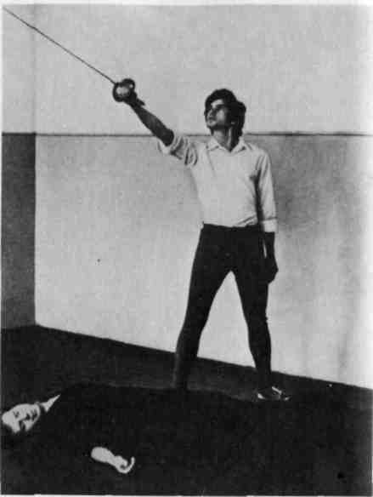

Финал этюда «Возмездие» в исполнении студентов Чувашской студии ГИТИСа имени А.В.Луначарского
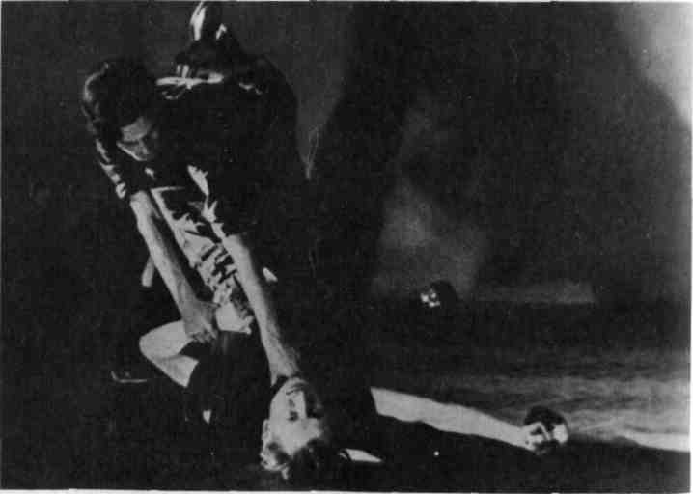

А. Немеровскии и М. Астангов на репетиции сцены поединка из «Гамлета» В. Шекспира. Театр имени Евг. Вахтангова. 1957 г.
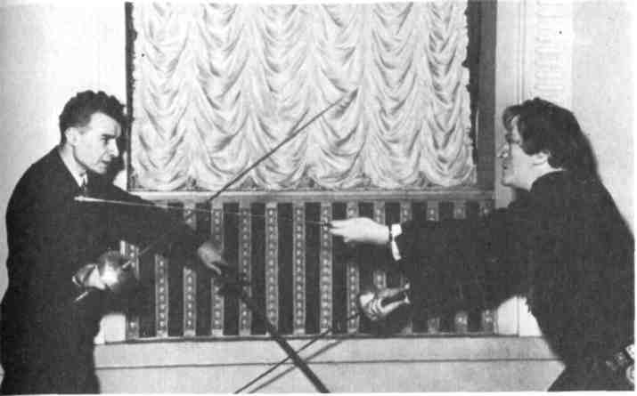

Н. Малишевский и В. Дугин в спектакле «Электра» Софокла.
Театр имени Евг. Вахтангова. 1946 г.
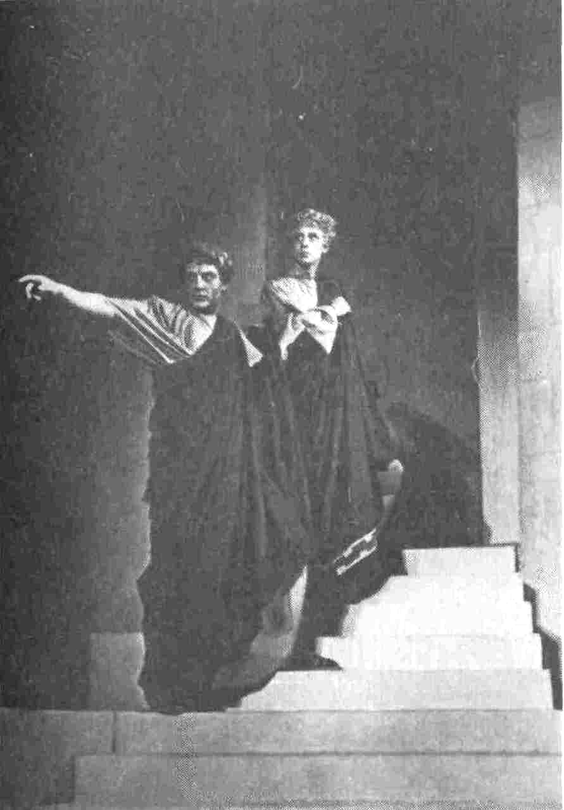

Кадр из фильма
«Не самый удачный день»
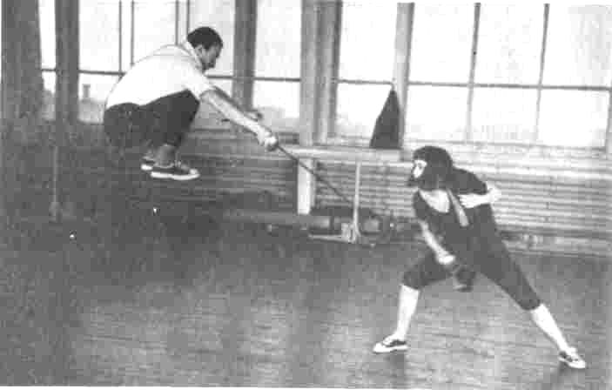

Финал этюда «Дуэль» в исполнении студентов Театрального училища имени М.С.Щепкина
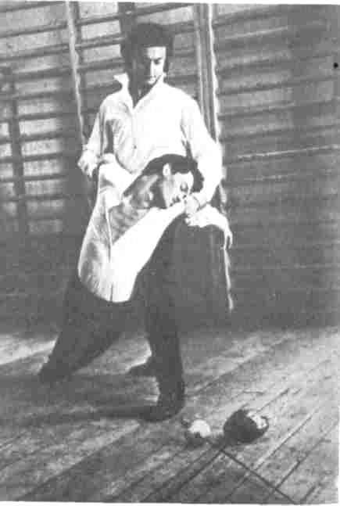
Занятия по сценическому Фехтованию в ГИТИСе
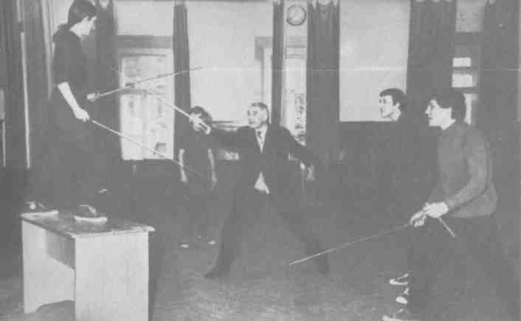

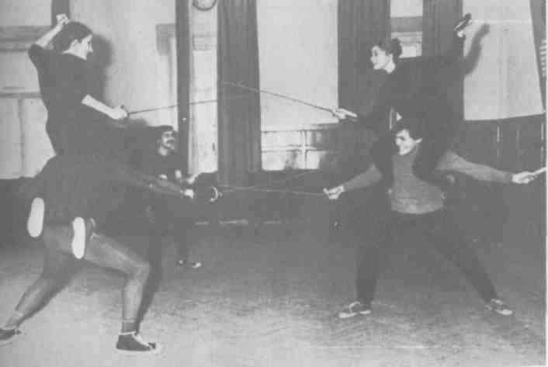
Финал этюда «Поединок» в исполнении студентов Театрального училища имени
М. С. Щепкина
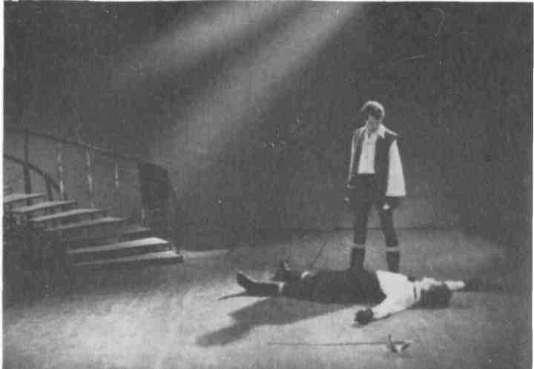

Репетиция сцены поединка Гамлета и Лаэрта. С.Надеждин (Лаэрт), А.Немеровский, Ю.Демич (Гамлет). Куйбышевский драматический театр имени А.М.Горького
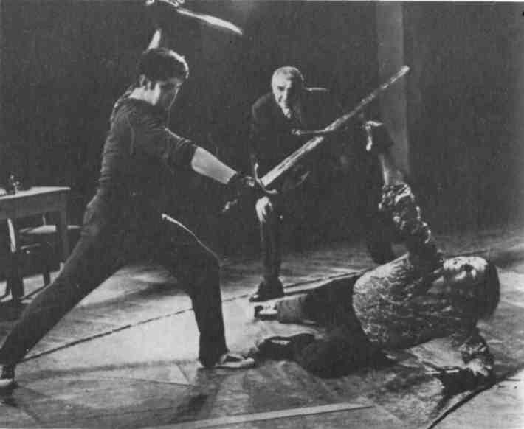
Вечер, посвященный 100-летию со дня рождения Э.Ростана. Дом актера. 1968 г.
Сирано — В.Короп
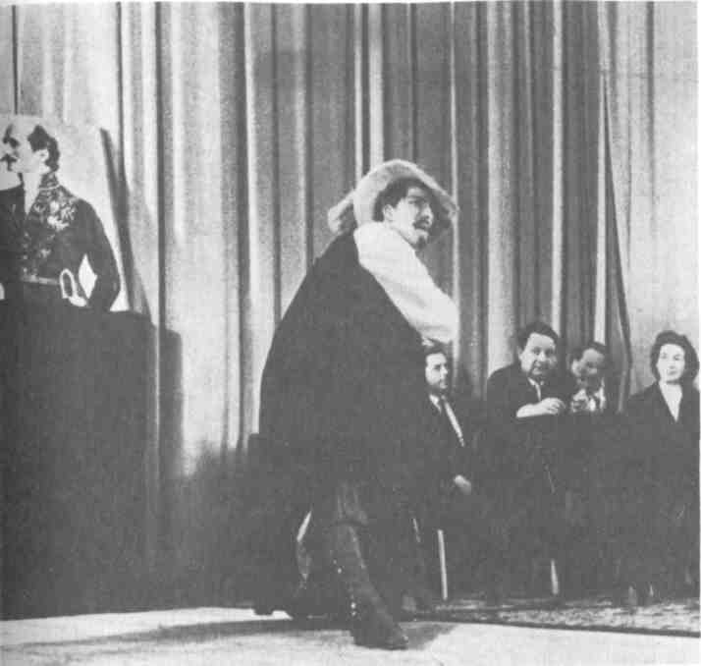

Сцена дуэли из «Сирано де Бержерака» Э.Ростана. Сирано — В.Короп. Дом актера. 1968 г.

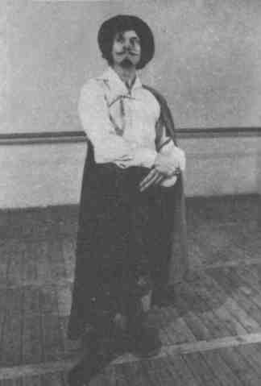
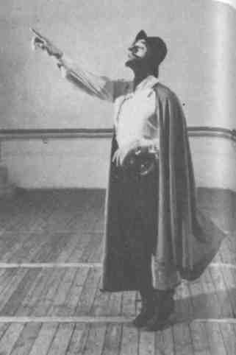
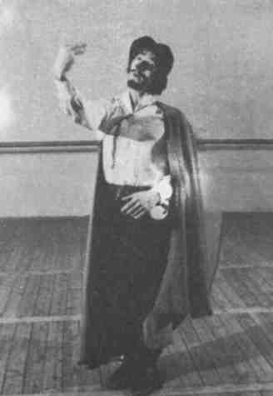
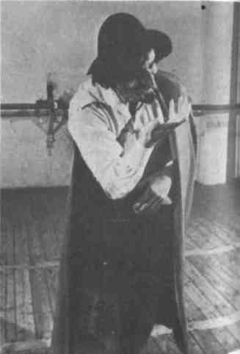
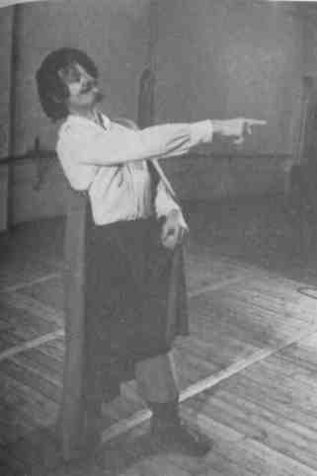
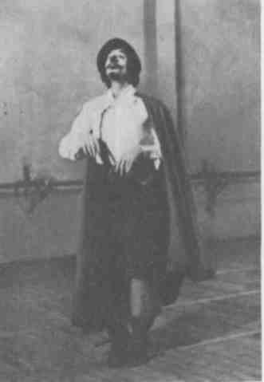
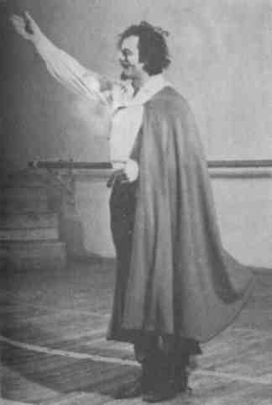
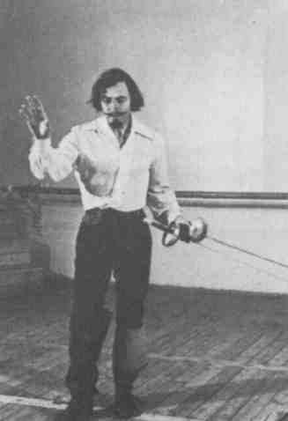

Сцена дуэли из «Сирано де Бержерака» Э. Ростана. Сирано — В. Короп. Дом актера. 1968 г.

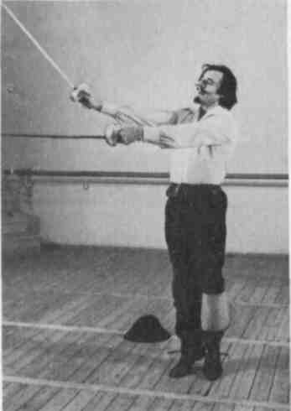
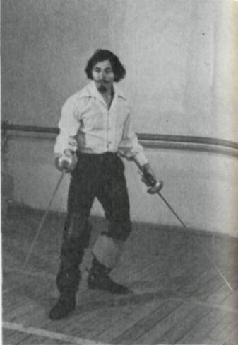
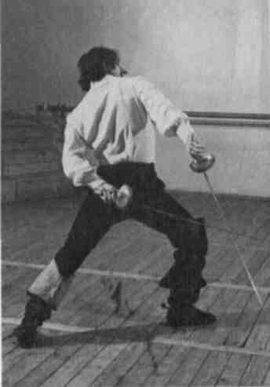
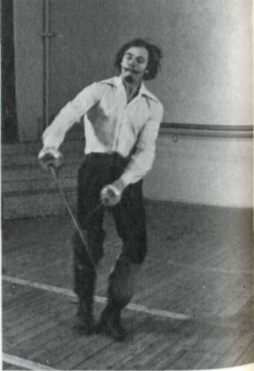
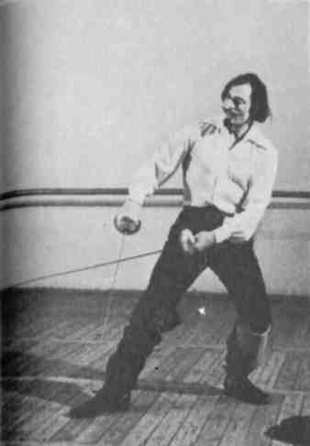
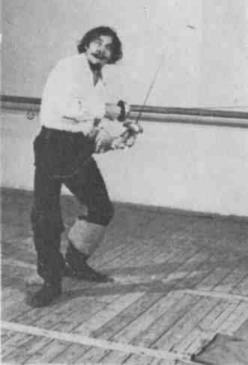
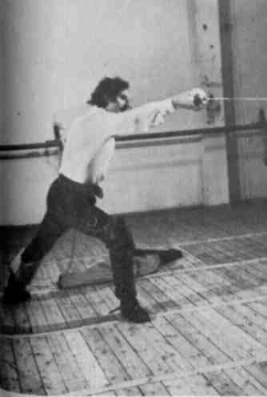
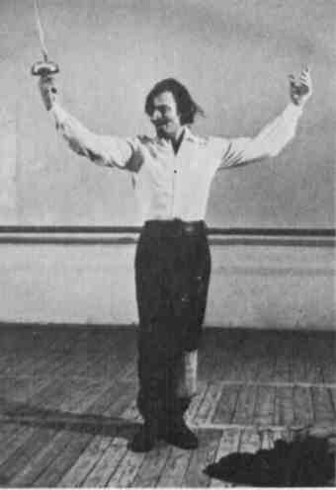

Сцена боя из «Спартака» Р.Джованьоли в исполнении студентов Школы-студии МХАТ имени В.И.Немировича-Данченко. 1970 г.

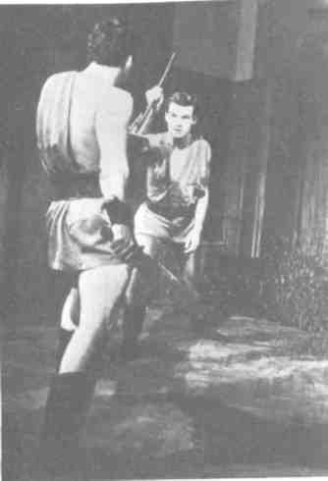
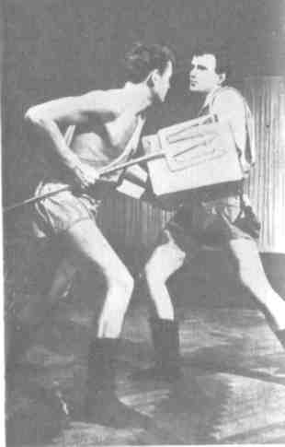

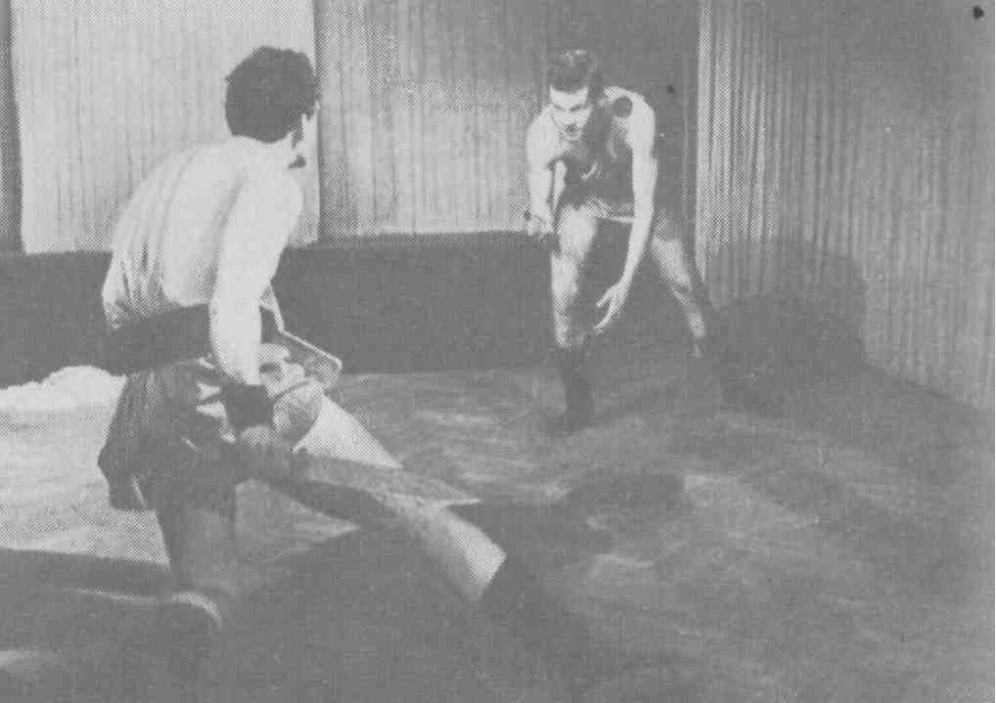

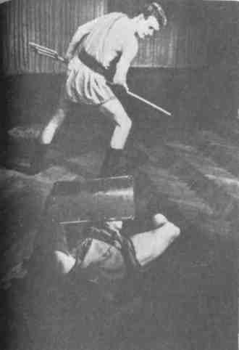
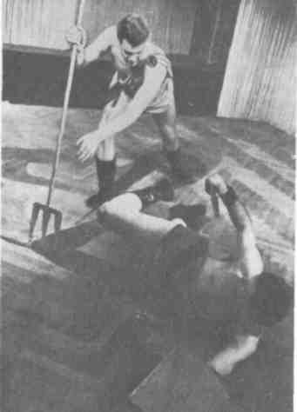

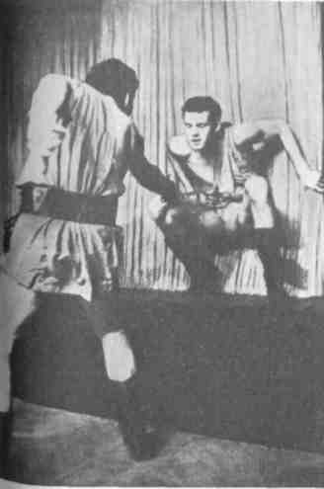
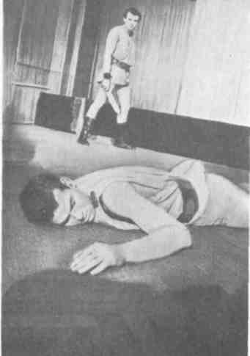
Падения. Этюд

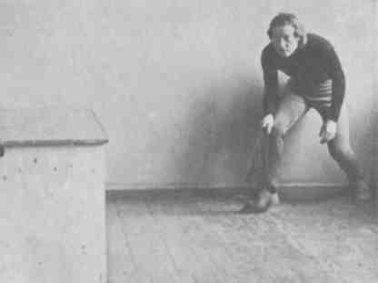
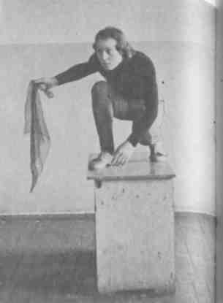
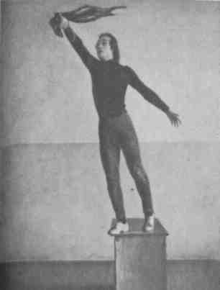
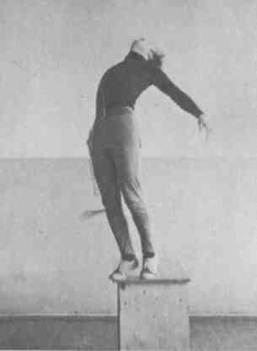
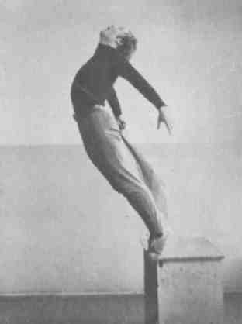
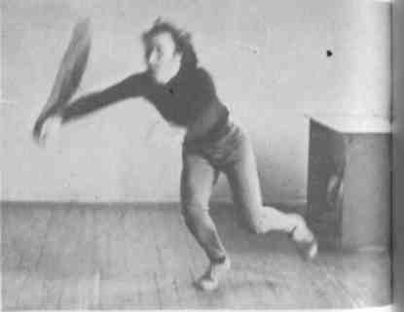
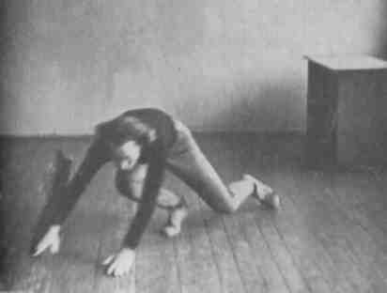
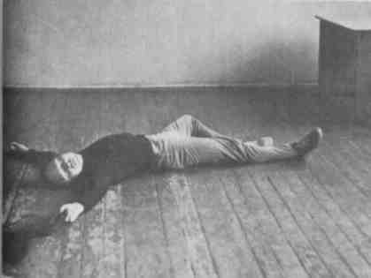

Падения. Этюд

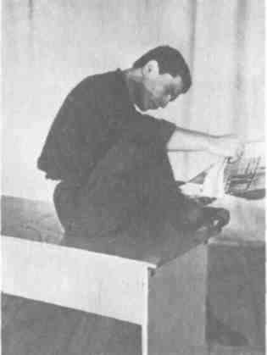
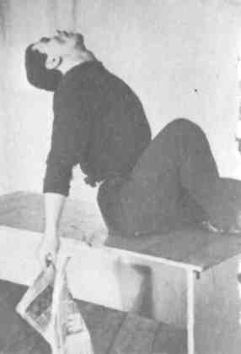
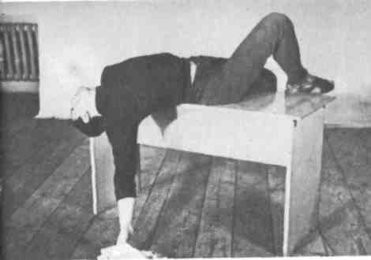
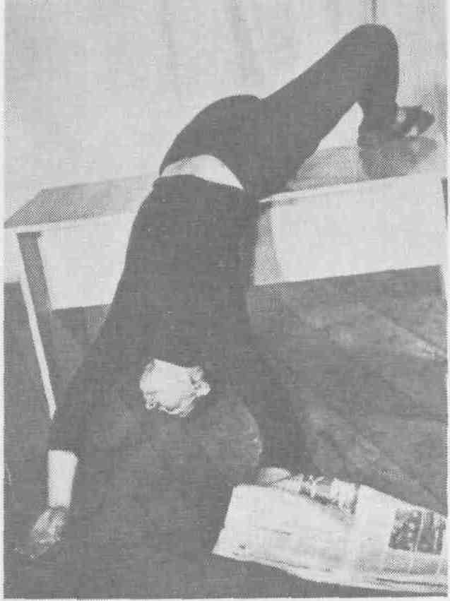
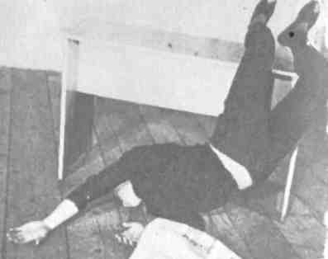
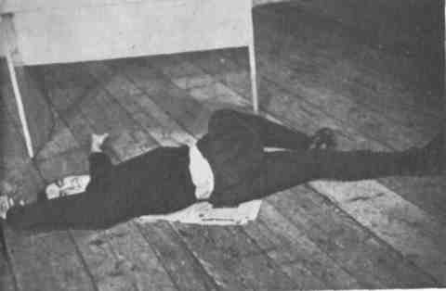

«Прыжок на грудь». Этюд

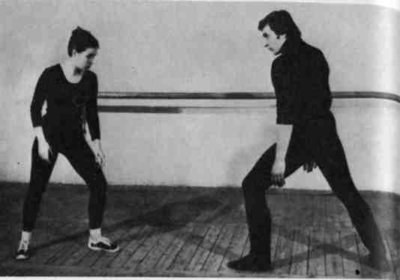
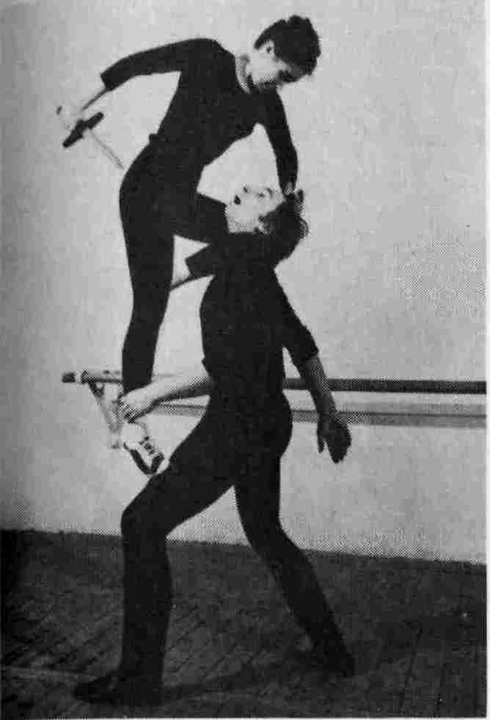
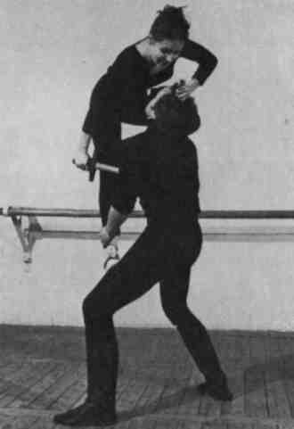
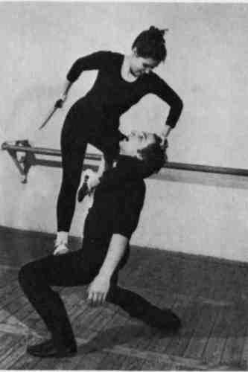
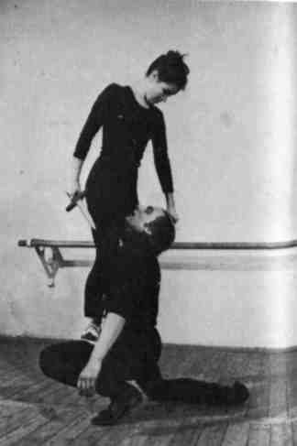
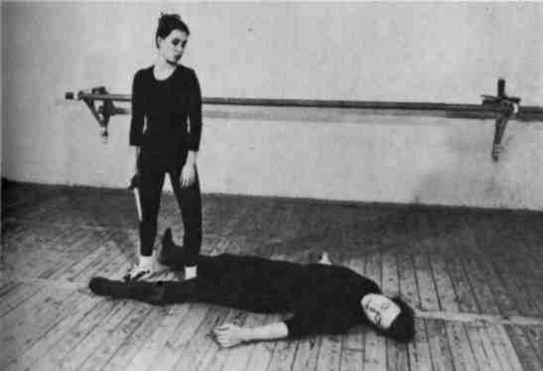

«Набросить плащ». Этюд

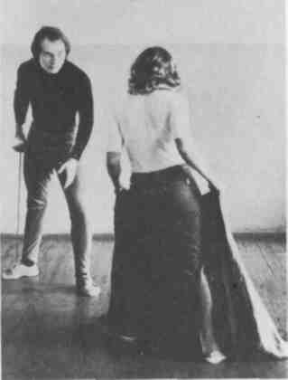
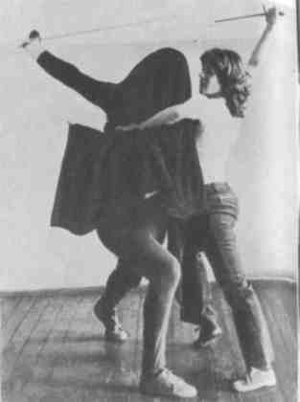
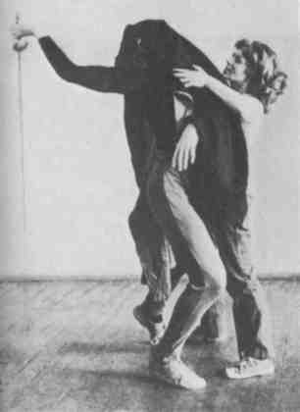
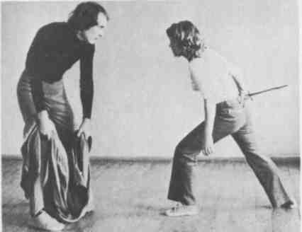
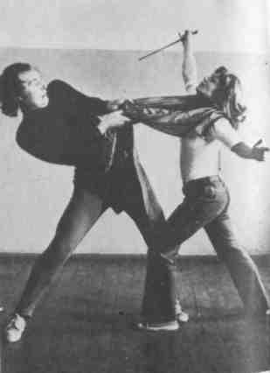
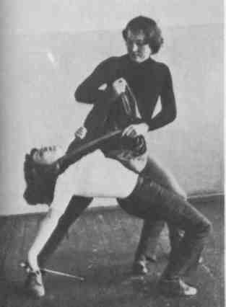

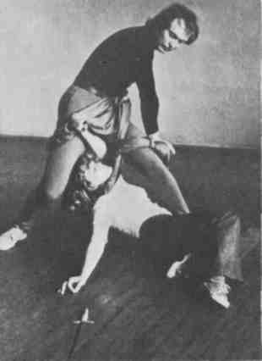

Организация действия и движения во времени и пространстве. Этюд.

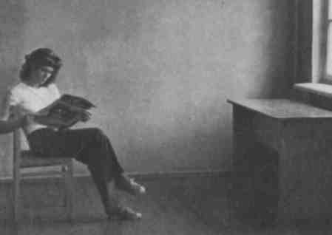
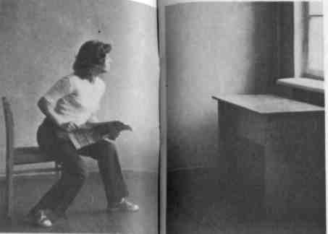
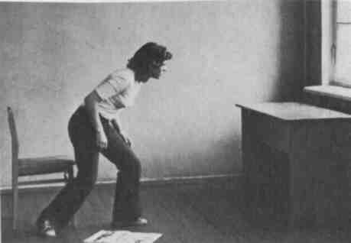
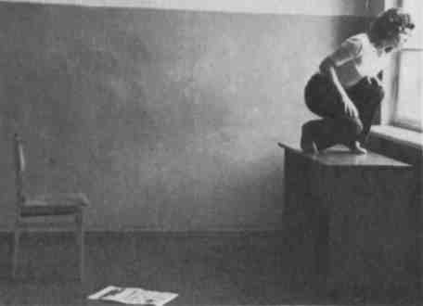
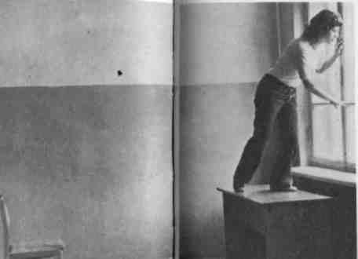
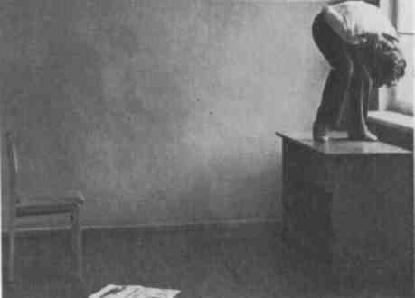
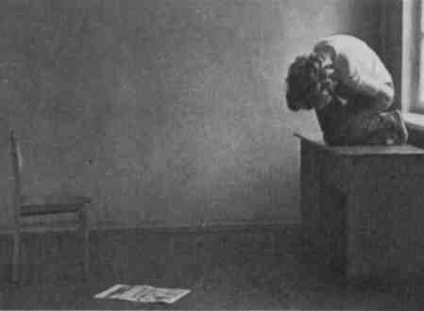
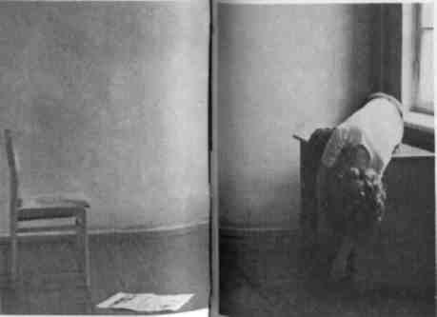
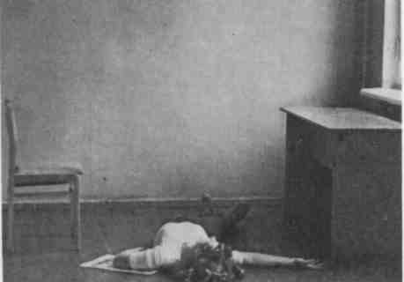

Сценическое фехтование. Этюд

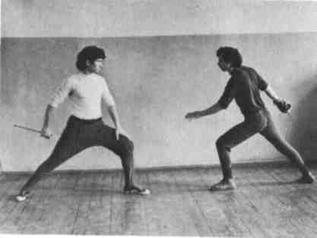
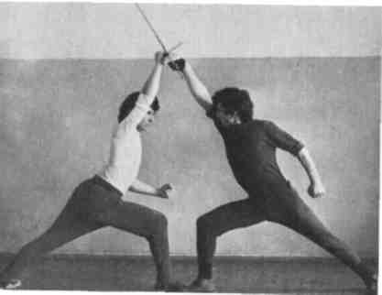
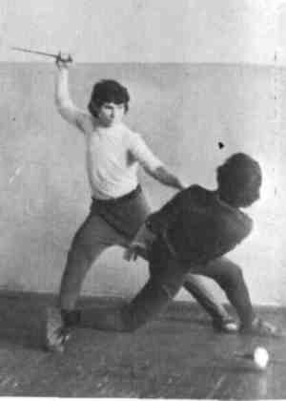
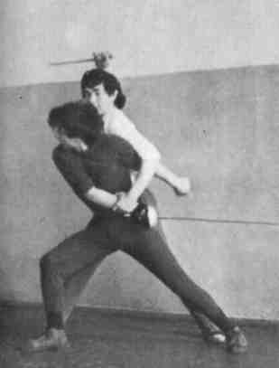
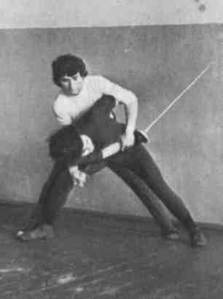
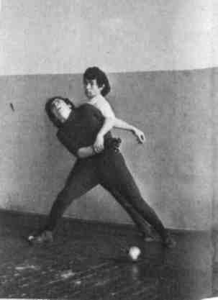
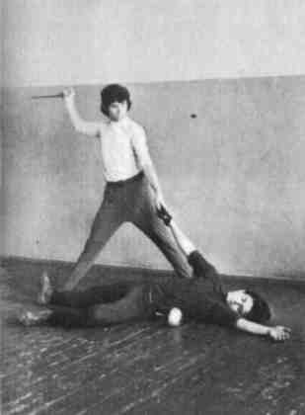
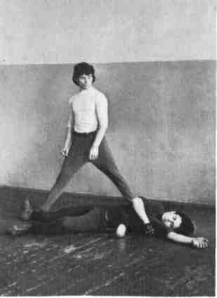

«Пристройка» — студент приспосабливается к выполнению упражнения.

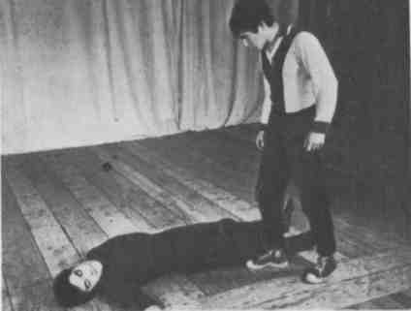
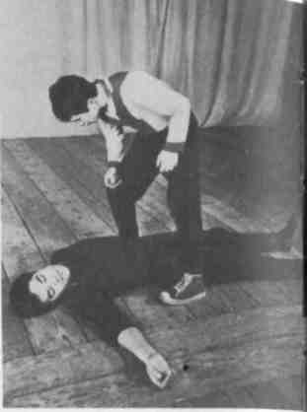
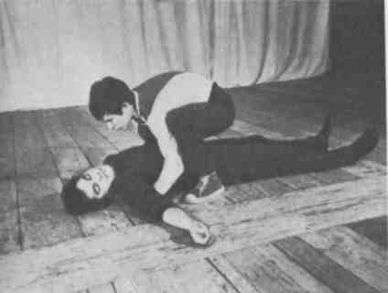
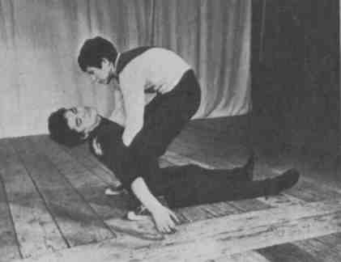
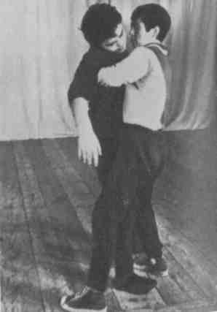
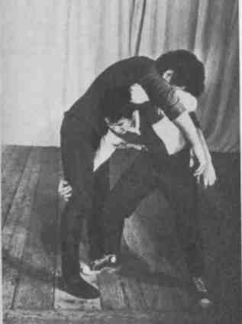
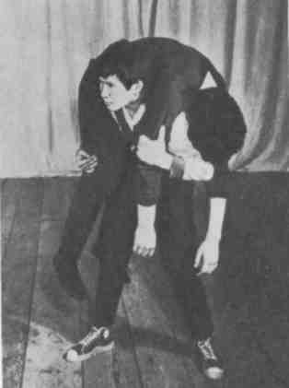

От внешнего к внутреннему. Влияние положения тела актера на его внутреннее самочувствие. Различные формы общения

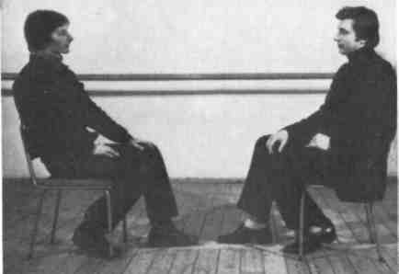
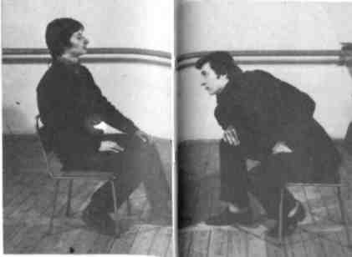
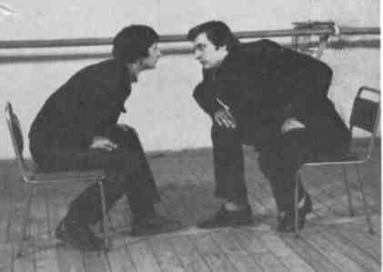
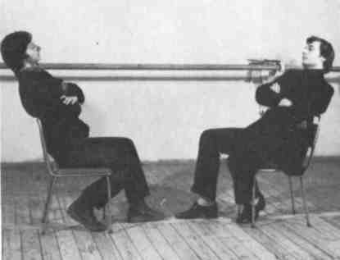
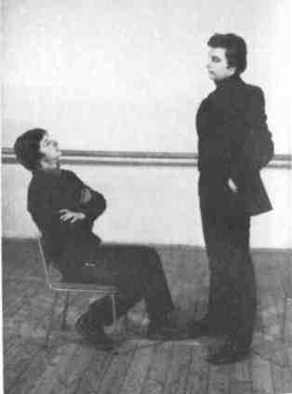
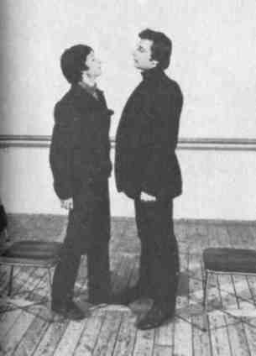
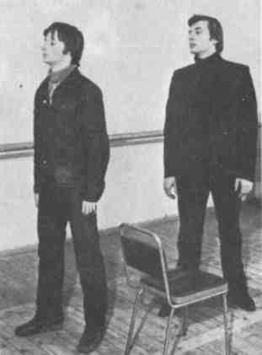
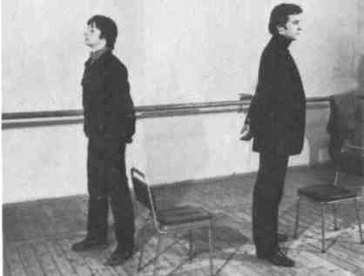

Накрыть плащом. Этюд

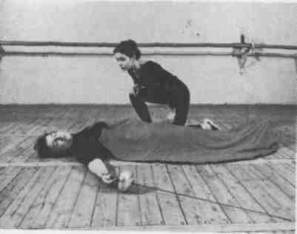
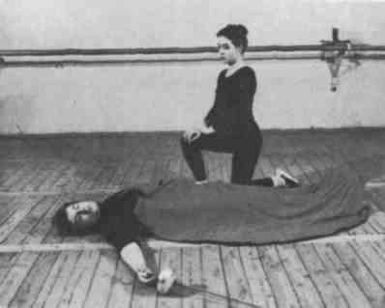
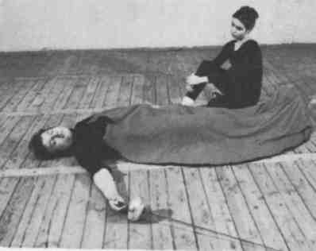

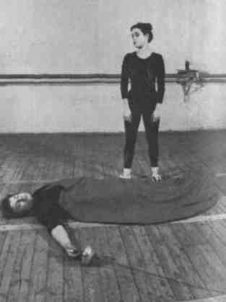

Симонов Р. С Вахтанговым. М., «Искусство», 1959, с. 79, 119.
Захава Б. Мастерство актера и режиссера. Изд. 2-е. М., «Искусство», 1969, с 138.
Симонов Р. С Вахтанговым, с. 148.
Ильинский И. Сам о себе. М., ВТО, 1961, с. 159, 161.
Станиславский К. С. Собр. соч. в 8-ми т., т. 3. М., «Искусство», 1955, с. 33—35.
Станиславский К. С. Собр. соч. в 8-ми т., т. 3, с. 164—166.
Мейерхольд В. Э. Статьи, письма, речи, беседы. Ч. 2. М., «Искусство», 1968, с. 446— 447.
Беседы К. С. Станиславского в студии Большого театра в 1918—1922 гг. Записаны К. Е. Антаровой. М.—Л., ВТО, 1939, с. 136.
Мейерхольд В. Э. Статьи, письма, речи, беседы. Ч. 2, с. 461.
Данные элементы жонглирования приводятся по кн.: Иванов И., Шишмарева Е. Воспитание движения актера. М., «Худож. лит.», 1937, с. 306—311.
Под этим следует понимать предельную скорость движения студента. Естественно, что она будет разной, в зависимости от свойств и тренировки каждого студента в отдельности.
Под этим следует понимать среднюю привычную скорость.
Теплое Б. М. Психология музыкальных способностей. М., изд-во Академии педагогических наук РСФСР, 1947, с. 279.
Введение излагается в форме лекции.
Может выполняться без батмана и с батманом.
Аникст А. «Гамлет, принц Датский».— В кн.: Шекспир У. Поли. собр. соч. в 8-ми т., т. 6. М., «Искусство», 1960, с. 582.
Здесь и далее текст пьесы цит. по: Вильям Шекспир в переводе Бориса Пастернака. М.— Л., «Искусство», 1949.
Здесь и далее текст пьесы цит. по: Пушкин А. С. Поли. собр. соч. Т. 7. М., изд-во АН СССР, 1937.
Текст киносценария с некоторыми изменениями цит. по: Сценарии американского кино. М., «Искусство», 1960.
В наше время поклон состоит у женщин и мужчин из небольшого наклона корпуса, который может сопровождаться рукопожатием. Ноги у мужчин могут быть составлены вместе, или одна может быть слегка отставлена.

